Инструкция пользователя
по работе с программным продуктом
«Казначейство» АО «КРДВ» на базе «1С: ERP» по блокам: Казначейство, Обеспечения, Сведения.

Количество листов: 160

Москва
2018
Оглавление

1. Глоссарий 5
2. Функциональные роли пользователей 5
3. Требования к уровню подготовки пользователя 7
4. Нормативно-справочная информация 7
4.1. Статьи движения денежных средств 7
4.2. Ответственные лица организаций 7
4.3. Настройки оповещения пользователей 8
4.4. Правила создания обеспечений 9
4.5. Банковский счёт организации 9
4.6. Контрагенты 11
4.7. Договоры контрагентов 11
4.8. Организации 13
4.9. Виды работ по обеспечениям 13
4.10. Соответствие кодов цели статьям бюджета 15
4.11. Соответствие статьи ДДС и направления расходования целевых средств 16
5. Общие системные функции 16
5.1. Настройка и описание констант 16
5.2. Формирование печатных форм для документов Системы 18
5.3. Согласование документов 19
5.3.1. Движение по маршруту согласования 19
5.3.2. Возврат с маршрута согласования пользователем 22
5.4. Настройка отчёта 24
5.4.1. Установка отборов 24
5.4.1. Изменение структуры отчёта 27
6. Функции казначейста 29
6.1. Создание заявок на расходование ДС 29
6.1.1. Операция «Оплата поставщику» 33
6.1.2. Операция «Перечисление налогов и взносов» 43
6.1.3. Операция «Выдача подотчетнику» 50
6.1.4. Операция «Выплата зарплаты» 53
6.1.5. Операция «Перечисление на депозиты» 58
6.1.6. Операция «Возврат оплаты клиенту» 59
6.1.7. Операция «Возврат ДС участникам конкурса» 59
6.1.8. Операция «Прочий расход» 61
6.1.9. Описание контролей в заявке на расходование ДС 61
6.2. Разделение заявки 69
6.3. Установка банковского счёта в Заявке 72
6.4. Создание Реестра платежей 76
6.4.1. Исключение заявок из Реестра 80
6.4.2. Отклонение инициатору 81
6.4.3. Создание платёжных документов из реестра 82
6.5. Выгрузка в клиент- банк 85
6.6. Отчётные формы 86
6.6.1. Отчёт по обеспечениям 86
6.6.2. Реестр платежей 87
6.6.3. Движение безналичных денежных средств 87
6.6.4. Остаток денежных средств 88
7. Учёт обеспечений 88
7.1. Банковская гарантия 91
7.1.1. Автоматическое создание БГ на основании Проекта 91
7.1.2. Заполнение полей банковской гарантии 95
7.2. Залог 99
7.3. Поручительство 103
7.4. Отражение обеспечений в бухгалтерском учёте 106
7.5. Обеспечительный платёж 108
7.5.1. Создание документа вручную 109
7.5.2. Автоматическое создание 112
7.6. Гарантийное удержание 113
7.7. Отчётные формы по обеспечениям 114
7.7.1. Анализ исполнения договоров с обеспечением 116
7.7.2. Отчёт обеспечений по договору 120
7.7.3. Отчёт по гарантийным удержаниям 121
7.7.4. Отчёт по неденежным обеспечениям 122
7.7.5. Отчёт по обеспечениям «Обеспечительный платёж» 123
7.7.6. Отчёт по обеспечениям на выполнение гарантийных обязательств 124
7.7.7. Отчёт по обеспечительным платежам 126
7.7.8. Отчёт по обеспечениям с типом «Обеспечение исполнения обязательств по конкурсным процедурам» 128
8. Учёт Сведений 128
8.1. Сведения контрагентов 130
8.1.1. Автоматическое создание документов на основании Входящего письма 130
8.1.2. Заполнение реквизитов документа 132
8.1.3. Формирование печатных форм 138
8.2. Сведения ДО 140
8.2.1. Автоматическое создание документов на основании Входящего письма 140
8.2.1. Автоматическое создание документов на основании Бланка сведений 141
8.2.2. Заполнение реквизитов документа 145
8.2.3. Формирование печатных форм 150
8.3. Формирование Заключений 152
8.3.1. Формирование Заключения подразделения 152
8.3.2. Формирование Заключения по документу 153
8.3.3. Формирование Исходящего письма по общему заключению 156
8.4. Отчётные формы по сведениям 157
8.4.1. Отчёт по расходованию контрагентом средств авансового платежа 157
8.4.2. Расшифровка к Сведениям об операциях с целевыми средствами 158
8.4.3. Реестр Сведений об операциях с целевыми средствами 159

Глоссарий
В настоящем документе используются следующие термины и сокращения:
Термин, сокращение | Определение
КРДВ | АО «Корпорация развития Дальнего Востока»
1С: ERP, ERP, Система | Автоматизированная Система Управления Финансово-Хозяйственной Деятельностью в рамках Казначейства. Программное решение на базе 1С:ERP
ДДС | Движение денежных средств
ДС | Денежные средства
Заявка | Документ «Заявка на расходование ДС»
РС | Расчётный счёт
Поступление на расчётный счёт | Документ безналичного поступления денежных средств в 1С:ERP, аналог ППВ (платёжного поручения входящего)
Списание с расчётного счёта | Документ безналичного списания денежных средств с расчётного счёта в 1С:ERP, аналог ППИ (платёжного поручения исходящего)
1С: Документооборот, Документооборот | Автоматизированная система. Программное решение на базе 1С: Документооборот.
Р/сч | Расчётный счёт
Платёжка | Документ «Списание с расчётного счёта»
Сведение | Документ «Сведение РЦС»
БУ | Бухгалтерский учёт

Функциональные роли пользователей

Для целей дальнейшего описания в настоящем документе определяются функциональные роли пользователей. Под функциональной ролью пользователя понимается обобщенная группа пользователей, наделенных одинаковыми организационными полномочиями для выполнения функции или набора функций, реализованных в Системе. При этом фактически возможно, что один пользователь Системы исполняет одновременно несколько функциональных ролей. Равно этому возможно, что одна роль исполняется одновременно несколькими пользователями Системы.
Выделяются следующие функциональные роли пользователей:
Название роли | Описание роли
Администратор Обеспечений | Пользователь с данной ролью имеет право на редактирование документа «Обеспечение» после того, как документ записан пользователем и закрыт для редактирования с отсутствием данной роли
Редактирование чужих заявок | Пользователь с данной ролью имеет право на редактирование реквизитов Заявок в любом статусе, кроме «Оплачено» у любого пользователя, в том числе реквизита «Сверх лимита», который скрыт для редактирования при создании заявки.
кр_АдминистраторСогласования | Пользователь с данной ролью имеет право отзывать документ с маршрута согласования из самого документа любого пользователя
Редактирование аналитик в заявках после оплат | Роль позволяет редактировать аналитику заявки в статусе «Оплачено».
Кр_ПросмотрИсторииИзмененийОбъектов | Роль позволяет просмотр истории версий для всех созданных документов. Меню истории видно для объектов, для которых включено версионирование и в настройках выбрано, когда сохранять версии (НСИ и администрирование - Общие настройки - История изменений - Настройки хранения).
Инициатор РЦС контрагентов | - пользователь может вводить новых контрагентов в ЕРП и редактировать их, если в контрагенте указана определённая группа доступа, но не может изменять контрагентов с другой группой доступа;  - может создать только договор с признаком "Это договор субподрядчика". Если признак не установлен, то договор нельзя создать или редактировать.

Требования к уровню подготовки пользователя

Для успешной эксплуатации Системы пользователь должен знать предметную область, а также владеть базовыми навыками работы в операционной системе компьютера, на котором работает Система (MS Windows 2000/XP/Vista/7/8 – далее MS Windows):
- работа с меню «Пуск» («Start»);
- работа с окнами;
- работа с меню приложения;
- работа со стандартными диалогами;
- работа с буфером обмена;
- работа с текстовыми и табличными документами (ввод данных, редактирование, форматирование, печать).
Перед началом работы пользователь должен ознакомиться с документацией пользователя по работе в управляемом интерфейсе 1С.

Нормативно-справочная информация

Статьи движения денежных средств

Справочник иерархический. В статье можно указать приоритет оплаты: Высокий, Средний, Низкий, который автоматически будет заполняться в Заявке на расходование ДС при выборе статьи ДДС.
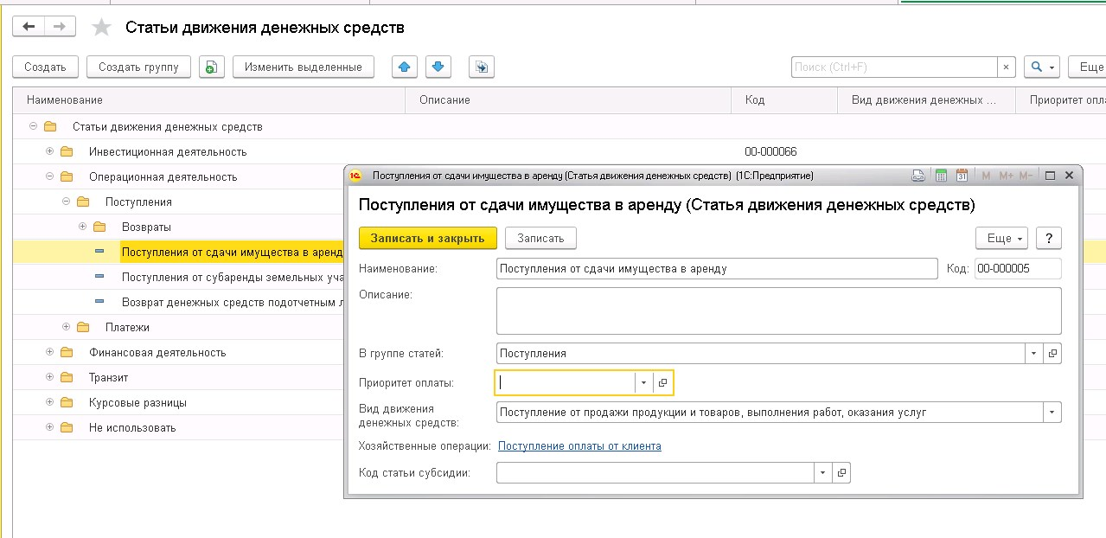

Ответственные лица организаций

Регистр сведений «Ответственные лица организаций» предназначен для ввода ФИО и роли, которые выводятся в печатную форму Реестра платежей. Роль необходима для того, чтобы Система понимала, какого сотрудника куда определить на форме.
Должность заполняется из соответствующего сотрудника, справочник «Штатное расписание».
Для добавления подписанта необходимо нажать на кнопку «Добавить».
Далее выбрать период, с которого ФИО будет подписантом (актуально при смене должностных лиц для сохранения истории предыдущих подписей), Организацию, Физ. лицо:
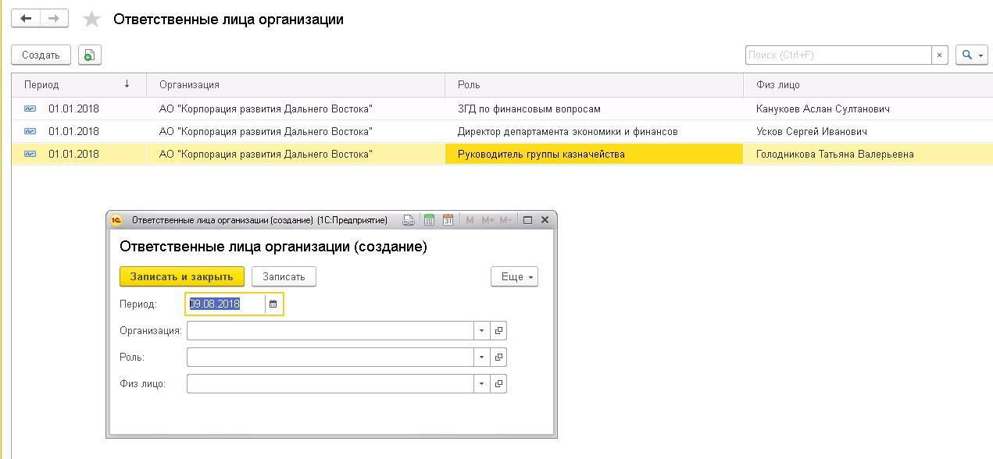
Добавить Роль- наименование роли, вводится вручную:
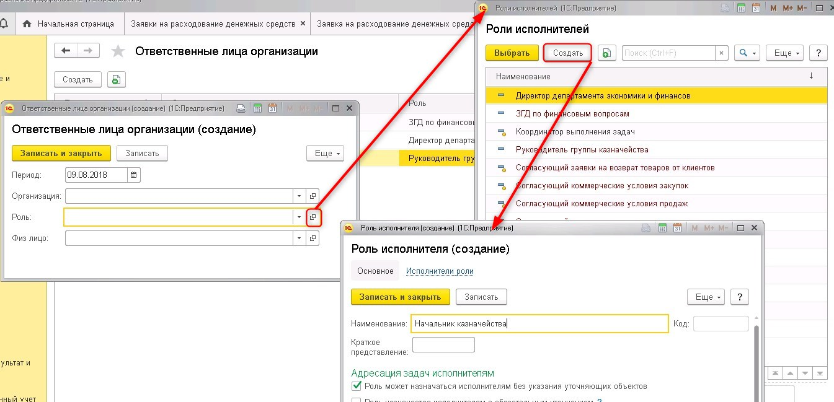
Роли могут быть следующие:
- Руководитель группы казначейства - Заместитель директора департамента;
- Заместитель генерального директора по финансовым вопросам;
- Директор департамента экономики и финансов.

Настройки оповещения пользователей

В Справочнике настраиваются оповещения для пользователей в случае наступления тех или иных событий. Настройку можно осуществить как пользователю лично, так и роли или подразделению:
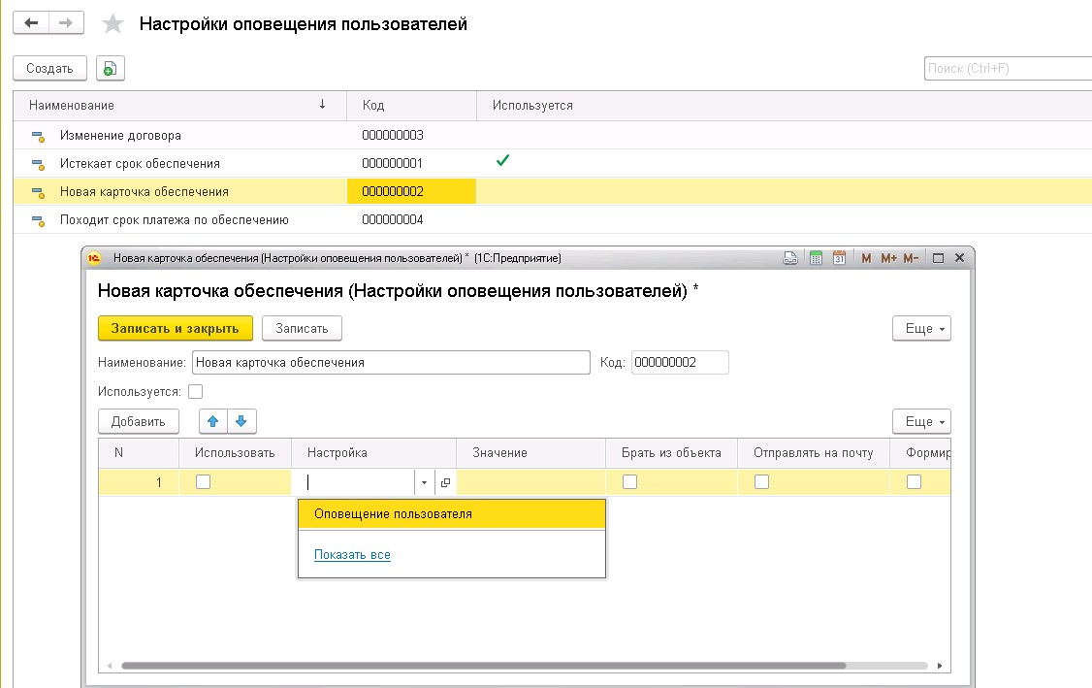

Правила создания обеспечений

В Справочнике осуществляется настройка статьи ДДС и виду/типу обеспечения, которое будет создаваться автоматически, на основании выбранной статьи в документе «Поступление на расчётный счёт»:
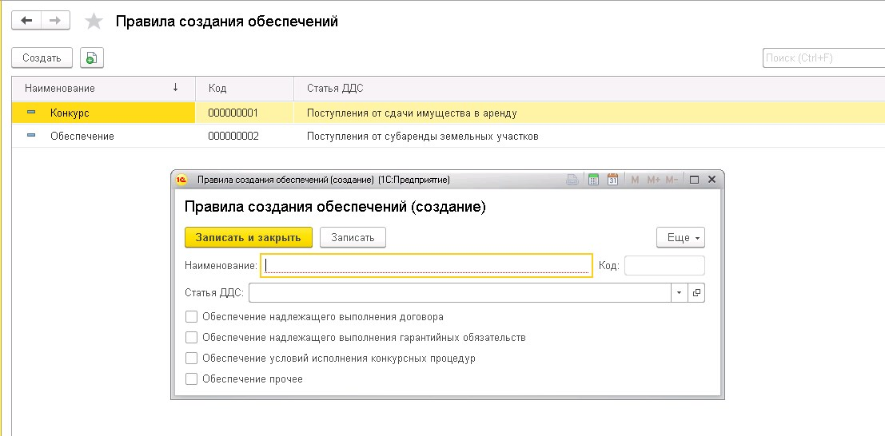

Банковский счёт организации

Для целей формирования отчёта в Реестре платежей и отчёта, в банковский счёт добавлен признак «Субсидированный»:
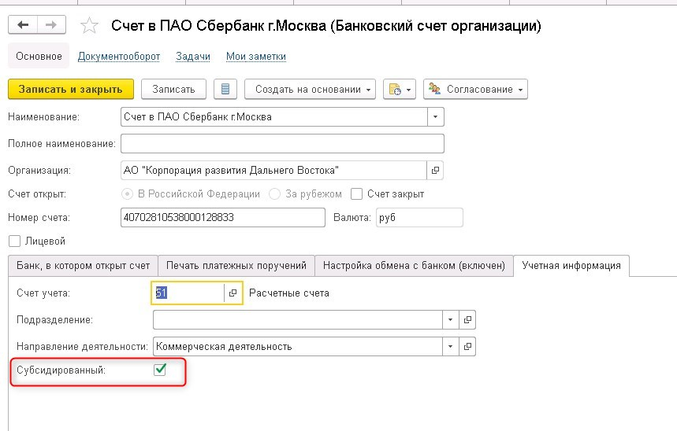
Для целей заполнения Сведений РЦС добавлено поле «Направление деятельности»:
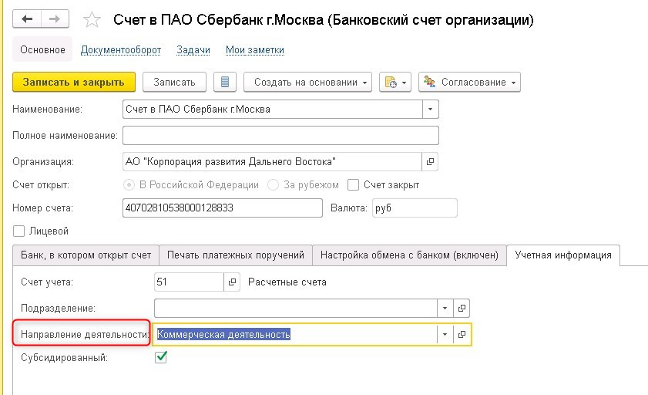
Если банковский счёт Лицевой, а не Расчётный, то этот признак также надо установить в счёте:
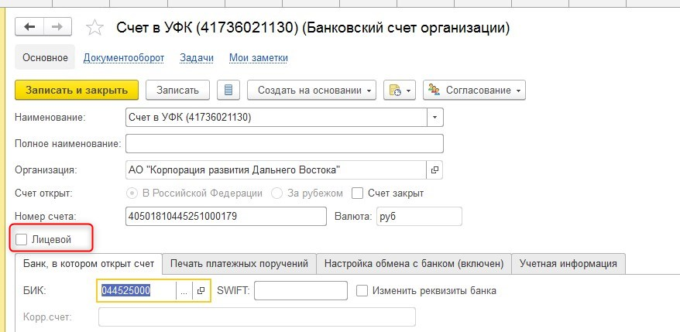

Контрагенты
В справочник «Контрагенты» добавлен признак «Субсидированный». При установленном признаке, платежи по данному контрагенту не участвуют в фактическом обороте отчёта в Реестре платежей:
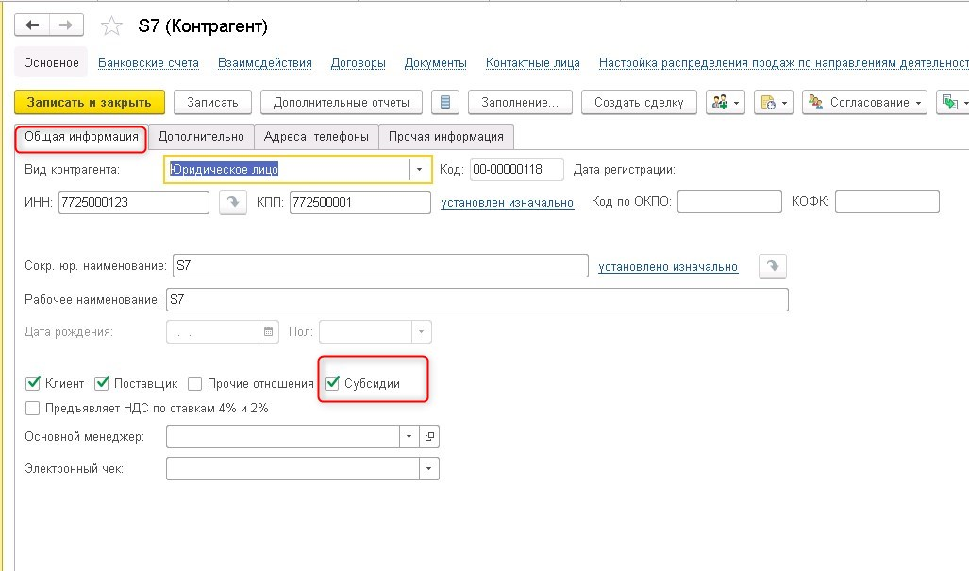

Договоры контрагентов

В данном разделе идёт описание доработок договора для целей управленческого учёта.
- Если в справочник заведён договор субподрядчика, тогда в нём необходимо установить признак «Это договор субподрядчика» и выбрать «организацию- подрядчика» из справочника «Контрагенты»:
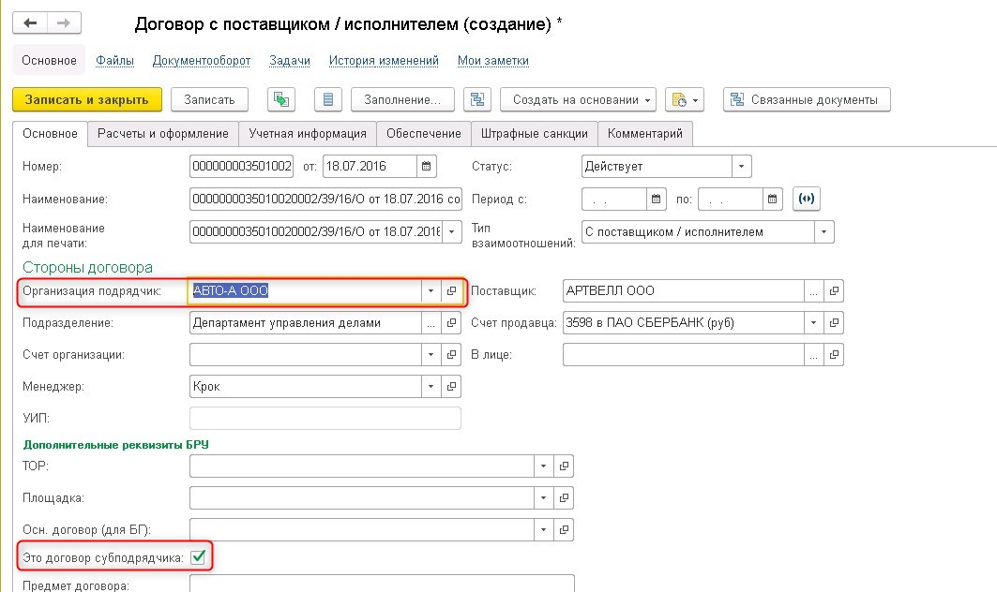
При установленном признаке поле «Наименование» сформируется автоматически на основании «Номера» и «Периода с»:
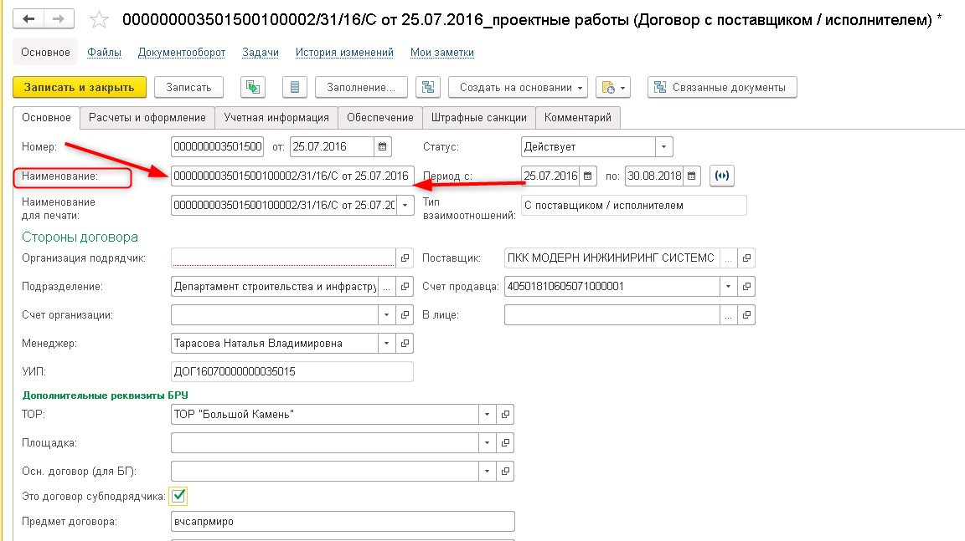
Договоры с этим признаком доступны для выбора в табличной части документа «Сведения РЦС» вида операции «Сведения контрагентов».
***Примечание: Вносить изменения можно только в новых договорах.
- Для формирования отчёта 7.6.1 «Анализ исполнения договоров с обеспечением» предусмотрено поле «Процент зачёта аванса» на закладке «Расчёты и оформление»:
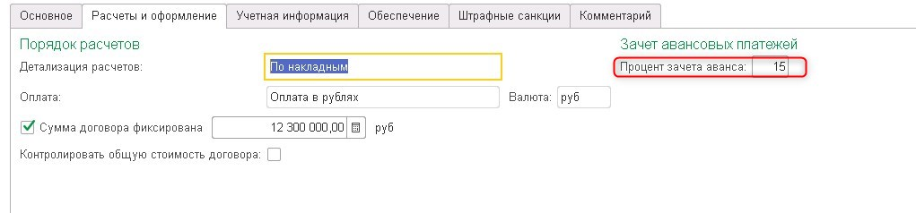

Организации

Для заполнения Бланка сведений, в элемент справочника добавлен реквизит «Код по сводному реестру», который заполняется вручную:
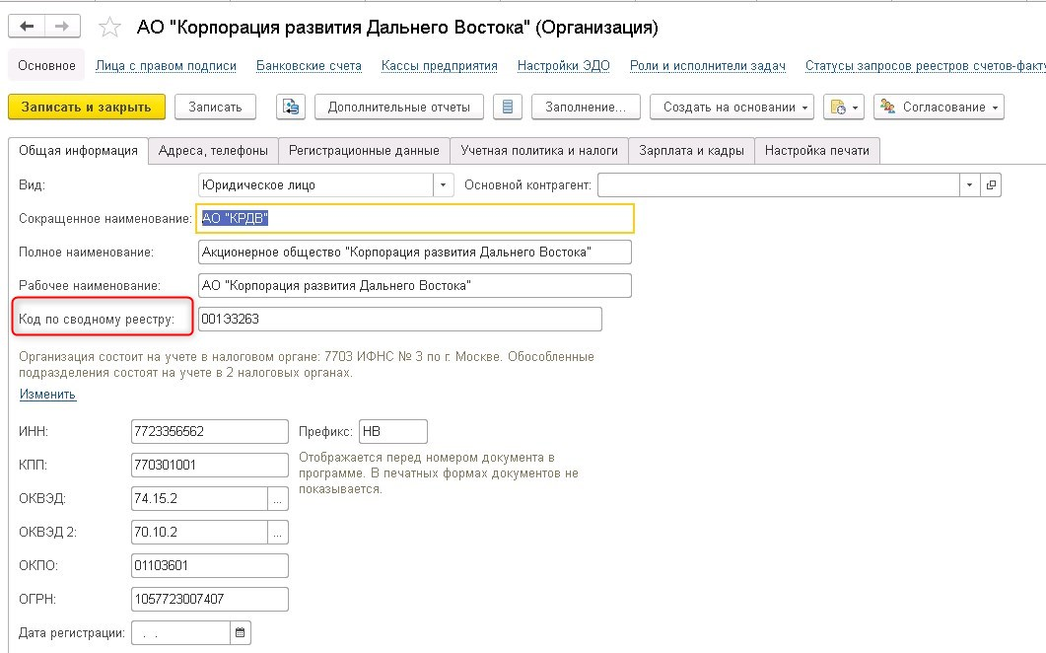

Виды работ по обеспечениям

Справочник можно заполнить из раздела «Учёт обеспечений»:
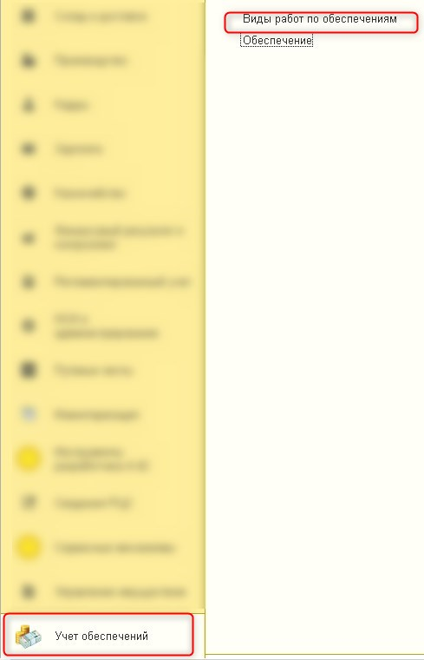
Справочник иерархический. Элемент справочника создаётся по кнопке «Создать», далее пишется «Наименование» и элемент сохраняется:
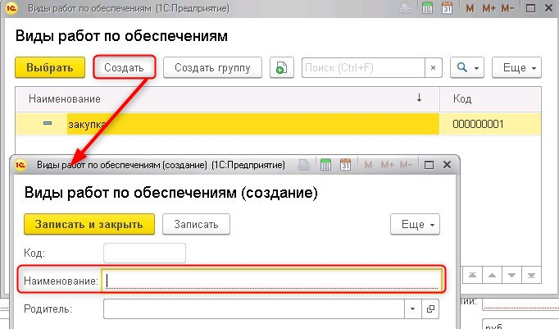

Соответствие кодов цели статьям бюджета

Для автоматического заполнения кода цели на основании статьи ДДС в документе «Сведения РЦС» с видом операции «Сведения ДО» предусмотрен РН «Соответствие кодов целей статьям».
Для добавления новой строки соответствия, необходимо нажать на кнопку «Создать» и выбрать статью бюджета и соответствующей ей Код цели:
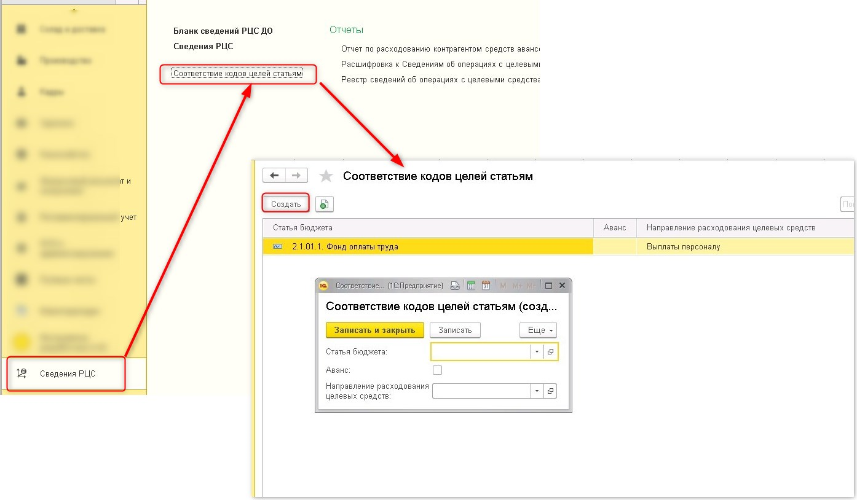

Соответствие статьи ДДС и направления расходования целевых средств

В Системе предусмотрен Регистр сведений «Соответствие статьи ДДС и направления расходования ДС»:
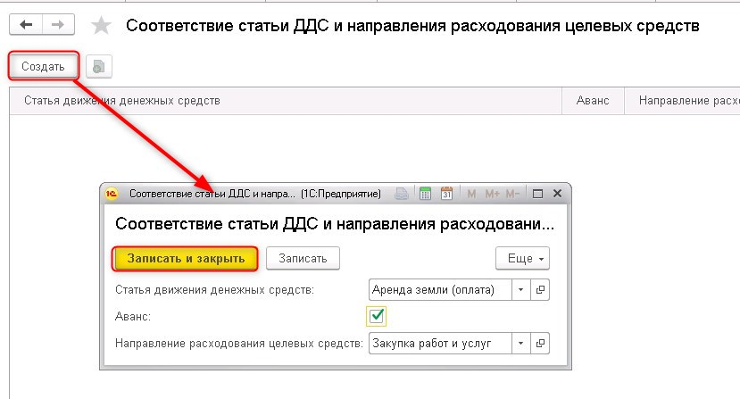
По кнопке «Создать» добавляется новая запись, в которой необходимо указать статью ДДС, Направление расходования целевых средств, соответствующие этой статье и установить признак Аванс при необходимости.

Общие системные функции

Настройка и описание констант

В Системе предусмотрены определённые функции, которые могут быть включены или отключены опционально. Для включения или отключения этих функций созданы константы. Работу с константами может осуществлять только пользователь с административными правами, для обычных пользователей настройка констант недоступна.
Константы находятся в разделе «НСИ и администрирование», далее «Казначейство»:
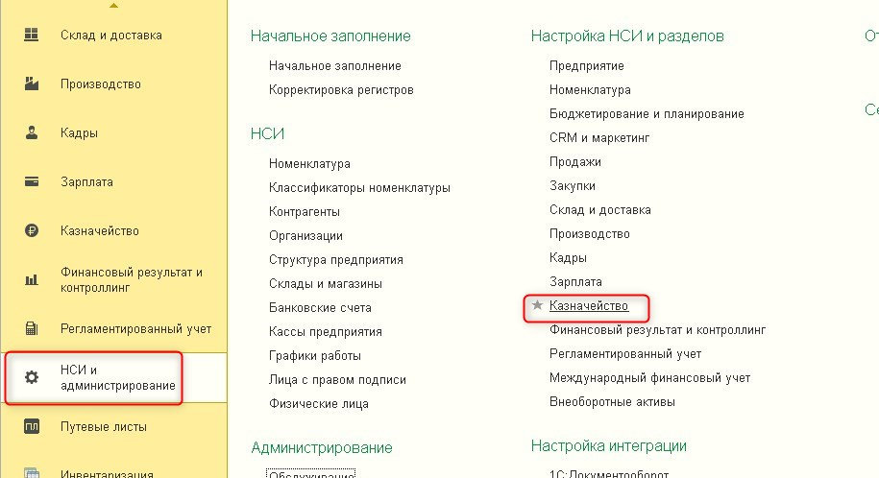
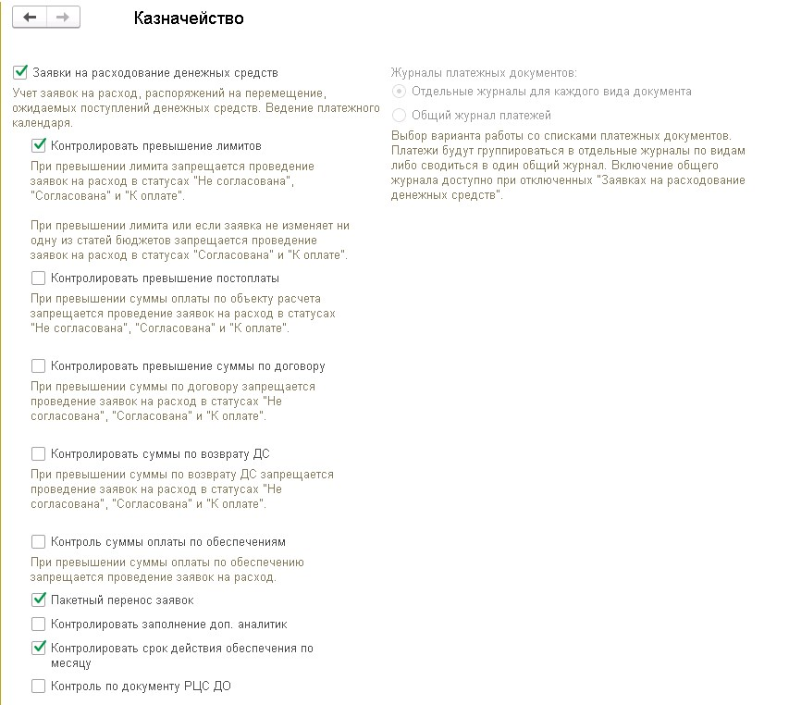
Для Заявок действуют следующие константы:
- Контролировать превышение лимита- при включённой константе в Заявке появляется закладка «Контроль лимитов». При превышении лимита в сумме оплаты по установленным аналитикам, Система не позволяет отправлять заявку по маршруту согласования;
- Контролировать превышение постоплаты- при включённой константе в Заявке появляется закладка «Контроль постоплаты». Если признак «Аванс» в Заявке не установлен, тогда пользователю необходимо выбрать документ (или несколько документов) в поле «Объект расчётов». Сумма оплаты в Заявке будет сравниваться с суммой выбранного документа. При превышении суммы оплаты над суммой выбранного документа, Система не позволяет отправлять заявку по маршруту согласования;
- Контролировать превышение суммы по договору- при включённой константе в Заявке появляется закладка «Контроль оплаты по договору». При превышении суммы оплаты над суммой договора (реквизит Договора «Сумма договора фиксированная»), Система не позволяет отправлять заявку по маршруту согласования. Учитываются также все предыдущие оплаты по договору;
- Контролировать суммы по возврату ДС- при включённой константе в Заявке с видом операции «Возврат ДС участникам конкурса» появляется закладка «Контроль по возвратам ДС». В этом случае в поле «Объект расчётов» Заявки должен быть выбран документ (или несколько документов) «Поступление на расчётный счёт». При превышении суммы оплаты над суммой выбранного документа, Система не позволяет отправлять заявку по маршруту согласования;
- Контроль суммы оплаты по обеспечениям-
- Пакетный перенос заявок- при включённой константе в Системе появляется возможность создания документа «Пакетный перенос заявок между периодами»;
- Контролировать заполнение доп. аналитик- при включённой константе в заявках на расходование ДС обязательно должны быть заполнены дополнительные аналитики при выбранной статье ДДС;
- Контролировать срок действия обеспечения по месяцу- при включённой константе в функциях контроля Заявки, в которых используется реквизит документа обеспечения из табличной части «Срок действия», анализируется месяц срока действия и дата оплаты Заявки. При выключенной константе анализируется год срока действия;
- Контроль по документу РЦС ДО- при включённой константе все контроли для документов Сведения РЦС с видом операции «Сведения ДО» становятся жесткими, т.е. не дают отправить документ по маршруту согласования.

Формирование печатных форм для документов Системы

Для следующих документов предусмотрены печатные формы:
- Заявка
- Реестр на оплату
- Обеспечение
- Сведение РЦС
Для вывода печатной формы документа необходимо нажать на кнопку «Печать» и выбрать соответствующую печатную форму. У одного документа может быть несколько печатных форм. На примере Реестра платежей:
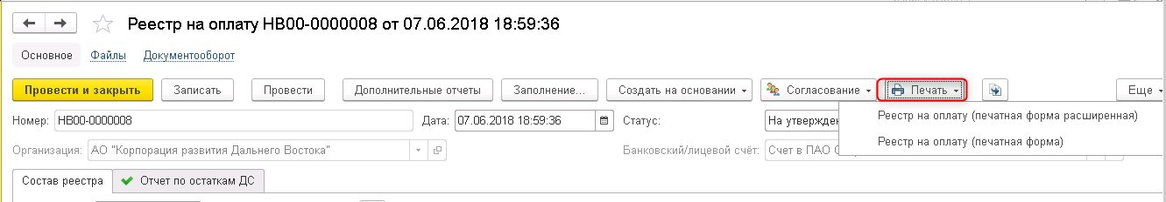
Для того, чтобы документ распечатать, необходимо в печатной форме нажать на кнопку «Печать»:
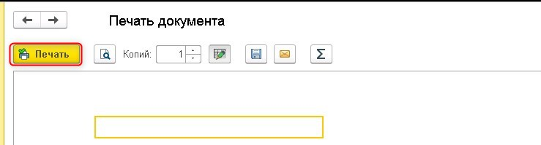
После отправки на согласование, печатные формы передаются в Документооборот прикреплёнными файлами в формате pdf.

Согласование документов

Процедура согласования предусмотрена для следующих видов документов:
- Заявка на расходование ДС
- Реестр на оплату
- Пакетный перенос заявок между периодами

Движение по маршруту согласования
Инициализация процедуры согласования осуществляется в Системе 1С:ERP, процедура согласования проходит в системе 1С:Документооборот. После отправки документа по маршруту согласования, в Документообороте создаётся аналогичный Внутренний документ с определённым набором реквизитов и составом Вложений из первичного документа ERP.
Чтобы отправить документ по маршруту согласования, необходимо нажать на кнопку в документе «Согласование» «Отправить на согласование»:
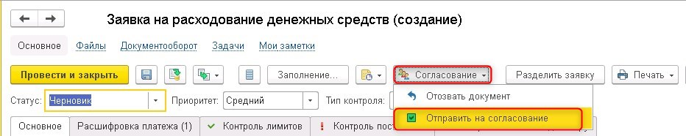
Отправка на согласование невозможна, если не пройдены обязательные контроли или не заполнены реквизиты, обязательные для заполнения. Система выведет предупреждение после выполнения команды отправки на согласование. Документ с нарушениями по маршруту не будет отправлен.
Если документ по маршруту отправлен успешно, тогда Система выведет сообщение о создании документа в Документообороте. Посмотреть, что документ создан, можно в меню Документооборот:
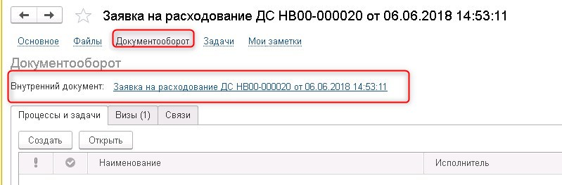
Если пройти по ссылке на Внутренний документ, то откроется внутренний документ, переданный в Документооборот с набором Вложений:
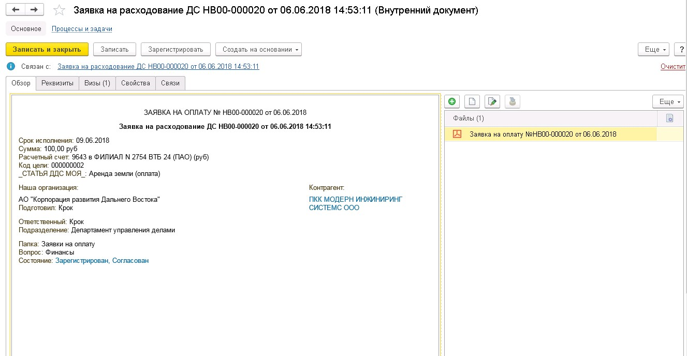
Кроме этого, все процессы по согласованию также отражаются в меню «Документооборот» на закладке «Процессы и задачи». Согласующий может открыть их и согласовать документ напрямую из заявки, не заходя отдельно в систему Документооборота:.
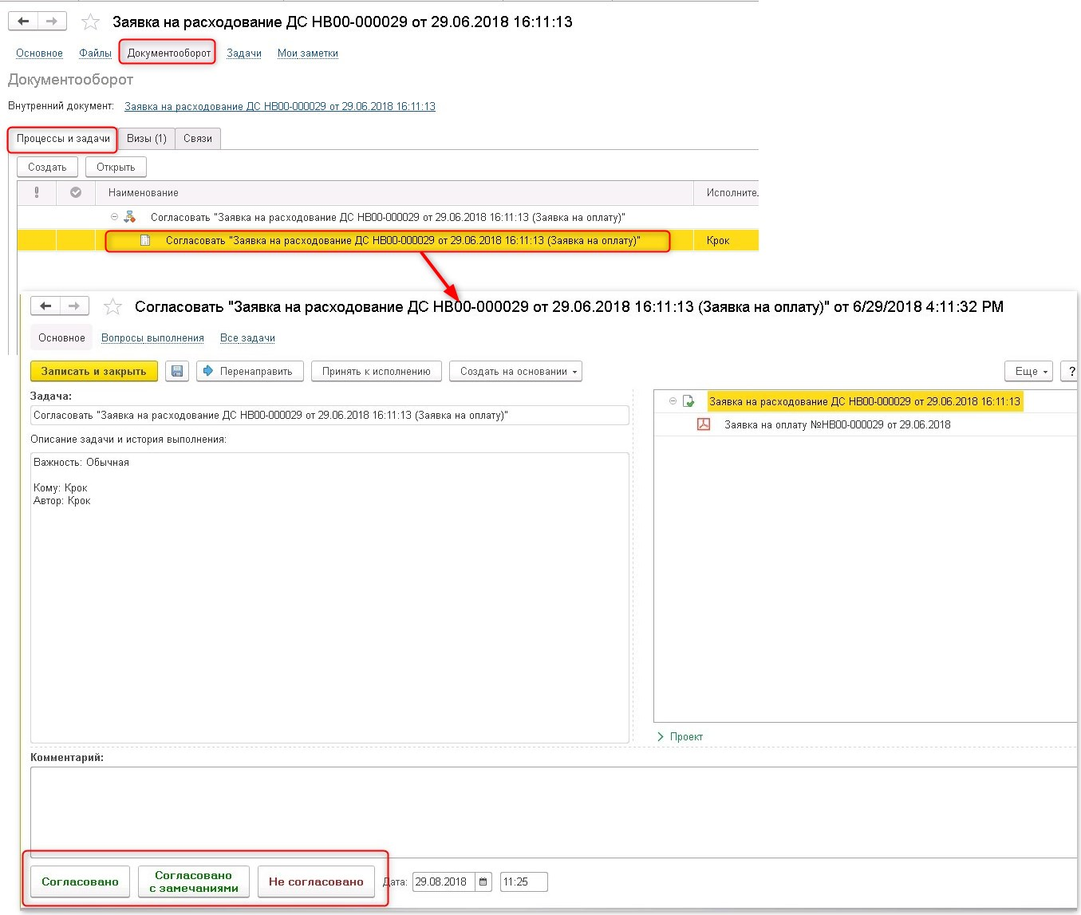
На закладке «Визы» фиксируется история согласования в Документообороте:
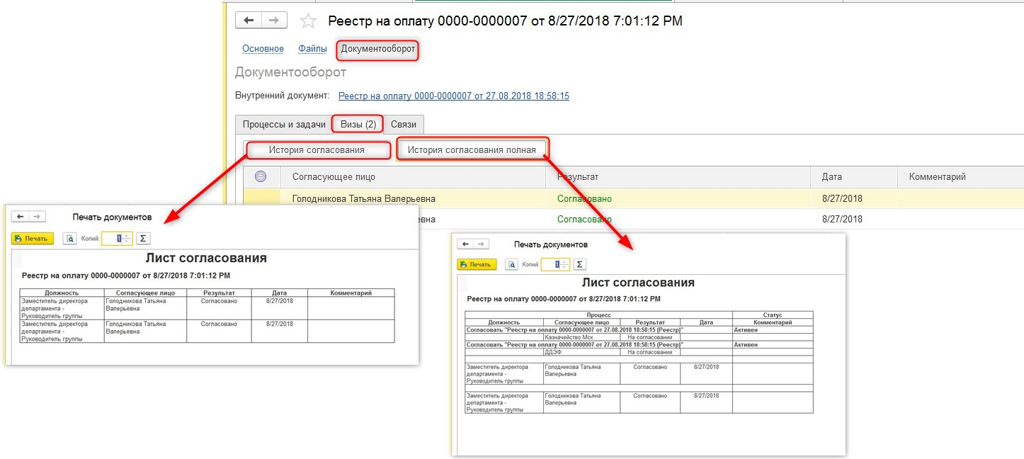
По кнопке «История согласования» откроется Лист согласования с кратким набором информации, по кнопке «История согласования полная» откроется лист согласования с подробной информацией о процессе согласования.
Контрольные функции в Документооборот не передаются. Таблицы с контролем передаются в виде файлов формата *pdf и носят информативный характер.
Важно! В случае отклонения документа в Документообороте, необходимо завершить процесс в Документообороте по кнопке «Завершить согласование».

В процессе согласования в Документообороте, документы изменяют свой статус:
Наименование документа | Процесс согласования/ Статус документа
 | Отправлено на согласование | Согласовано всеми участниками процесса | Отклонено на этапе согласования
Заявка на расходование ДС | На согласовании | Согласовано | Отклонено
Реестр на оплату | На согласовании | Утверждено | Отклонено
 | Статус заявки: В Реестре | Статус заявки: Утверждено | Статус заявки: Согласовано
Пакетный перенос между периодами | На согласовании | Согласовано | Отклонено

Также в меню «Документооборот» можно посмотреть результат согласования на закладке «Визы»:
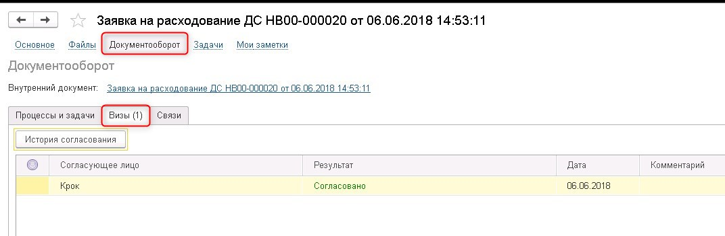

Возврат с маршрута согласования пользователем

Пользователь может отозвать документ с маршрута согласования, если он является автором этого документа или у него есть право отзыва документа любого пользователя. Отозвать можно только документы в статусе «На утверждении» и «Согласовано». Вернуть документ можно по кнопке в документе «Согласование» «Отозвать документ»:
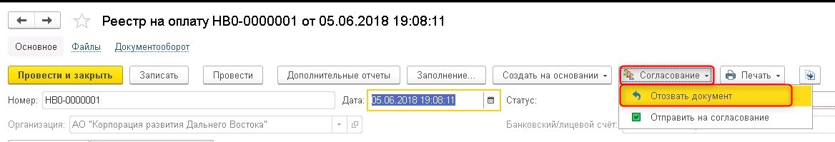
Система попросить ввести причину отзыва. Без указания причины, выполнить команду нельзя:
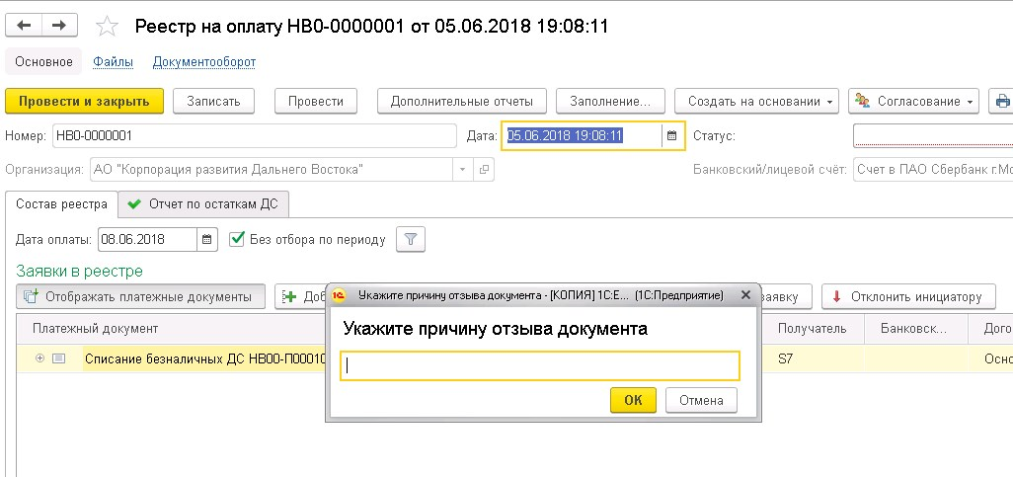
Причина отзыва документа фиксируется в Заявке и Реестре оплат в поле «Комментарий»:
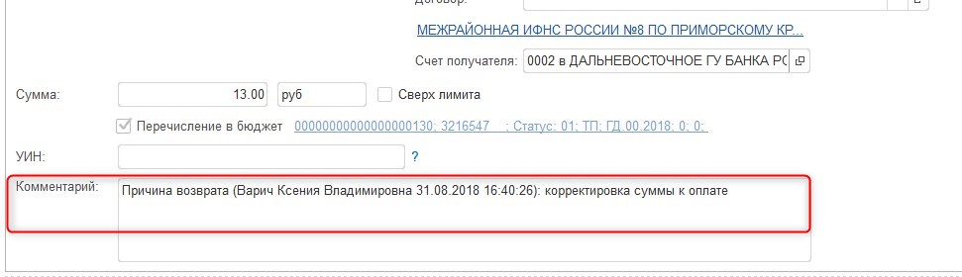
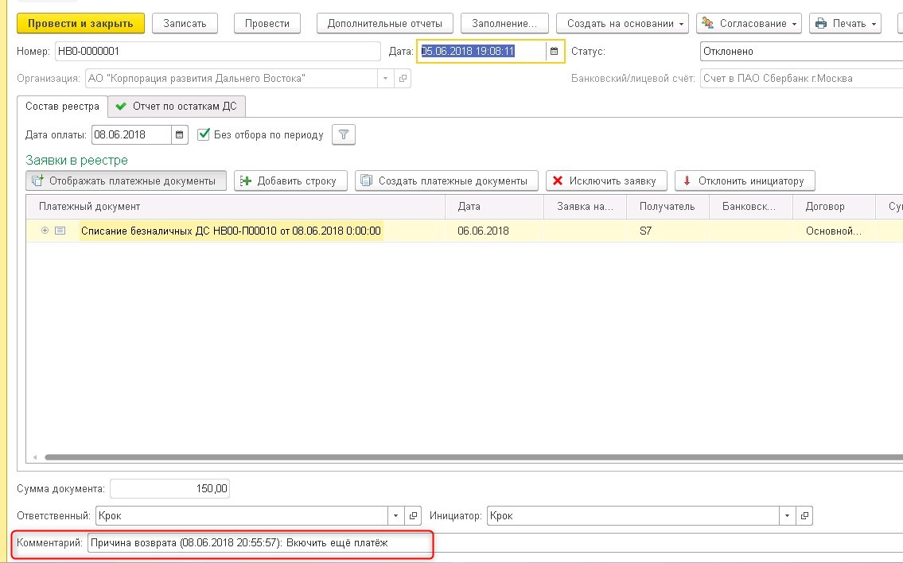

Настройка отчёта

Практически любой отчёт в Системе можно настроить типовыми средствами.
Можно настроить или поменять структуру отчёта, вывести интересующие отборы на панель, сохранить вариант.

Установка отборов
Для установки нужных отборов в отчёте, необходимо нажать на кнопку «Настройки» и далее на кнопку «Расширенный»:
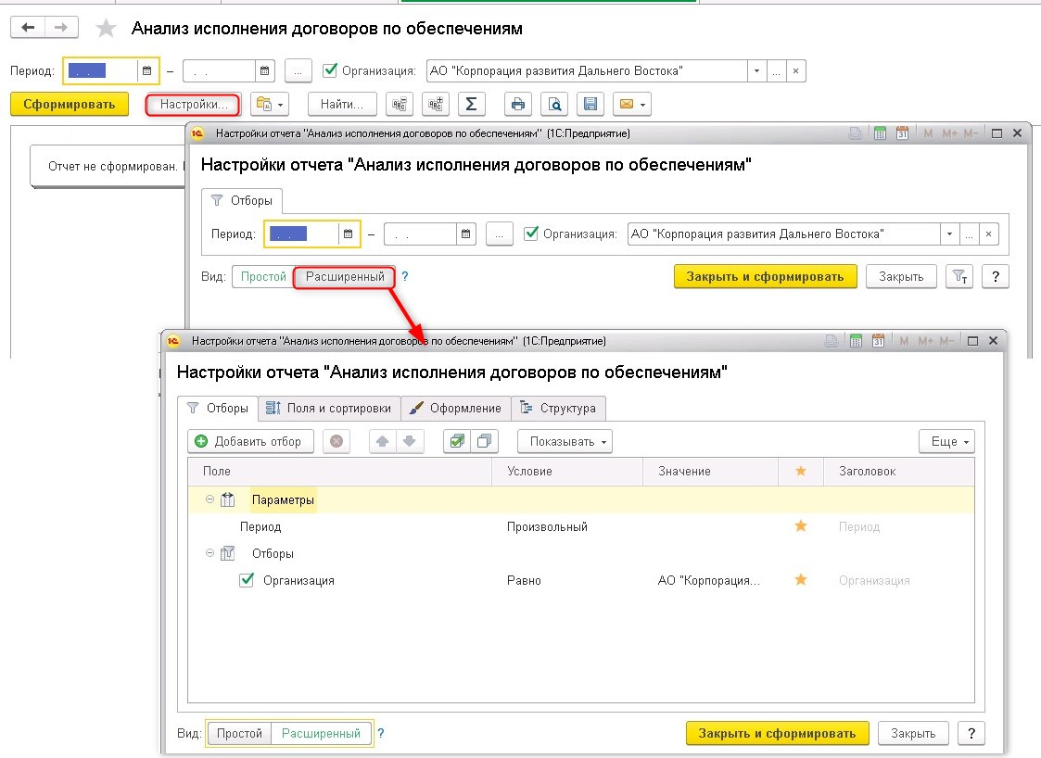
На закладке «Отборы» нажать на кнопку «Добавить отбор» и выбрать из списка интересующий элемент для отбора. Отбирать можно не только по документу или элементу справочника, но и по его реквизитам:
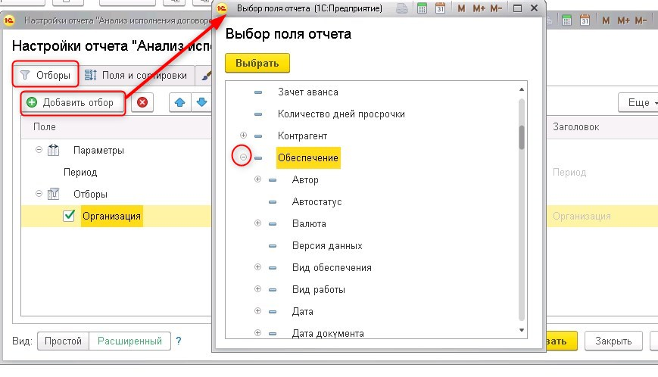
Далее установить значение для отбора. Если отбор необходимо вынести в шапку отчёта для дальнейшего использования, то надо дважды щёлкнуть мышью по синему элементу рядом со Значением. Система предложит варианты сохранения отбора:
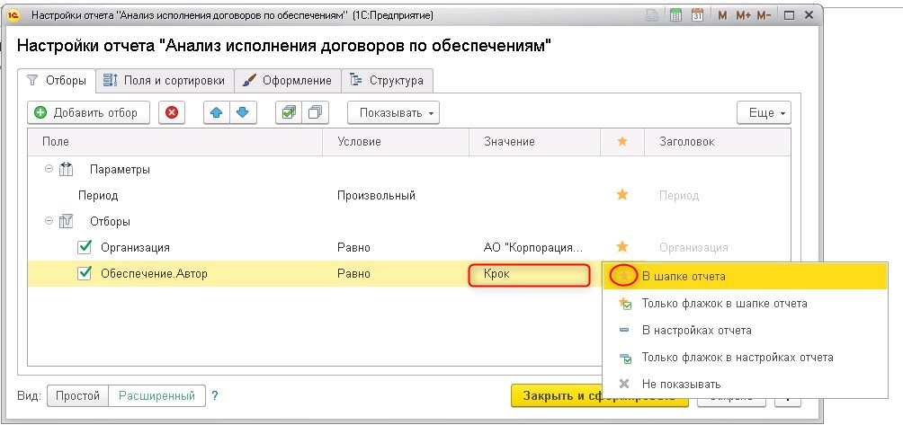
После завершения установки отборов, нажать на кнопку «Закрыть и сформировать»:
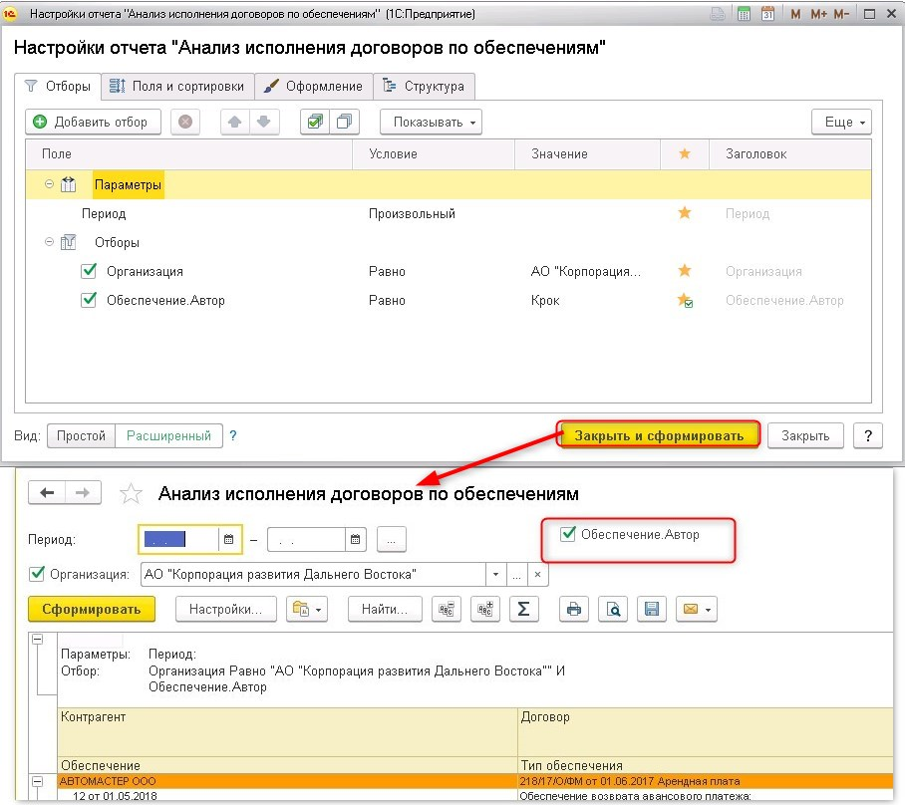

Изменение структуры отчёта

Для того, чтобы добавить/удалить/изменить колонку, необходимо нажать на кнопку «Настройки» и далее на кнопку «Расширенный»:
Перейти на закладку «Структура» и по кнопке «Добавить» добавить нужную колонку:
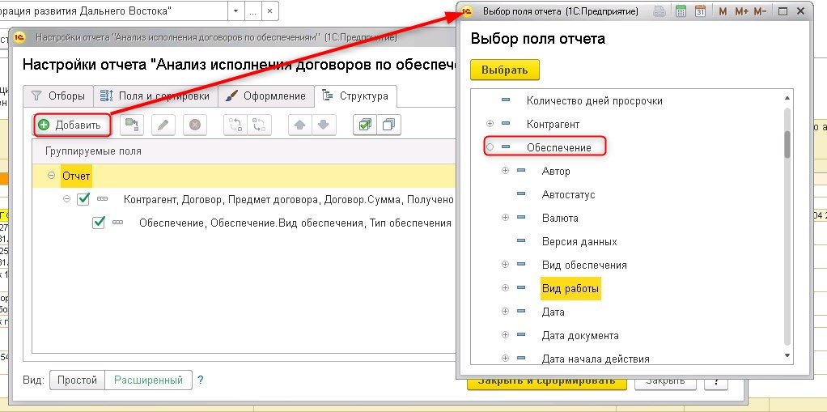
Колонку можно добавить в Иерархия (одно под другим) или поместить между какими-либо колонками, как показано на примере:
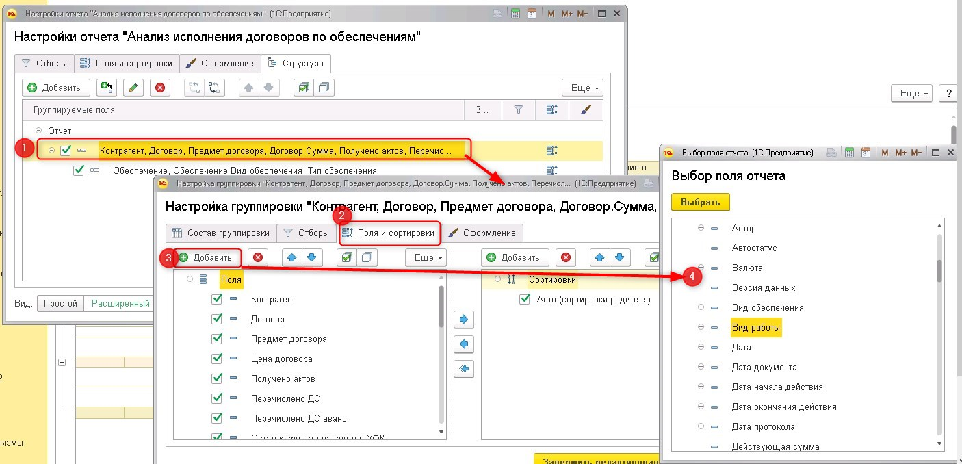
Стрелками можно менять расположение выбранного поля:
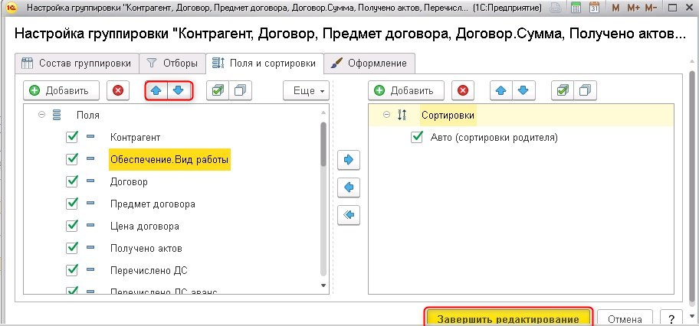
После окончания изменения структуры, нажать на кнопку «Завершить редактирование»:
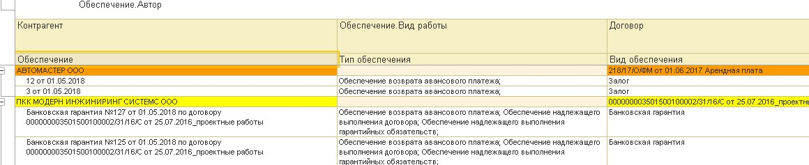

Функции казначейста

Создание заявок на расходование ДС

Создание заявок на расходование ДС осуществляется в Журнале заявок, в разделе «Казначейство» «Заявки на расходование ДС»:
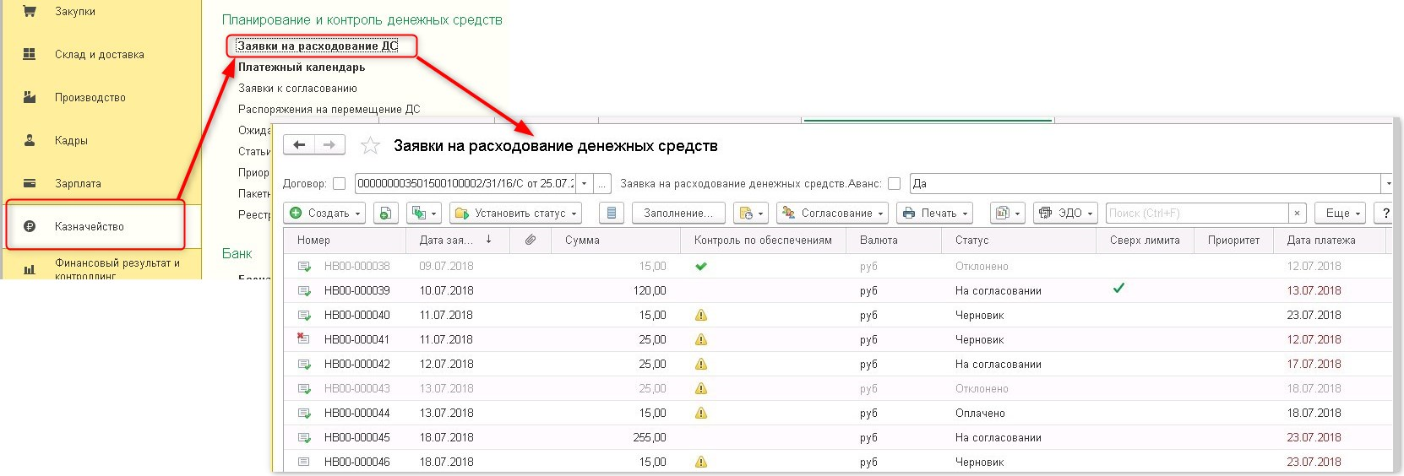
В Журнале содержатся следующие кнопки:
- Создать- при нажатии на кнопку Система предлагает список операций, по которым создаётся заявка. Необходимо выбрать одну операцию:
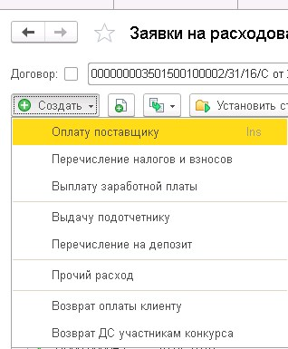
- Копировать- кнопка позволяет создать новую заявку путём копирования;
- Согласование- кнопка позволяет выполнить команды отправки на согласование, обновить статусы в журнале, а также отозвать документ с маршрута. Отозвать можно только заявки в статусе «На согласовании»
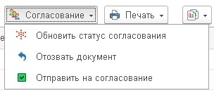
- Печать- кнопка открывает печатные формы, которые можно распечатать (подробнее в разделе 5.2);
- Отчёты- кнопка позволяет открыть не только типовые отчёты, но и связанные документы. Если по заявке есть бухгалтерский документ оплаты, то его можно увидеть в том числе в связанных документах:
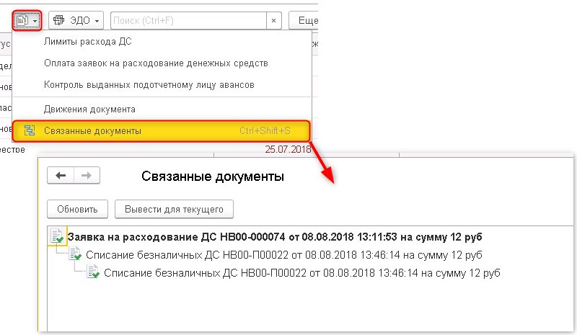
Заявка на расходование создаётся по кнопке «Создать» из Журнала документов или копированием по кнопке «Копировать»:
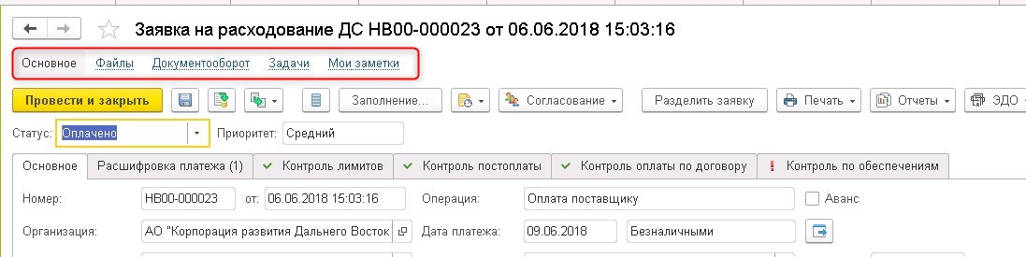
Описание разделов:
- Основное- в данном разделе заполняются данные заявки на расходование дс;
- Файлы- в разделе прикрепляются файлы к заявке по кнопке «Добавить», «С диска»:
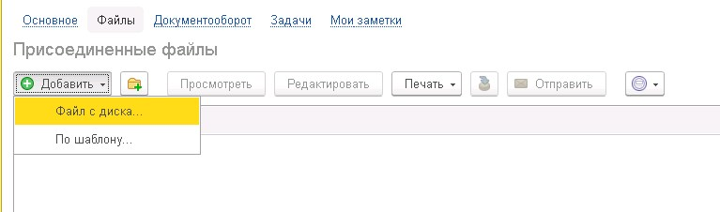
Выбранные файла можно редактировать, просматривать, отправлять на печать из заявки.
Для удаления файла, необходимо нажать на нём правой кнопкой мыши и в открывшемся меню выбрать пункт «Пометить на удаление»:
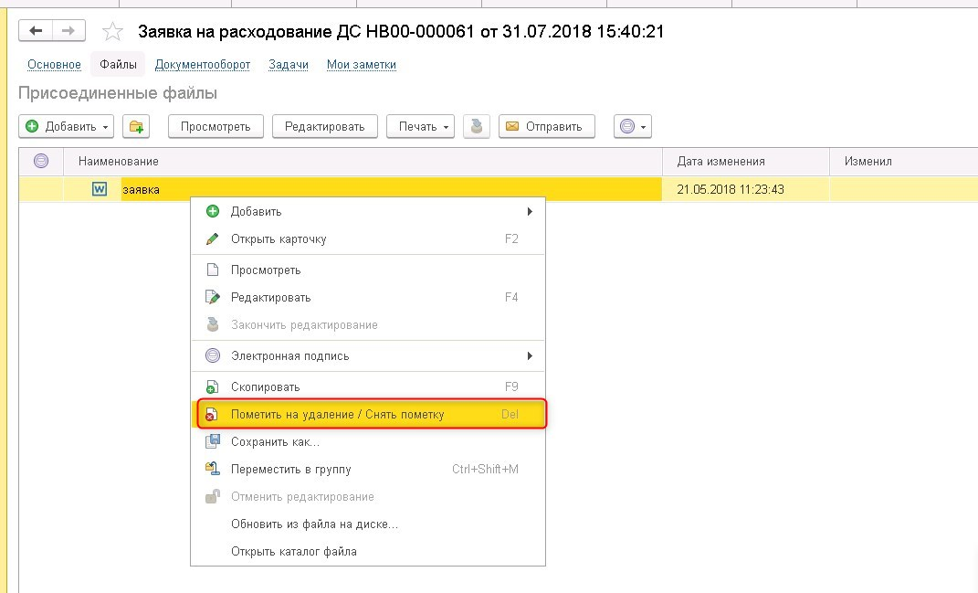
Важно! После отправки документа на согласование в Документооборот, все вложенные файлы переходят также в документооборот, и закладка очищается. Дальнейшая работа с файлами осуществляется на закладке «Связи».
- Документооборот- после того, как заявка будет отправлена на согласование в Документооборот, в Документообороте создастся аналогичный документ «Заявка на расходование ДС». Ссылка на него хранится в меню «Документооборот». По ней можно пройти и открыть документ в Документообороте:
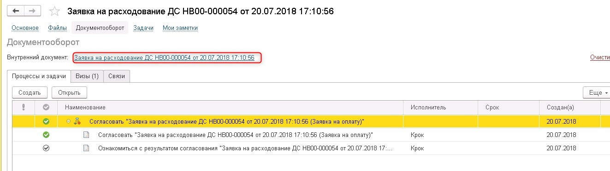
Более подробно о закладках «Процессы и задачи» и «Визы» описано в разделе 5.3.1.
На закладке «Связи» показаны все связанные документы с данной заявкой:
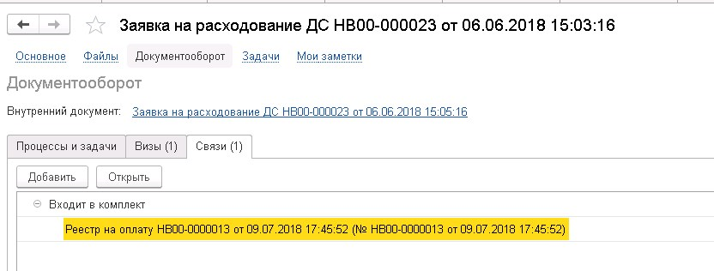
Описание меню:
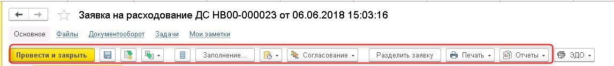
- «Провести и закрыть» - операция делает движения по документу и закрывает документ. При проведении срабатывают все используемые контроли;
- «Сохранить» - сохраняет документ без проведения для дальнейшей работы;
- «Провести» - операция делает движения по документу и закрывает документ. При проведении срабатывают все используемые контроли;
- «Согласование» - пользователь может отправить документ на маршрут согласования в Документооборот или отозвать документ. Подробнее о функции отзыва в разделе 5.3.2.
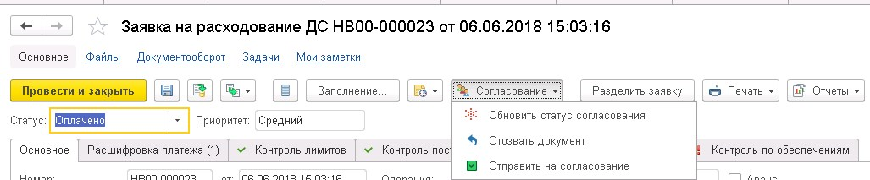
- «Разделить заявку» - функция доступна пользователям с расширенными правами и позволяет делить заявку на несколько заявок;
- «Печать» - по кнопке открываются печатные формы заявки. Подробнее о формировании печатных форм в разделе 5.2;
- «Отчёты» - в меню можно посмотреть движение документа по регистрам, а также связанные документы:
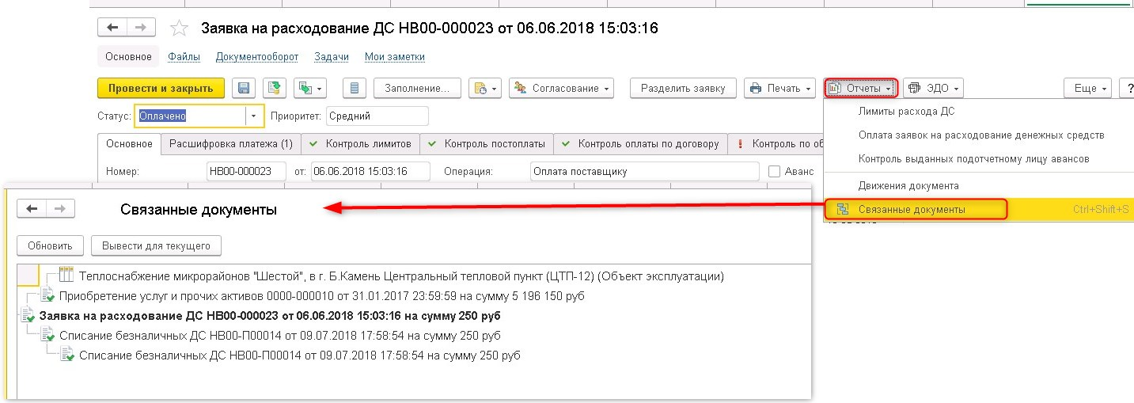

Операция «Оплата поставщику»

Закладка «Основное»:
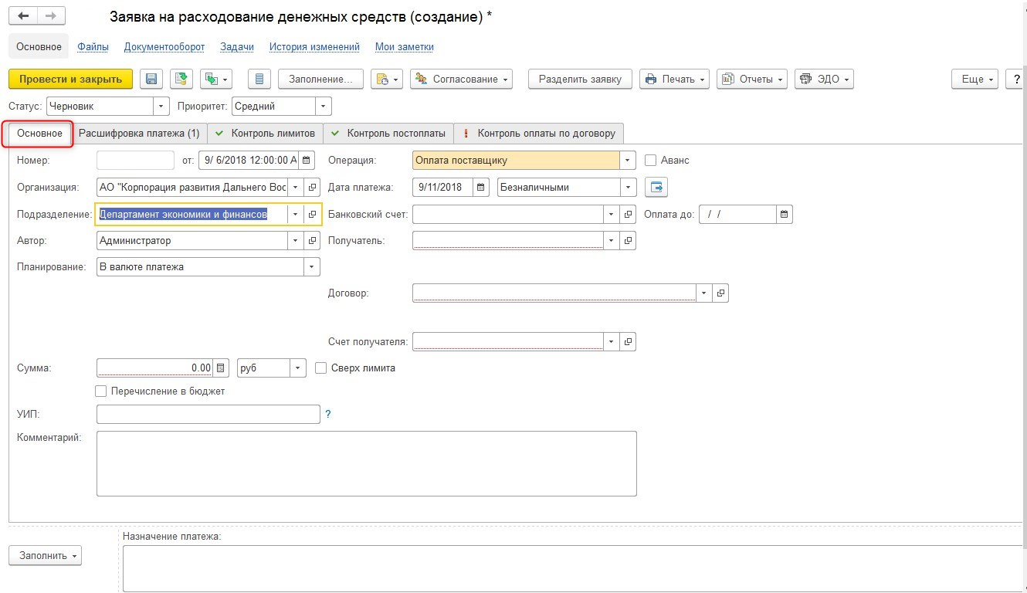
Часть реквизитов заполняется автоматически:
- «Организация» - организация, которой принадлежит Автор;
- «Подразделение» - подразделение, которому принадлежит Автор. По выбранному подразделению осуществляется контроль лимитов. Если выбрана статья ДДС, которая принадлежит другому Подразделению, то контроль лимитов будет осуществляться по Подразделению статьи (ЦФО-куратор);
- «Автор» - ФИО инициатора заявки;
- «Планирование»;
- «Вид операции»;
- «Дата платежа» - автоматически заполняется +3 рабочих дня относительно текущей даты создания. Можно изменить вручную, но нельзя установить дату меньше, чем текущая;
- «Форма оплаты» - безналичные;
- «Валюта» - руб. по умолчанию.
Далее пользователь заполняет вручную:
- «Аванс» - признак устанавливается, если это авансовый платёж. Может быть заполнен автоматически после выбора статьи ДДС, если настроено заполнение признака (подробнее о настройке в разделе 4.11);
*При установленном признаке отключается контроль по постоплате. Также установленный признак влияет на контроль в заявке для ряда обеспечений по договору (если обеспечения есть);
- «Оплата до» - дата, до который нужно совершить платёж. Носит информативный характер для казначеев и ни на что не влияет в Системе;
- «Получатель» - контрагент, которому совершается оплата;
Если текст получателя надо изменить, то это можно сделать 2 способами:
- Если текст получателя всегда другой, его достаточно изменить один раз в банковском счёте получателя. При выборе счёта, текст будет проставляться автоматически:
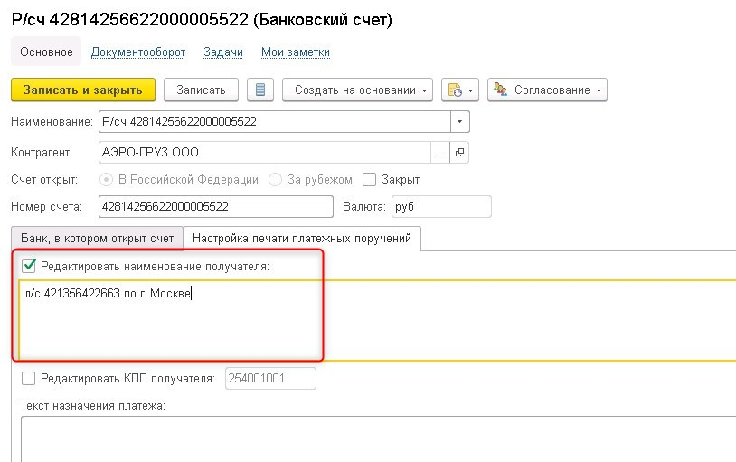
- Если текст получателя необходимо изменить разово, тогда можно пройти по ссылке и ввести его вручную:
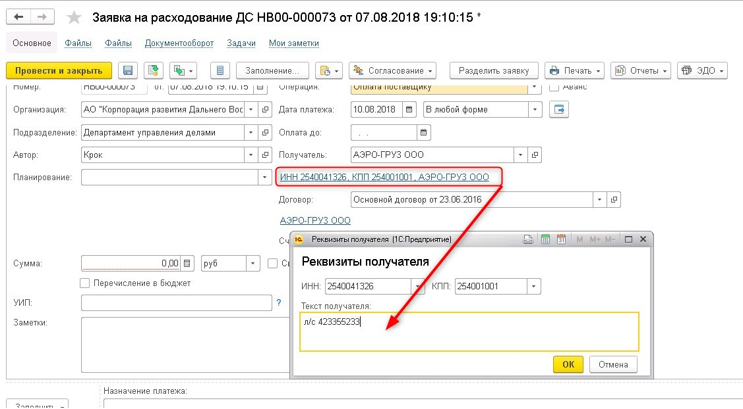
Введённый текст получателя будет отражён в платёжных документах.
- «Договор» - договор контрагента;
Если по договору есть обеспечение, его необходимо выбрать на закладке «Расшифровка платежа»;
- «Счёт получателя» - банковский счёт контрагента;
- «Сумма» - сумма к оплате;
- «Сверх лимита» - признак доступен только пользователям с расширенными правами;
- «Перечисление в бюджет» - при установленном признаке открываются реквизиты для заполнения налоговых реквизитов:
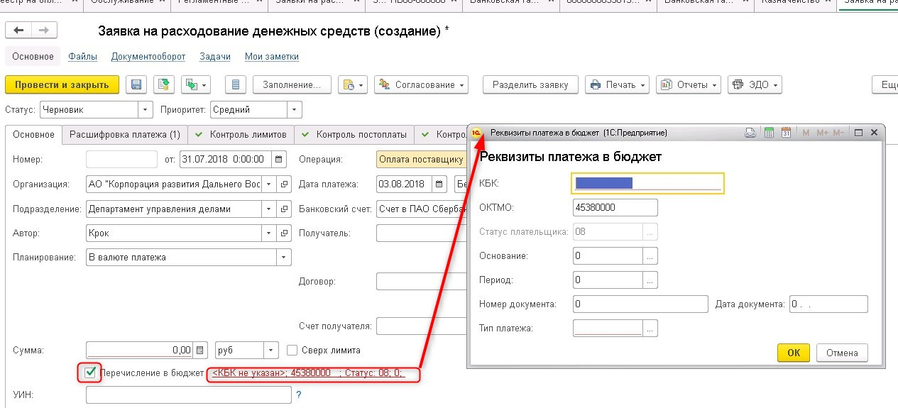
- «УИН» - уникальный идентификатор начисления указывается, если предоставлен получателем платежа;
- «Заметки» - поле заполняется автоматически, если заявка будет отклонена. В него записывается дата, пользователь и причина отклонения;
- «Назначение платежа» - можно внести вручную или заполнить автоматически по шаблону. Автоматическое заполнение по шаблону рекомендуется использовать после того, как пользователь заполнит все необходимы поля Заявки на всех закладках.
Для заполнения по шаблону, необходимо нажать на кнопку «Заполнить» и выбрать «По шаблону». Если заявка не была ранее записана, Система предложит её записать. Далее появится окно с выбором шаблона. Шаблон можно выбрать по кнопке «Выбрать» или двойным щелчком мыши по нему:
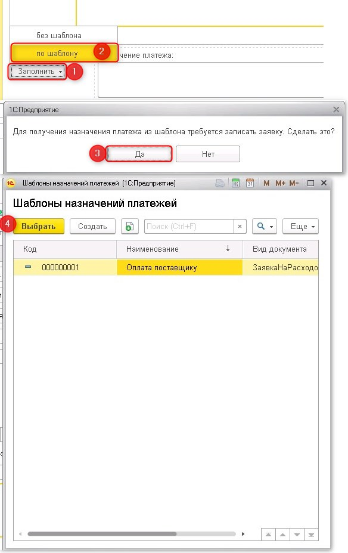
- Приоритет- заполняется автоматически, если выбрана статья ДДС и в статье установлен приоритет (подробнее в разделе 4.1). Если реквизит автоматически не установлен, его необходимо выбрать руками. Приоритет ни на что не влияет, сигнализирует в Журнале заявок о срочности оплаты.
Закладка «Расшифровка платежа»:
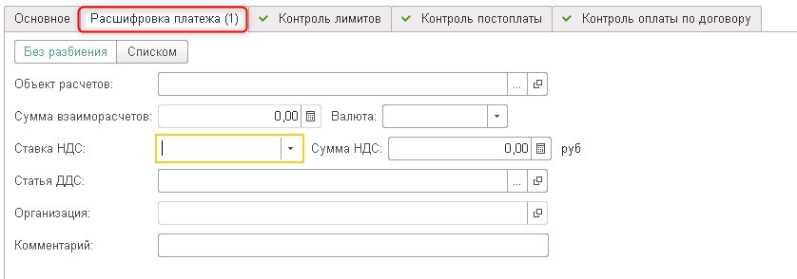
- «Объект расчётов» - если заявка не авансовая (признак «Аванс» не установлен), тогда можно выбрать документ, по которому ранее были выполнены обязательства и сейчас осуществляется оплата по ним. Заполнение поля влияет на контроль постоплаты (если контроль включён).
Выбрать можно один документ или несколько. Для выбора нескольких документов, необходимо нажать на кнопку «Списком». В заявке появится табличная часть. По кнопке «Добавить» добавляются новые строки.
Если пользователь выбирает внесение данных «Списком», то и остальную аналитику также надо будет вносить в табличную часть:
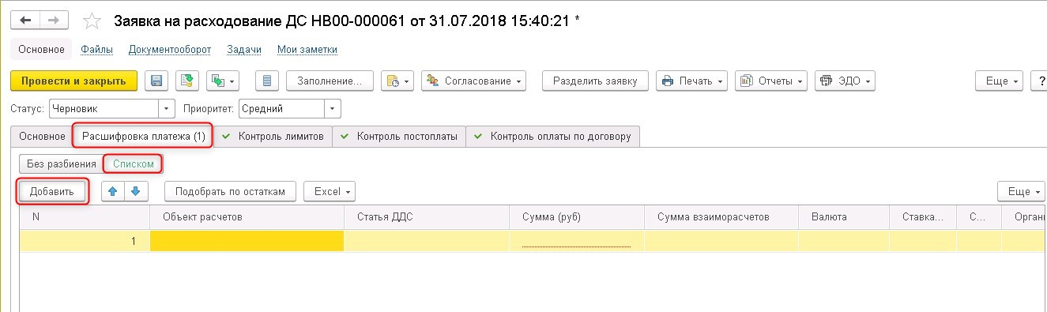
- «Ставка НДС» - выбирается из выпадающего списка:
- «Сумма НДС» - заполняется автоматически на основании суммы оплаты и выбранной ставки НДС:
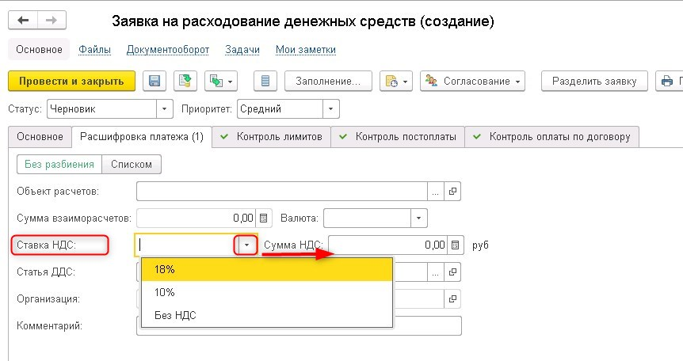
- «Организация» - заполняется автоматически, если выбран Объект расчётов;
- «Статья ДДС» - выбирается из справочника статей;
В зависимости от выбранной статьи, появляется определённая этой статье аналитика. Для каждой статьи она разная. Часть аналитических признаков обязательны для заполнения, а часть нет. Обязательность заполнения устанавливается финансовым отделом;
- «Источник финансирования» - выбирается из списка;
- «Направление расходования целевых средств» - обязательно для заполнения, если источник финансирования не коммерческий. Заполняется автоматически на основании выбранной статьи ДДС, если заполнено соответствие статьи ДДС и Направления расходования (подробнее о настройке в разделе 4.11);
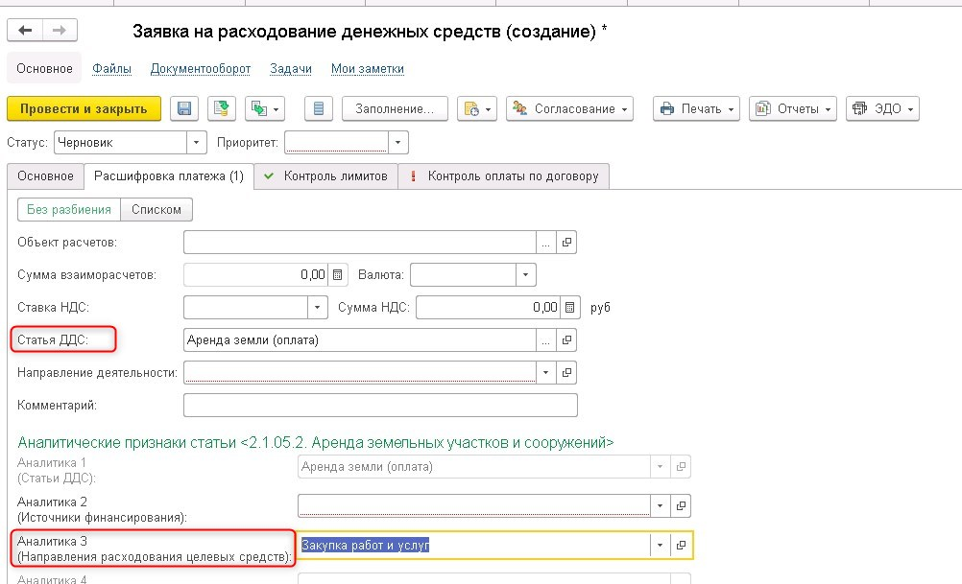
- ЦФО- куратор- поле доступно только в том случае, если курирующее ЦФО по выбранной статье отличается от ЦФО Автора в заявке. В этом случае заполнение поля осуществляется следующим образом:
- если в статье бюджета указан один ЦФО, курирующий статью, то ЦФО-Куратор автоматически заполняется ЦФО из статьи бюджета;
- если в статье бюджета указано несколько ЦФО, курирующих статью, и среди этого перечня есть ЦФО, указанное в шапке заявки, то ЦФО-Куратор = ЦФО из шапки заявки, при этом система позволяет менять ЦФО-куратора и предлагает для выбора список ЦФО из статьи бюджета;
- если в статье бюджета указано несколько ЦФО, курирующих статью, и среди этого перечня нет ЦФО, указанного в шапке заявки, то ЦФО-Куратор = первое ЦФО из списка ЦФО в статье бюджета, при этом система позволяет менять ЦФО-куратора и предлагает для выбора список ЦФО из статьи бюджета;
- если в статье бюджета не указаны ЦФО-кураторы, то ЦФО-Куратор = ЦФО из шапки заявки, менять ЦФО-куратора в этом случае нельзя.

Создание заявки по договору с обеспечением
Если по договору есть обеспечение, то Система не даст отправить заявку на согласование, если обеспечение не выбрано.
Обеспечение выбирается на закладке «Расшифровка платежа».
- «Обеспечение» -. выбрать можно только обеспечение в статусе «Действует»:
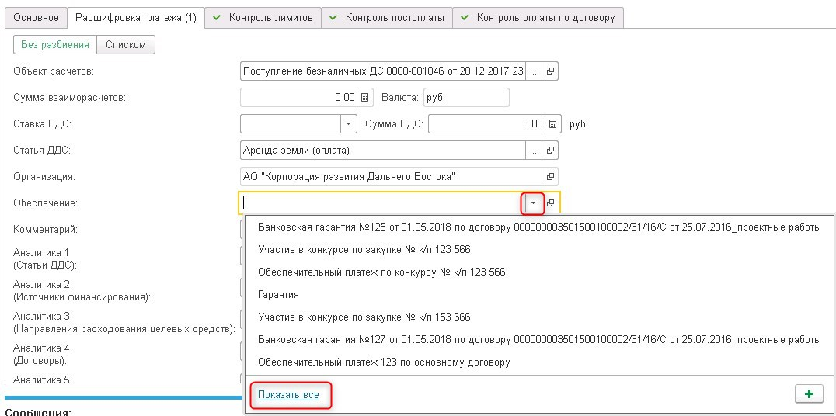
Если необходимо выбрать несколько обеспечений, тогда надо нажать на кнопку «Списком» и заполнить полностью табличную часть по всем аналитикам:
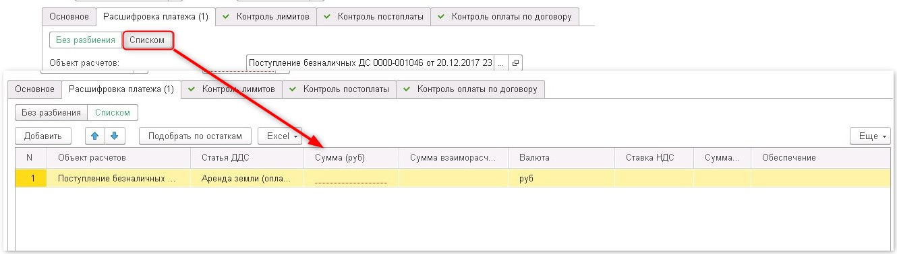
При выборе списком несколько обеспечений, Система позволяет одновременно выбрать только обеспечения с видами «Банковская гарантия», «Залог» и «Поручительство».
При выборе обеспечения установлена проверка на тип обеспечения и признак «Аванс» в Заявке: если признак «аванс» установлен, то должно быть выбрано обеспечение, имеющее тип «Обеспечение возврата авансового платежа».

Банковская гарантия, Залог, Поручительство
Если в обеспечении есть тип «Обеспечение возврата авансового платежа», тогда в заявке должен быть установлен признак «Аванс». Если данный тип в обеспечении не указан, то признак «Аванс» должен быть снят.
Контроль по выбранным обеспечениям описан в разделе 6.1.8.5.1.

Обеспечительный платёж с типом «Обеспечение надлежащего выполнения договора», «Обеспечение надлежащего выполнения гарантийных обязательств»

Удержание
При выборе данного обеспечения с указанными типами Система предложит рассчитать сумму удержания. Для расчёта удержания надо нажать «Да»:
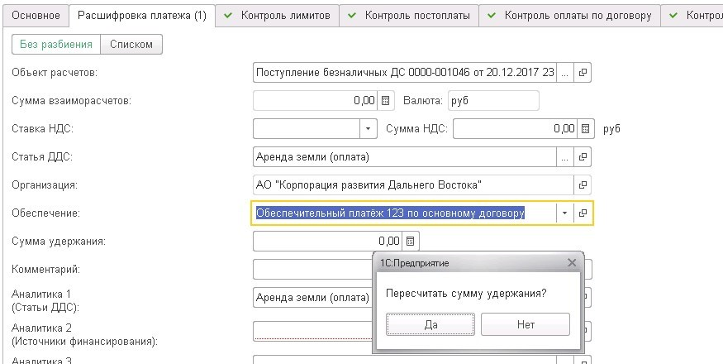
- «Сумма удержания» - рассчитывается на основании выбранного в Заявке документа в поле «Объект расчётов» (для документов «Приобретение товаров и услуг», «Приобретение услуг и прочих активов», «Корректировка приобритения») и процента удержания из обеспечения. % удержания в обеспечении заполняется здесь:
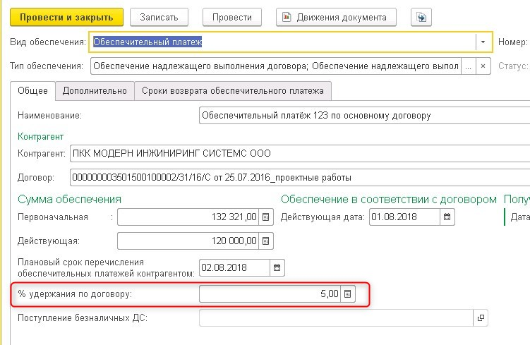

Возврат удержания
При выборе данного обеспечения с указанными типами Система предложит рассчитать сумму удержания. Необходимо нажать «Нет»:

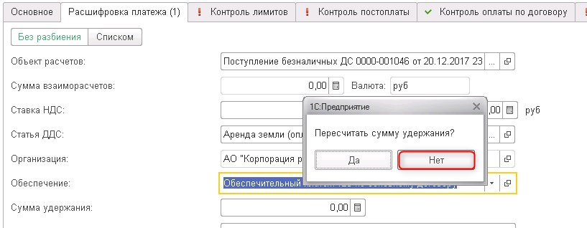
Далее на закладке «Основное» поставить признак «Возврат удержания»:
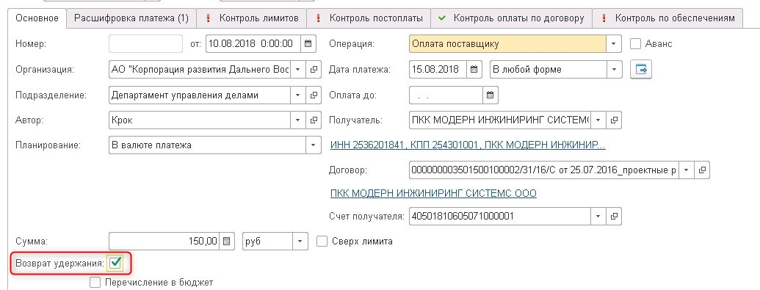

Гарантийное удержание

Удержание
При выборе обеспечения с видом «Гарантийное удержание», Система предложит рассчитать сумму удержания. Для расчёта удержания надо нажать «Да»:

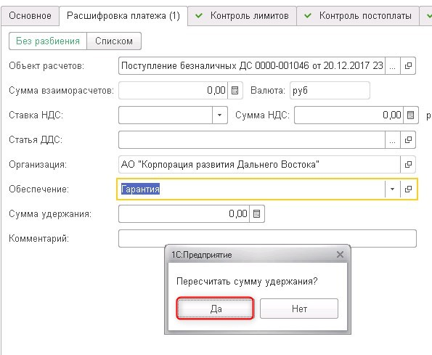
- «Сумма удержания» - рассчитывается на основании суммы выбранного документа в поле «Объект расчётов» и процента гарантийного удержания из обеспечения. % гарантийного удержания в обеспечении заполняется здесь:
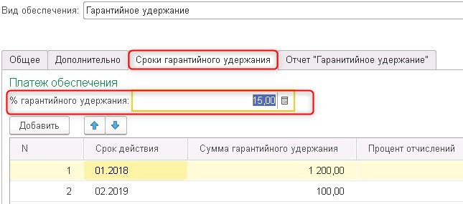

Возврат удержания
При выборе данного обеспечения с указанными типами Система предложит рассчитать сумму удержания. Необходимо нажать «Нет»:
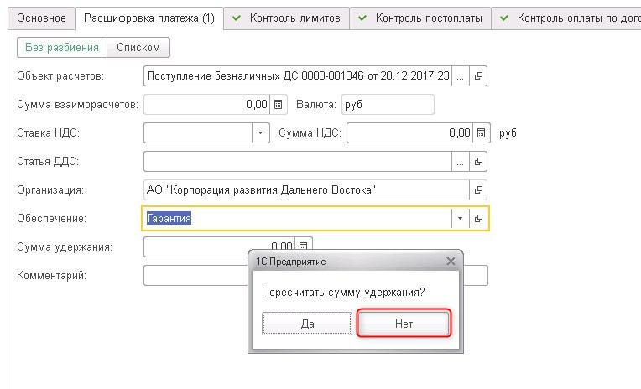
Далее на закладке «Основное» поставить признак «Возврат удержания»:

Операция «Перечисление налогов и взносов»

Закладка «Основное»:
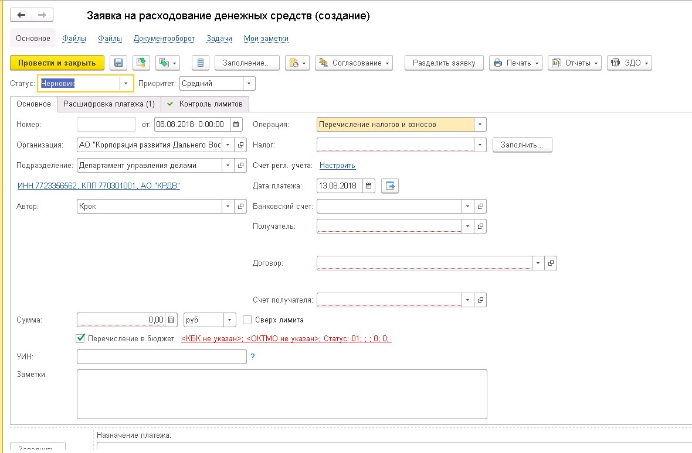
Часть реквизитов заполняется автоматически:
- «Организация»;
- «Подразделение» - подразделение, которому принадлежит Автор. По выбранному подразделению осуществляется контроль лимитов;
- «ИНН, КПП, Наименование организации» - реквизиты плательщика. Для изменения реквизитов (для платёжных документов), необходимо пройти по ссылке и внести изменения вручную:
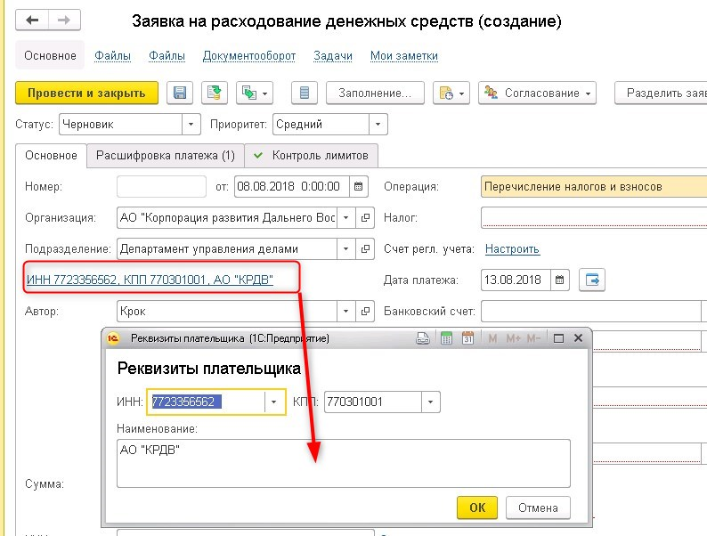
- «Автор» - ФИО инициатора заявки;
- «Вид операции»;
- «Счёт регл. учёта» - заполняется автоматически на основании выбранного налога, редактировать счёт может только пользователь с полными правами;
- «Дата платежа» - автоматически заполняется +3 рабочих дня относительно текущей даты создания. Можно изменить вручную;
- «Валюта» - руб. по умолчанию.
Далее пользователь заполняет вручную:
- «Налог»:
- можно заполнить автоматически по ранее оплаченным налогам по кнопке «Заполнить». Далее выбрать счёт организации, с которого будет оплата. После выбора счёта, появится список налоговых платежей:
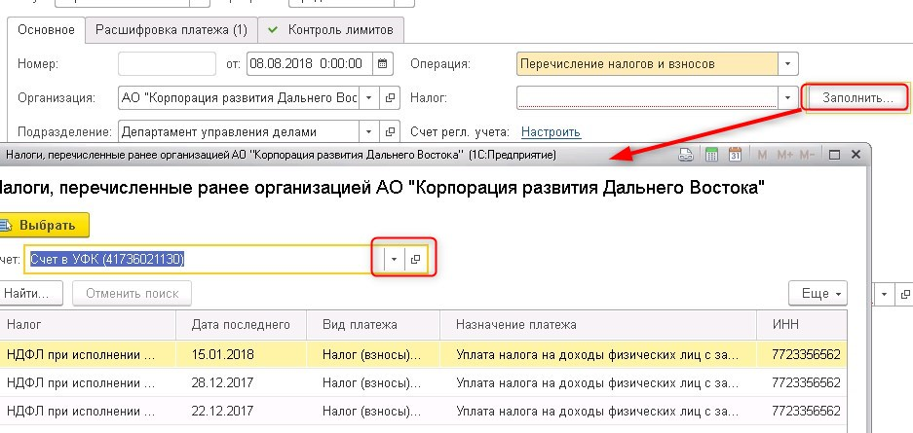
При таком способе заполнения часть реквизитов заявки (Банковский счёт, Получатель, Счёт получателя, Перечисление в бюджет и счёт в регл. учёте) заполнятся автоматически на основании выбранного платежа.
- Можно выбрать вручную из списка налогов:
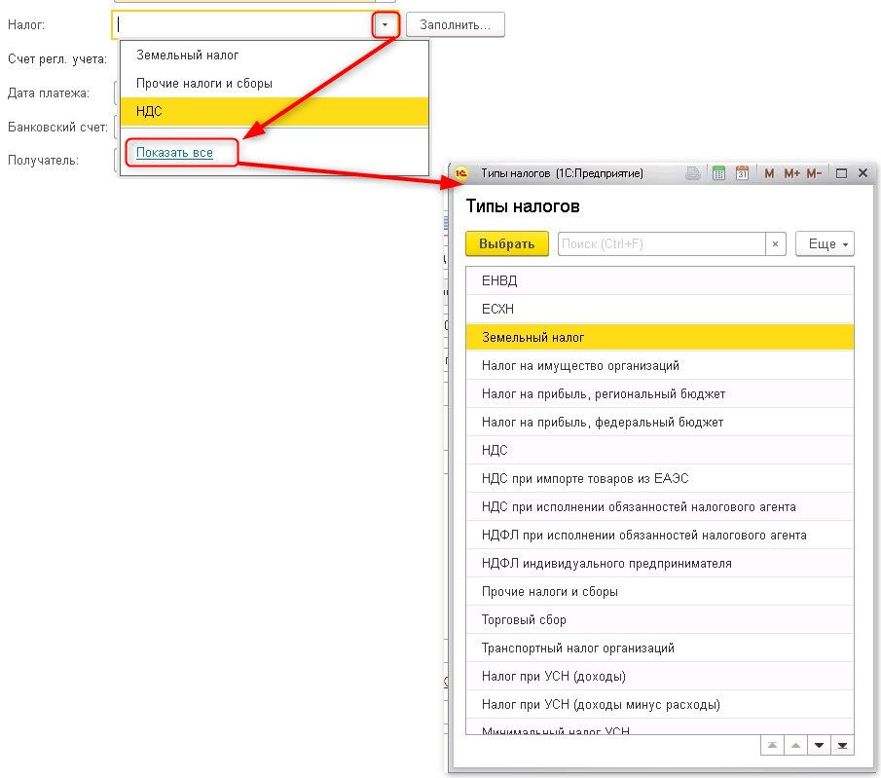

- «Перечисление в бюджет» - по ссылке заполняются налоговые реквизиты вручную:
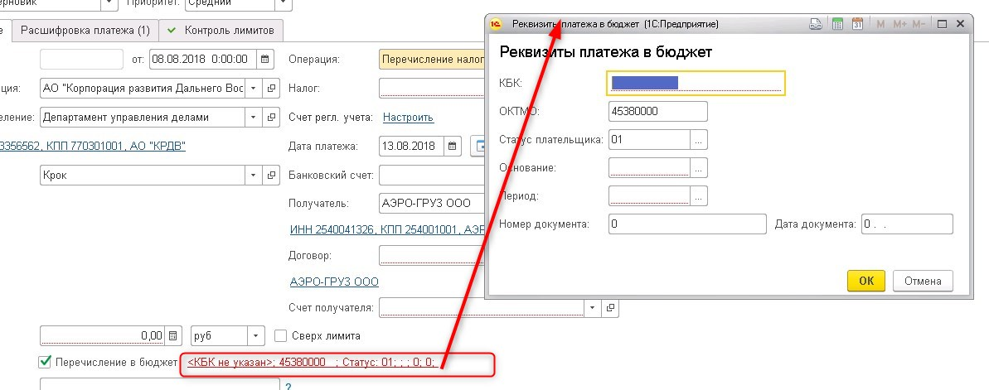
- УИН- уникальный идентификатор начислений (если предоставлен получателем платежа);
- Получатель, Счёт получателя, Договор, Сумма, Сверх лимита, Заметки, Назначение платежа – заполнение описано в разделе 6.1.1.

Закладка «Расшифровка платежа»:
Для данного вида операции пользователем выбирается только статья ДДС и заполняются связанные с ней аналитики:
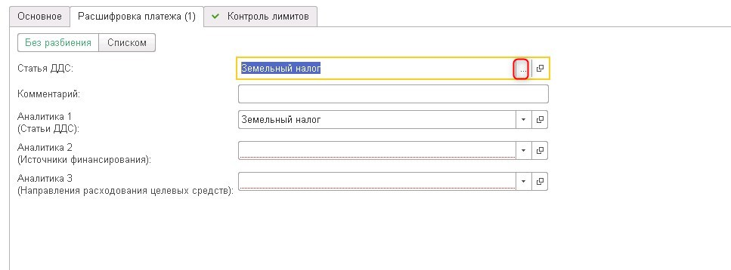
В Системе есть возможность создать одну заявку с одним назначением платежа по нескольким оплатам. Для этого необходимо нажать на кнопку «Списком»:
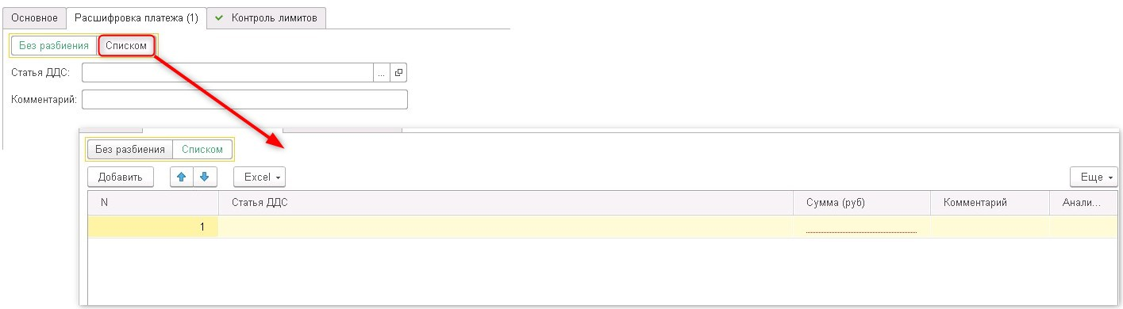
Табличную часть можно заполнить вручную по кнопке «Добавить» или загрузить частично из Excel по кнопке «Excel»:
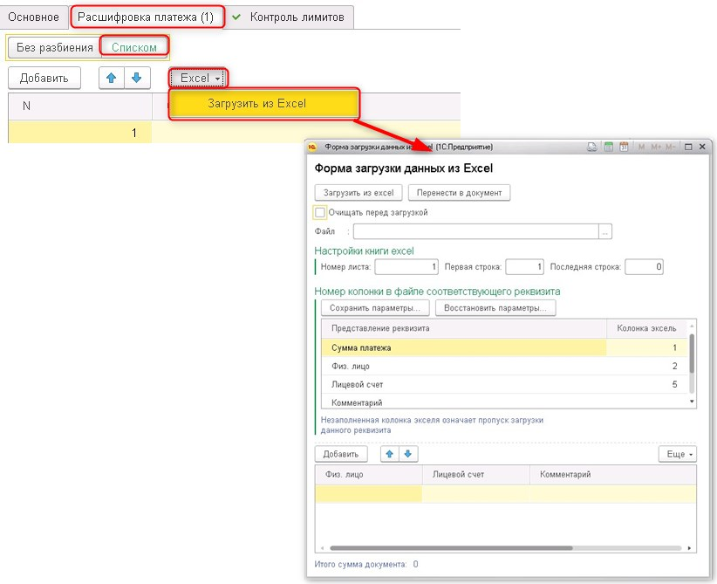
Так как форма загрузки для всех видов операций одинаковая, для налоговых платежей из файла можно загрузить только сумму, чтобы не вносить все позиции вручную.
Для загрузки из Excel необходимо подготовить файл загружаемых данных. Файл должен содержать «Сумму платежа». Далее в окне загрузки:
- Выбрать загружаемый файл;
- Установить номер листа, откуда загружаются данные;
- Установить номер первой строки для загрузки. Если загружать надо до конца файла, то устанавливать последнюю строку не нужно;
- Установить колонку загружаемого поля. Если поля в файле нет, то оно не будет загружено;
- Загрузить данные файла по кнопке «Загрузить из excel»;
- При необходимости добавить строки или изменить их порядок;
- Перенести данные в табличную часть документа:
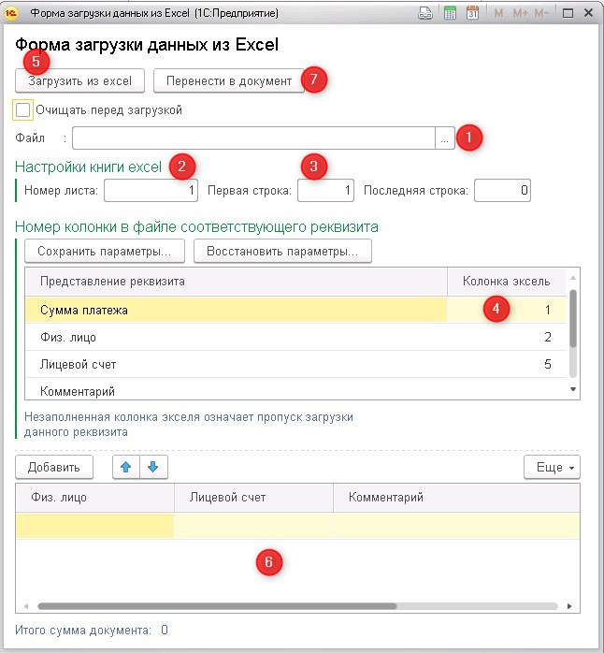
Статьи ДДС и аналитика статей из файла не загружаются, их в табличной части документа надо будет выбрать вручную.
Далее в Реестре платежей можно будет создать отдельный документ Списание по каждой строчке табличной части.
Для того, чтобы удалить лишнюю строку в таблице, необходимо нажать на номер строки правой кнопкой мыши и из открывшегося меню выбрать «Удалить»:
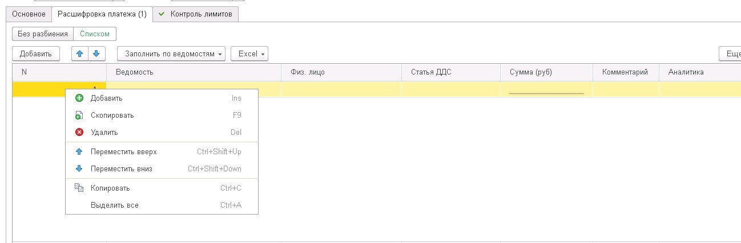

Операция «Выдача подотчетнику»

Закладка «Основное»:
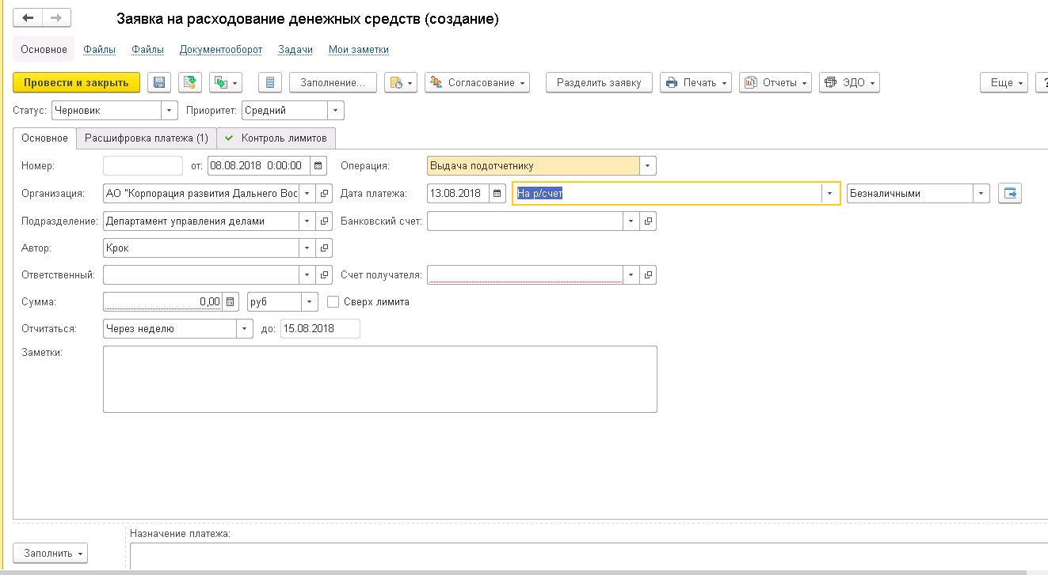
Часть реквизитов заполняется автоматически:
- «Организация»;
- «Подразделение» - подразделение, которому принадлежит Автор. По выбранному подразделению осуществляется контроль лимитов;
- «Автор» - ФИО инициатора заявки;
- «Вид операции»;
- «Дата платежа» - автоматически заполняется +3 рабочих дня относительно текущей даты создания. Можно изменить вручную;
- «На р/счёт» - устанавливается по умолчанию. Можно выбрать «На лицевые счета»:
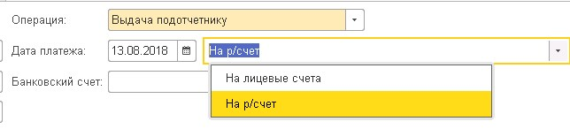
- «Форма оплаты» - безналичные;
- «Валюта» - руб. по умолчанию.
Далее пользователь заполняет вручную:
- «Ответственный» - выбирается пользователь, который ответственен за выдачу под отчёт;
- «Счёт получателя» - выбирается счёт, на который буду переведены денежные средства;
- «Сумма» - сумма выданных денежных средств;
- «Отчитаться» - выбирается период, через который необходимо предоставить авансовый отчёт (если средства выдаются заранее) и срок, до которого необходимо отчитаться:

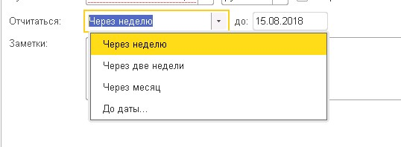
- Сверх лимита, Заметки, Назначение платежа – заполнение описано в разделе 6.1.1.

Закладка «Расшифровка платежа»:
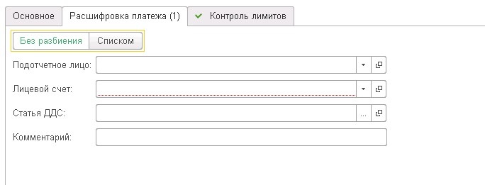
- «Подотчётное лицо» - выбирается из справочника «Физические лица»;
- «Лицевой счёт» - поле доступно только, если на закладке «Основное» выбрано значение «На лицевые счета»;
- «Статья ДДС» - выбирается из списка. Далее заполняются аналитики для этой статьи.
Если необходимо создать заявку по нескольким подотчётникам, тогда надо нажать на кнопку «Списком», в системе появится табличная часть. Данные можно внести по кнопке «Добавить» или загрузить из Excel:
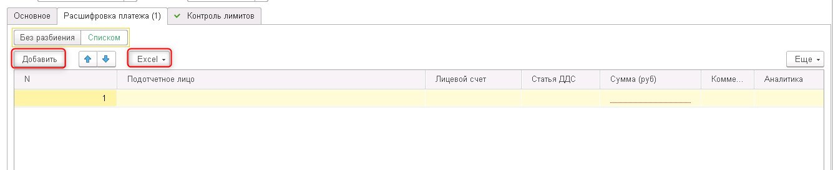
Для загрузки из Excel необходимо подготовить файл загружаемых данных вручную. Файл должен содержать «Сумму платежа», «Физ. лицо» (как оно указано в Системе), «Лицевой счёт». Далее в окне загрузки:
- Выбрать загружаемый файл;
- Установить номер листа, откуда загружаются данные;
- Установить номер первой строки для загрузки. Если загружать надо до конца файла, то устанавливать последнюю строку не нужно;
- Установить колонки загружаемых полей. Если какого-то поля в файле нет, то оно не будет загружено, остальные данные загрузятся;
- Загрузить данные файла по кнопке «Загрузить из excel»;
- При необходимости добавить строки или изменить их порядок;
- Перенести данные в табличную часть документа:

Если данные необходимо загрузить повторно, и при этом табличная часть предыдущих данных в документе должна быть очищена, тогда при повторной загрузке в окне можно установить признак «Очищать перед загрузкой».
Статьи ДДС и аналитика статей из файла не загружаются, их в табличной части документа надо будет выбрать вручную.
Далее в Реестре платежей можно будет создать отдельный документ Списание по каждой строчке табличной части.
Для того, чтобы удалить лишнюю строку в таблице, необходимо нажать на номер строки правой кнопкой мыши и из открывшегося меню выбрать «Удалить»:

Операция «Выплата зарплаты»

Закладка «Основное»:
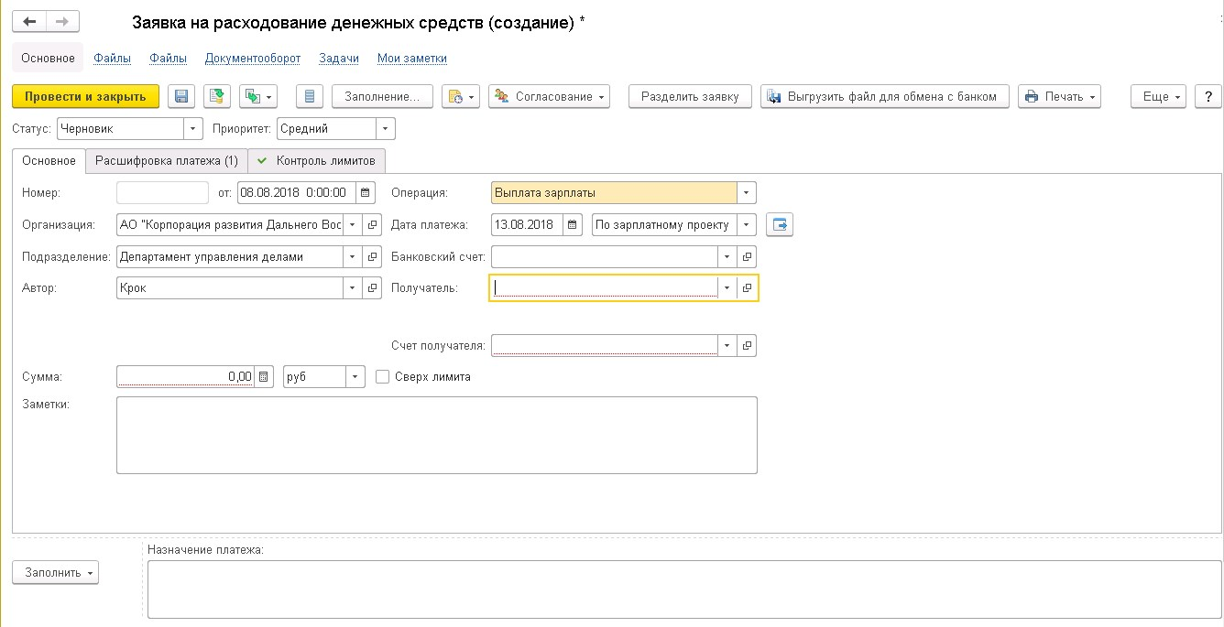
Часть реквизитов заполняется автоматически:
- «Организация»;
- «Подразделение» - подразделение, которому принадлежит Автор. По выбранному подразделению осуществляется контроль лимитов;
- «Автор» - ФИО инициатора заявки;
- «Вид операции»;
- «Дата платежа» - автоматически заполняется +3 рабочих дня относительно текущей даты создания. Можно изменить вручную;
- «По зарплатному проекту» - устанавливается по умолчанию. Можно выбрать значение из выпадающего списка:
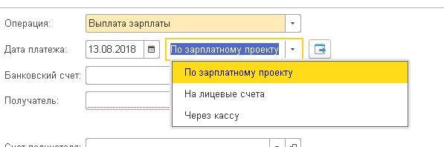
Если выбрана оплата «На лицевые счета», то данные по лицевому счёту заполняются на следующей закладке «Расшифровка платежа»;
- «Валюта» - руб. по умолчанию;
- «Получатель» - пользователь выбирает получателя из списка «Контрагентов». Если оплата на лицевые счета, поле скрыто;
- «Счёт получателя» - пользователь заполняет счёт для перечисления средств. Если оплата на лицевые счета, поле скрыто;
- Сумма, Сверх лимита, Заметки, Назначение платежа – заполнение описано в разделе 6.1.1.
Закладка «Расшифровка платежа»:
Оплата по зарплатному проекту
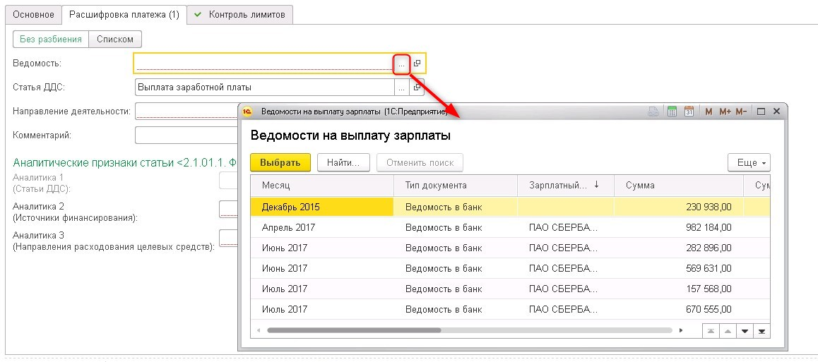
- «Ведомость» - необходимо выбрать из списка. При этом сумма ведомости автоматически установится в поле «Сумма» на закладке «Основное». При необходимости, сумму можно будет изменить вручную. Если в заявке необходимо перечислить несколько ведомостей, то для этого надо нажать на кнопку «Списком», в Системе появится табличная часть для заполнения:
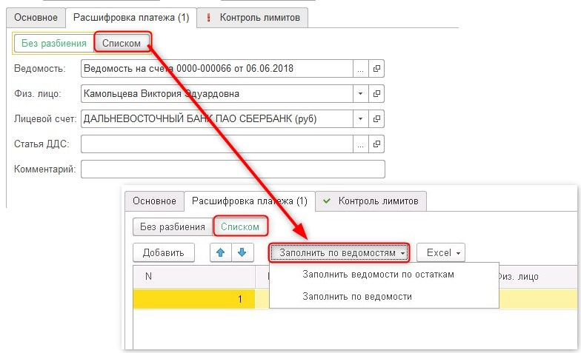
- «Заполнить ведомость по остаткам» - Система автоматически заполняет табличную часть по всем ведомостям, которые ещё не были оплачены;
- «Заполнить по ведомости» - ведомости выбираются из списка вручную.
Сумма по всем строкам табличной части автоматически заполнится в поле «Сумма» на закладке «Основное».
Для того, чтобы удалить лишнюю строку в таблице, необходимо нажать на номер строки правой кнопкой мыши и из открывшегося меню выбрать «Удалить»:

- «Статья ДДС» - заполняется автоматически по виду операции заявки. Аналитики, связанные со статьёй необходимо выбрать вручную.

Оплата на лицевые счета
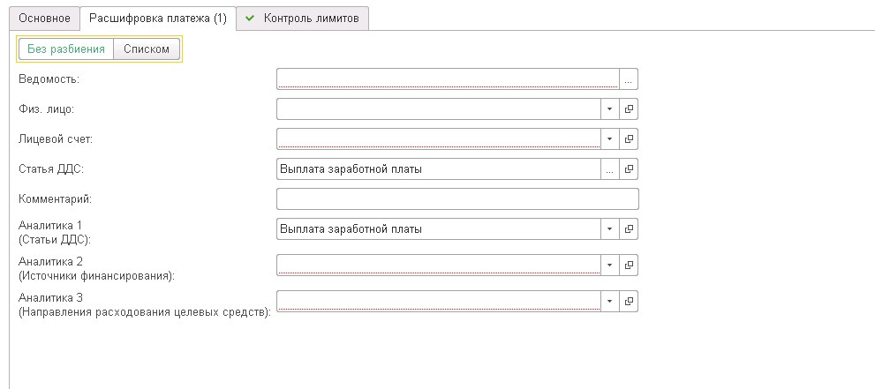
- «Ведомость» - необходимо выбрать из списка. При этом сумма ведомости автоматически установится в поле «Сумма» на закладке «Основное». При необходимости, сумму можно будет изменить вручную;
- «Физ. лицо» - выбирается из справочника физ. лиц;
- «Лицевой счёт» - заполняется автоматически, если выбрано Физ. лицо.
Если оплата должна быть по нескольким физ. лицам, тогда необходимо нажать на кнопку «Списком» и выбрать заполнение по Ведомости:
- «Заполнить ведомость по остаткам» - Система автоматически заполняет табличную часть по документам «Ведомость на счета», которые ещё не были оплачены. Лицевой счёт сотрудника будет заполнен, если он указан в справочнике Сотрудники;
- «Заполнить по ведомости» - документ «Ведомость на счета» выбираются из списка вручную.
Сумма по всем строкам табличной части автоматически заполнится в поле «Сумма» на закладке «Основное».
- Также список физ. лиц. можно загрузить из Excel:
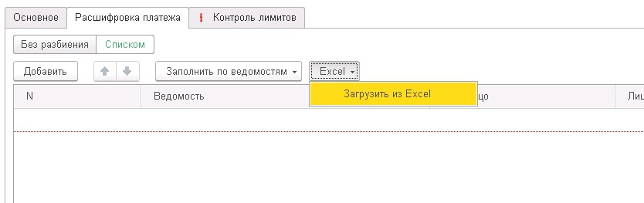
- Для загрузки из Excel необходимо подготовить файл загружаемых данных вручную. Файл должен содержать «Сумму платежа», «Физ. лицо» (как оно указано в Системе), «Лицевой счёт». Далее в окне загрузки:
  - Выбрать загружаемый файл;
  - Установить номер листа, откуда загружаются данные;
  - Установить номер первой строки для загрузки. Если загружать надо до конца файла, то устанавливать последнюю строку не нужно;
  - Установить колонки загружаемых полей. Если какого-то поля в файле нет, то оно не будет загружено, остальные данные загрузятся;
  - Загрузить данные файла по кнопке «Загрузить из excel»;
  - При необходимости добавить строки или изменить их порядок;
  - Перенести данные в табличную часть документа:

Если данные необходимо загрузить повторно, и при этом табличная часть предыдущих данных в документе должна быть очищена, тогда при повторной загрузке в окне можно установить признак «Очищать перед загрузкой».
Статьи ДДС и аналитика статей из файла не загружаются, их в табличной части документа надо будет выбрать вручную.

Для того, чтобы удалить лишнюю строку в таблице, необходимо нажать на номер строки правой кнопкой мыши и из открывшегося меню выбрать «Удалить»:

Операция «Перечисление на депозиты»

Закладка «Основное»:
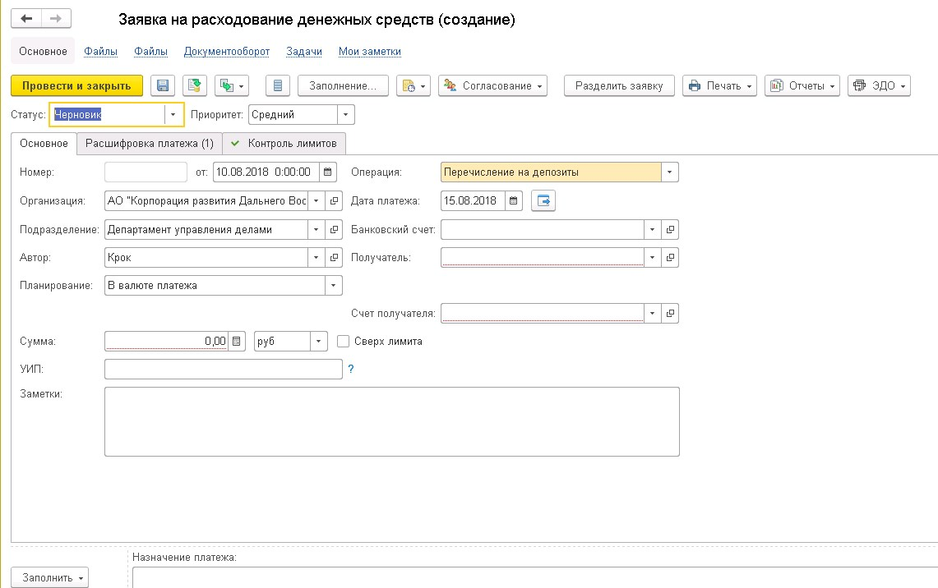
Заполнение закладки описано в разделе 6.1.1.
Закладка «Расшифровка платежа»
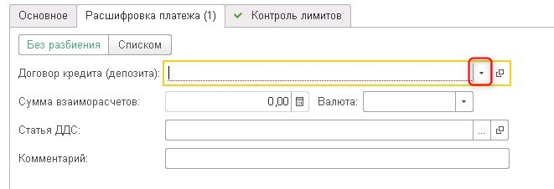
На закладке необходимо выбрать Договор кредита (депозита) и Статью ДДС, а также заполнить аналитики. Связанные со статьёй.

Операция «Возврат оплаты клиенту»

Заполнение заявки с данным видом операции не отличается от заполнения по виду операции «Оплата поставщику» с той лишь разницей, что в данном виде операции нельзя установить признак «Аванс» и поле «Объект расчётов» должно быть заполнено документом «Поступление на расчётный счёт».
Заполнение заявки описано в разделе 6.1.1.

Операция «Возврат ДС участникам конкурса»

Заполнение заявки с данным видом операции не отличается от заполнения по виду операции «Оплата поставщику» с той лишь разницей, что в данном виде операции нельзя установить признак «Аванс».
Также для данного вида операции должно быть выбрано обеспечение в поле «Обеспечение». Если в обеспечении указан документ «Поступление на расчётный счёт», тогда в поле «Объект расчётов» он установится автоматически. Если документ в обеспечении не указан, то поле «Объект расчётов» необходимо заполнить вручную.
Заполнение заявки описано в разделе 6.1.1.

Обеспечительный платёж с типом «Обеспечение условий исполнения конкурсных процедур»
Для данного вида операции необходимо выбрать обеспечение на закладке «Расшифровка платежа»:
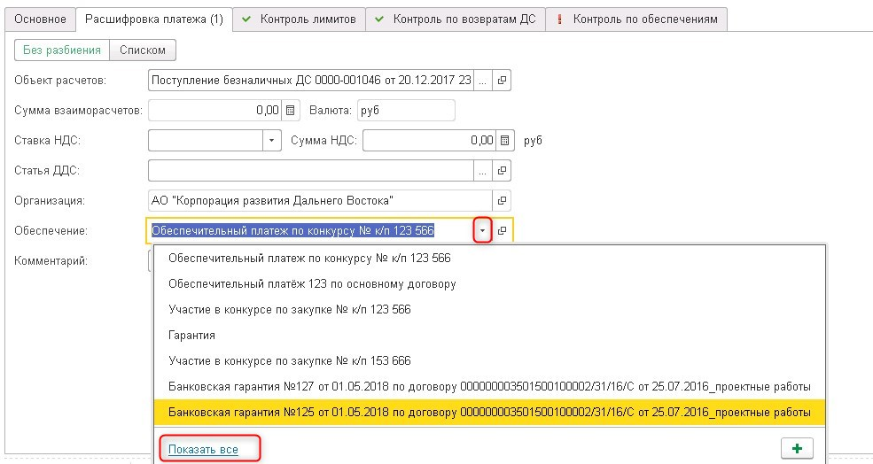
Выбрать можно только обеспечение со статусом «Действует».
Если в обеспечении заполнено поле «Поступление безналичных ДС», тогда поле «Объект расчётов» в заявке заполнится автоматически из обеспечения.
После выбора обеспечения, появится закладка контроля с отчётом:
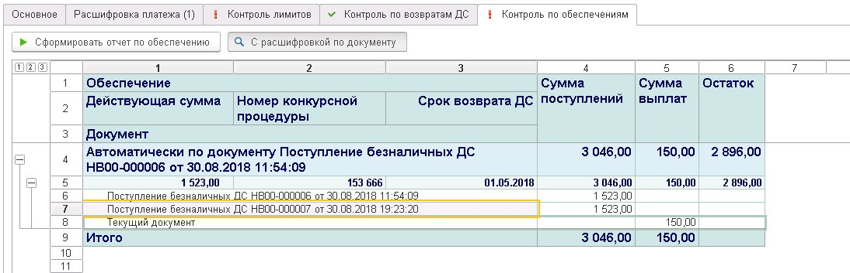
- Обеспечение- выбранный в заявке документ обеспечения;
- Действующая сумма- реквизит документа обеспечения;
- Номер конкурсной процедуры- реквизит документа обеспечения;
- Срок возврата ДС- реквизит документа обеспечения:
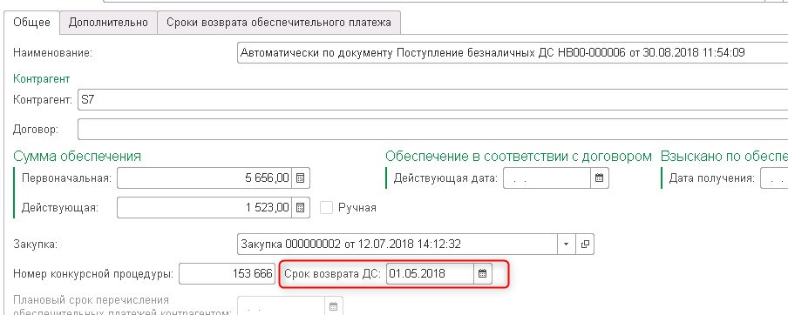
!!! Если константа по контролю обеспечения включена, то осуществляется контроль по сроку. Дата оплаты заявки не может быть больше срока возврата ДС обеспечения;
- Сумма поступлений- сумма по документам «Поступление на расчётный счёт»
***Примечание: На основании статьи ДДС создаётся документ обеспечение. Если Контрагент и Статья ДДС во входящих платежах одинаковая, то Система расценивает это, как поступления по одному обеспечению;
- Сумма выплат- сумма оплат по выбранному обеспечению;
!!! Если константа по контролю обеспечения включена, то сумма выплат не может быть больше суммы обеспечения.
- Остаток- разница колонок «Сумма поступлений» и «Сумма выплат».
!!! Остаток никогда не может быть отрицательным, независимо от работы константы.

Операция «Прочий расход»
Данный вид операции используется в том случае, если остальные операции не подходят.
Заполнение заявки с данным видом операции не отличается от заполнения по виду операции «Оплата поставщику» с той лишь разницей, что в данном виде операции нельзя установить признак «Аванс».
Заполнение заявки описано в разделе 6.1.1.

Описание контролей в заявке на расходование ДС
Контроли в заявке могут быть жёсткими и не жёсткими, в зависимости от учётной политики организации. Контроли устанавливаются Администратором в константах Системы.
При жёстком контроле Система не позволяет отправить заявку на согласование, если контроль не пройден.
При не жёстком контроле, Система выводит соответствующее предупреждение и результат контроля на закладке, но заявку при этом даёт отправить на согласование.
Если контроль пройден, то закладка с контролем становится с зелёным символом:
Если контроль не пройден, то с красным:

Закладка «Контроль лимитов»
На закладке «Контроль лимитов» осуществляется контроль за месяц в разрезе Подразделения, Статьи Бюджета, Источника финансирования и других аналитик, если они обязательны для контроля.
Если в заявке заполнено поле «ЦФО-куратор», то контроль осуществляется по этому ЦФО.
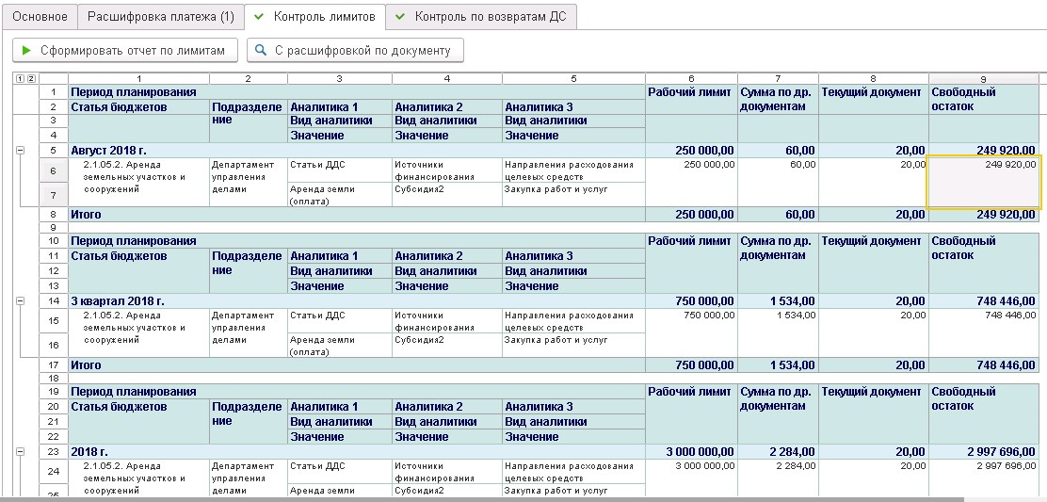
Где в отчёте:
- «Рабочий лимит» - сумма лимита на месяц по указанным аналитикам;
- «Сумма по другим документам» - сумма по Заявкам, кроме статуса «Черновик» и «Отклонено»;
- «Текущий документ» - сумма по текущей Заявке;
- «Свободный остаток» - рассчитывается, как разница: «Рабочий лимит» - «Сумма по другим документам» - «Текущий документ».
Также выведены отчёты за Квартал и Год информативно для пользователя.
По кнопке «Расшифровка по документам» можно увидеть движения по документам. В документы можно провалиться двойным щелчком мыши по ним:
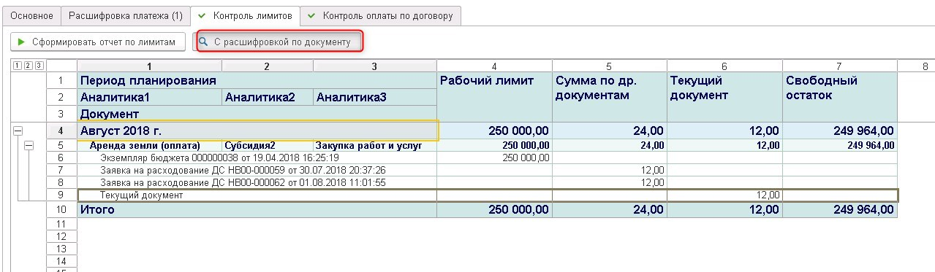
Если Заявка оплачена, то вместо неё в отчёт выводится документ оплаты «Списание с расчётного счёта».
Если контроль лимитов не пройден, тогда Система не позволит отправить заявку по маршруту согласования. При превышении установленного лимита, пользователю необходимо обратиться в казначейство для увеличения лимита или для установки признака «Сверх лимита».
Для освобождения лимита при возврате ошибочно оплаченных средств, необходимо в документе Поступление выбрать соответствующий документ Списания, по которому были перечислены денежные средства:
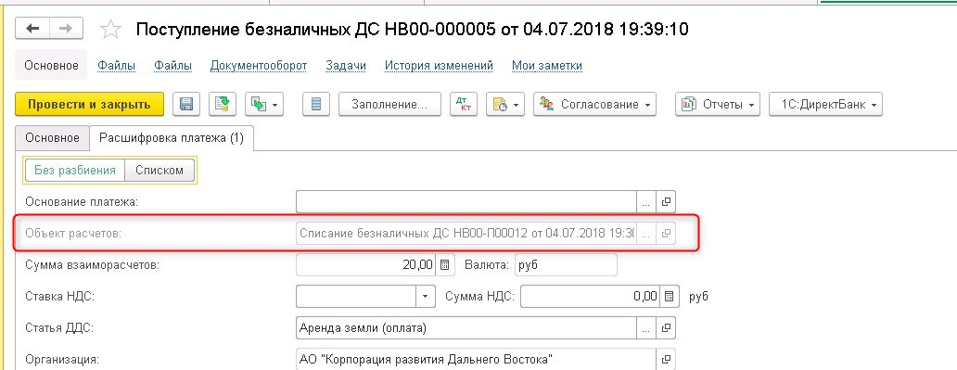
Для повторной оплаты, необходимо будет создать новую заявку.

Закладка «Контроль постоплаты»
Контроль включается только для заявок с видом операции «Оплата поставщику».
Если в заявке не установлен признак «Аванс», то на закладке «Расшифровка платежа» необходимо выбрать документ расчётов, по которому были выполнены обязательства, требующие оплаты. Подробнее о заполнении в разделе 6.1.1.
***Примечание: Документы «Приобретение услуг и прочих активов» проходят процесс согласования и только после того, как они будут в статусе «Утверждено» по ним будет осуществлён контроль.
Сумма оплаты по текущей заявке не должна превышать сумму по выбранному документу (или документам) с учётом предыдущих оплат.
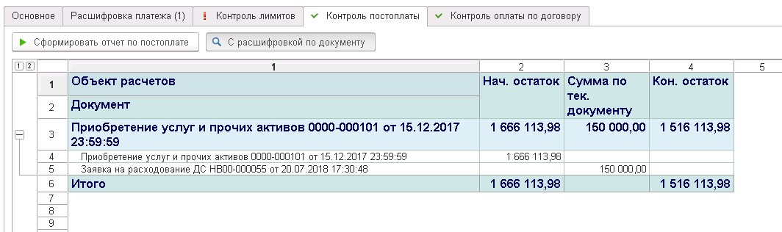
- «Начальный остаток» - сумма по документу расчётов за минусом заявок (кроме статуса «Черновик» и «Отклонено») по данному документу. На примере картинки оплата совершается первый раз;
- «Сумма по текущему документу» - сумма по текущей заявке;
- «Конечный остаток» - рассчитывается, как разница колонок «Начальный остаток» минус «Сумма по тек. документу».
В случае, если «Конечный остаток» будет отрицательным, Система просигнализирует об этом на закладке и выдаст соответствующее сообщение при проведении документа.

Закладка «Контроль оплаты по договору»
Контроль включается только для заявок с видом операции «Оплата поставщику».
Сумма оплаты по договору не должна превышать сумму оплаты по текущей заявке с учётом предыдущих оплат. По кнопке «Расшифровка по документу» можно посмотреть документы оплаты или открыть их двойным щелчком мыши:
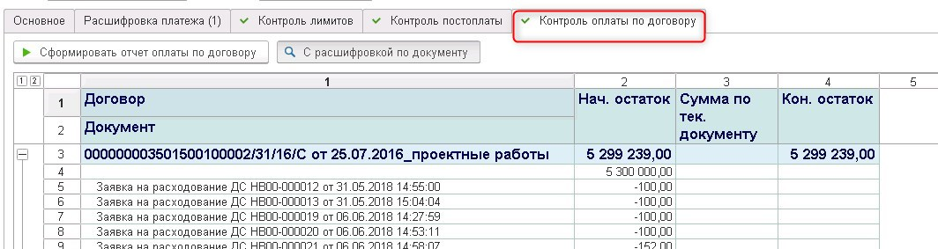
- «Начальный остаток» - сумма по договору за минусом всех денежных взаимоотношений по договору. Сумма договора устанавливается в карточке договора:
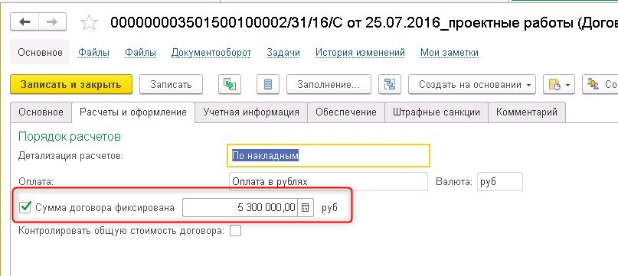
- «Сумма по текущему документу» - сумма по текущей заявке;
- «Конечный остаток» - рассчитывается, как разница колонок «Начальный остаток» минус «Сумма по тек. документу».
При отрицательном конечном остатке, Система не позволит отправить заявку на согласование.

Закладка «Контроль по возвратам ДС»
Контроль включается только для заявок с видом операции «Возврат оплаты клиенту» и «Возврат ДС участникам конкурса». Денежные средства должны возвращаться по поступившему документу «Поступление на расчётный счёт». Нельзя оплатить/вернуть больше, чем поступило.
Выбрать приходный документ в Заявке надо на закладке «Расшифровка платежа» в поле «Объект расчётов», при этом Сумма заявки изменится на сумму приходного документа.
На закладке «Контроль по возвратам ДС» по кнопке «Расшифровка платежа» можно увидеть оплаты по выбранному объекту расчётов и остаток к использованию.
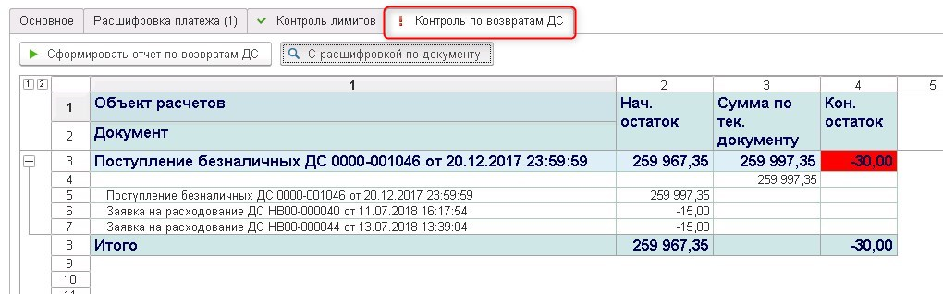
- «Начальный остаток» - сумма по документу расчётов за минусом заявок (кроме статуса «Черновик» и «Отклонено») по данному документу;
- «Сумма по текущему документу» - сумма по текущей заявке;
- «Конечный остаток» - рассчитывается, как разница колонок «Начальный остаток» минус «Сумма по тек. документу».

Закладка «Контроль по обеспечениям»

Обеспечения с видом «Банковская гарантия», «Залог», «Поручительство»
Заполнение обеспечения описано в разделе 6.1.1.1.1.
Если в заявке установлен признак «Аванс» и выбраны обеспечения с видом «БГ», «Залог», «Поручительство» и типом «Обеспечение возврата авансового платежа», тогда в Системе формируется отчёт с контролем по дате и сумме обеспечения, в котором можно открыть любой документ (если кнопка «С расшифровкой по документ» нажата):
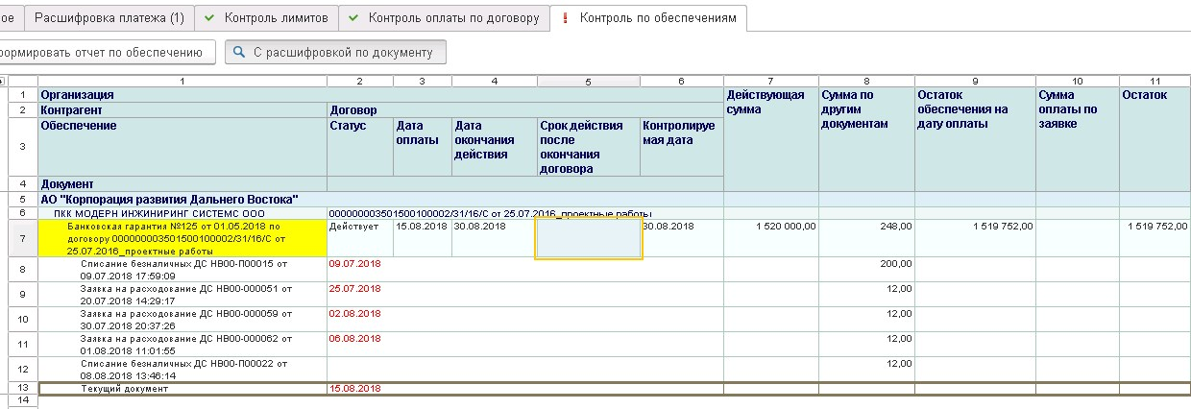
- «Организация» - КРДВ;
- «Контрагент» - контрагент из поля «Получатель» Заявки;
- «Договор» - из поля «Договор» в Заявке;
- «Обеспечение» - выбранное обеспечение в Заявке. Если обеспечение выделено жёлтым цветом, это значит, что оно выбрано, возможно, ошибочно, а именно:
- В Заявке стоит признак «Аванс», но в обеспечении не установлен тип «Обеспечение возврата авансового платежа»;
- Выбрано обеспечение в статусе «Закрыт».
- «Статус» - статус обеспечения;
- «Дата оплаты» - дата оплаты из заявки на оплату или из списания с расчётного счёта (если заявка оплачена);
- «Дата окончания действия» - заполняется автоматически из «Даты окончания» обеспечения;
- «Срок действия после окончания договора» - заполняется автоматически количество дней из аналогичного реквизита обеспечения;
- «Контролируемая дата» - вычисляется автоматически, как разница между «Датой окончания действия» и «Сроком действия после окончания договора».
!!! Если контролируемая дата меньше даты оплаты заявки, то строка выделяется красным.
- «Действующая сумма» - заполняется автоматически из аналогичного поля обеспечения;
- «Сумма по другим документам» - сумма по заявкам на оплату (кроме статуса «Черновик» и «Отклонено»). Если заявка оплачена, то вместо неё выводится документ оплаты.
- «Остаток обеспечения на дату оплаты» - рассчитывается как разница колонок «Действующая сумма» и «Сумма по другим документам»;
- «Сумма оплаты по заявке» - сумма по текущей заявке;
- «Остаток» - рассчитывается, как разница колонок «Остаток обеспечения на дату оплаты» и «Сумма оплаты по заявке».
!!! Остаток не должен быть отрицательным.

Если в заявке не установлен признак «Аванс» и выбраны обеспечения с видом «БГ», «Залог», «Поручительство» и любым типом, кроме «Обеспечение возврата авансового платежа», тогда в Системе формируется отчёт с контролем по дате обеспечения, в котором можно открыть любой документ (если кнопка «С расшифровкой по документ» нажата):
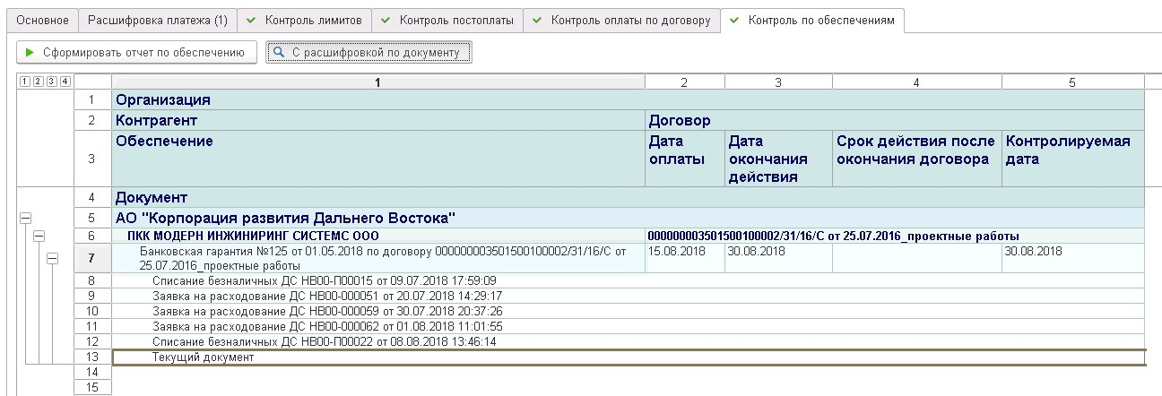
- «Организация» - КРДВ;
- «Контрагент» - контрагент из поля «Получатель» Заявки;
- «Договор» - из поля «Договор» в Заявке;
- «Обеспечение» - выбранное обеспечение в Заявке. Если обеспечение выделено жёлтым цветом, это значит, что оно выбрано, возможно, ошибочно, а именно:
- В Заявке стоит признак «Аванс», но в обеспечении не установлен тип «Обеспечение возврата авансового платежа»;
- Выбрано обеспечение в статусе «Закрыт».
- «Статус» - статус обеспечения;
- «Дата оплаты» - дата оплаты из заявки на оплату или из списания с расчётного счёта (если заявка оплачена);
- «Дата окончания действия» - заполняется автоматически из «Даты окончания» обеспечения;
- «Срок действия после окончания договора» - заполняется автоматически количество дней из аналогичного реквизита обеспечения;
- «Контролируемая дата» - вычисляется автоматически, как разница между «Датой окончания действия» и «Сроком действия после окончания договора».
!!! Если контролируемая дата меньше даты оплаты заявки, то строка выделяется красным.

Обеспечительный платёж с типом «Обеспечение надлежащего выполнения договора», «Обеспечение надлежащего выполнения гарантийных обязательств»

Удержание
При выборе обеспечительного платежа с указанными типами и заполненным удержанием, формируется отчёт по договору и обеспечению, в котором можно открыть любой документ (если кнопка «С расшифровкой по документ» нажата):
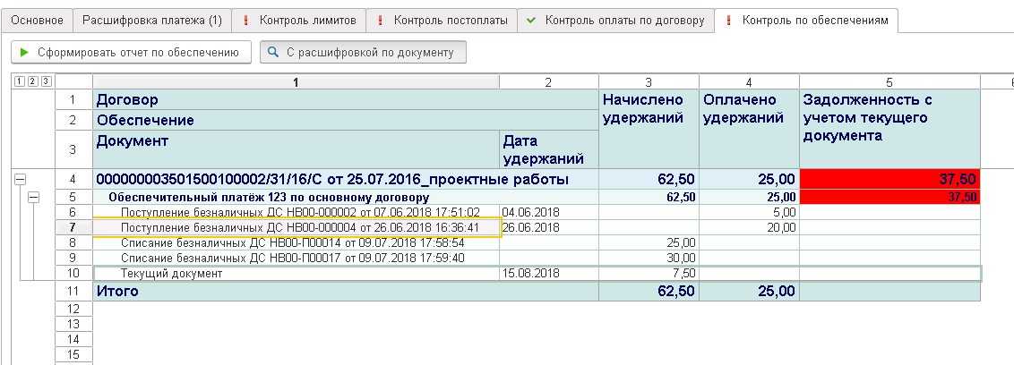
- «Договор» - договор из Заявки;
- «Обеспечение» - выбранное в заявке обеспечение;
- «Дата удержания» - дата оплаты для заявок и дата проведения банком для платёжных документов;
- «Начислено удержаний» - сумма всех начисленных удержаний по заявкам (поле «Сумма удержания» в заявке), кроме заявок в статусах «Черновик» и «Оплачено», включая сумму по текущему документу;
- «Оплачено удержаний» - сумма поступивших платежей от контрагента по обеспечению (обеспечение должно быть выбрано в документе ППВ);
- «Задолженность с учётом текущего документа» - разница между «Начислено удержаний» и «Оплачено удержаний».
!!! При отрицательном значении выделяется цветом.

Возврат удержания
При выборе обеспечительного платежа с указанными типами и установленным признаком «Возврат удержания», формируется отчёт по договору и обеспечению, в котором можно открыть любой документ (если кнопка «С расшифровкой по документ» нажата):
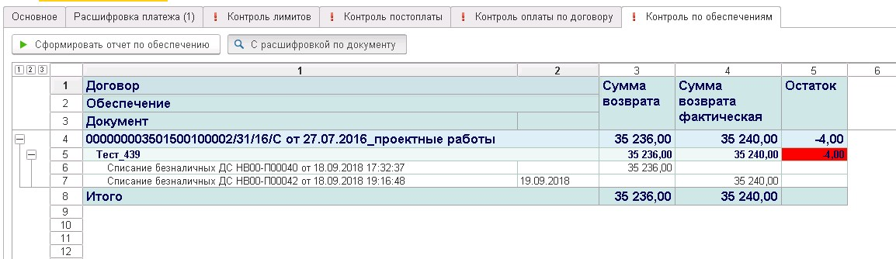
- «Договор» - договор из Заявки;
- «Обеспечение» - выбранное в заявке обеспечение;
- «Дата возврата фактическая»- дата проведения банком документа списания;
- «Сумма возврата» - сумма удержания по договору, если в Заявке на расходование ДС заполнена «Сумма удержания»;
- «Сумма возврата фактическая» - сумма оплаты по заявкам с признаком «Возврат удержания»;
- «Остаток» - разница между колонками «Сумма возврата» и «Сумма возврата фактическая».
!!! Остаток не может быть отрицательным. Таким образом, нельзя вернуть больше, чем заплатил контрагент удержаний.

Обеспечение с видом «Гарантийное удержание»

Удержание
При выборе обеспечения с видом «Гарантийное удержание», контроль не осуществляется. Производится обычная оплата по заявке с указанной суммой удержания.

Возврат удержания
Если выбрано обеспечение с видом «Гарантийное удержание» и установлен признак «Возврат удержания», тогда в Системе формируется отчёт по договору и выбранному обеспечению:
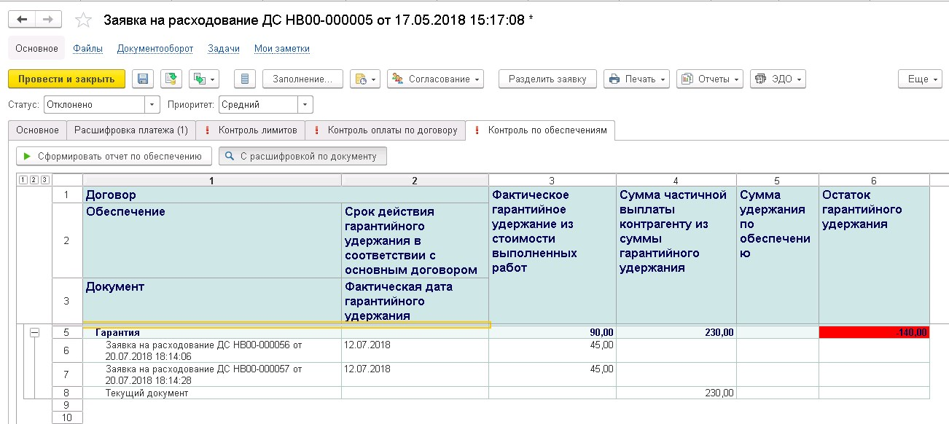
- «Договор» - договор из Заявки;
- «Обеспечение» - выбранное в заявке обеспечение;
- «Срок действия гарантийного удержания в соответствии с основным договором» - заполняется из документа обеспечения, закладка «сроки гарантийного удержания»:
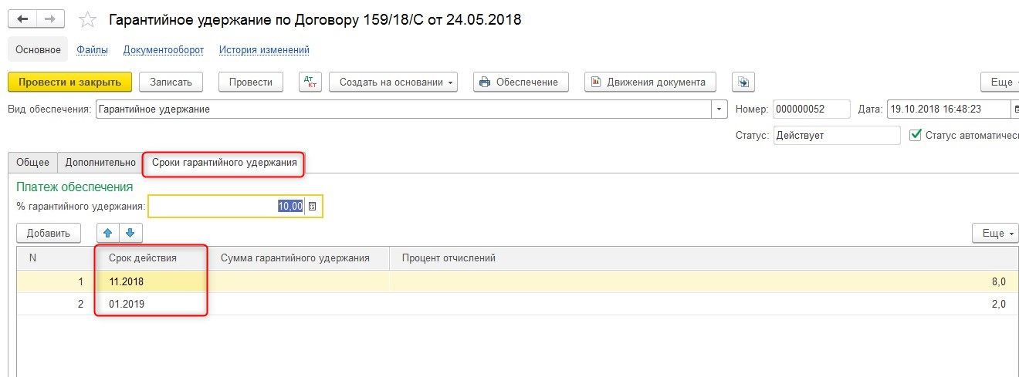
- «Фактическая дата гарантийного удержания» - дата оплат по данному обеспечению по заявкам без признака «Возврат удержания»;
- «Фактическое гарантийное удержание из стоимости выполненных работ» - сумма оплаты по заявкам без признака «Возврат удержания», данные поля «Сумма удержания» в заявках;
- «Сумма частичной выплаты контрагенту из суммы гарантийного удержания» - сумма оплаты по заявкам с признаком «Возврат удержания», данные поля «Сумма»;
- «Сумма удержания по обеспечению»- (в работе)
- «Остаток гарантийного удержания» - разница между колонками «Фактическое гарантийное удержание из стоимости выполненных работ» и «Сумма частичной выплаты контрагенту из суммы гарантийного удержания».
!!! Остаток не может быть отрицательным. Таким образом, нельзя вернуть больше, чем удержали по договору.

Разделение заявки

В Системе предусмотрена функция деления для пользователей, у которых есть права на разделение. Делить можно только заявки в статусе «Согласовано». По результатам разделения:
- первоначальная Заявка приобретает статус «Разделена» и блокируется для дальнейших действий с ней в том состоянии, в котором она была разделена;
- в «1С: ERP» автоматически создаются новые Заявки с реквизитами, полностью идентичными разделенной Заявке, за исключением суммы платежа и даты платежа, при этом дата платежа не должна выходить за пределы периода <месяц> первоначальной Заявки и не может быть меньше, чем текущая дата. Новые Заявки содержат идентичную историю согласования и признак разделения со ссылкой на Заявку-источник, дату разделения и пользователя, выполнившего разделение.
Сумма новых заявок не может превышать сумму первоначальной заявки.
Разделить заявку можно из Журнала заявок по кнопке «Ещё» или открыть в заявку и нажать на кнопку «Разделить заявку»:
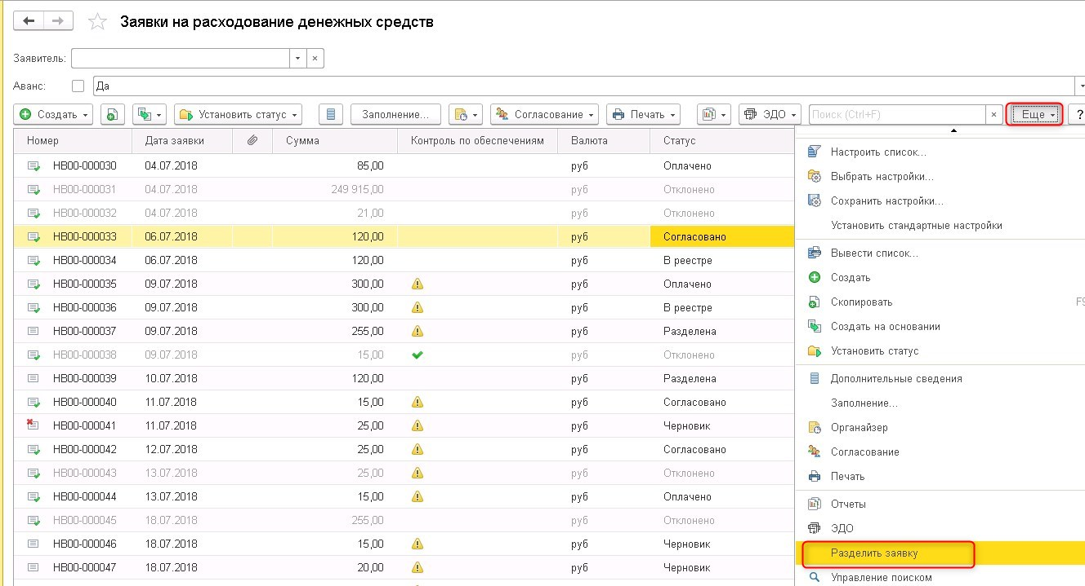

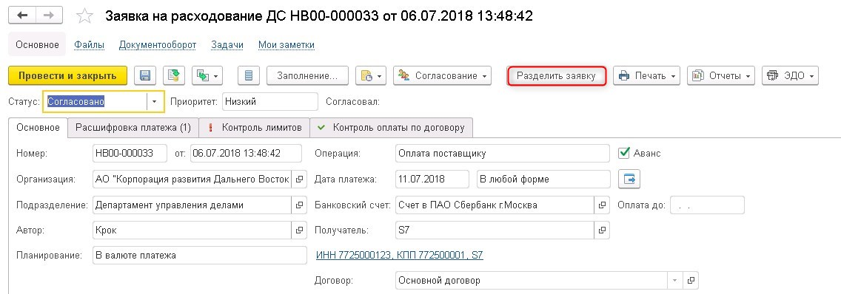
Разделить заявку можно двумя способами: в процентном соотношении или частями:
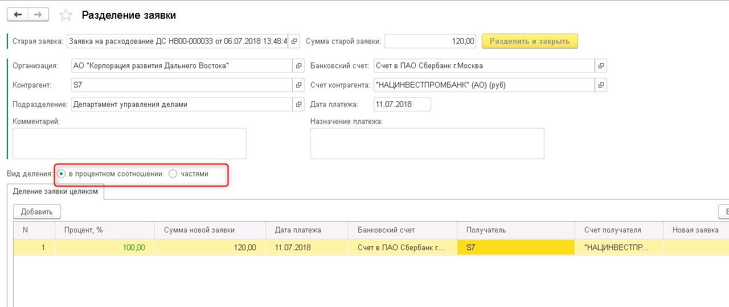
При делении в процентном соотношении необходимо добавить новые строку и изменить значения колонки «Процент,%», «Сумма новой заявки» будет изменена автоматически. Кроме процента, необходимо также указать дату оплаты новой заявки в пределах месяца, но не меньше текущей даты:
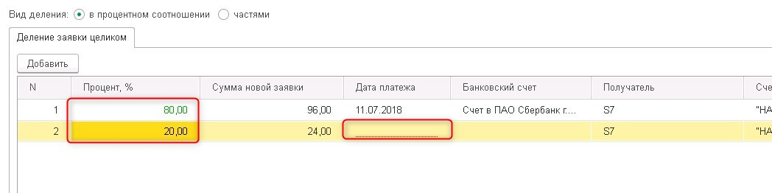
В Системе осуществляется проверка на сумму процента, сумма не должна превышать 100%.
При делении частями необходимо указать количество новых заявок. Система автоматически разделит на равные части. Если сумма не делится ровно на количество частей, тогда будет выполнено округление:
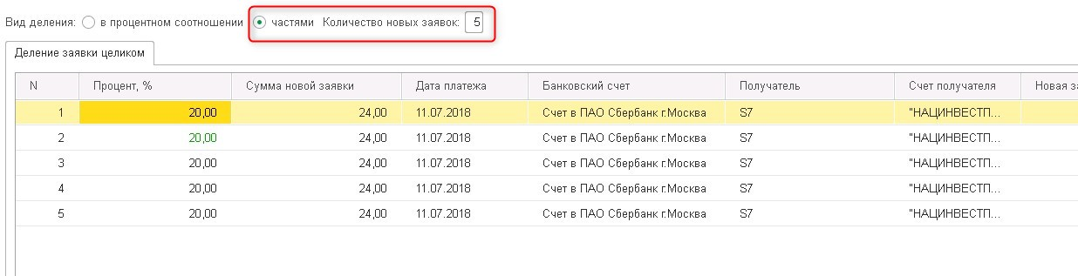
Чтобы удалить лишние строки, необходимо выделить их и нажать на кнопку «Ещё» в правом верхнем углу табличной части:
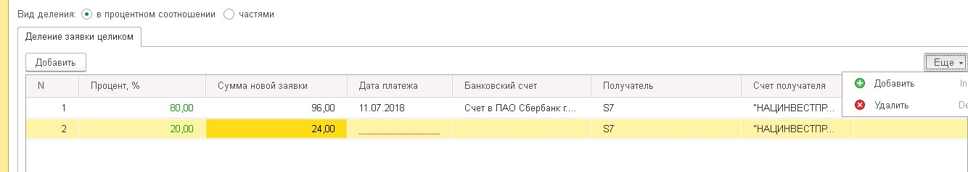
После процедуры деления необходимо создать новые заявки по кнопке «Разделить и закрыть»:
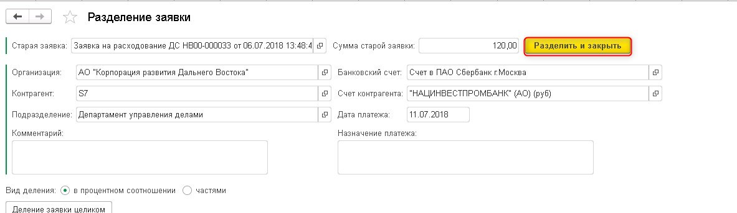
В разделённой заявке можно посмотреть созданные через связанные документы по кнопке «Отчёты» в журнале заявок или в самой заявке:
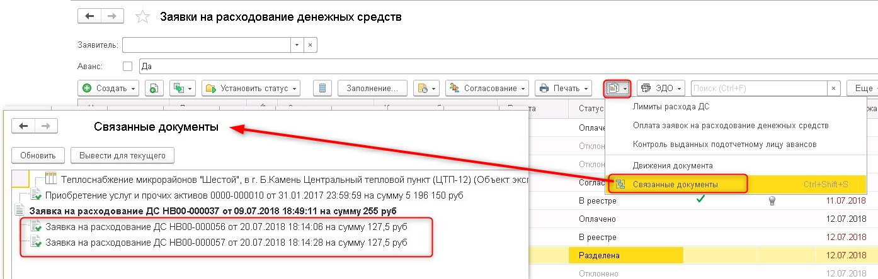
В новых заявках «Автор» устанавливается тот пользователь, который их создал путём разделения.

Установка банковского счёта в Заявке

Для автоматической установки банковского счёта в заявках (если счёт отсутствует или его надо изменить) предусмотрена обработка «Установка банковских счетов в заявках». Обработка доступна только пользователям с определёнными правами.
К установке счёта допускаются только заявки в статусе «Согласовано».
Она находится в разделе «Казначейство», меню «Сервис»:
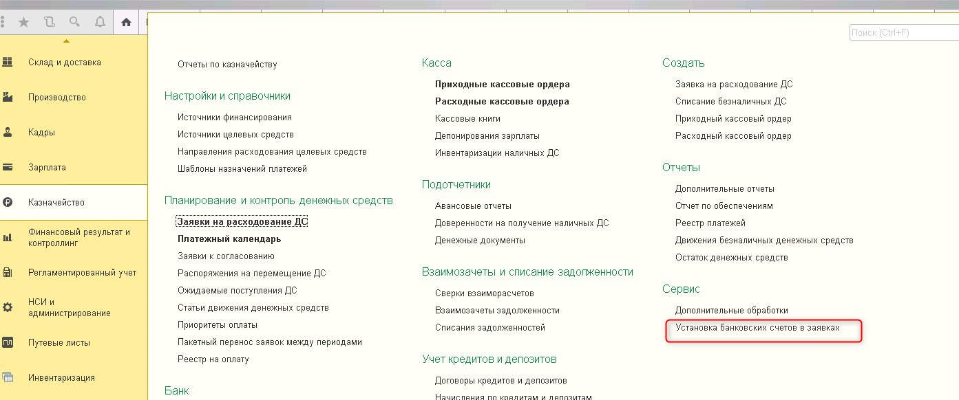
Поля «Организация», «Банковский счёт» и «Дата оплаты» работают, как отбор.
- Если установить только «Организацию», Система подберёт все заявки с пустым банковским счётом по выбранной организации:
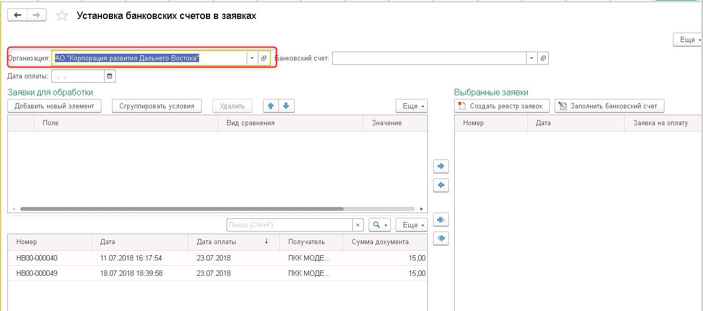
- Если установить банковский счёт, Система подберёт заявки по данному счёту:
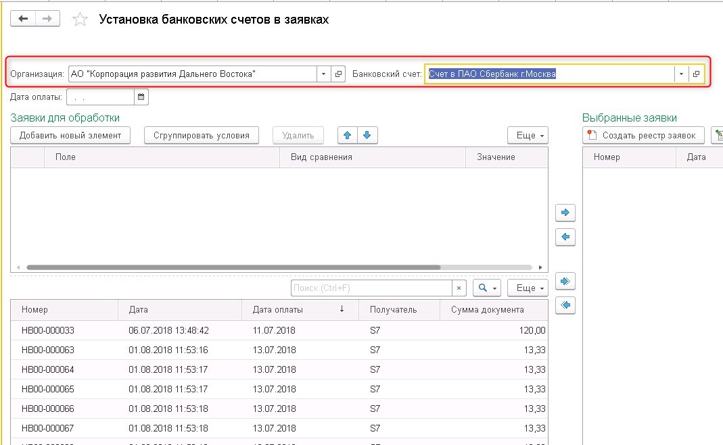

- Аналогично можно подобрать заявки по дате оплаты.
Также предусмотрен отбор по конкретным заявкам из списка или по реквизитам заявки:
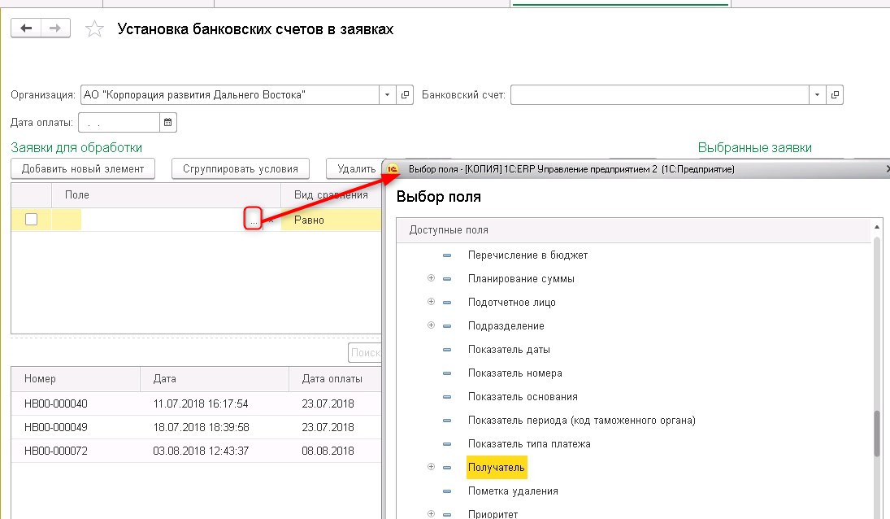
Выбранные заявки необходимо перенести из левой части в правую. Их можно перенести поштучно или все вместе, используя стрелки. Стрелками можно исключить ненужные заявки до проведения процедуры установки счёта:
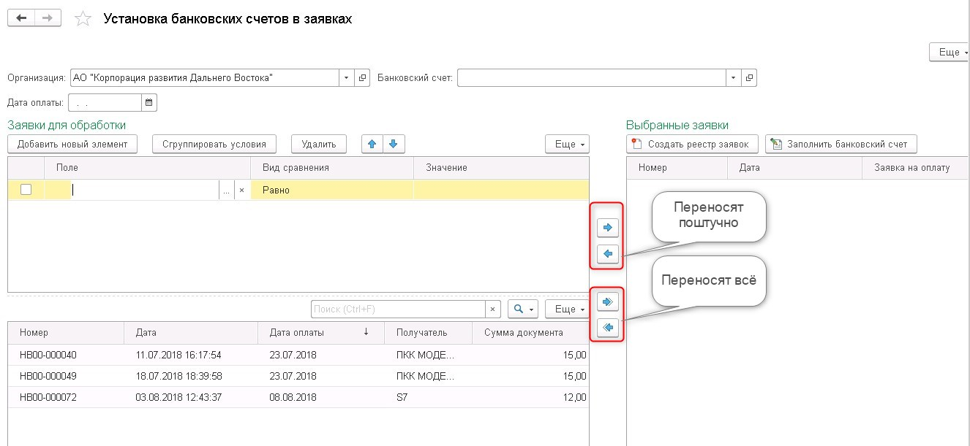
После того, как заявки перенесены в правую часть, по выбранным заявкам можно установить банковский счёт. Для этого необходимо его выбрать в поле «Банковский счёт» и нажать на кнопку «Заполнить банковский счёт»:
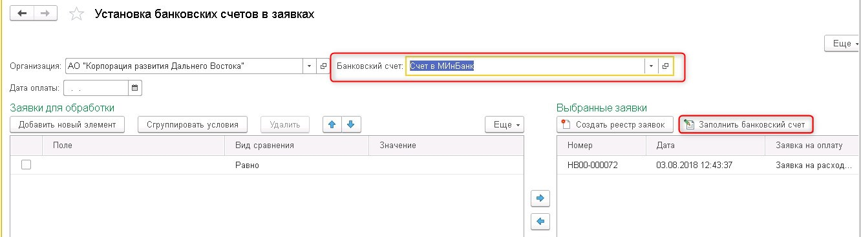
Если в заявке нужно очистить счёт или поменять его, то заявка должна быть в правой части обработки. При изменении счёта или удалении его из поля «Банковский счёт», надо также нажать на кнопку «Заполнить банковский счёт».
По заявкам, подобранным в правую часть обработки, можно создать реестр на оплату, при условии, что заполнен банковский счёт в обработке и «Дата оплаты». Реестр создаётся по кнопке «Создать реестр заявок» в статусе «Черновик»:
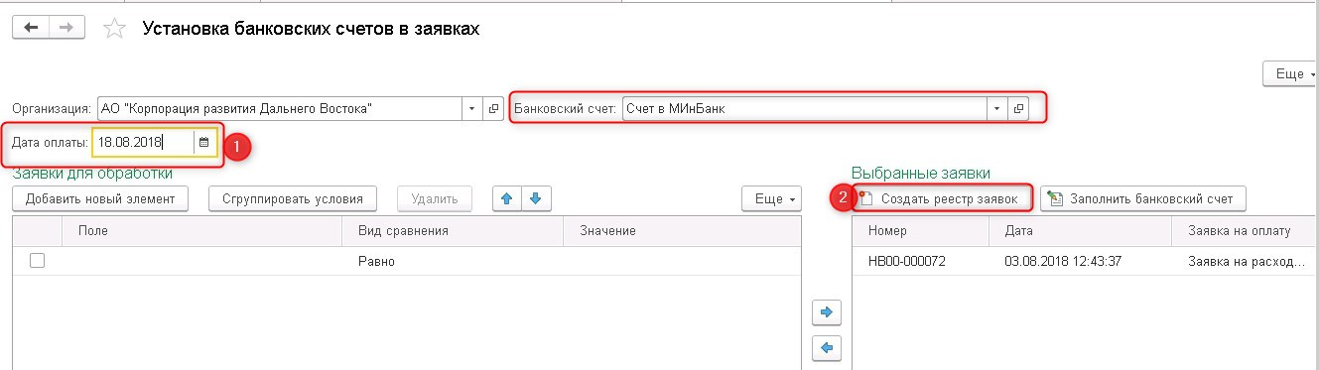
Создавать реестр можно только после того, как установлен банковский счёт в заявках.

Создание Реестра платежей

Реестр платежей создаётся в ЕРП 2 способами:
- Автоматически из обработки по заполнению (изменению) банковских счетов- подробнее в разделе 6.3;
- Вручную из Журнала Реестров по кнопке «Создать»:
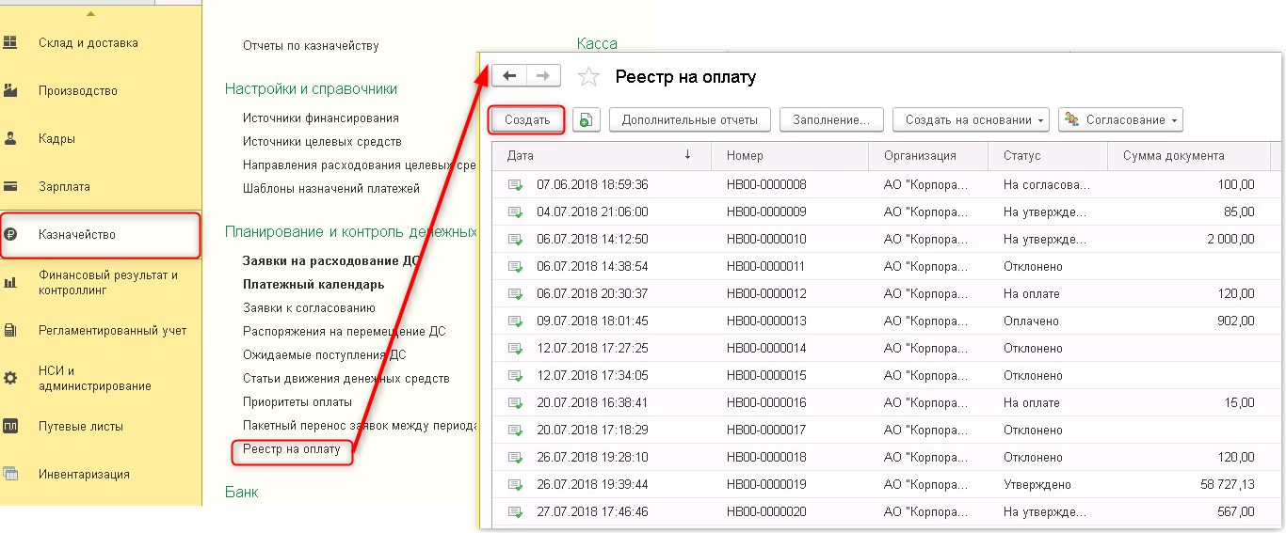
Заявки в Реестр подбираются только в статусе «Согласовано» по заполненному «Банковскому счёту» и «Дате оплаты». Если установить признак «Без отбора по периоду», тогда «Дата оплаты» будет игнорироваться и попадут все заявки по счёту:
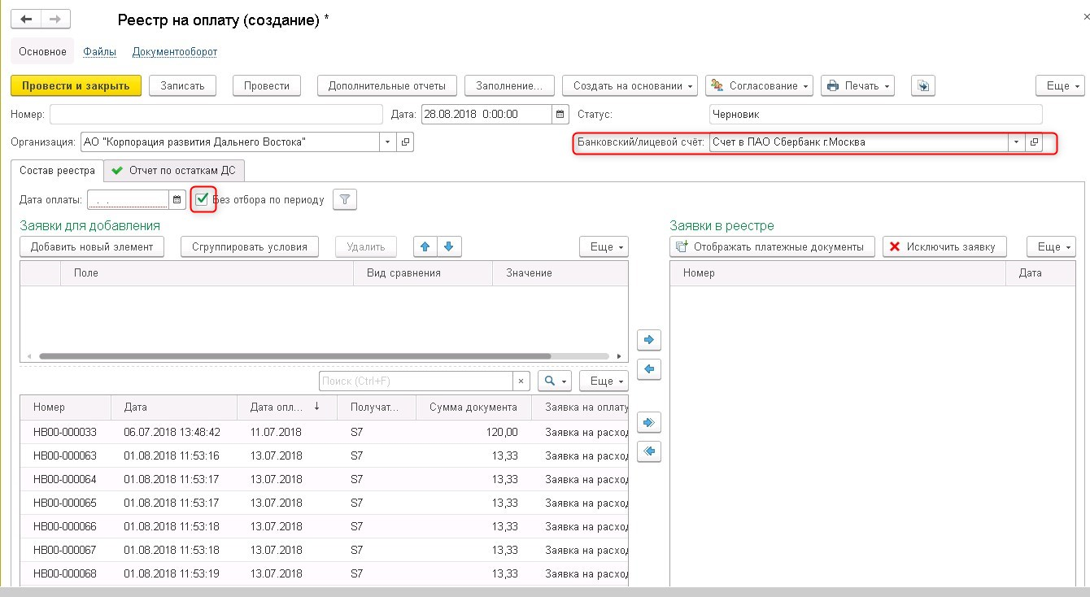
Если заявки включены в состав другого Реестра (Реестр должен быть записан), то Система предупредит об этом, даже, если Реестр в статусе «Черновик».
Можно воспользоваться дополнительными отборами заявок или скрыть панель отборов вовсе:
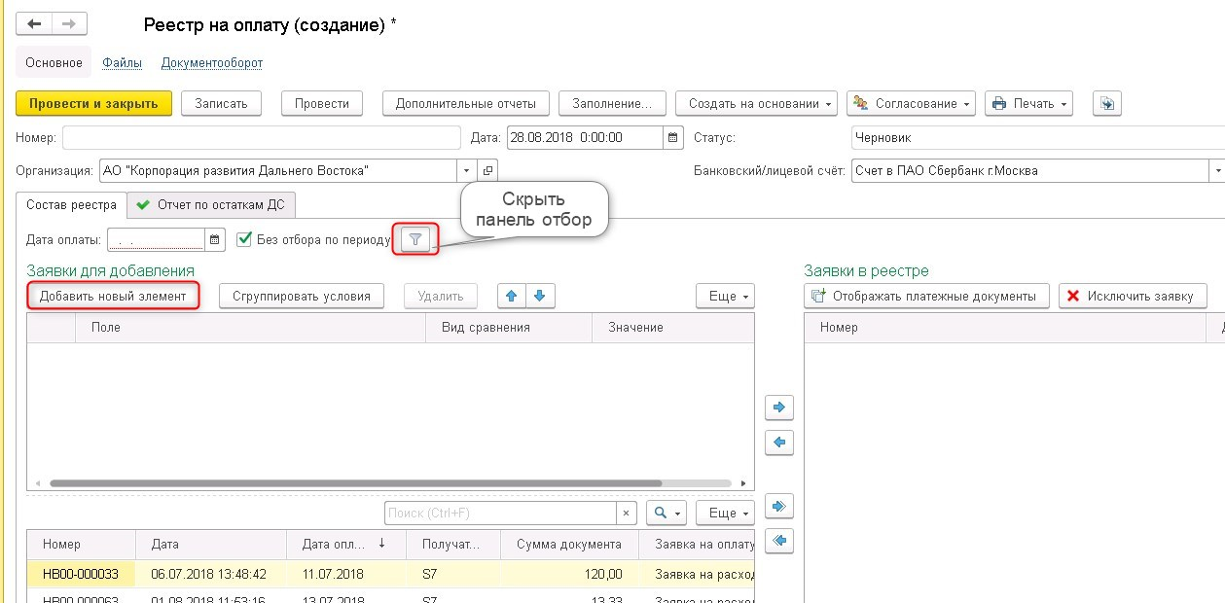
Для включения (или исключения) в состав Реестра заявок, необходимо воспользоваться стрелочками и перенести заявки в правую часть. Заявки можно перенести поштучно или все сразу. Правая часть- рабочая и определяет состав Реестра, левая часть предназначена для отборов:
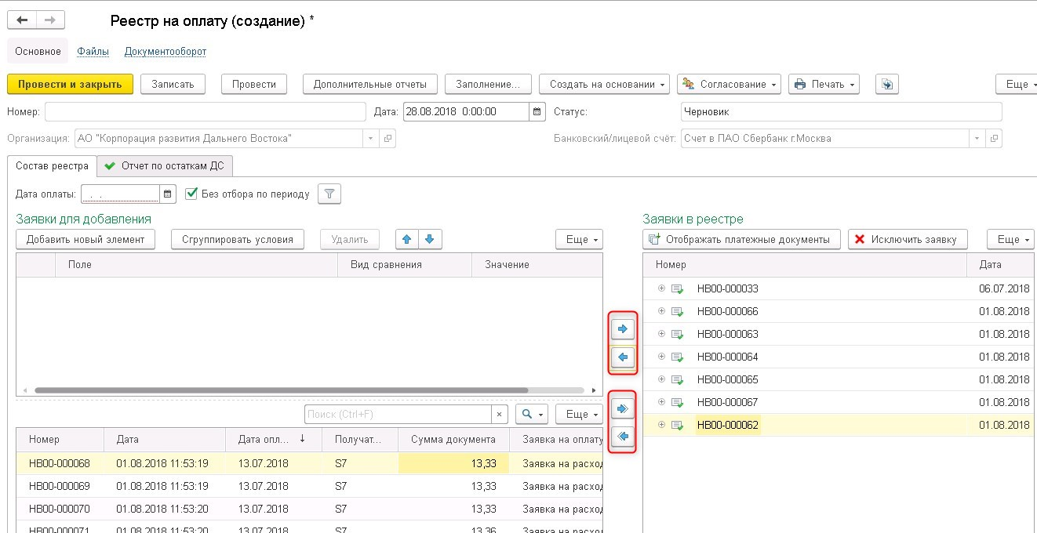
Заявки в правой и левой части можно открыть на просмотр двойным щелчком мыши по заявке.
В подготовленном реестре устанавливается «Дата оплаты». Эта дата будет установлена в документах Списание с расчётного счёта:
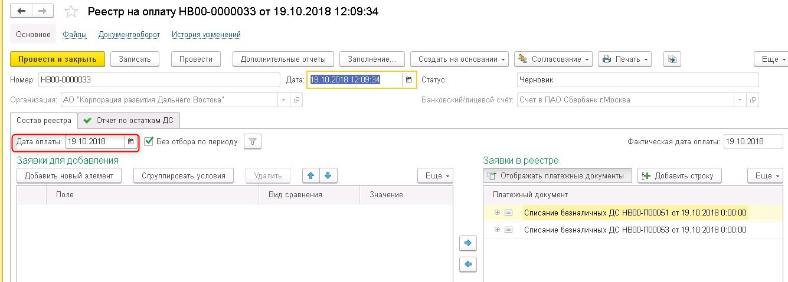
Реестр отправляется по маршруту согласования в Документооборот по кнопке «Согласование». Подробнее о согласовании в разделе 5.3.
«Фактическая дата оплаты» по умолчанию заполняется «Датой оплаты» Реестра, но может быть изменена автоматически, в зависимости от даты оплаты ППИ:
- Если ППИ были оплачены одной датой, например, датой оплаты Реестра, то Фактическая дата останется равна Дате оплаты;
- Если хотя бы одно ППИ было оплачено позже, то Фактическая дата оплаты будет установлена датой оплаты последнего ППИ.
«Дата оплаты» ППИ- это дата при установленном признаке «Проведено банком» в ППИ.
В Реестре также есть 2 печатные формы, которые доступны по кнопке «Печать»:
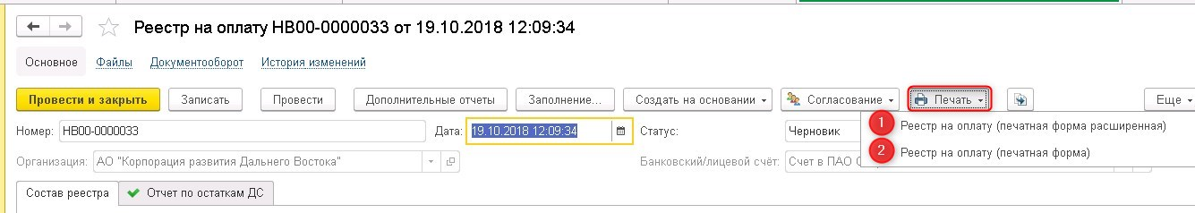
В печатных формах поле «Оплачено» заполняется из реквизита «Фактическая дата оплаты»:
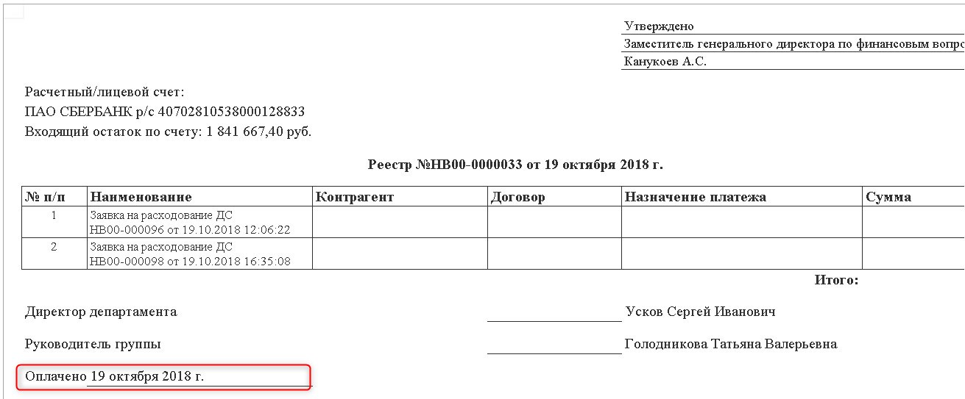
После отправки на согласование, обе формы передаются в формате «ПДФ» в Документооборот.
Закладка «Отчёт по остаткам ДС»:
Если выбранный счёт не субсидированный (признак устанавливается в Банковском счёте на закладке «Учётная информация»), тогда в отчёте:
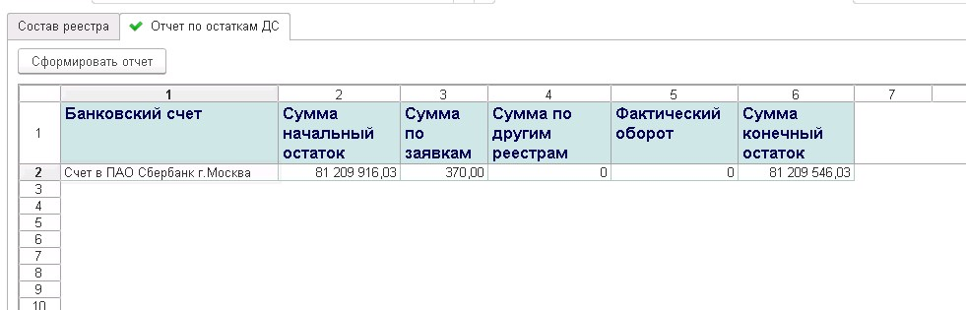
- Сумма начальный остаток- фактический остаток на дату создания реестра;
- Сумма по заявкам – сумма по заявкам текущего реестра;
- Сумма по другим реестрам- сумма по другим реестрам с отборами: по Банковскому счету, Дате оплаты, Статус не равен "Черновик" и "Отклонена";
- Фактический оборот- сумма по платёжным документам, проведённым банком, на дату;
- Конечный остаток- рассчитывается, как «Начальный остаток» минус «Сумма по заявкам» минус «сумма по другим реестрам» минус «Фактический оборот».
Если выбран субсидированный счёт, тогда в отчёте:
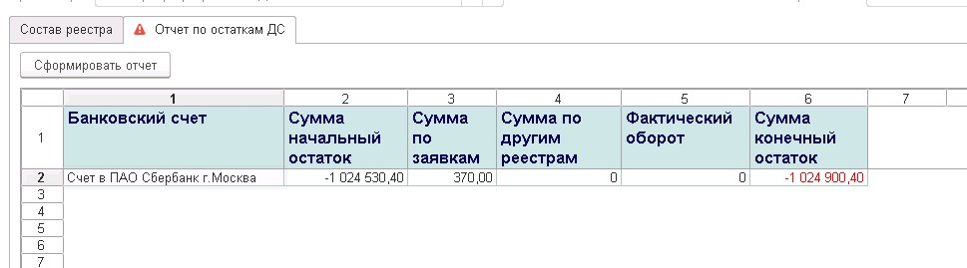
- Сумма начальный остаток- сумма плана по направлению деятельности, заполненному в банковском счёте (отбор осуществляется по году, группе ДДС в модели бюджетирования, отбор по аналитике банковского счёта "Направление деятельности»);
- Сумма по заявкам – сумма по заявкам текущего реестра;
- Сумма по другим реестрам- сумма по заявкам из других реестров на дату;
- Фактический оборот- сумма по платёжным документам с контрагентами, не имеющими признака субсидии (в карточке Контрагента устанавливается на закладке «Общая информация»), проведённым банком, на дату;
- Конечный остаток- рассчитывается, как «Начальный остаток» минус «Сумма по заявкам» минус «Сумма по другим реестрам» минус «Фактический оборот».

Исключение заявок из Реестра

Пока Реестр в статусе Черновик, можно воспользоваться кнопкой «Исключить заявку», заявка будет исключена из правой части и попадёт в левую.
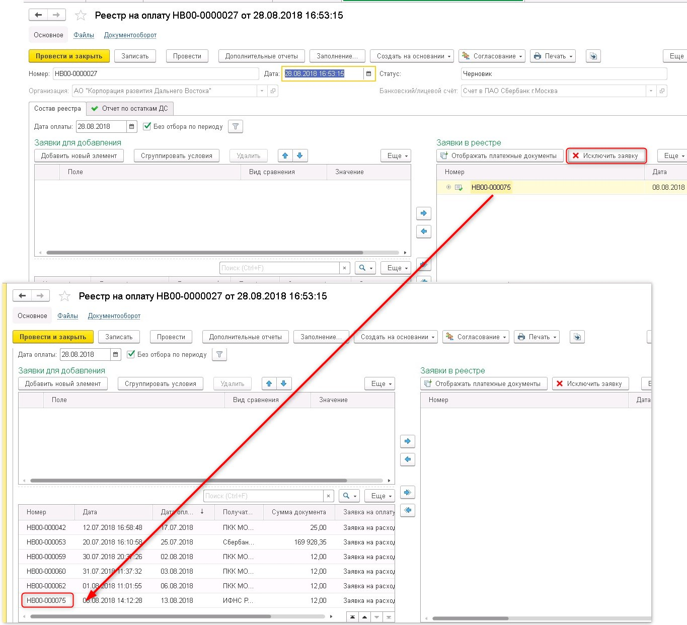
Если Реестр отправлен по маршруту согласования, то исключить заявку из состава можно только в документообороте: 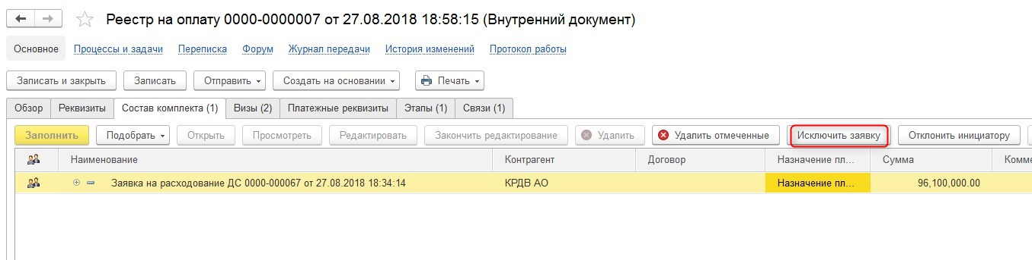
Исключённые заявки приобретут статус «Согласовано», а если по ним были созданы платёжные документы, то платёжки по исключённым заявкам будут удалены:

Отклонение инициатору

Пока Реестр находится в статусе «Черновик», заявки можно вернуть Инициатору. Для этого в Реестре нажать на кнопку «Ещё» и выбрать «Отклонить инициатору»:
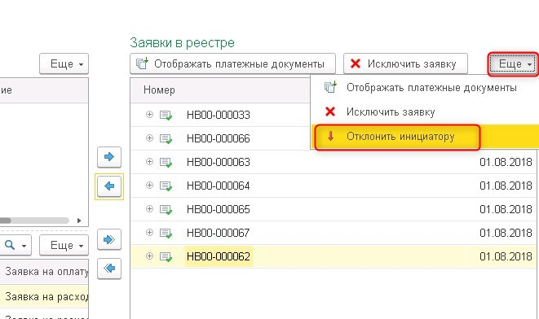
При отклонении Система предложит указать причину возврата:
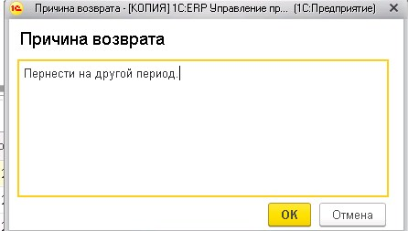
Отклонённая заявка примет статус «Отклонена», а причина возврата будет зафиксирована в поле «Заметки» в Заявке.
Если Реестр отправлен по маршруту согласования, то отклонить заявку Инициатору можно только из Документооборота:
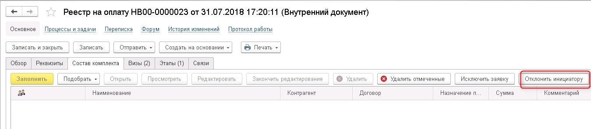
Если по заявке уже были созданы платёжные документы, Система предложит удалить их, прежде, чем вернуть заявку.

Создание платёжных документов из реестра

Создавать платёжные документы можно из Реестра в любом статусе.
После того, как заявки включены в правую часть, необходимо нажать на кнопку «Отображать платёжные документы»:
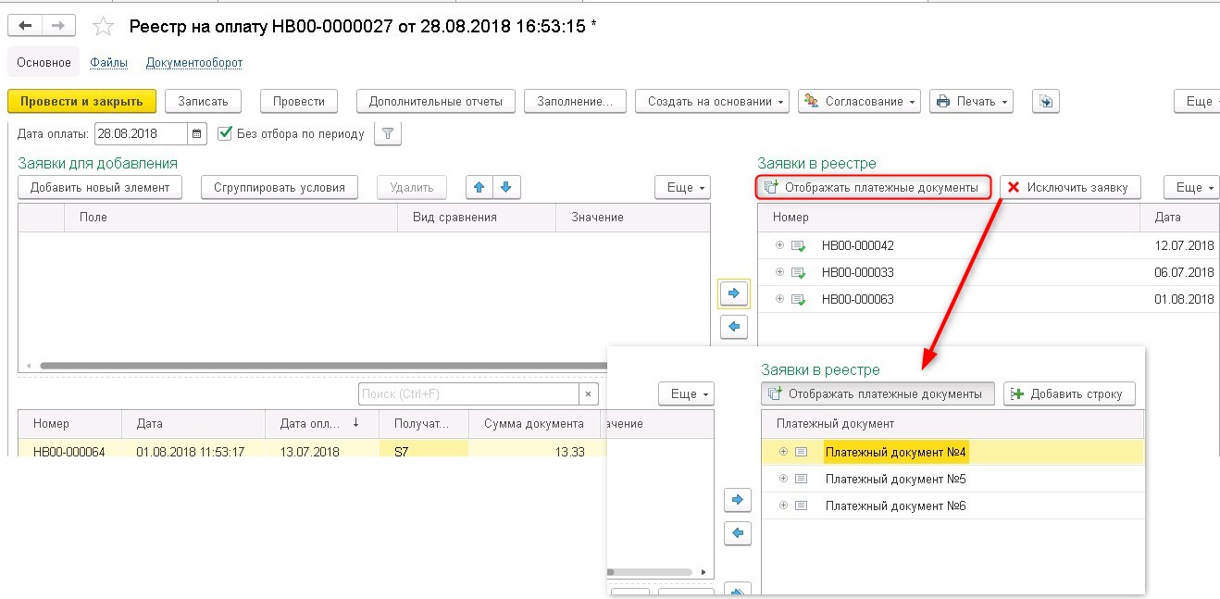
При этом, если в заявке есть табличная часть (в заявке на закладке «Расшифровка платежа» нажата кнопка «Списком» и там более одной строки), то Система создаст платёжки по каждой строчке табличной части заявки:
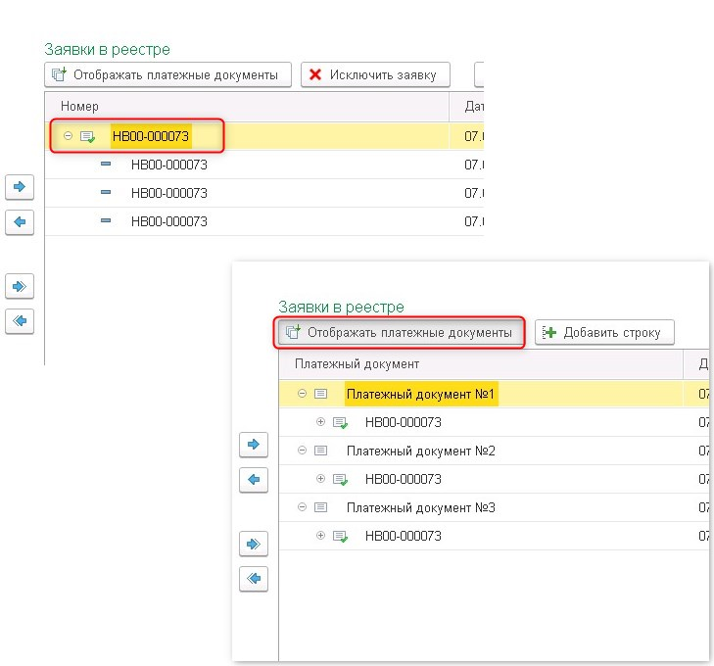
На этом этапе можно объединить заявки в один платёж, при условии, что поля «Контрагент», «Договор», «Счёт контрагента», «Операция» идентичны. Для объединения надо перетащить мышкой заявку в нужную платёжку. Платёжка, которая осталась пустой, будет выделена серым цветом:
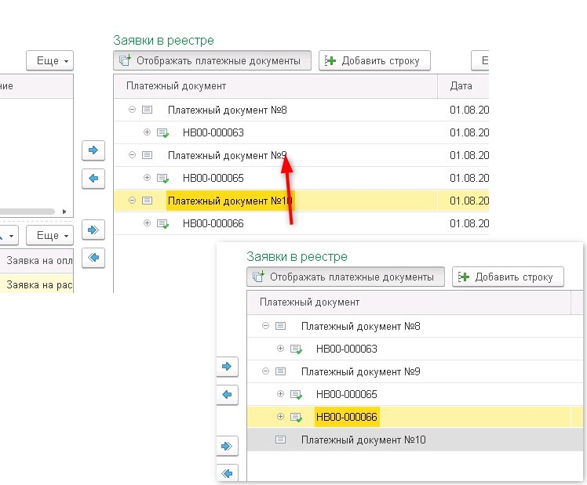

Для создания платёжек необходимо нажать на кнопку «Ещё»- «Создать платёжные документы»:
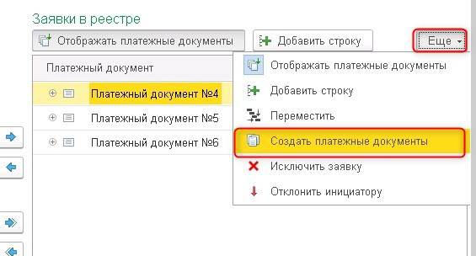
Система проинформирует о том, что платёжные документы созданы. Созданные документы можно открыть из Реестра двойным щелчком мыши:
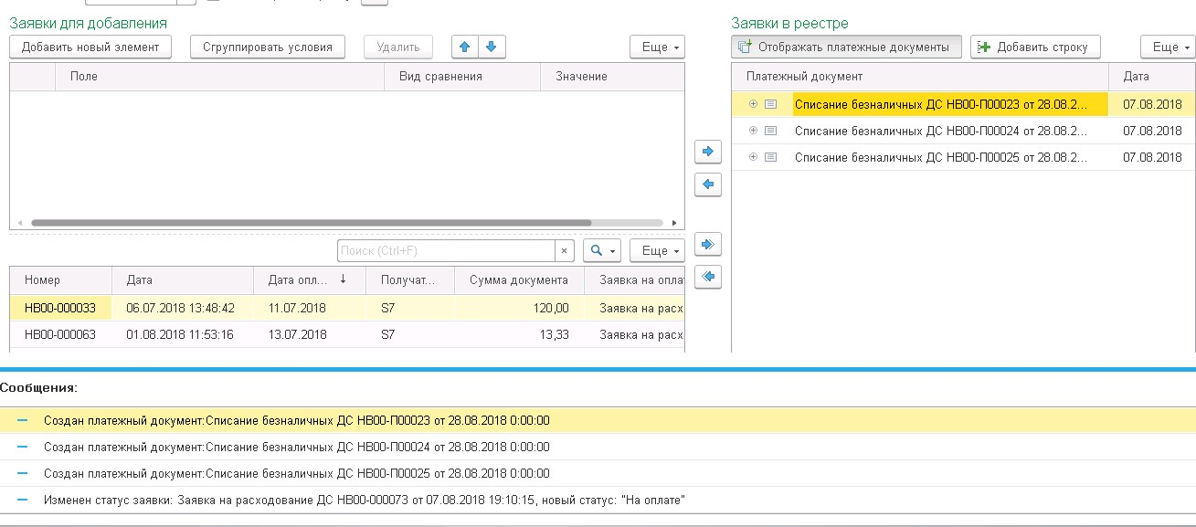
Заявки перейдут в статус «На оплате». Если Реестр утверждён, то он также перейдёт в статус «На оплате».
Созданные документы «Списание с расчётного счёта» нельзя проводить или устанавливать признак «Проведено банком», если Реестр не находится в статусе «Утверждено» или «На оплате».

Выгрузка в клиент- банк

При выгрузке в клиент- банк для документов Списание с расчётного счёта действует ограничение: нельзя выгрузить документы, которые созданы из Реестра платежей, если Реестр не в статусе «Утверждён» или «На оплате». В выборку такие документы не попадут:
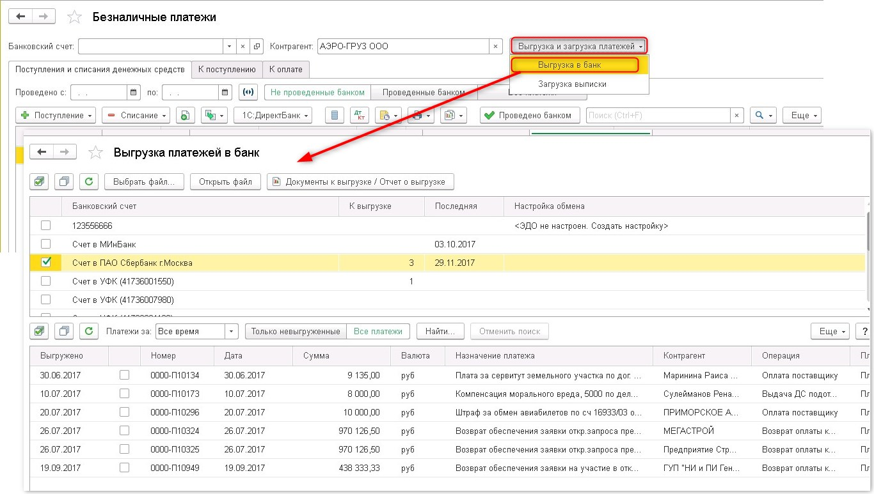
Такое же ограничение стоит на проведение документов списания и установку признака «Выгружено в банк».

Отчётные формы
Для целей казначейства предусмотрены отчёты, которые содержатся в разделе «Казначейство» «Отчёты»:
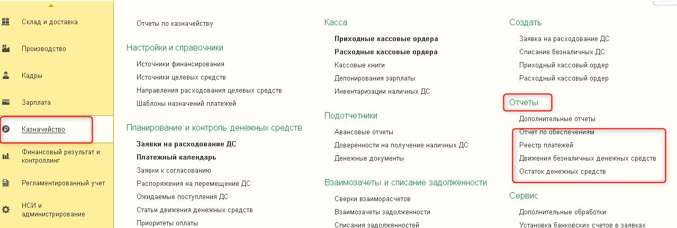

Отчёт по обеспечениям
Отчёт формируется по документам с обеспечением, которое имеет вид «Обеспечительный платёж» или «Гарантийное удержание»:
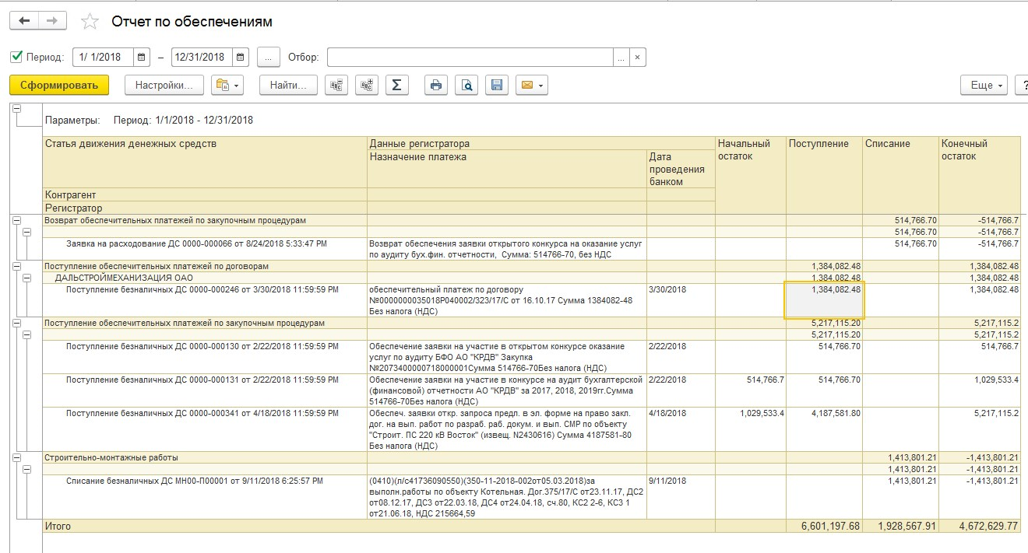
- Статья движения денежных средств- статья ДДС из документа;
- Контрагент- контрагент из документа;
- Регистратор- документ оплаты/поступления;
- Назначение платежа- поле из документа;
- Дата проведения банком- реквизит документа «Поступление на расчётный счёт» и «Списание с расчётного счёта»;
- Начальный остаток- формируется из конечного остатка;
- Поступление- суммы по документам «Поступление на расчётный счет»;
- Списание- суммы по документам «Заявка на расходование ДС», если заявка оплачена, то по документу «Списание с расчётного счёта»;
- Конечный остаток- рассчитывается, как «Начальный остаток» + «Поступление» - «Списание».

Реестр платежей

Отчёт формируется по заявкам за выбранный период. По умолчанию в отчёт попадают заявки в статусе «Оплачено». Форма реестра соответствует печатной форме документа «Реестра на оплату». Подробнее о документе в разделе 6.4.
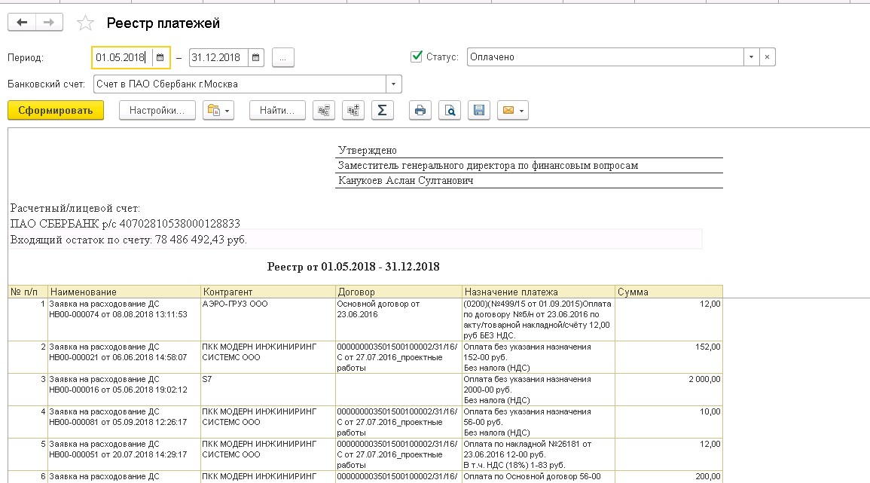

Движение безналичных денежных средств

Отчёт формирует информацию об остатках и оборотах на банковских счетах организации за выбранный период:
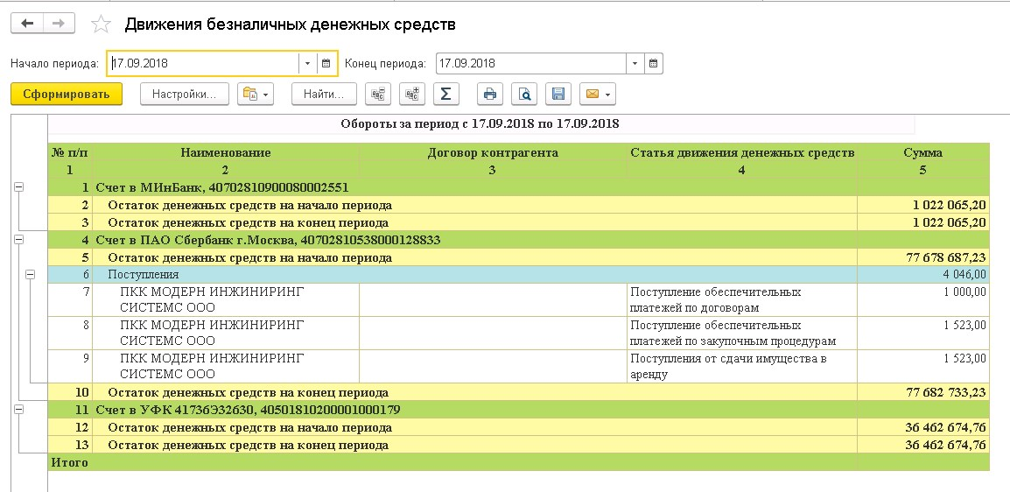

Остаток денежных средств
Отчёт формирует информацию по лицевым и расчётным счетам организации.
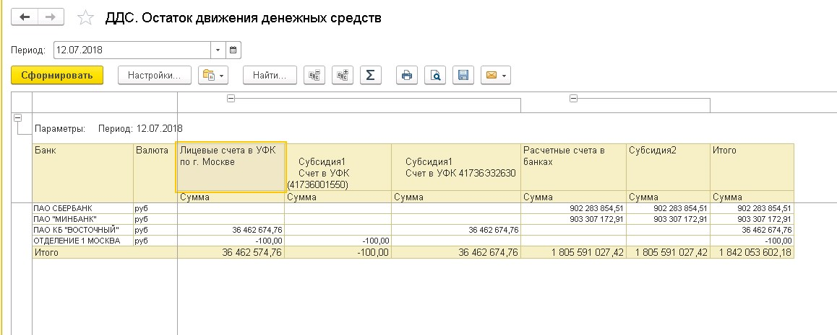
Для разделения на лицевые и расчётные счета, необходимо в банковском счёте организации установить соответствующий признак. Подробнее в разделе 4.5.
Сумма по лицевым счетам подтягивается из бюджета по указанному в банковском счёте Направлению деятельности.
Сумма по расчётным счетам формируется по двум колонкам:
- Обеспечение по конкурсам/договорам- формируются остатки по статьям ДДС с кодом 00-000060 и 00-000034. Поступление обеспечительных платежей по договорам и Поступление обеспечительных платежей по закупочным процедурам
- Прочее- в колонке формируются остатки по остальным статьям ДДС, кроме тех, что указаны в колонке «Обеспечение по конкурсам/договорам».

Учёт обеспечений
В Системе предусмотрен учёт следующих видов обеспечений:
- Банковская гарантия;
- Залог;
- Поручительство;
- Обеспечительный платёж;
- Гарантийное обязательство.
Все документы обеспечений находятся в разделе «Учёт обеспечений» «Обеспечения»:
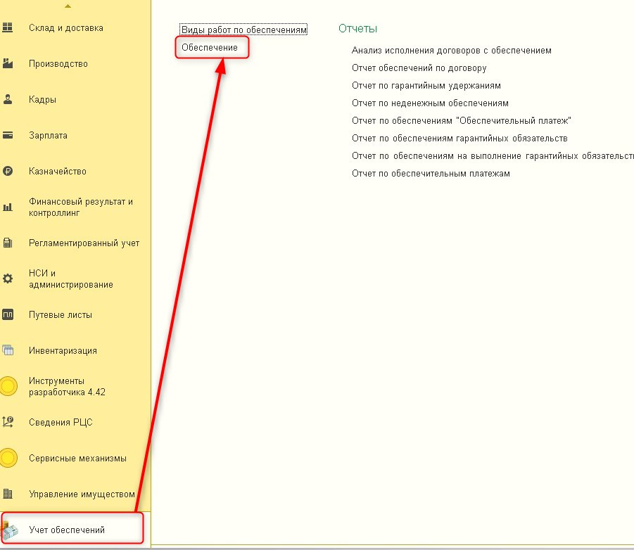
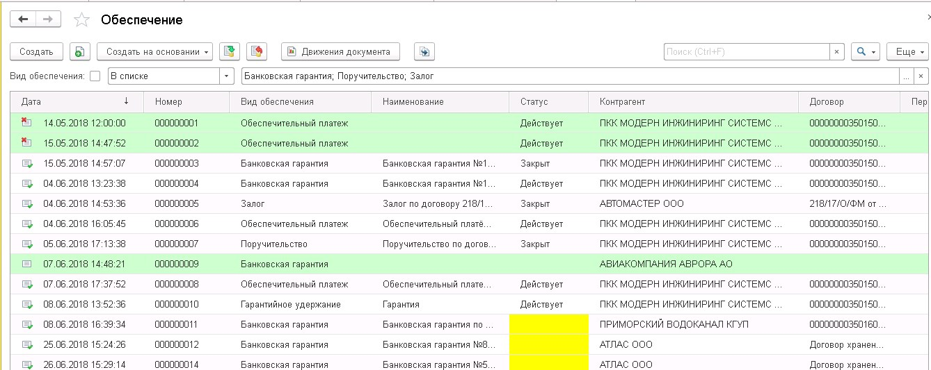
Обеспечение создаётся по кнопке «Создать» из журнала документов, далее необходимо выбрать вид обеспечения:
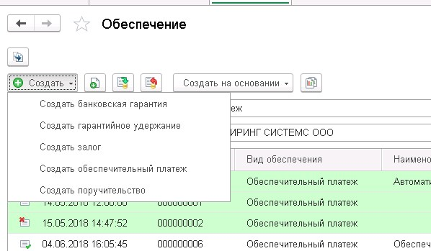
Кроме ручного создания, Банковская гарантия и Обеспечительный платёж с определёнными типами могут быть созданы автоматически. (см. описание вида обеспечения).
Строки, выделенные зелёным цветом, сигнализируют пользователю о том, что документы не проведены и требуют обработки со стороны пользователя.
Статусы, которые не определяются автоматически, выделены жёлтым цветом. В Заявке на расходование ДС можно выбрать только обеспечения в статусе «Действует».
Также одинаково для всех документов правило записи и проведения. После заполнения полей, если планируется дальнейшая работа с документом, то необходимо нажать на кнопку «Записать»:
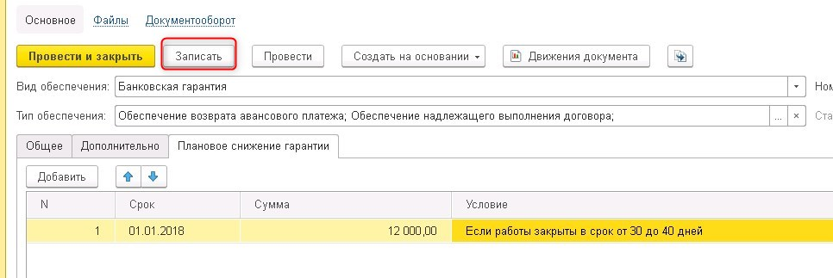
Если документ полностью готов, необходимо нажать на кнопку «Провести», после этого, он закрывается для редактирования. Редактирование полей в проведённом документе становится доступным только пользователю с определёнными правами.
Также в каждом документе Обеспечения при записи сохраняется история изменений. При каждой записи создаётся новая версия документа. Для просмотра изменений необходимо зайти в документ и нажать «История изменений»:
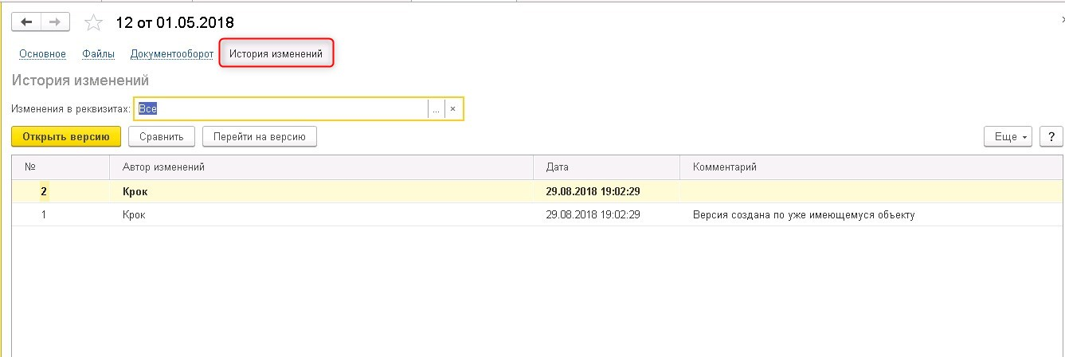
Можно выбрать несколько версий и сравнить их между собой.
Для вывода реквизитов обеспечения на печать, в документе предусмотрена кнопка «Обеспечение»:
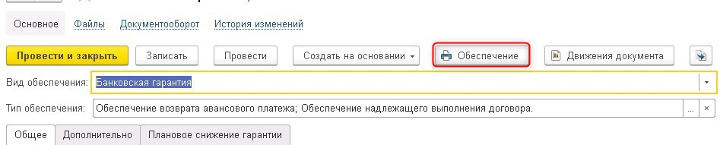

Банковская гарантия

Банковская гарантия в ЕРП может быть создана двумя способами:
- Вручную- из журнала обеспечений;
- Автоматически- на основании утверждённого документа «Проект банковской гарантии», созданного в «Документообороте».

Автоматическое создание БГ на основании Проекта
Для создания документа «Проект банковской гарантии» в «Документообороте» необходимо зайти в папку "Внутренние документы" "Финансовые инструменты" "Проект банковской гарантии" и нажать на кнопку «Создать»:
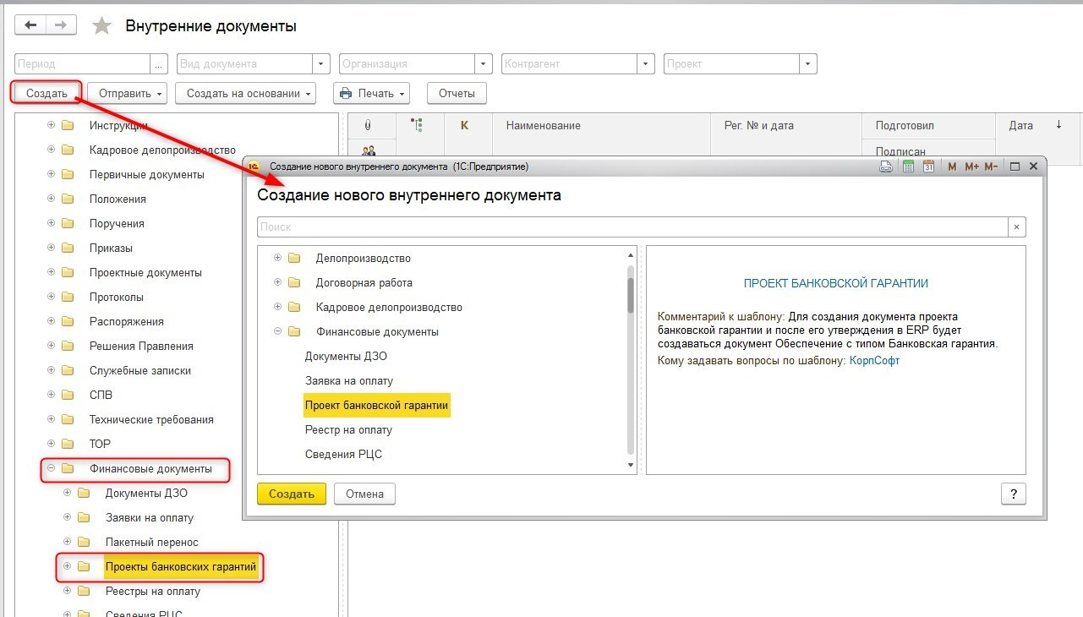
Закладка «Реквизиты»:
Поля обязательные для заполнения:
- Наименование- вводится наименование документа. Например: «Банковская гарантия №123 от 08.08.2018 по договору 00001/26/78/458».
- Контрагент- выбирается из справочника;
- Сумма – действующая сумма гарантии;
- Вопрос- выбирается из предопределённого списка значений «Документооборота».
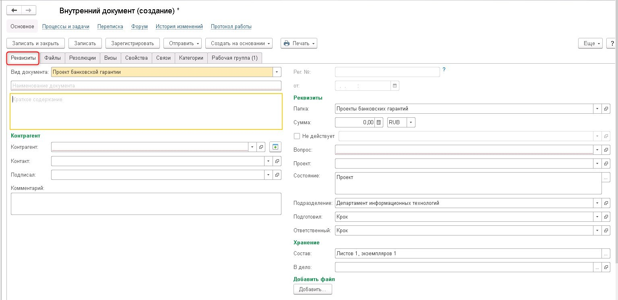
Закладка «Файлы»:
На закладке прикрепляются файлы к документу по кнопке «Добавить»:
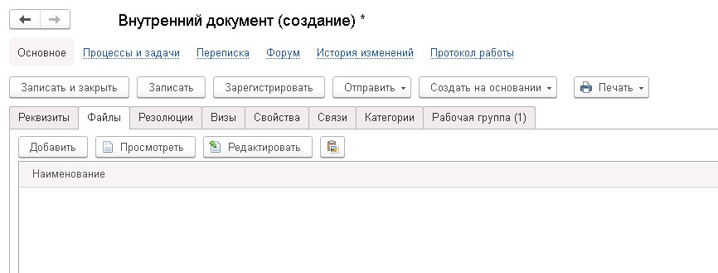
Закладка «Свойства»:
Реквизиты, заполненные на этой закладке, автоматически будут заполнены в новом документе в ЕРП.
Обязательные поля для заполнения:
- Банк- банк, выдавший гарантию;
- Дата начала действия- дата начала действия гарантии;
- Дата окончания действия- дата окончания гарантии.
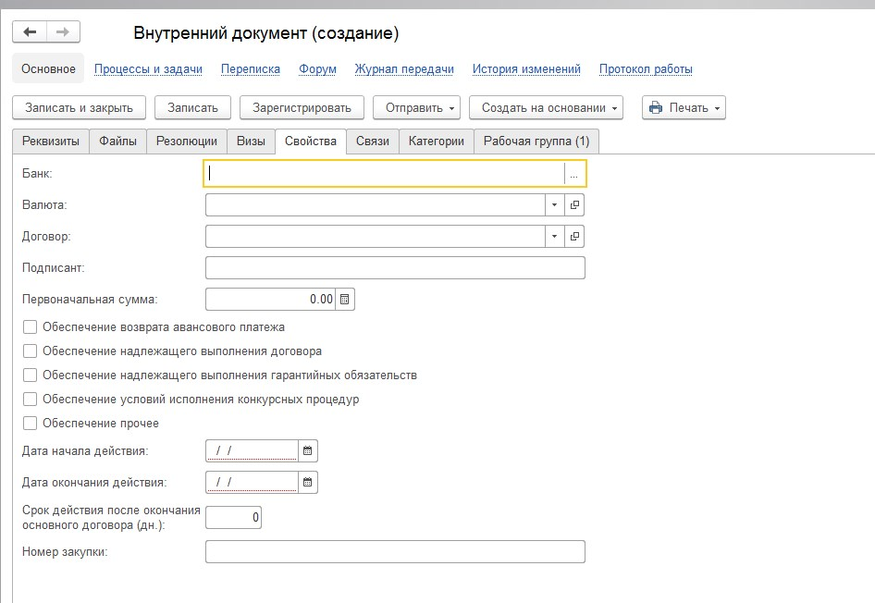
После того, как данные документа заполнены, его необходимо отправить на согласование по установленному шаблону:
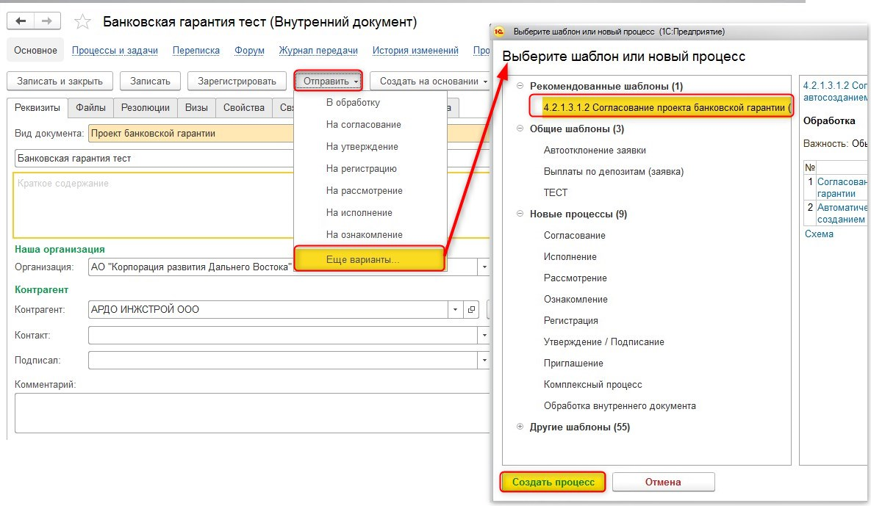
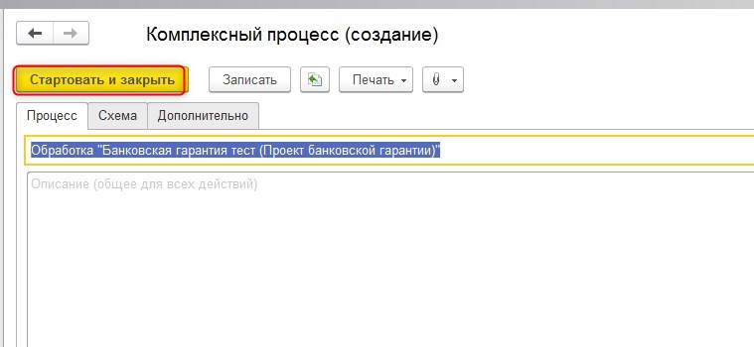
Когда он перейдёт в статус «Утверждено», в ЕРП создастся документ с видом «Банковская гарантия» и заполненными полями из Проекта:
- Тип- выбранные типы в Проекте;
- Наименование;
- Контрагент;
- Договор;
- Первоначальная сумма;
- Действующая сумма;
- Срок действия окончания договора;
- Банк;
- Автор;
- Валюта.
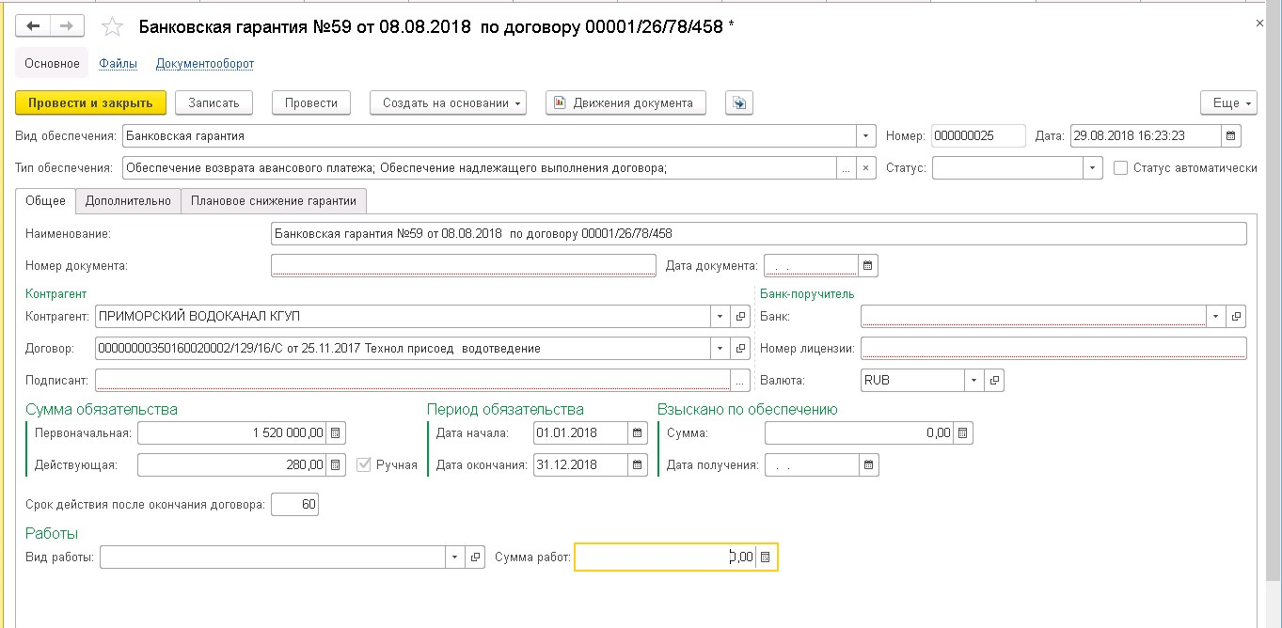
***Примечание: Договор и Контрагент будут заполнены в том случае, если они был созданы в ЕРП из Документооборота и имеют полное соответствие.
Для просмотра вложенных в Проект файлов в новом документе БГ, необходимо открыть внутренний документ Проекта:
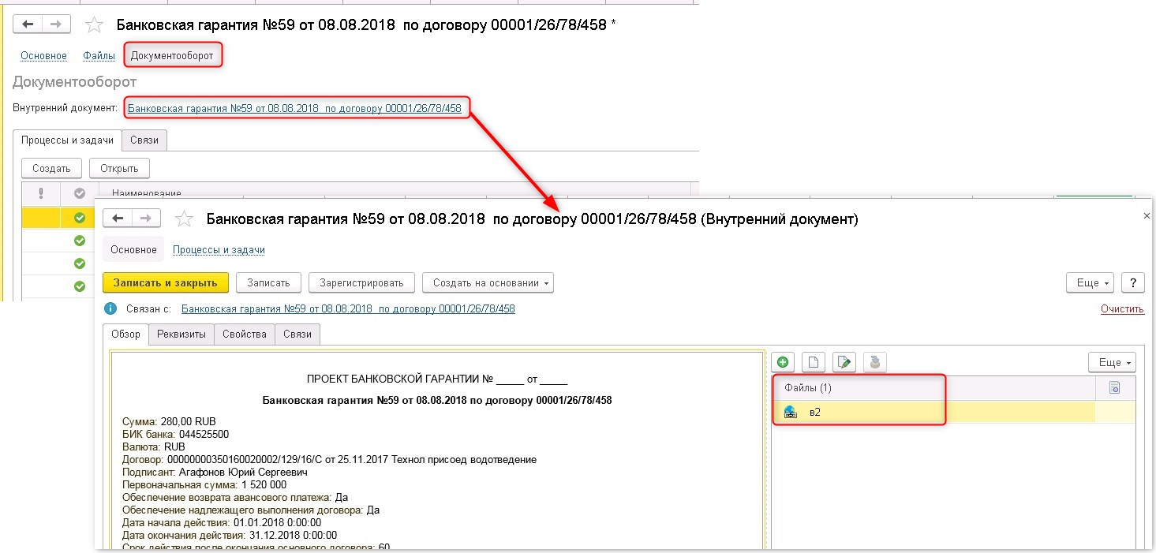
Дальнейшее заполнение и редактирование полей описано в разделе 7.2.2.

Заполнение полей банковской гарантии

Если БГ создаётся вручную, то в новом документе надо выбрать вид: Банковская гарантия.
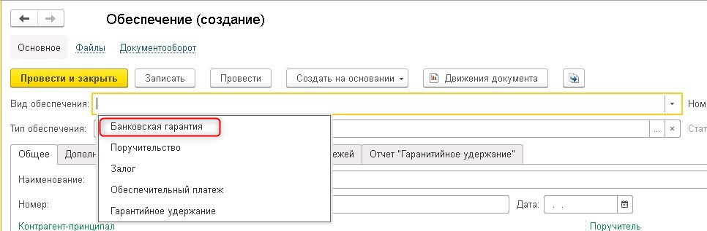
Далее указать один или несколько типов и нажать в окне выбора типов на крестик в правом верхнем углу. Выбранные типы обеспечения влияют на формирование контролей в Заявке на расходование ДС. Подробнее о контролях в разделе 6.1.1.1.1.
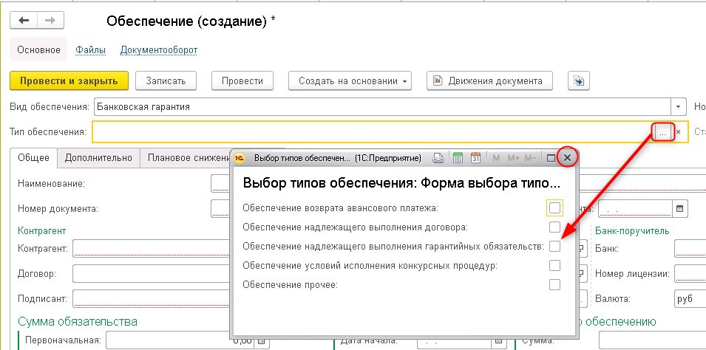
Закладка «Общее»
На закладке надо заполнить поля «Дата документа» и «Номер документа». На основании этих полей будет заполнено поле «Наименование», которое потом можно будет дополнить вручную:
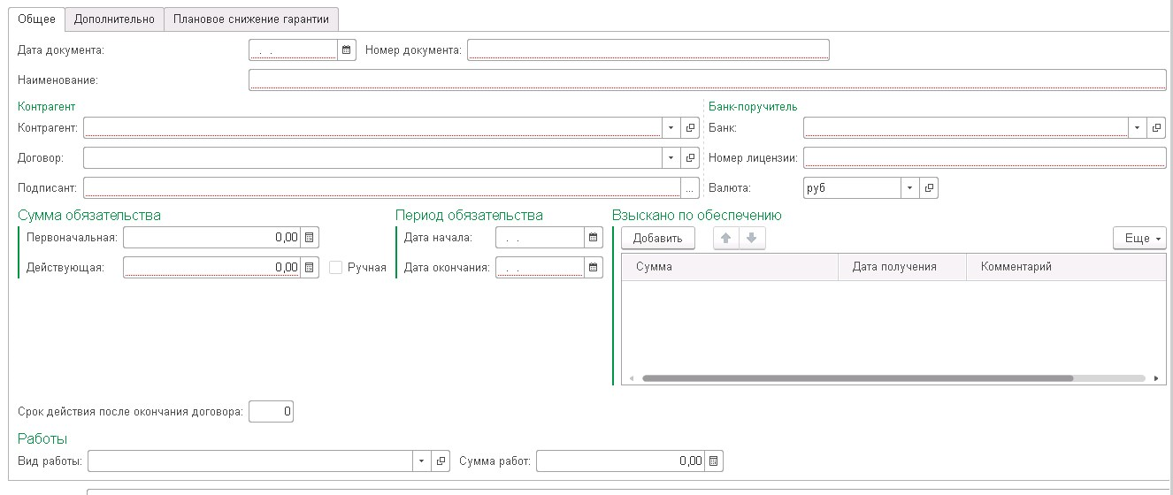
Далее заполняются остальные поля:
- Контрагент- выбирается из справочника контрагентов;
- Договор- выбирается из справочника «Договоры». Если договор не заполнен, то должны быть заполнены поля на закладке «Дополнительно» «Номер закупки» или «Номер протокола»;
- Подписант- выбирается из справочника «Физические лица» или вводится вручную;
- Банк- выбирается из справочника «Банки»;
- Номер лицензии- заносится вручную номер лицензии банка;
- Валюта- по умолчанию руб.,
- Первоначальная сумма – вводится вручную;
- Действующая сумма- рассчитывается, как разница между полями «Первоначальная сумма» минус «Сумма. Взыскано по обеспечению» минус «Сумма факт» с закладки «Плановое снижение гарантии». Действующая сумма не может быть отрицательной. При отрицательном значении система ставит 0:
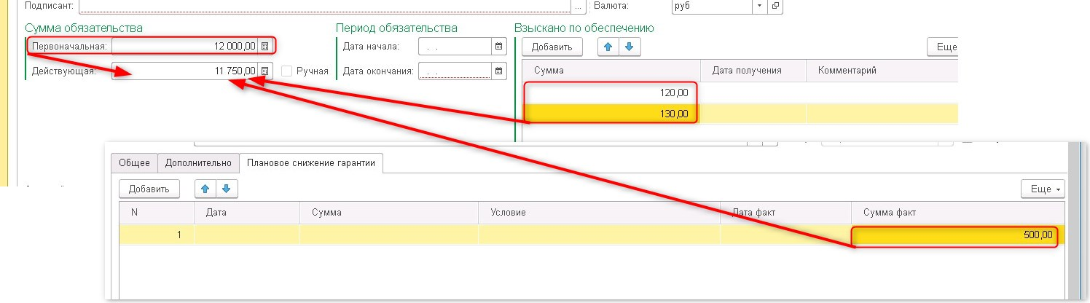
Если действующая сумма будет скорректирована вручную пользователем или не будет соответствовать формуле, тогда рядом автоматически будет установлен флаг «Ручная»:
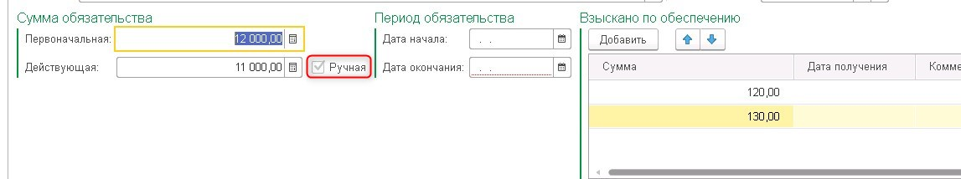
Если БГ была создана по Проекту, то флаг «Ручная» будет установлен автоматически, т.к. в Проекте заполняется только Первоначальная и Действующая сумма, и не заполняется «Сумма Взыскано» - она будет пустой, что не соответствует формуле: Первоначальная минус 0= заполненная Действующая. Система расценивает это, как ручную корректировку.
Если сумма будет отрицательной, Система поставит 0.
По действующей сумме осуществляются контроли в документах «Заявка на расходование ДС» и «Сведения РЦС».
- Дата начала – ручной ввод, дата начала действия гарантии;
- Дата окончания- ручной ввод, дата окончания действия гарантии. По реквизиту осуществляются контроли в документах «Заявка на расходование ДС» и «Сведения РЦС»;
- Взыскано по обеспечению:
Формируется табличная часть с ручным вводом данных по кнопке «Добавить»:
- Сумма- участвует в расчёте Действующей суммы обеспечения;
- Дата получения;
- Комментарий.
- Срок действия после окончания договора- вводится вручную, дни. По данному сроку осуществляется контроль в документе «Заявка на расходование ДС»;
- Вид работы- выбирается из справочника «Виды работ по обеспечениям». Заполнение справочника описано в разделе 4.8.
- Сумма работ- заносится вручную;
- Статус- статус можно рассчитать автоматически или установить вручную на усмотрение пользователя.
Для автоматического расчёта необходимо установить флаг «Статус автоматически». При этом Система проанализирует значение поля «Дата окончания».
Если «Дата окончания» меньше или равна текущей дате, то статус будет установлен «Закрыт», если больше, то «Действует».
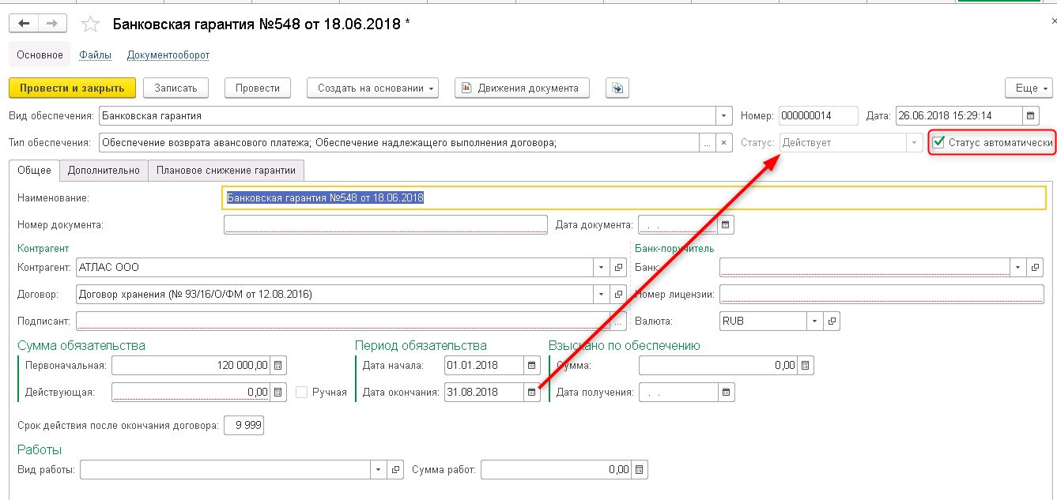
Если статус был усыновлён вручную, а не автоматически, тогда он будет выделен жёлтым цветом в списке документов в журнале обеспечений.
Закладка «Дополнительно»
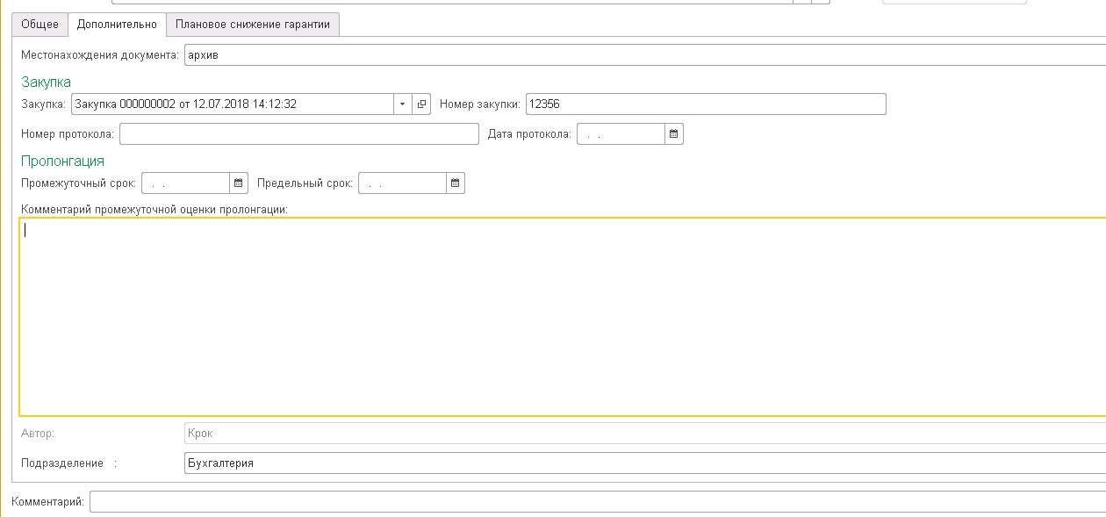
- Местонахождение документа- ручной ввод;
- Закупка- выбор документа закупки;
- Номер закупки- ручной ввод. Заполняется автоматически, если документ был создан на основании Проекта банковской гарантии и это поле там также было заполнено;
- Номер протокола- ручной ввод. Если введен «Номер протокола», то необходимо заполнить «Дату протокола» и наоборот;
- Дата протокола- ручной ввод;
- Промежуточный срок пролонгации- ручной ввод, дата;
- Предельный срок пролонгации- ручной ввод, дата;
- Комментарий промежуточной оценки- ручной ввод;
- Подразделение- заполняется автоматически из Договора или выбирается из справочника «Подразделений».
Закладка «Плановое снижение гарантии»
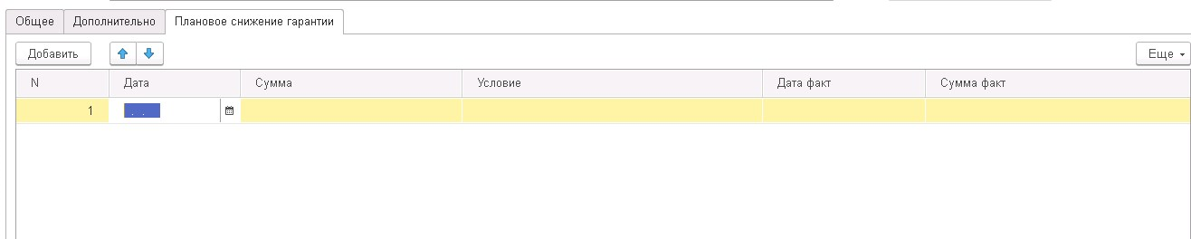
На закладке предусмотрена табличная часть для ручного ввода данных о плановом снижении. Строки добавляются по кнопке «Добавить» или правой кнопкой мыши по полю.
Если заполнено поле «Дата факт», то должно быть заполнено поле «Сумма факт», которое участвует в расчёте Действующей суммы, и наоборот (при заполненной сумме должна быть заполнена дата).
Для удаления строки, необходимо также вызвать контекстное меню правой кнопкой мыши.

Залог
Обеспечение с видом «Залог» создаётся из журнала Обеспечений по кнопке «Создать».
Далее в документе необходимо выбрать «Вид обеспечения» - «Залог» и установить один или несколько типов обеспечения. Выбранные типы обеспечения влияют на формирование контролей в Заявке на расходование ДС. Подробнее о контролях в разделе 6.1.1.1.1.
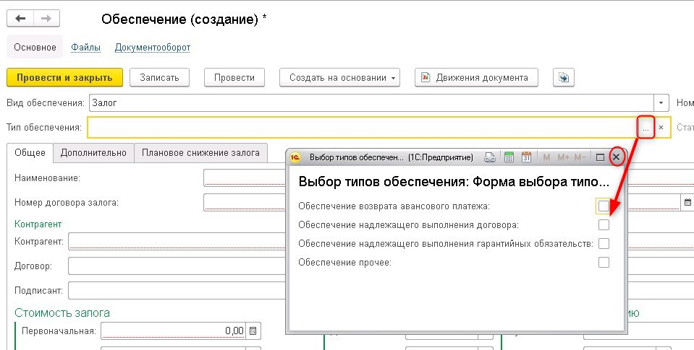
Закладка «Общее»
На закладке надо заполнить поля «Дата договора залога» и «Номер договора залога». На основании этих полей будет заполнено поле «Наименование», которое потом можно будет дополнить вручную:
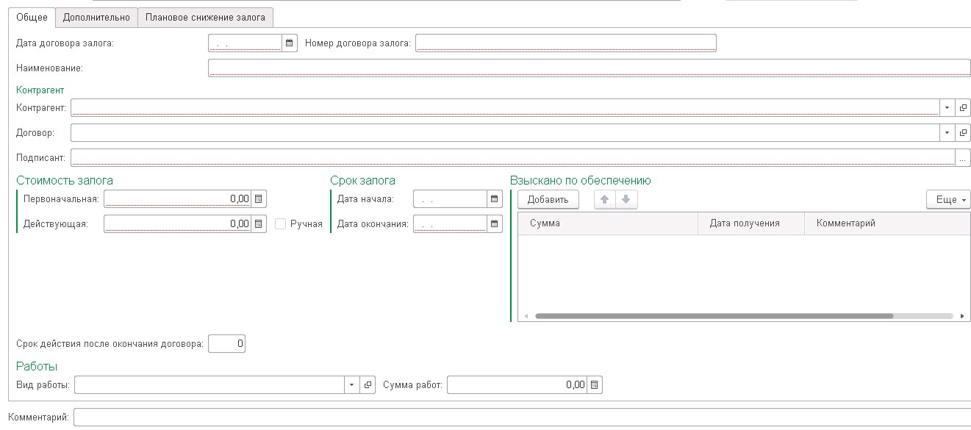
Далее заполняются остальные поля:
- Контрагент- выбирается из справочника контрагентов;
- Договор- выбирается из справочника «Договоры»;
- Подписант- выбирается из справочника «Физические лица» или вводится вручную;
- Первоначальная сумма – вводится вручную;
- Действующая сумма- рассчитывается, как разница между полями «Первоначальная сумма» минус «Сумма. Взыскано по обеспечению» минус «Сумма факт» с закладки «Плановое снижение залога»:
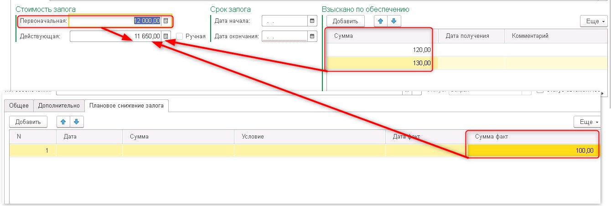
Если действующая сумма будет скорректирована вручную пользователем, тогда рядом автоматически будет установлен флаг «Ручная»:
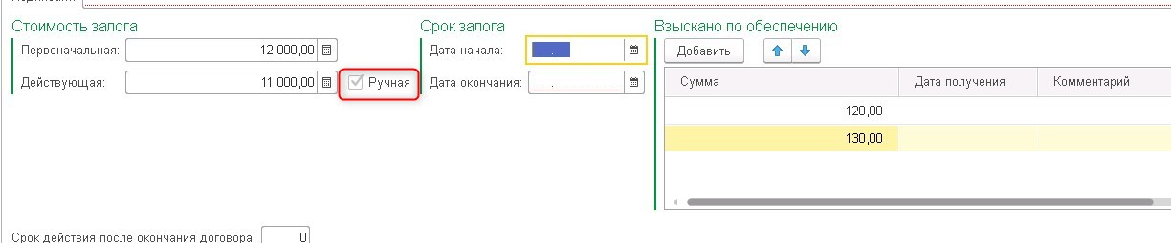
Если сумма будет отрицательной, Система поставит 0.
По действующей сумме осуществляются контроли в документах «Заявка на расходование ДС» и «Сведения РЦС».
- Дата начала – ручной ввод, дата начала действия обеспечения;
- Дата окончания- ручной ввод, дата окончания действия обеспечения. По реквизиту осуществляются контроли в документах «Заявка на расходование ДС» и «Сведения РЦС»;
- Взыскано по обеспечению:
Формируется табличная часть с ручным вводом данных по кнопке «Добавить»:
- Сумма- участвует в расчёте Действующей суммы обеспечения;
- Дата получения;
- Комментарий.
- Срок действия после окончания договора- вводится вручную, дни. По реквизиту осуществляется контроль в документе «Заявка на расходование ДС»;
- Вид работы- выбирается из справочника «Виды работ по обеспечениям». Заполнение справочника описано в разделе 4.8.
- Сумма работ- заносится вручную;
- Статус- статус можно рассчитать автоматически или установить вручную на усмотрение пользователя.
Для автоматического расчёта необходимо установить флаг «Статус автоматически». При этом Система проанализирует значение поля «Дата окончания».
Если «Дата окончания» меньше или равна текущей дате, то статус будет установлен «Закрыт», если больше, то «Действует»:
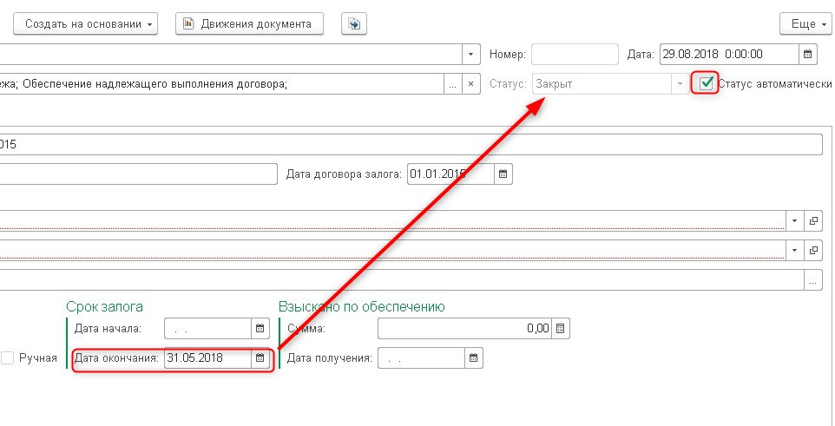
Закладка «Дополнительно»
На закладке вручную указываются данные о местонахождении, условиях пролонгации, обеспечивающих обязательств и предмете залога.
Если признак «Имеется страховка» установлен, то к заполнению доступны реквизиты «Дата договора страхования», «Сумма договора страхования» и «Комментарий страховки».
Подразделение заполняется автоматически из Договора или выбирается из справочника:
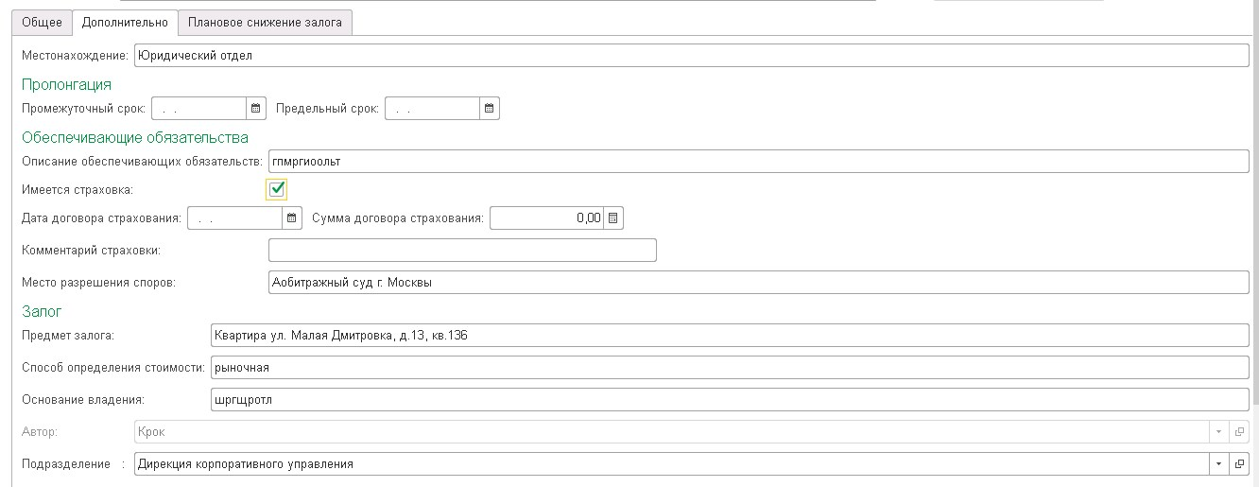
Закладка «Плановое снижение залога»
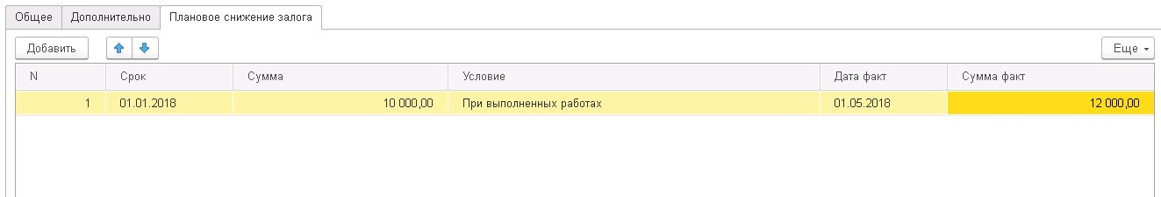
На закладке предусмотрена табличная часть для ручного ввода данных о плановом снижении.
Строки добавляются по кнопке «Добавить» или правой кнопкой мыши по полю.
Если заполнено поле «Дата факт», то должно быть заполнено поле «Сумма факт», которое участвует в расчёте Действующей суммы, и наоборот (при заполненной сумме должна быть заполнена дата).
Для удаления строки, необходимо также вызвать контекстное меню правой кнопкой мыши.

Поручительство

Обеспечение с видом «Поручительство» создаётся из журнала Обеспечений по кнопке «Создать».
Далее в документе необходимо выбрать «Вид обеспечения» - «Поручительство» и установить один или несколько типов обеспечения. Выбранные типы обеспечения влияют на формирование контролей в Заявке на расходование ДС. Подробнее о контролях в разделе 6.1.1.1.1.
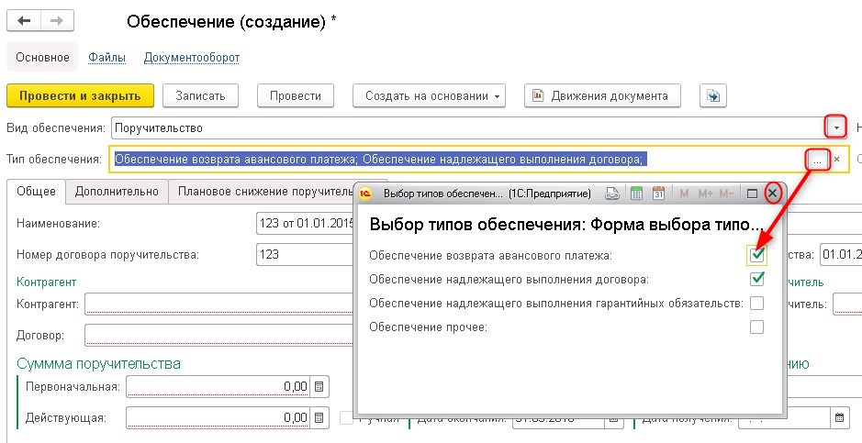
Закладка «Общее»
На закладке надо заполнить поля «Дата договора залога» и «Номер договора залога». На основании этих полей будет заполнено поле «Наименование», которое потом можно будет дополнить вручную:
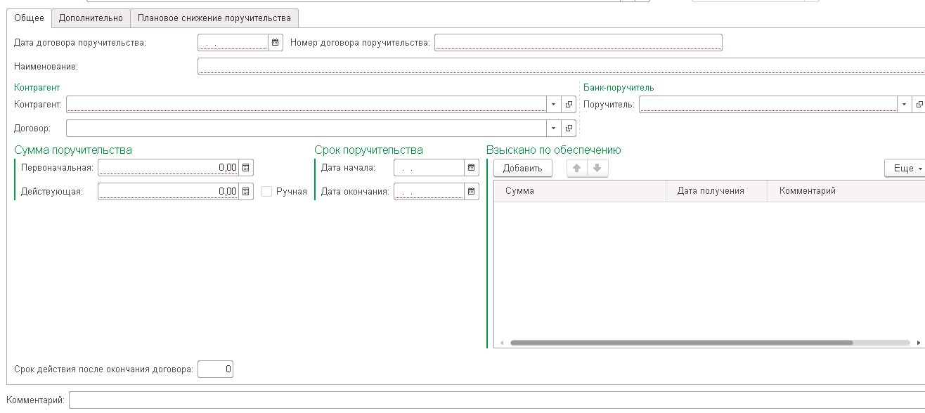
Далее заполняются остальные поля:
- Контрагент- выбирается из справочника контрагентов;
- Договор- выбирается из справочника «Договоры»;
- Поручитель- выбирается из справочника «Контрагенты»;
- Первоначальная сумма – вводится вручную;
- Действующая сумма- рассчитывается, как разница между полями «Первоначальная сумма» минус «Сумма. Взыскано по обеспечению» минус «Сумма факт» с закладки «Плановое снижение поручительства»:
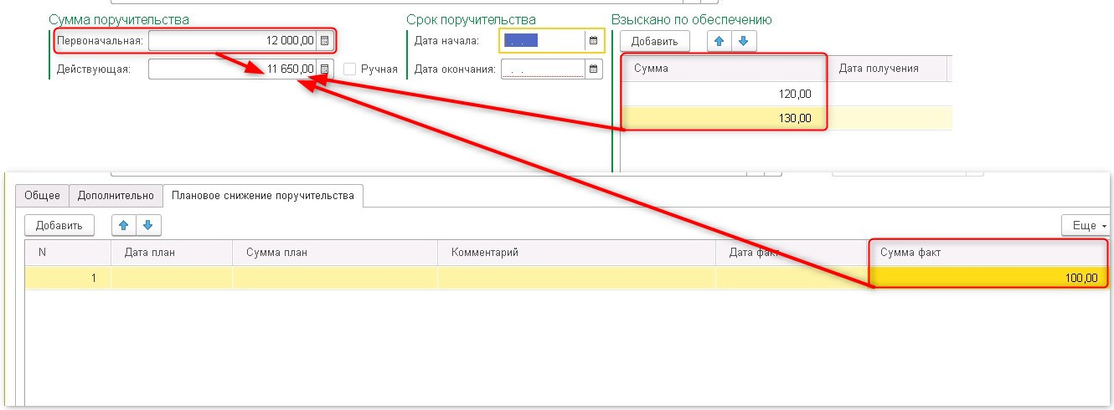
Если действующая сумма будет скорректирована вручную пользователем, тогда рядом автоматически будет установлен флаг «Ручная»:
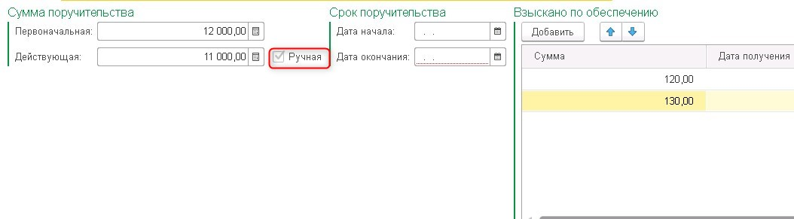
Если сумма будет отрицательной, Система поставит 0.
По действующей сумме осуществляются контроли в документах «Заявка на расходование ДС» и «Сведения РЦС».
- Дата начала – ручной ввод, дата начала действия обеспечения;
- Дата окончания- ручной ввод, дата окончания действия обеспечения. По реквизиту осуществляются контроли в документах «Заявка на расходование ДС» и «Сведения РЦС»;
- Взыскано по обеспечению:
Формируется табличная часть с ручным вводом данных по кнопке «Добавить»:
- Сумма- участвует в расчёте Действующей суммы обеспечения;
- Дата получения;
- Комментарий.
- Срок действия после окончания договора- вводится вручную, дни. По реквизиту осуществляется контроль в документе «Заявка на расходование ДС»;
- Статус- статус можно рассчитать автоматически или установить вручную на усмотрение пользователя.
Для автоматического расчёта необходимо установить флаг «Статус автоматически». При этом Система проанализирует значение поля «Дата окончания».
Если «Дата окончания» меньше или равна текущей дате, то статус будет установлен «Закрыт», если больше, то «Действует»:
Закладка «Дополнительно»
На закладке вручную указываются данные о местонахождении и обеспечивающих обязательств.
Если признак «Имеется страховка» установлен, то к заполнению доступны реквизиты «Дата договора страхования», «Сумма договора страхования» и «Комментарий страховки».
Подразделение заполняется автоматически из Договора или выбирается из справочника:
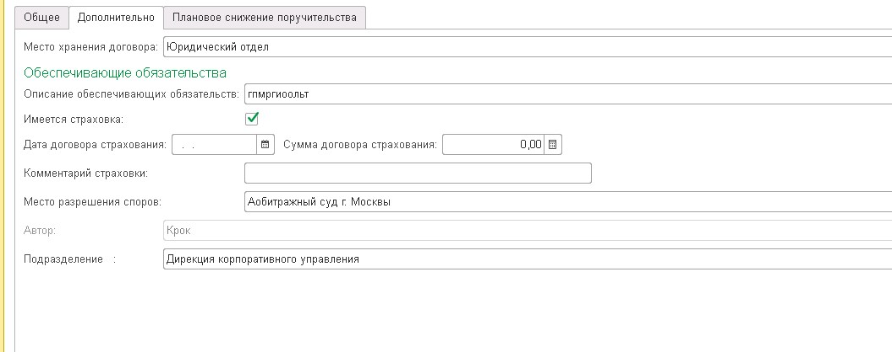
Закладка «Плановое снижение поручительства»
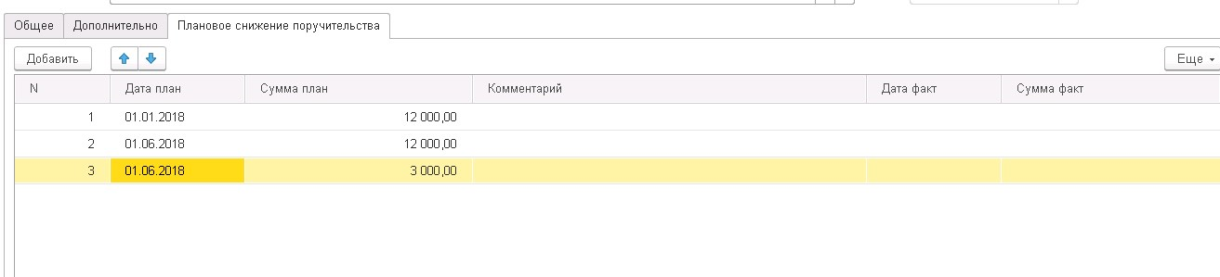
На закладке предусмотрена табличная часть для ручного ввода данных о плановом снижении.
Строки добавляются по кнопке «Добавить» или правой кнопкой мыши по полю.
Если заполнено поле «Дата факт», то должно быть заполнено поле «Сумма факт», которое участвует в расчёте Действующей суммы, и наоборот (при заполненной сумме должна быть заполнена дата).
Для удаления строки, необходимо также вызвать контекстное меню правой кнопкой мыши.

Отражение обеспечений в бухгалтерском учёте

Для видов обеспечений «Банковская гарантия», «Залог» и «Поручительство» предусмотрен отражение в бухгалтерском учёте на забалансовом счёте 008.
Для формирования проводок по Дт счёта 008, необходимо в документе обеспечения перейти на закладку «Бухгалтерский учёт», поставить флаг «Отражать в регл. учёте» и установить дату операции. После этого необходимо провести документ:
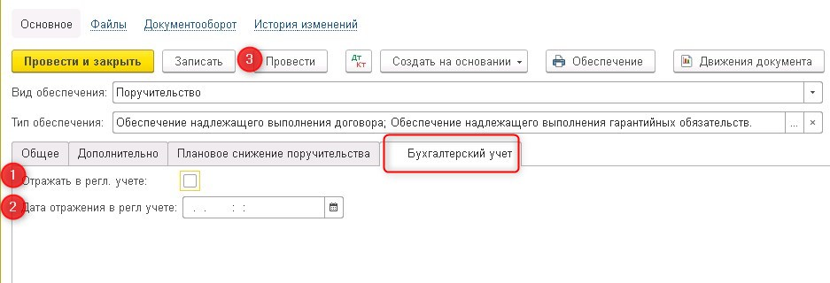
Сформированные проводки можно увидеть по кнопке «Дт КТ». Сумма проводки- это «Первоначальная сумма» документа:
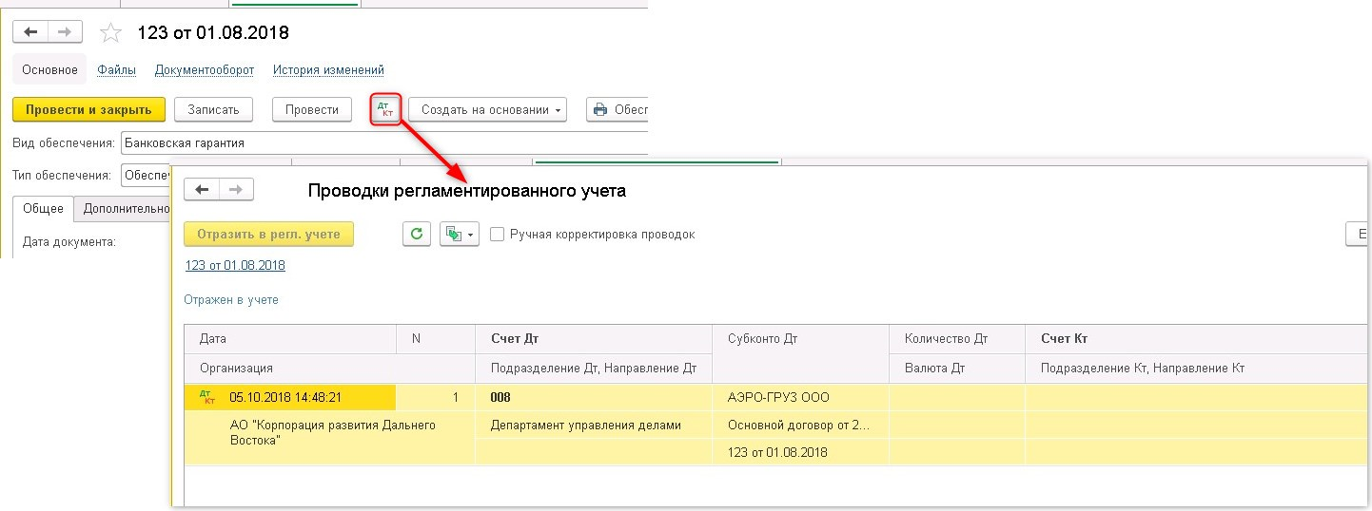
При этом в журнале документов появится соответствующий признак, по которому можно визуально определить, какие документы проведены по БУ, а какие нет:
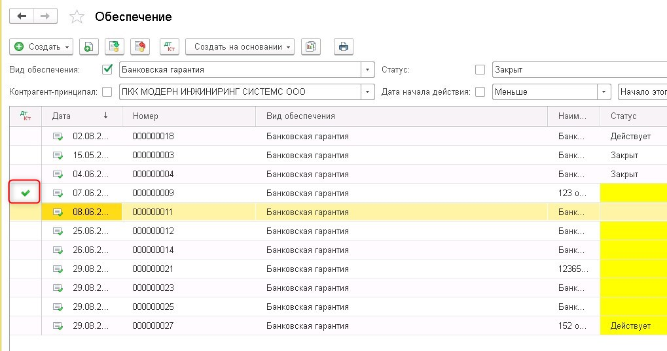
Для формирования проводок по Кт счёта, необходимо заполнить «Сумму» и «Дату» или «Сумму факт» и «Дату факт» на закладках «Общее» и «Плановое снижение»:
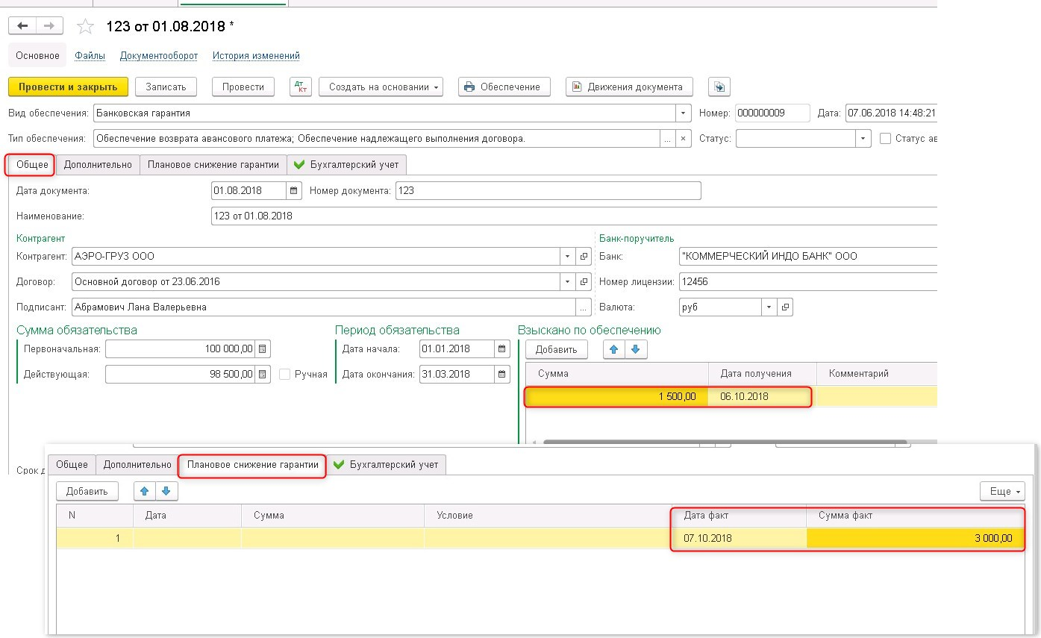
После проведения документа, проводки сформируются автоматически:
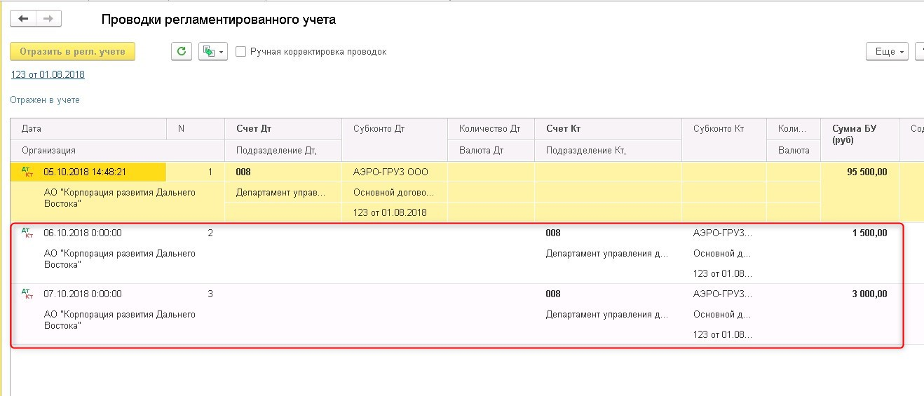

Обеспечительный платёж

Обеспечительный платёж может быть создан двумя способами:
- Вручную- из журнала обеспечений;
- Автоматически- на основании выбранной статьи ДДС в документе «Поступление на расчётный счёт», если настроено соответствие, с каким типом по какой статье ДДС создавать документы обеспечения. Описание настроек соответствия в разделе 4.4.

Создание документа вручную

Если обеспечение создаётся вручную, то в новом документе надо выбрать вид: Обеспечительный платёж и указать один или несколько типов. Выбранные типы обеспечения влияют на формирование контролей в Заявке на расходование ДС. Подробнее о контролях в разделах 6.1.1.1.2 и 6.1.7.1.
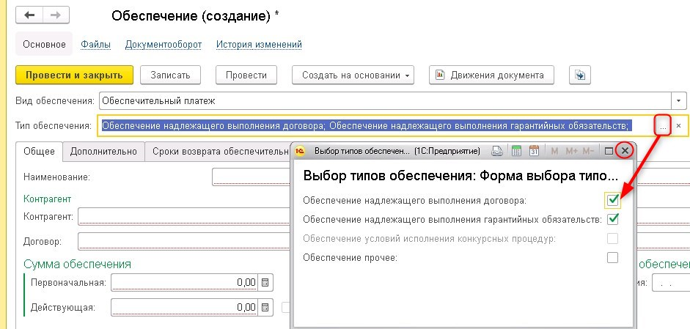
Закладка «Общее»
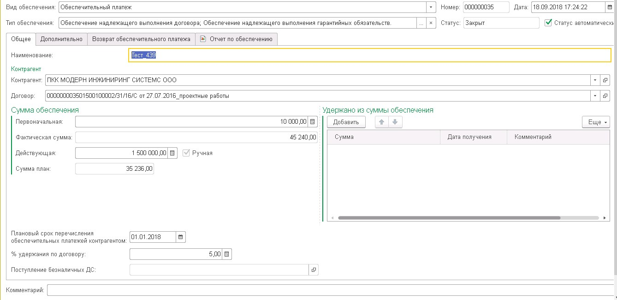
На закладке заполняются поля:
- Наименование – ручной ввод, наименование документа;
- Контрагент- выбирается из справочника контрагентов;
- Договор- выбирается из справочника «Договоры»;
- Первоначальная сумма – вводится вручную;
- Фактическая сумма- доступна для обеспечений с типом «Обеспечение надлежащего выполнения договора» и «Обеспечение надлежащего выполнения гарантийных обязательств», заполняется автоматически на основании сумм ППВ с выбранным обеспечением нарастающим итогом;
- Действующая сумма- вводится вручную или рассчитывается автоматически. Если сумма введена вручную или не соответствует формуле расчёта, тогда будет установлен признак «Ручная»
Для автоматического расчёта необходимо заполнить раздел «Удержано по обеспечению», поле «Сумма». Действующая сумма будет рассчитана, как «Первоначальная сумма» минус «Сумма»:
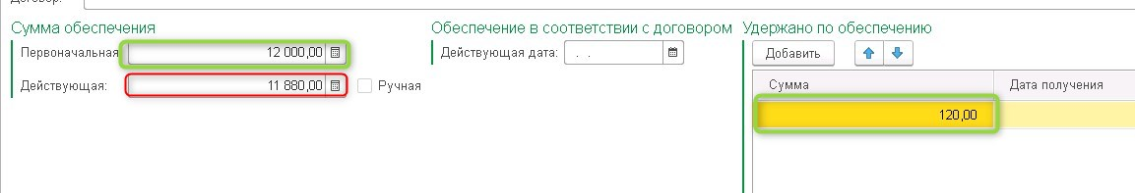
По действующей сумме осуществляются контроли в документах «Заявка на расходование ДС» и «Сведения РЦС».
- Сумма план- доступна для обеспечений с типом «Обеспечение надлежащего выполнения договора» и «Обеспечение надлежащего выполнения гарантийных обязательств», заполняется автоматически из поля «Сумма удержания» (это реквизит «Заявки на расходование ДС», кроме статуса Черновик и отклонено) с выбранным соответствующим обеспечением;
- Действующая дата – ручной ввод. По реквизиту осуществляются контроли в документах «Заявка на расходование ДС» и «Сведения РЦС». Если тип обеспечения выбран «Обеспечение условий исполнения конкурсных процедур», поле не заполняется (отсутствует на форме);
Удержано по обеспечению- формируется табличная часть с ручным вводом данных по кнопке «Добавить»:
- Сумма- участвует в расчёте Действующей суммы обеспечения;
- Дата получения;
- Комментарий.
- Плановый срок перечисления обеспечительных платежей контрагентом- ручной ввод даты. Если тип обеспечения выбран «Обеспечение условий исполнения конкурсных процедур» или «Прочее», поле недоступно для заполнения;
- % удержания по договору- вводится вручную. Поле участвует в расчёте суммы удержания в документе «Заявка на расходование ДС». Подробное описание в разделе 6.1.1.1.2.1.
Если тип обеспечения выбран «Обеспечение условий исполнения конкурсных процедур», поле отсутствует на форме;
- Поступление безналичных ДС- заполняется только автоматически. Подробнее в разделе 7.4.2.
- Статус- статус можно рассчитать автоматически или установить вручную на усмотрение пользователя.
Для автоматического расчёта необходимо установить флаг «Статус автоматически».
Для обеспечений с типом, кроме «Обеспечение условий исполнения конкурсных процедур»:
- Сумма поступивших платежей от контрагента по документу Поступление на расчётный счёт (в документе должно быть заполнено обеспечение);
- Сумма возвратов по документу «Списание с расчётного счёта», созданных по заявке с флагом «Возврат удержания» по выбранному обеспечению.
Если оба показателя равны по сумме, обеспечению присваивается статус "Закрыто".
Для обеспечений с типом «Обеспечение условий исполнения конкурсных процедур»:
Если сумма в поле «Первоначальная сумма» равна сумме в итого в табличной части на закладке «Возврат обеспечительного платежа», то статус устанавливается «Закрыт».
Если в обеспечении выбран тип «Обеспечение условий исполнения конкурсных процедур», тогда для заполнения доступны реквизиты:
- Предмет закупки- выбирается из справочника «Закупки»;
- Номер конкурсной процедуры – заполняется автоматически из реквизита выбранной Закупки;
- Срок возврата ДС- заполняется вручную. Данное поле влияет на контроль в «Заявке на расходование ДС». Подробнее о контроле в разделе 6.1.7.1.
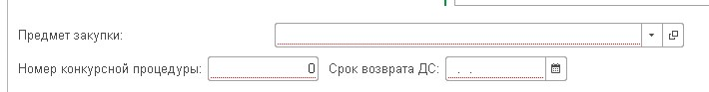
Закладка «Дополнительно»
На закладке вручную вводится «Описание обеспечивающих обязательств». Подразделение заполняется автоматически из Договора или выбирается из справочника подразделений. Автор устанавливается автоматически (пользователь, который записал документ):
Закладка «Возврат обеспечительного платежа»
На закладке предусмотрена табличная часть, которая заполняется автоматически после нажатия на кнопку «Заполнить возврат обеспечительного платежа»:
- Возврат безналичных средств- заполняется документами «Списание с расчётного счёта», если по такому списанию была заявка на расходование ДС с признаком «Возврат удержания» по выбранному обеспечению (подробнее в разделе 6.1.1.1.2.2);
- Дата- дата документа Списание с расчётного счёта;
- Сумма- сумма из документа Списание с расчётного счёта.
Закладка «Отчёт по обеспечению»
Заполняется отчёт описанный в разделе 7.7.7:
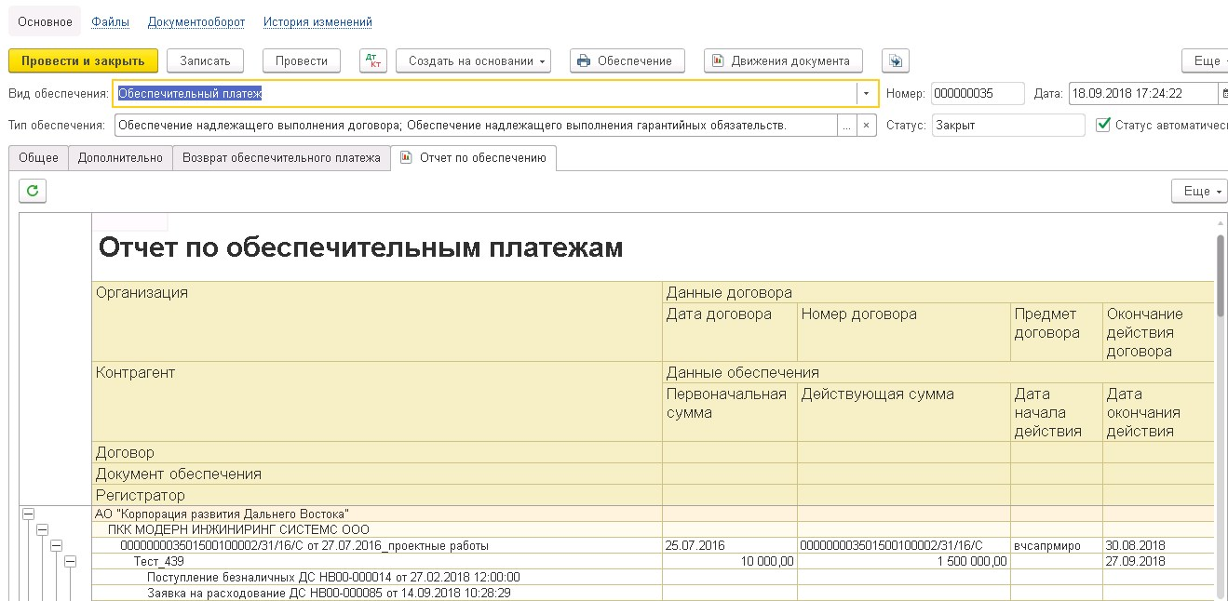

Автоматическое создание

Обеспечение может быть создано автоматически при проведении документа «Поступление на расчётный счёт», если в нём выбрана статья ДДС, участвующая в создании обеспечения на основании настроенных правил создания (описание правил в разделе 4.4.)
При автоматическом создании в документе обеспечения устанавливаются следующие реквизиты:
- Тип обеспечения – заполняется на основании настроенных правил;
- Наименование - Автоматически по документу <Документ поступления на р/сч>;
- Контрагент – из документа «Поступление на расчётный счёт»;
- Первоначальная сумма- сумма из документа «Поступление на расчётный счёт»;
- Дата – Дата проведения банком в документе «Поступление на расчётный счёт»;
- Поступление безналичных ДС- заполняется автоматически документ, на основании которого было создано обеспечение.
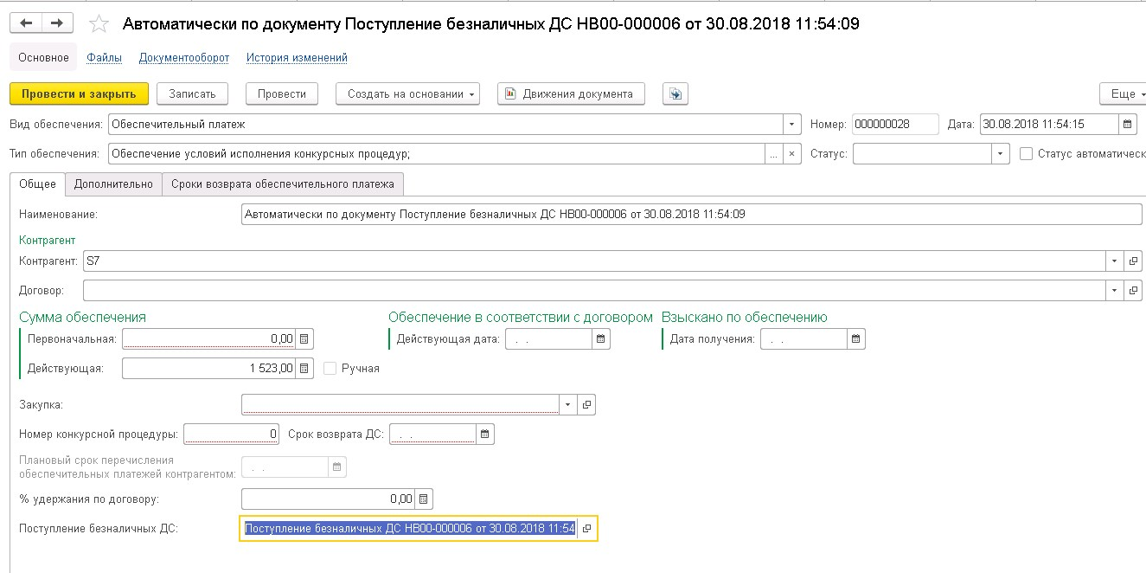
Остальные реквизиты необходимо заполнить, согласно разделу 7.4.1.

Гарантийное удержание

Обязательство с видом «Гарантийное удержание» создаётся вручную в Журнале обеспечений по кнопке «Создать».
Далее в документе необходимо выбрать «Вид обеспечения» - «Гарантийное удержание»:
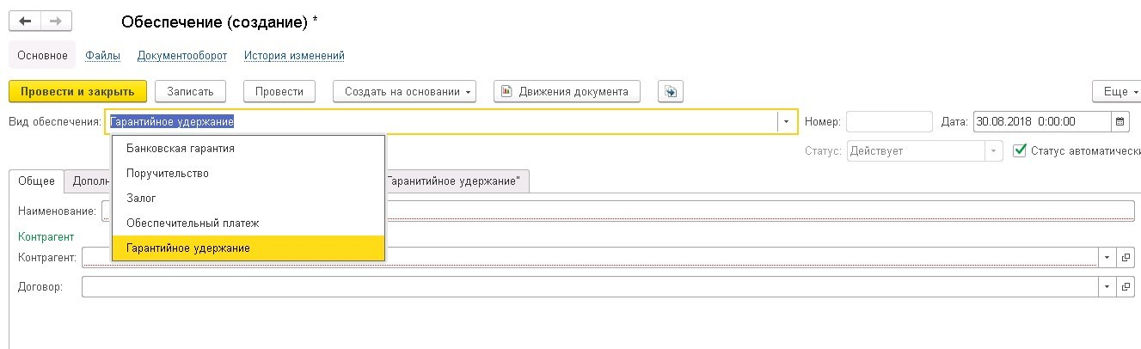
Закладка «Общее»
На закладке заполняются реквизиты:
- Наименование – наименование документа обеспечения;
- Контрагент- выбирается из справочника «Контрагенты»;
- Договор – выбирается из справочника «Договоры».
Закладка «Дополнительно»
На закладке вручную вводится «Описание обеспечивающих обязательств», Подразделение заполняется автоматически из Договора или выбирается из справочника Подразделений. Автор устанавливается автоматически (пользователь, который создаёт документ):
Закладка «Сроки гарантийного удержания»
- % гарантийного удержания- вводится вручную % удержания по договору. Данный реквизит участвует в расчёте при создании «Заявки на расходование ДС» с выбранным обеспечением. Подробнее в разделе 6.1.1.1.3.1.
На закладке предусмотрена табличная часть для ручного ввода сроков гарантийного удержания. Новая строка добавляется по кнопке «Добавить».
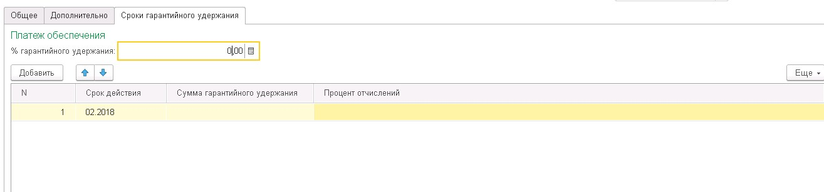
Для корректного соблюдения сроков возврата гарантийного удержания, сумма в колонке «Процент отчислений» не должна превышать сумму по полю «% гарантийного удержания»:
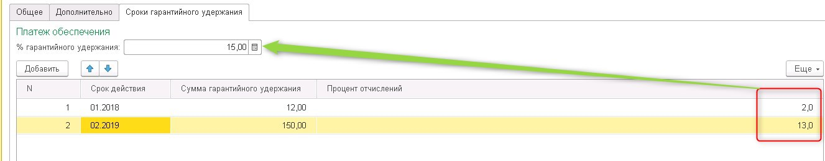
Данные по сроку действия влияют на контроль в «Заявке на расходование ДС». Подробнее о контроле в разделе 6.1.1.1.3.2.

Отчётные формы по обеспечениям

В Системе предусмотрены отчётные формы по обеспечениям. Они находятся в разделе «Учёт обеспечений» «Отчёты»:
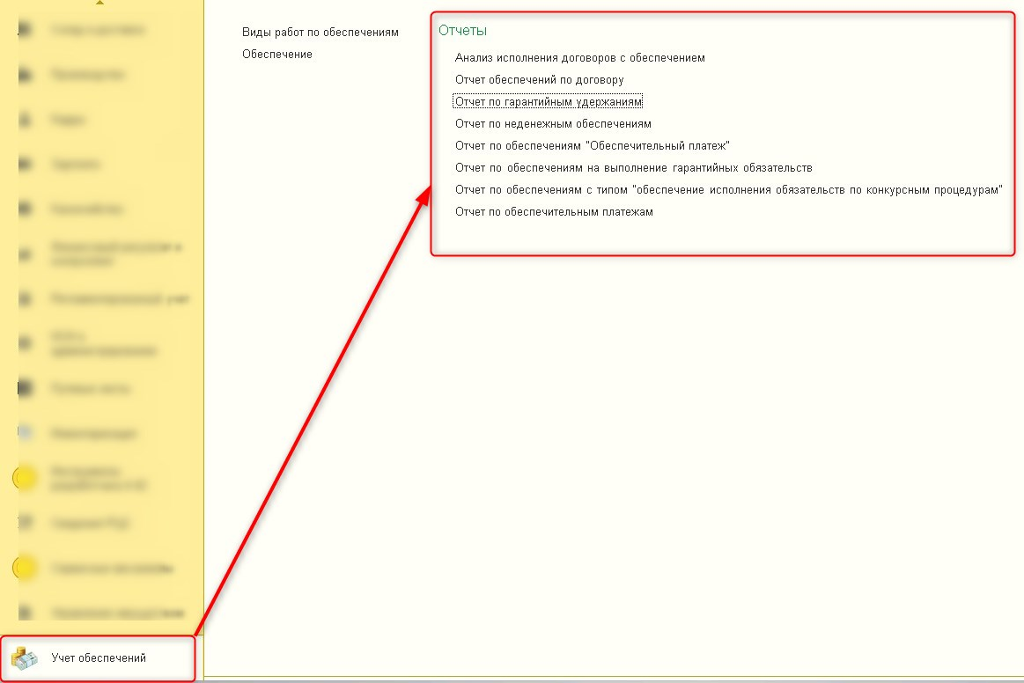
Кроме отдельных отчётных форм, в договоре также предусмотрено формирование отчётов по обеспечениям на закладке «Обеспечения». По каждому виду и типу обеспечения формируется своя отчётная форма:
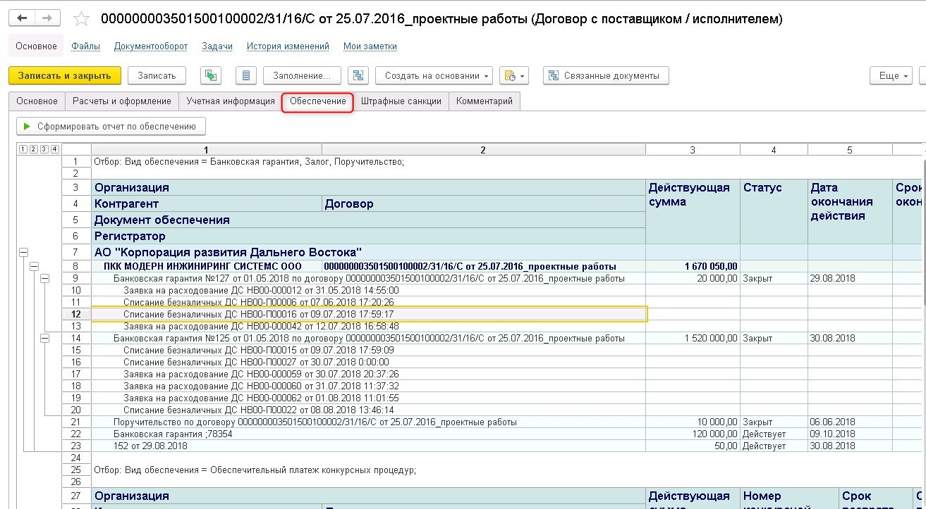
Отчёты строятся со следующими отборами:
Наименование отчёта | Вид обеспечения | Тип обеспечения
Анализ исполнения договоров с обеспечением | Все, кроме «Гарантийное удержание» | Все, кроме «Обеспечение условий по конкурсным процедурам»
Отчёт обеспечений по договору | Все | Все
Отчёт по гарантийным удержаниям | Гарантийное удержание | -
Отчёт по неденежным обеспечениям | Банковская гарантия, Залог, Поручительство | Все
Отчёт по обеспечениям «Обеспечительный платёж» | Обеспечительный платёж | Все
Отчёт по обеспечениям на выполнение гарантийных обязательств | Все, 2 варианта отчёта | Обеспечение надлежащего выполнения гарантийных обязательств
Отчёт по обеспечительным платежам | Обеспечительный платёж | Все

Анализ исполнения договоров с обеспечением

Отчёт формируется по всем обеспечениям договора, кроме вида «Гарантийное удержание» и типа «Обеспечение условий по конкурсным процедурам», т.к. для этих обеспечений не предусмотрен реквизит «Действующая дата».
«Действующая сумма» в обеспечении должна быть заполнена. Подробнее о возможностях отбора и настройки отчёта в разделе 5.4
- Период- устанавливается отбор по реквизиту «Дата начала» для обеспечений с видом «БГ», «Залог» и «Поручительство» и «Действующая дата» для вида «Обеспечительный платёж».
!!! Примечание: Для вида «Гарантийное удержание» реквизиты «Дата начала» и «Действующая дата» не предусмотрены.
Период используется для получения расчетных цифр: перечисления ДС, зачеты авансов, остатки авансов, остатки задолженности;
- Статус- по умолчанию «Действует». Можно выбрать статус «Закрыт».
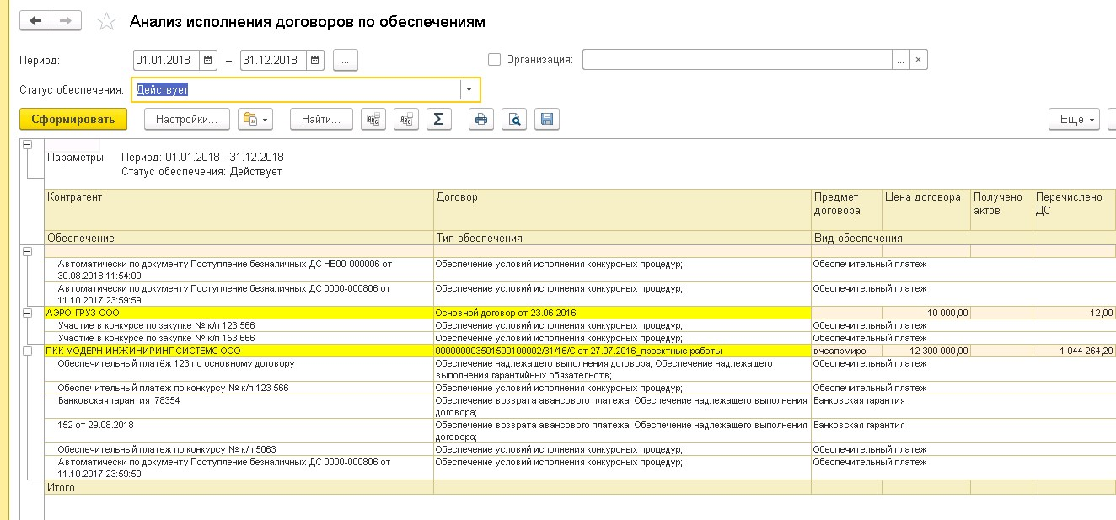
В случае превышения даты окончания какого-либо обеспечения над датой окончания договора, строка выделяется жёлтым цветом.
В случае превышения «Действующей суммы» обеспечения над суммой договора, строка выделяется рыжим цветом.
Отчёт содержит следующую информацию:
- Контрагент;
- Договор;
- Обеспечение- документ обеспечения по договору;
- Тип обеспечения- реквизит документа обеспечения «Тип обеспечения». Если у обеспечения несколько типов, их перечисление в отчёте будет через запятую;
- Вид обеспечения- реквизит документа обеспечения «Вид обеспечения»;
- Предмет договора (4)- заполняется из реквизита Договора «предмет договора», закладка «Основное»;
- Цена договора (5)- реквизит договора на закладке «Расчёты и оформление» при установленном флаге «Сумма договора фиксированная»;
- Получено актов (6) – сумма по документам «Поступление товаров и услуг», «Приобретение услуг и прочих активов", "Корректировка приобретения", "Возврат товаров поставщику" по договору за выбранный период. Если колонка (6) больше колонки (5), тогда сумма выделяется цветом.
Для расшифровки, необходимо нажать правой кнопкой мыши на сумму и в контекстном меню выбрать «Расшифровать» «Документ»:
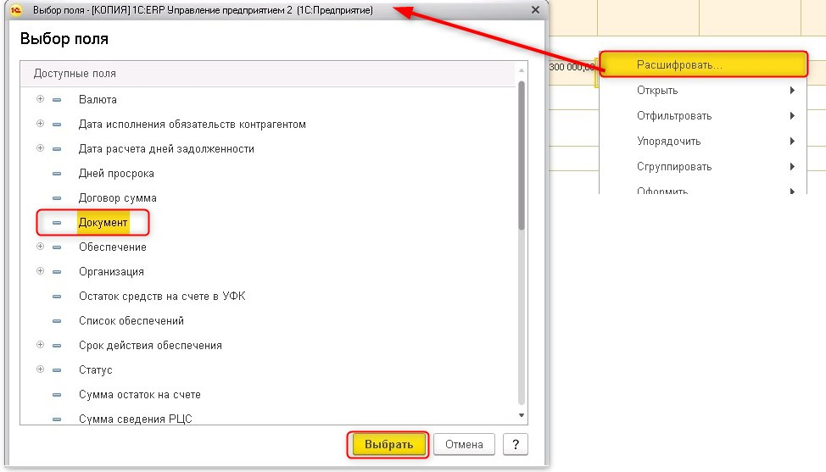
- Перечислено средств (7)- сумма по документам «Списание с расчётного счёта» по договору за выбранный период;
- В том числе авансовых платежей (8)- сумма по документам «Списание с расчётного счёта» с признаком «Аванс»:
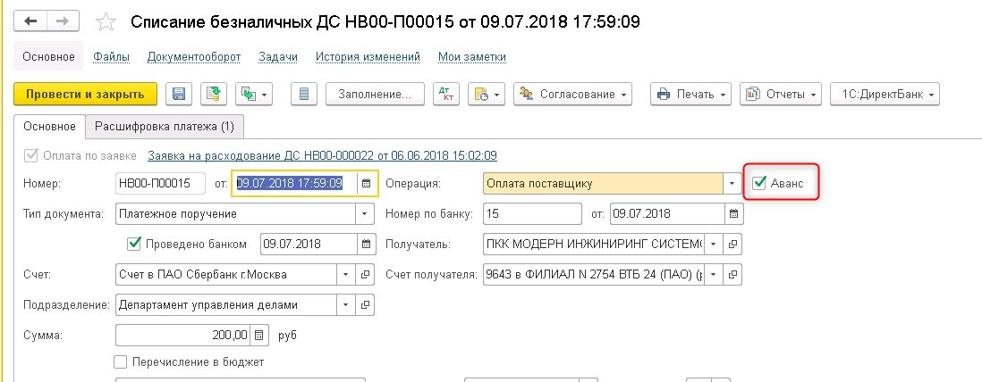
- Согласовано средств по сведениям (9) - сумма по документам «Сведения РЦС» в статусе «Утверждено» нарастающим итогом за выбранный период. Отбор осуществляется по «Дате составления сведений». Например, если с 01.01.2018- 01.05.2018 не было сведений, то сумма в колонке будет пустой. Если отбор стоит только 2017 год, то сумма будет только за 2017 год.
Двойным щелчком мыши по сумме открывается сам документ.
- Зачёт авансовых платежей (10) - рассчитывается автоматически, как «Получено актов (6)» * «Процент зачёта аванса» (реквизит договора, подробнее в разделе 4.7);
- Остаток незачтённого аванса (11) - рассчитывается автоматически, как колонка (8) минус (10): В том числе авансовых платежей минус Зачёт авансовых платежей;
- Задолженность по оплате за выполненные работы (12) - рассчитывается автоматически, как колонка 6-7+8-10: «Получено актов» минус «Перечислено средств» + «В том числе авансовых платежей» минус «Зачёт авансовых платежей»;
- Задолженность по выполнению работ (13) – рассчитывается автоматически как разница колонок 5-6: «Цена договора» минус «Получено актов». Если сумма колонки отрицательная, то поле остаётся пустым;
- Срок выполнения работ (план) (14) - реквизит договора, закладка «Основное», дата окончания договора (Период по);
- Срок выполнения работ (факт) (15) –
- если (6) «Получено актов» больше или равно (5) «Цена договора», то в данном поле отражается дата «От (Номер входящего письма)» последнего документа «Приобретение услуг и прочих активов» или «Приобретение товаров и услуг»: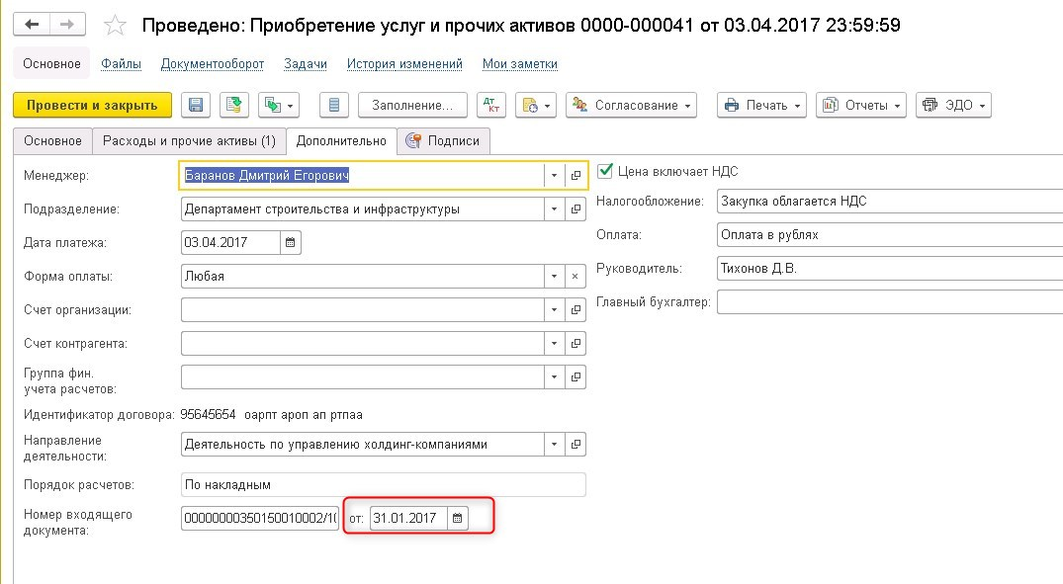
- если (6 ) меньше (5) и при этом текущая дата (это дата «сегодня») больше колонки (14), то в поле устанавливается "работы не выполнены";
- если (6) меньше (5) и при этом текущая дата меньше колонки (14), поле остаётся пустым;
- Количество дней просрочки (16) – рассчитывается автоматически:
если колонка (15) «Срок выполнения работ (факт)» содержит дату, то рассчитывается разница колонок (15) «Срок выполнения работ (факт) минус (14) «Срок выполнения работ (план)», заполняется если 15>14.
если колонка (15) не содержит дату, то рассчитывается разница "текущая дата" минус (14). Текущая дата- это всегда сегодня, а не период отчёта.
Если значение получается отрицательным, то устанавливается 0.
- Размер штрафных санкций за 1 день просрочки, % (17),- реквизит договора, закладка «Штрафные санкции»;
- Размер штрафных санкций, сумма (18)- рассчитывается, как «Цена договора» * "Размер штрафных санкций за 1 день просрочки, %" / 100 * "Количество дней просрочки" *, если колонка "Количество дней просрочки" положительная;
- Основание для применения штрафных санкций (19) - реквизит договора, закладка «Штрафные санкции»;
- Ответственный заместитель генерального директора (20) – реквизит «Курирующий заместитель генерального директора» справочника «Подразделения», указанного в Договоре:
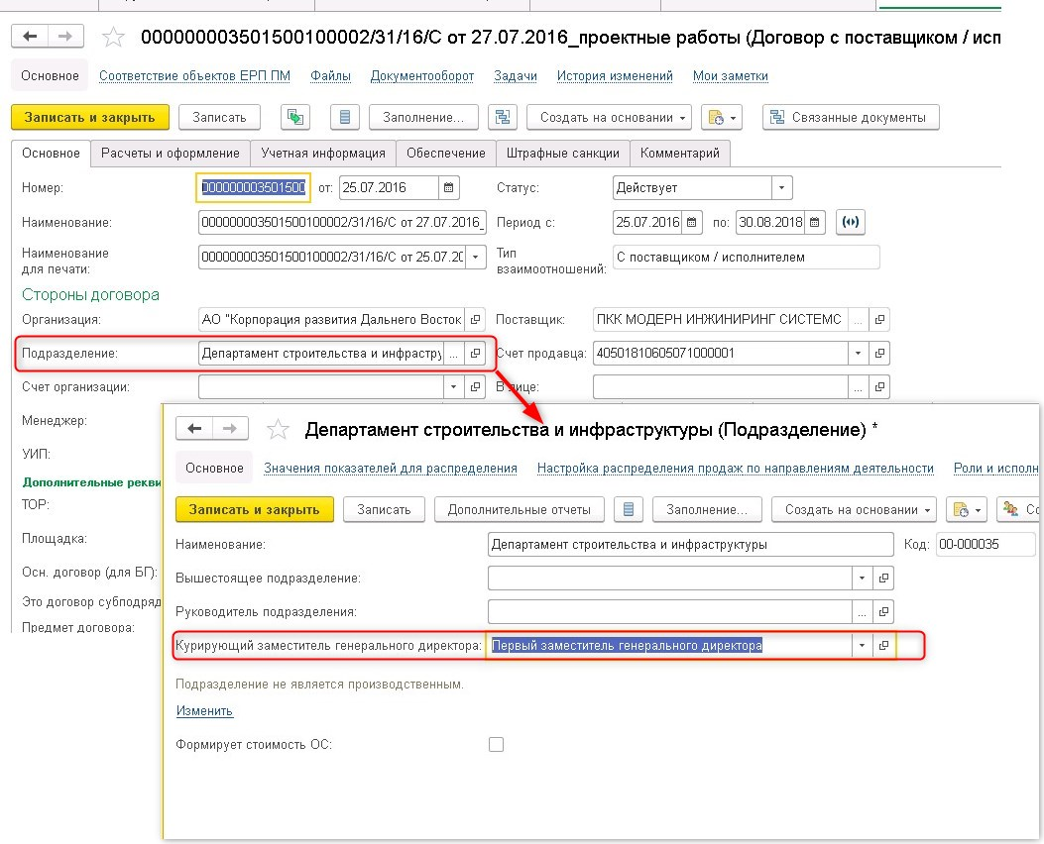
- Решение о привлечении к ответственности (21)- реквизит договора, закладка «Штрафные санкции»;
- Реквизиты документа о принятом решении (22) - реквизит договора, закладка «Штрафные санкции»;
- Сумма обеспечения (23) - реквизит обеспечения «Действующая сумма»;
- Срок действия обеспечения (24)- для вида операции «БГ», «Залог» и «Поручительство» реквизит «Дата окончания», для вида «Обеспечительный платёж»- «Действующая дата».

Отчёт обеспечений по договору

Отчёт строится по всем обеспечениям договора.
В отчёте сравнивается выбранный период и «Дата окончания» обеспечения. Обеспечения, у которых дата окончания попадает в выбранный период, выделены красным цветом. Отчёт предназначен для отслеживания обеспечений, у которых заканчивается Дата окончания:
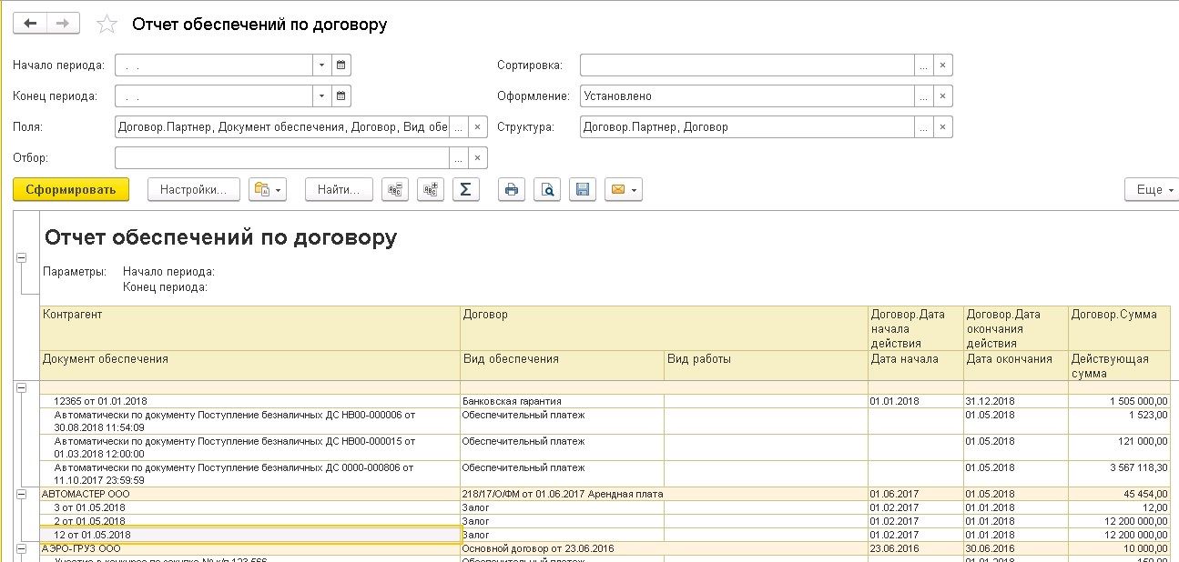
Отчёт можно расшифровать по Контрагенту, Договору или Обеспечению двойным щелчком мыши по выбранному полю.
Подробнее о возможностях отбора и настройки отчёта в разделе 5.4

Отчёт по гарантийным удержаниям

Отчёт строится с отбором по обеспечениям с видом «Гарантийное удержание» в разрезе Контрагентов и Договоров.
Описание создания обеспечения с видом «Гарантийное удержание» в разделе 7.5.
Отчёт предназначен для контроля возврата гарантийных удержаний по суммам. Возвращено не может быть больше, чем удержано по договору. Сам контроль при оплате описан в разделе 6.1.8.5.3.
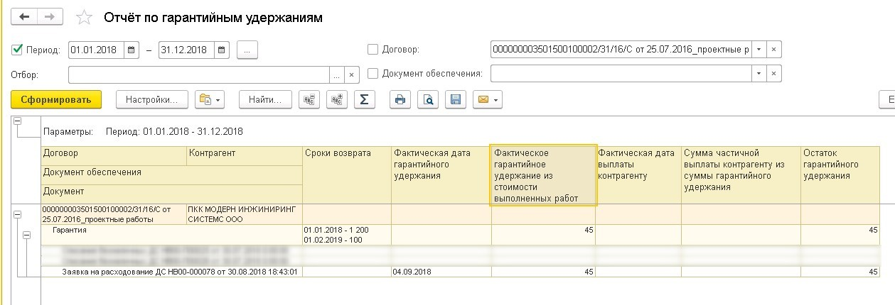
Описание колонок отчёта:
- Сроки возврата- информация из табличной части обеспечения, закладка «Сроки гарантийного удержания». Подробнее о реквизитах обеспечения в разделе 7.5;
- Фактическая дата гарантийного удержания- дата оплаты по «Заявкам на расходование ДС» по выбранному обеспечению без признака «Возврат удержания»;
- Фактическое гарантийное удержание из стоимости выполненных работ- сумма оплаты по заявкам без признака «Возврат удержания», данные поля «Сумма удержания» в заявках;
- Фактическая дата выплаты контрагенту – дата оплаты по заявкам с признаком «Возврат удержания»;
- Сумма частичной выплаты контрагенту из суммы гарантийного удержания- сумма оплаты по заявкам с признаком «Возврат удержания», данные поля «Сумма»;
- Остаток гарантийного удержания – рассчитывается, как разница колонок «Фактическое гарантийное удержание из стоимости выполненных работ» минус «Сумма частичной выплаты контрагенту из суммы гарантийного удержания».
Подробнее о возможностях отбора и настройки отчёта в разделе 5.4

Отчёт по неденежным обеспечениям
Отчёт строится с отбором по обеспечениям с видом «Банковская гарантия», «Залог» и «Поручительство». Описание создания обеспечений в разделах 7.1, 7.2 и 7.3.
Для формирования необходимо задать Период отчёта. В отчёт будет подобрана информация об обеспечениях, с датой создания в указанном периоде:
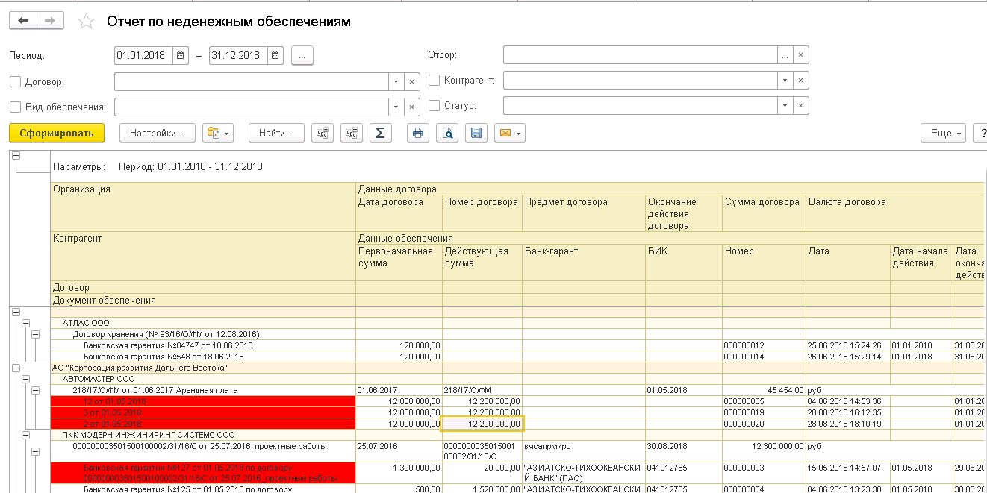
Описание колонок отчёта:
- Организация- организация, указанная в Договоре;
- Контрагент- контрагент договора обеспечения;
- Договор- договор обеспечения;
- Документ обеспечения
Данные договора:
- Дата договора- дата начала действия договора, реквизит карточки договора;
- Номер договора- реквизит карточки договора;
- Предмет договора- реквизит карточки договора;
- Окончание действия договора- реквизит карточки договора;
- Сумма договора- реквизит карточки договора при установленном признаке «Сумма договора фиксирована»;
- Валюта договора- реквизит карточки договора;
Данные обеспечения:
- Первоначальная сумма- реквизит документа обеспечения;
- Действующая сумма- реквизит документа обеспечения;
- Банк-гарант- реквизит документа обеспечения;
- БИК- БИК банка-гаранта обеспечения;
- Номер- поле «Номер» документа обеспечения;
- Дата- дата создания документа обеспечения, поле «Дата»;
- Дата начала действия- реквизит документа обеспечения;
- Дата окончания действия- реквизит документа обеспечения;
- Вид обеспечения- реквизит документа обеспечения;
- Срок действия после окончания договора- реквизит документа обеспечения;
- Статус- реквизит документа обеспечения;
- Поучено АО «КРДВ» из суммы обеспечения- реквизит документа обеспечения «Взыскано по обеспечению: Сумма»;
- Дата получения «КРДВ» из суммы обеспечения- реквизит документа обеспечения «Взыскано по обеспечению: Дата получения»;
- Сумма выплаченных авансов- сумма фактически выплаченных авансов по обеспечениям с типом «Обеспечение возврата авансового платежа» по документам «Списание с расчётного счёта».
Красным цветом в отчёте выделены обеспечения в том случае, если поле «Дата окончания действия договора» больше, чем («дата окончания действия обеспечения» минус «Срок действия после окончания договора»).
Подробнее о возможностях отбора и настройки отчёта в разделе 5.4

Отчёт по обеспечениям «Обеспечительный платёж»

Отчёт строится по реквизитам обеспечений с видом «Обеспечительный платёж». Создание обеспечений с этим видом указано в разделе 7.4.
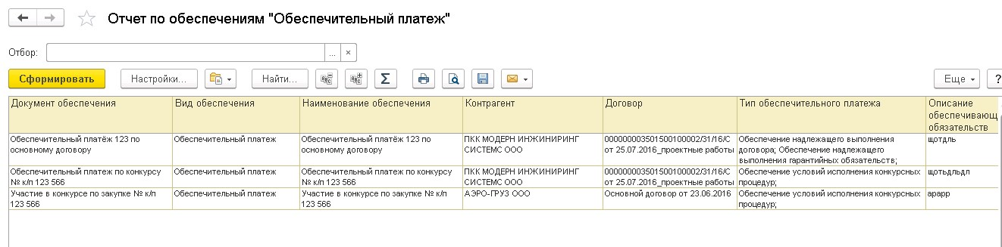
Описание колонок отчёта:
- Документ обеспечения;
- Вид обеспечения- реквизит документа обеспечения;
- Наименование обеспечения- реквизит документа обеспечения;
- Контрагент- реквизит документа обеспечения;
- Договор- реквизит документа обеспечения;
- Тип обеспечительного платежа- реквизит документа обеспечения;
- Описание обеспечивающих обязательств- реквизит документа обеспечения;
- Первоначальная сумма- реквизит документа обеспечения;
- Действующая сумма- реквизит документа обеспечения;
- Срок действия обеспечения- реквизит документа обеспечения «Действующая дата»;
- Статус- реквизит документа обеспечения.
Подробнее о возможностях отбора и настройки отчёта в разделе 5.4

Отчёт по обеспечениям на выполнение гарантийных обязательств
Отчёт строится по движениям обеспечений с типом «Обеспечение надлежащего выполнения гарантийных обязательств» в разрезе Организации, Контрагента и Договора. Если по обеспечениям не было движений (документов оплаты или Заявок на расходование ДС), тогда отчёт сформируется с пустыми данными.
Отчёт строится в следующих вариантах:
- Банковская гарантия, Залог, Поручительство- для обеспечений с видом «Банковская гарантия», «Залог» и «Поручительство»;
- Обеспечительный платёж- для обеспечений с видом «Обеспечительный платёж».
Для выбора нужного варианта, необходимо нажать на кнопку «Ещё»- «Варианты отчёта»:
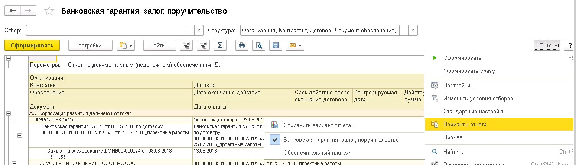
Подробнее о возможностях отбора и настройки отчёта в разделе 5.4

Вариант «Банковская гарантия, Залог, Поручительство»
Вариант отчёта показывает, сколько было оплачено относительно действующей суммы обеспечения.
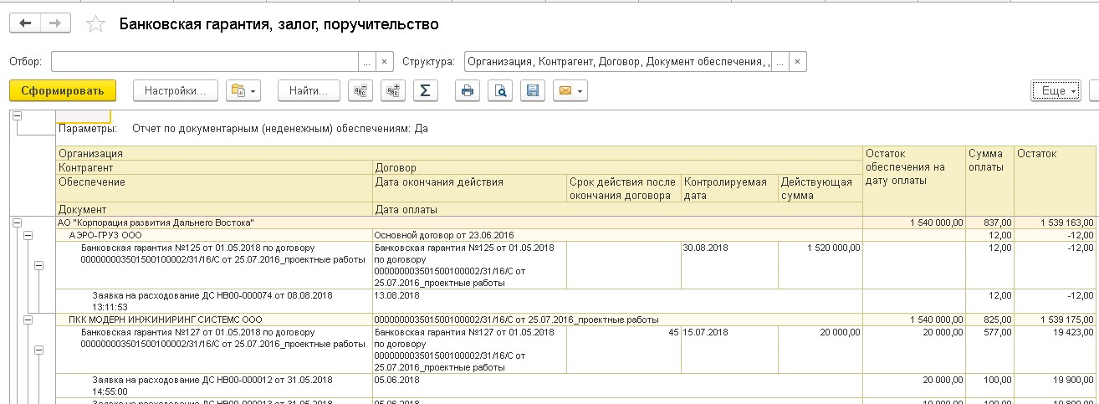
Описание колонок отчёта:
- Обеспечение- документ обеспечения;
- Документ- документы Поступления на расчётный счёт, Списания с расчётного счёта и Заявка на расходование ДС по обеспечению;
- Дата окончания действия- реквизит документа обеспечения;
- Дата оплаты- дата оплаты платёжного документа;
- Срок действия после окончания договора - заполняется автоматически количество дней из аналогичного реквизита обеспечения;
- Контролируемая дата - вычисляется автоматически, как разница между «Датой окончания действия» и «Сроком действия после окончания договора».
- Действующая сумма - заполняется автоматически из аналогичного поля обеспечения;
- Остаток обеспечения на дату оплаты – снижение «Действующей суммы» обеспечения по оплатам:
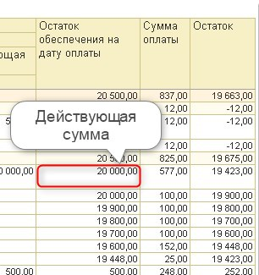
- Сумма оплаты - сумма по заявке;
- Остаток - рассчитывается, как разница колонок «Остаток обеспечения на дату оплаты» и «Сумма оплаты».

Вариант «Обеспечительный платёж»

Отчёт показывает разницу между начисленными и оплаченными удержаниями, а также сумму возвращённых средств и остаток к возврату:

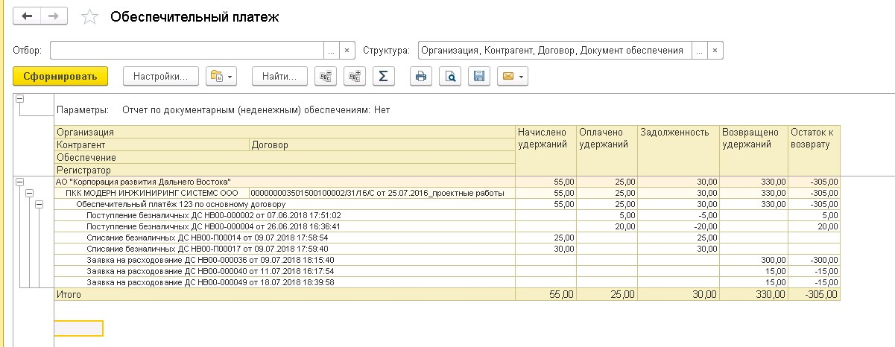
- Обеспечение- документ обеспечения;
- Регистратор- документы Поступления на расчётный счёт, Списания с расчётного счёта и Заявка на расходование ДС по обеспечению;
- Начислено удержаний- сумма всех начисленных удержаний (в заявке поле «Сумма удержания»), кроме заявок в статусах «Черновик» и «Оплачено». Если Заявка оплачена, то выводится документ Списание с расчётного счёта;
- Оплачено удержаний- сумма поступивших платежей от контрагента по обеспечению (обеспечение должно быть выбрано в ППВ);
- Задолженность- разница между «Начислено удержаний» и «Оплачено удержаний».
- Возвращено удержаний- сумма оплаты по заявкам с признаком «Возврат удержания»;
- Остаток к возврату- разница между колонками «Оплачено удержаний» и «Возвращено удержаний».

Отчёт по обеспечительным платежам

Отчёт строится по обеспечениям с видом «Обеспечительный платёж» в разрезе Организации, Контрагента и Договора. Отчёт показывает суммы выплаченных авансов, поступлений обеспечений от контрагента и возврат:
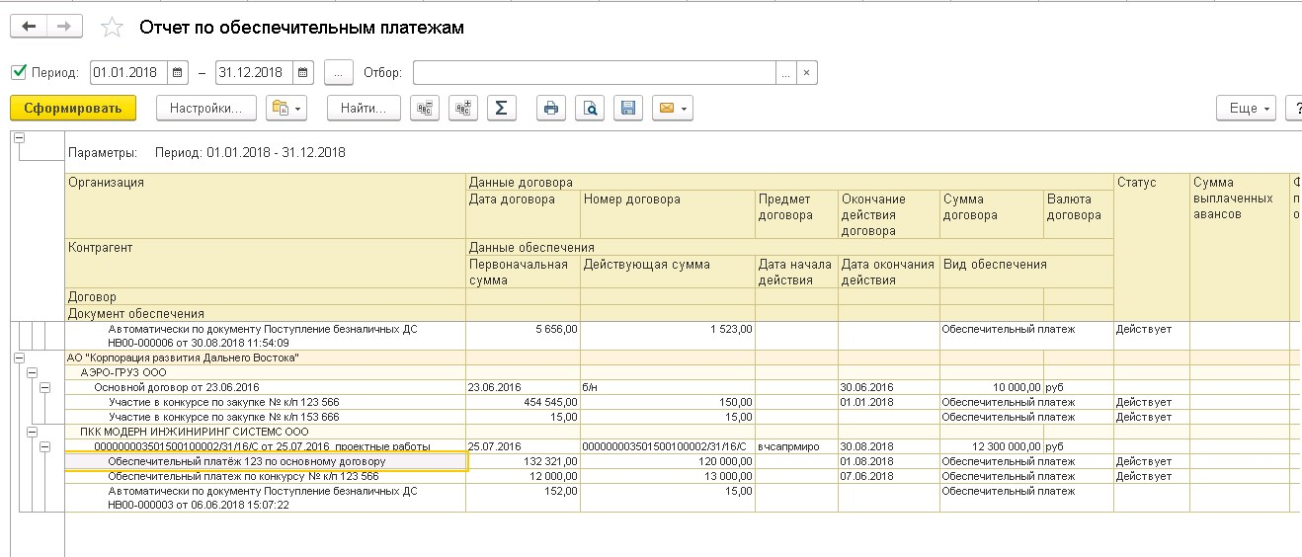
Описание колонок отчёта:
Данные договора:
- Дата договора- дата начала действия договора, реквизит карточки договора;
- Номер договора- реквизит карточки договора;
- Предмет договора- реквизит карточки договора;
- Окончание действия договора- реквизит карточки договора;
- Сумма договора- реквизит карточки договора при установленном признаке «Сумма договора фиксирована»;
- Валюта договора- реквизит карточки договора;
Данные обеспечения:
- Первоначальная сумма- реквизит документа обеспечения;
- Действующая сумма- реквизит документа обеспечения;
- Дата начала действия- реквизит в документе обеспечения не предусмотрен и всегда остаётся пустым;
- Дата окончания действия- реквизит документа обеспечения «Действующая дата»;
- Вид обеспечения- реквизит документа обеспечения;
- Статус- реквизит документа обеспечения;
Колонки суммы:
- Начислено удержаний – сумма всех начисленных удержаний по заявкам (поле «Сумма удержания» в заявке), кроме заявок в статусах «Черновик» и «Оплачено», включая сумму по текущему документу;
- Фактически получено обеспечения- - сумма поступивших платежей от контрагента по договору;
- Дата получения обеспечения- дата поступления последнего платежа;
- Фактически возвращено контрагенту- сумма оплаты по заявкам с признаком «Возврат удержания» и сумма оплаты по заявкам с видом операции «Возврат ДС участникам конкурса»;
- Дата фактического возврата контрагенту- дата оплаты последнего платежа.

Отчёт по обеспечениям с типом «Обеспечение исполнения обязательств по конкурсным процедурам»

В отчёте формируется информация по обеспечениям с типом «Обеспечение исполнения конкурсных процедур» со всеми статусами с расшифровкой по документам:
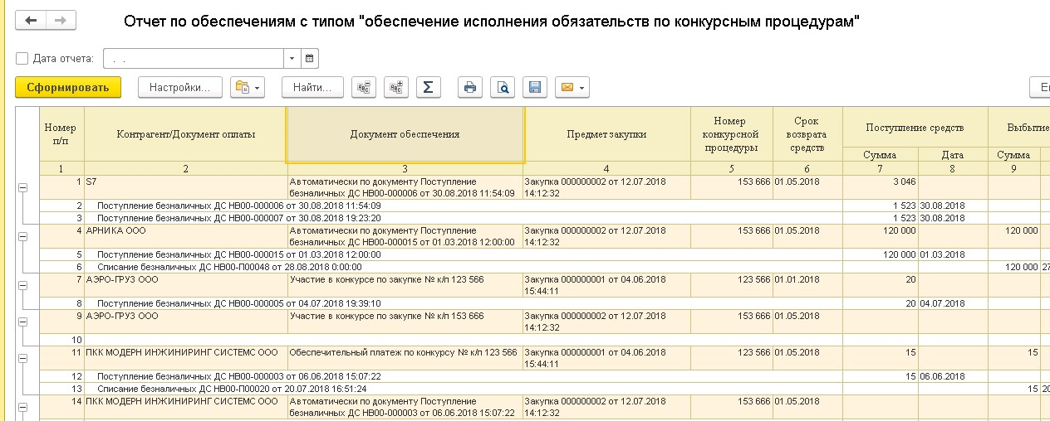
- Контрагент- реквизит справочника «Обеспечения»;
- Документ обеспечения- документ «Обеспечения»;
- Предмет закупки- документ «Закупка», выбранный в обеспечении;
- Номер конкурсной процедуры- реквизит документа «Обеспечение»;
- Срок возврата средств- реквизит документа «Обеспечение»;
- Поступление средств:
Сумма - сумма по документам «Поступление на расчётный счет» по выбранному обеспечению;
Дата - дата платежа документа «Поступление на расчётный счёт»;
- Выбытие средств:
Сумма - сумма оплаты документа «Списание с расчётного счёта» по выбранному обеспечению;
Дата - дата оплаты документа «Списание с расчётного счёта» по выбранному обеспечению;
- Плановое выбытие в соответствии с заявками на расходование:
Сумма– сумма оплаты из заявок на оплату по выбранному обеспечению, которые отправлены на маршрут согласования (кроме статусов «Черновик», «Отклонено», «Оплачено»);

Дата– дата оплаты из заявок на оплату по выбранному обеспечению, которые отправлены на маршрут согласования (кроме статусов «Черновик», «Отклонено», «Оплачено»);
- Остаток- рассчитывается, как «Сумма поступлений» минус «Сумма выбытия» минус «Сумма планового выбытия в соответствии с заявками на расходование».

Учёт Сведений
В Системе предусмотрено формирование документов «Сведения РЦС». Документы находятся в разделе «Сведения РЦС» «Сведения РЦС»
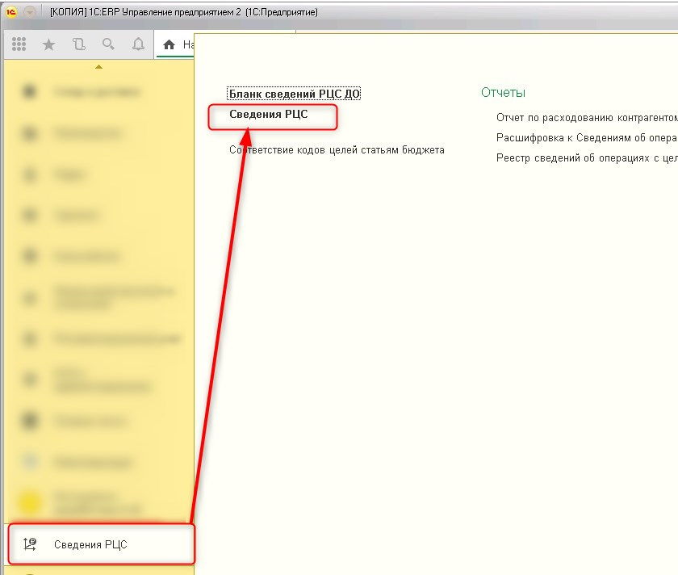
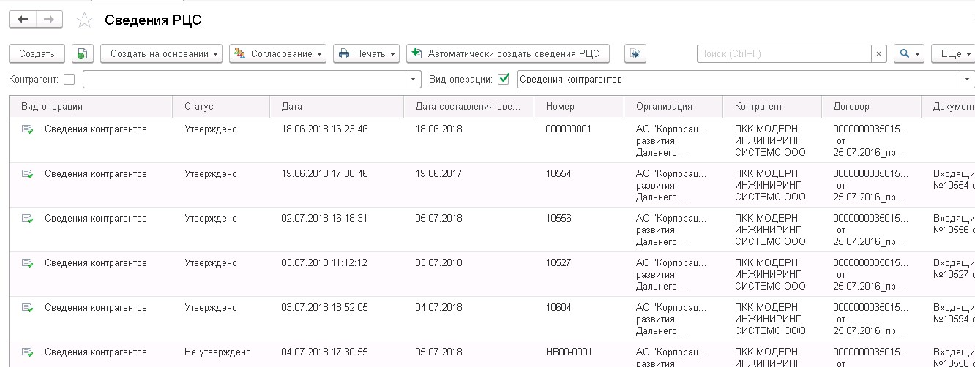
Документы формируются с двумя видами операций:
- Сведения контрагентов;
- Сведения ДО.
Для создания нового документа вручную, необходимо нажать на кнопку «Создать» в журнале документов.
Документы Сведения проходят по маршруту согласования. Подробнее о согласовании в разделе 5.3.

Сведения контрагентов

Документ Сведения РЦС с видом операции «Сведения контрагентов» может быть сформирован двумя способами:
- Ручной- по кнопке «Создать» в Журнале сведений;
- Автоматический- на основании документа «Входящее письмо».

Автоматическое создание документов на основании Входящего письма
Для автоматического создания сведений в Документообороте, в документе «Входящее письмо» на закладке «Свойства» выбрать в поле «Операции Сведений РЦС» значение «Создавать сведения РЦС контрагента». После этого документ необходимо записать.
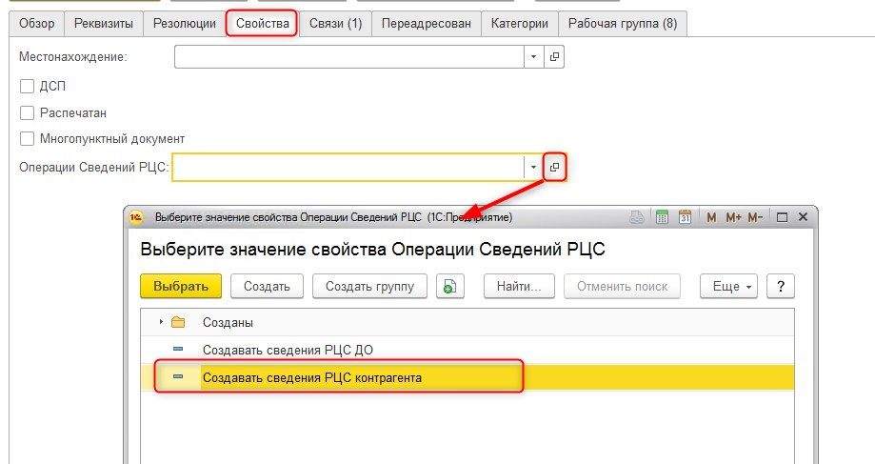
После записи документа через определённый интервал времени (настроен в интеграции между ЕРП и Документооборотом) в ЕРП появится документ «Сведения РЦС».
Для ускорения процесса, чтобы не ждать время обмена, в ЕРП в Журнале документов можно нажать на кнопку «Автоматически создавать сведения РЦС»:
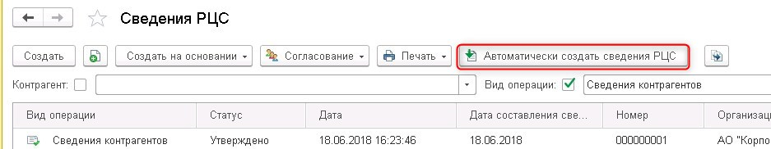
Кнопка не только сразу создаёт документ, не дожидаясь обмена, но и вносит все изменения, которые были сделаны в Документообороте для уже созданных сведений.
В документообороте во «Входящем письме» данные будут изменены на «Сведения РЦС контрагента созданы»:
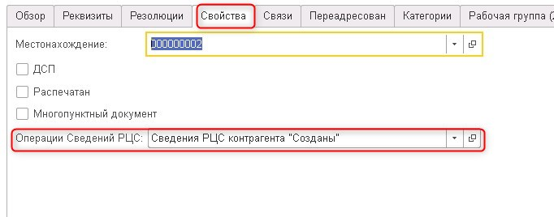
В Журнале документов в ЕРП новые сведения будут выделены серым цветом и курсивом:
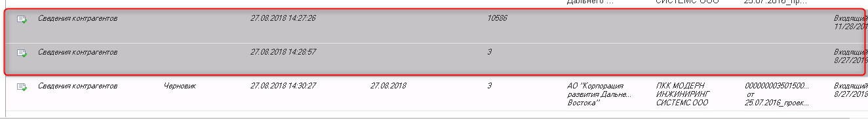
В сведениях, созданных по входящему письму, автоматически заполняются реквизиты:
- Номер- номер Входящего письма;
- От- дата Входящего письма;
- Организация;
- Контрагент;
- Входящее письмо.
Если к Входящему письму были прикреплены файлы, тогда их можно увидеть в созданном документе Сведений через Входящее письмо, меню «Данные входящего письма» или «Открыть входящий документ»:
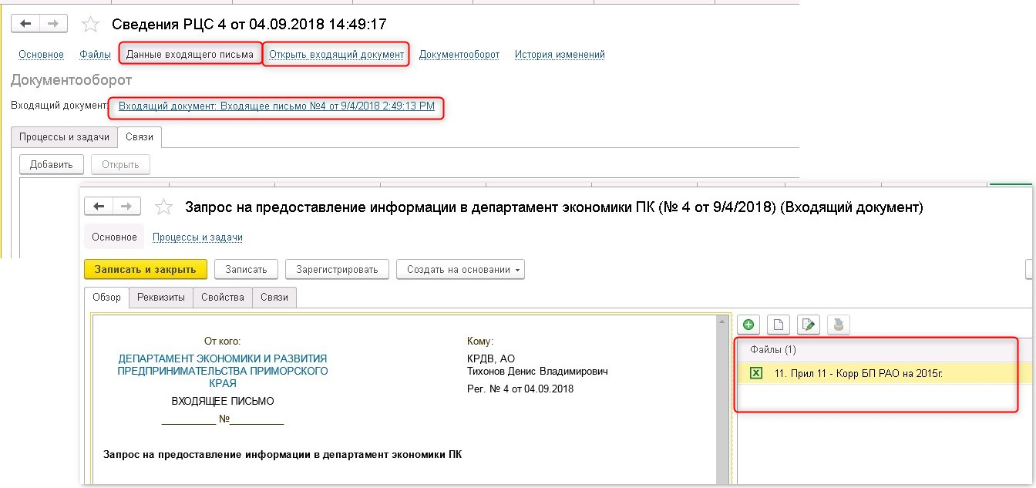

Заполнение реквизитов документа

В документе на панели содержатся ссылки:
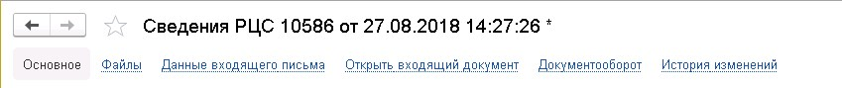
- Основные- в разделе заносятся данные о документе;
- Файлы- можно прикрепить файлы с диска;
- Данные входящего письма- показаны процессы и Связи по Входящему письму:
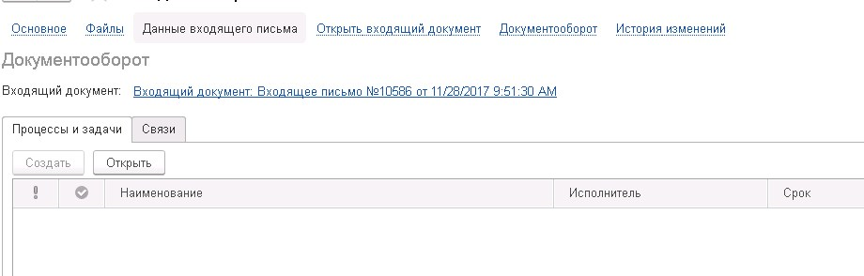
Открыть Входящее письмо можно по ссылке или из раздела «Открыть входящий документ»;
- Открыть входящий документ- открывается Входящее письмо Документооборота;
- Документооборот- закладка показывает процессы согласования документа «Сведения РЦС» и «Связи» по документу;
- История изменения- документ подключён к версионированию, при проведении сохраняется новая версия. Можно сравнить несколько версий между собой на предмет изменений.
Закладка «Основное»
Реквизиты, которые не заполненные на основании Входящего письма из раздела 8.1.1, необходимо заполнить самостоятельно:
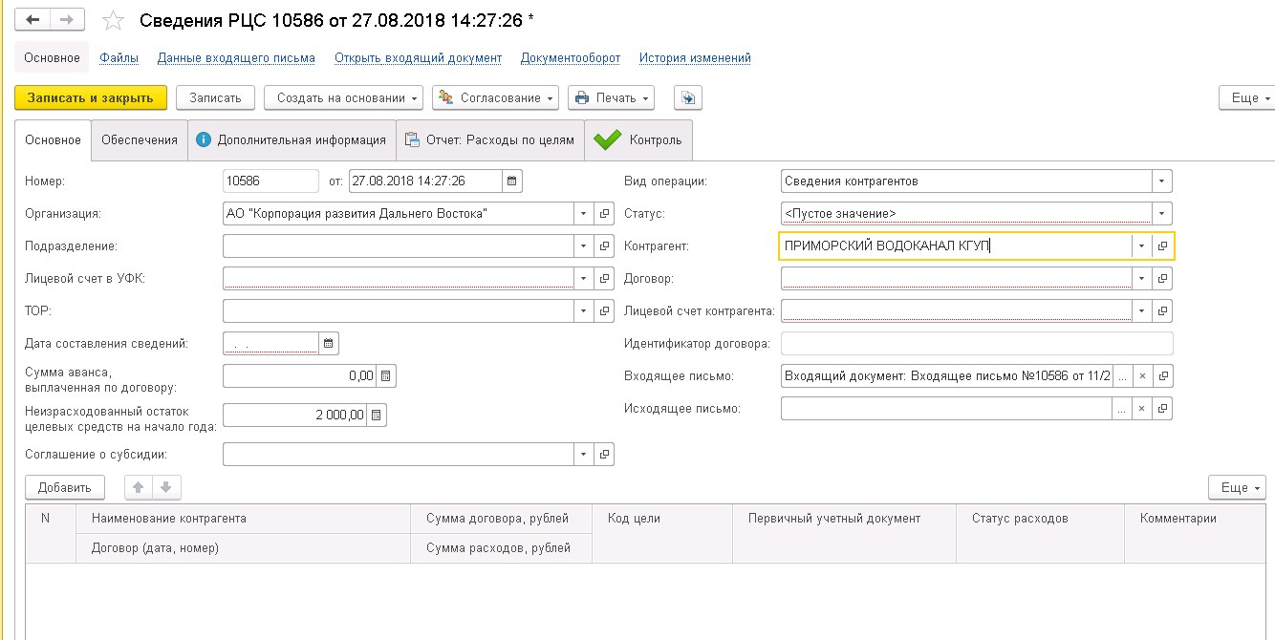
- Подразделение- выбирается из справочника подразделений;
- Лицевой счёт в УФК- выбирается из справочника «Банковские счета»;
- ТОР- заполнятся автоматически из заполненного реквизита «Соглашение о субсидии». Можно также выбрать из списка вручную;
- Дата составления сведений- заполняется вручную;
- Сумма аванса, выплаченная по договору- заполняется автоматически на основании заполненных полей документа «Договор», «Лицевой счёт контрагента» и «Лицевой счёт в УФК» без отбора по периоду;
- Неизрасходованный остаток целевых средств на начало года- если документ создаётся впервые за год, сумма вносится вручную. При повторном создании сведений по контрагенту и договору, сумма автоматически заполняется из первоначального документа;
- Соглашение о субсидии- заполняется автоматически, если выбран «Лицевой счёт в УФК» (подробнее в разделе 4.5). Можно также выбрать вручную из справочника «Договоры с контрагентами»;
- Статус- заполняется автоматически при записи «Черновик» (если статус пустой);
- Контрагент- заполняется на основании данных входящего письма по поиску ИНН и КПП в ЕРП. Если документ был создан вручную, выбирается из справочника «Контрагенты»;
- Договор- выбирается из справочника «Договоры»;
- Лицевой счёт контрагента – выбирается из справочника «Банковские счета»;
- Идентификатор договора- заполняется автоматически из «Соглашения о субсидии». Можно ввести вручную;
- Входящее письмо- заполняется автоматически, если документ был создан на основании входящего письма из документооборота.
Если документ создаётся вручную, то при выборе Входящего письма стоит отбор на «Организацию», «Контрагента» и поле Входящего письма на закладке «Свойства» «Операции сведений РЦС» должно быть заполнено значением «Создать сведения РЦС контрагента» или «Сведения РЦС контрагента созданы».
Для отражения писем с пустым полем «Операции сведений РЦС», необходимо перейти на закладку «Отборы» и установить признак «Отображать только новые»:
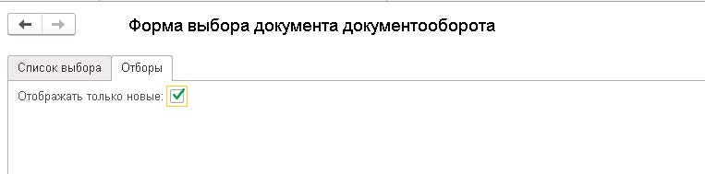
- Исходящее письмо- заполняется автоматически после того, как в ДО будет создан документ «Исходящее письмо». Исходящее письмо в Документообороте необходимо связать с Входящем письмом соответствующих сведений. Заполнение придёт с обменом из документооборота (или можно воспользоваться кнопкой в журнале обеспечений «Автоматически создавать сведения РЦС» для ускорения процесса);

В табличной части по кнопке «Добавить» необходимо ввести нужное количество строк:
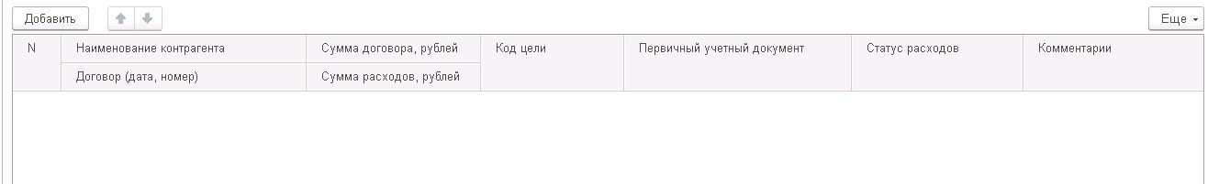
- Наименование контрагента- выбирается субподрядчик из списка «Контрагенты»;
- Договор (дата, номер) – можно ввести вручную любое значение, выбрав в открывшемся окне «строка», или выбирать договор контрагента с признаком «Это договор субподрядчика». Если этот признак в договоре не установлен, то он не попадает в список выбора (подробнее о признаке в разделе 4.7). При этом, поле «Контрагент» документа должно быть заполнено аналогичным значением поля «Организация подрядчик» в выбираемом договоре:
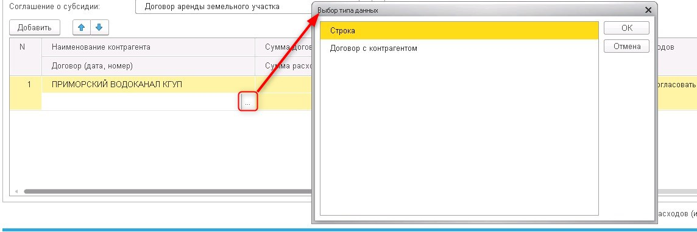
- Сумма договора, рублей- заполняется автоматически из выбранного поля Договор;
- Сумма расходов, рублей- вводится вручную;
- Код цели- выбирается из справочника «Направление расходования целевых средств»;
- Первичны учётный документ- вводится вручную, текстовое поле;
- Статус расходов- устанавливается автоматически, в зависимости от статуса документа:
Статус Сведения РЦС | Статус расходов
Черновик, На утверждении | Требуется согласовать
Утверждено | Согласовано ранее
Не утверждено | Не согласовано
- Комментарий- вводится вручную, текстовое поле.

Закладка «Обеспечения»
На закладке пользователь должен добавить обеспечения по договору (если они есть) по кнопке «Добавить». По выбранному обеспечению будут заполнены поля табличной части из реквизитов обеспечения. Подробнее о создании обеспечений в разделе 7.
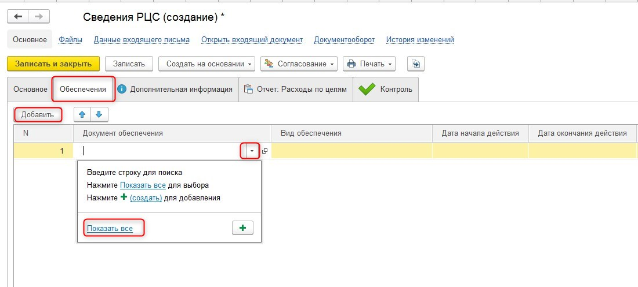
К выбору по умолчанию доступны обеспечения в статусе «Действует». Если необходимо выбрать обеспечение в другом статусе, в форме выбора надо снять отбор:
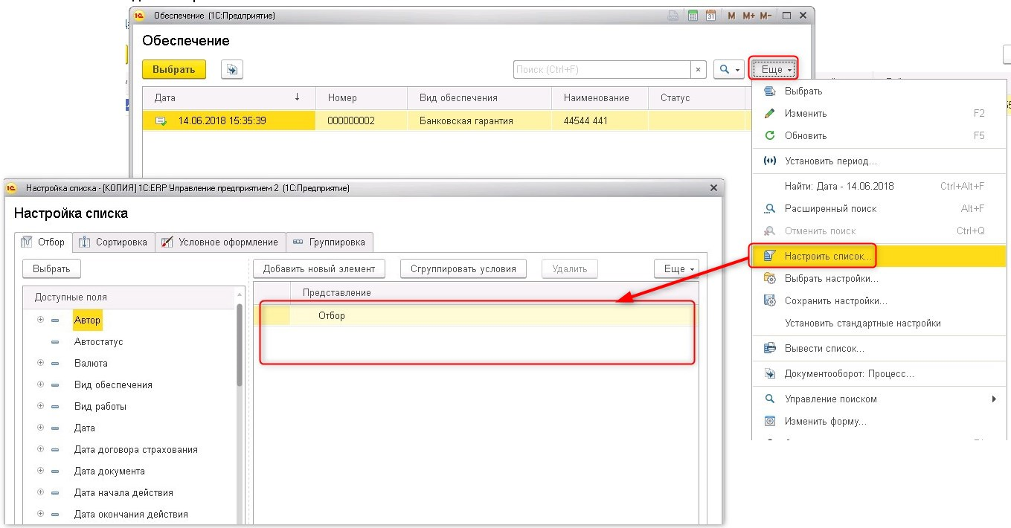
Закладка «Дополнительная информация»
Если документ был создан на основании Входящего письма, то Наименование письма будет записано в поле «Данные входящего письма»:
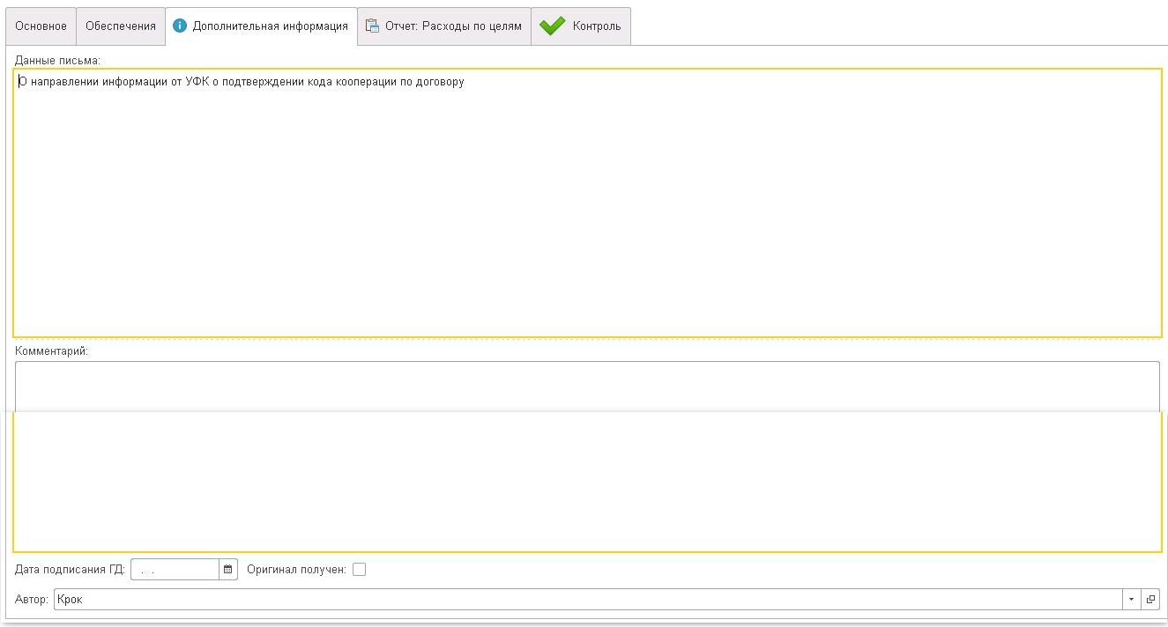
- Дата подписания ГД- заполняется вручную, тип Дата. Поле всегда открыто для редактирования;
- Оригинал получен- признак устанавливается вручную. Поле всегда открыто для редактирования;
- Автор- заполняется автоматически, пользователь, заполняющий документ.
Закладка «Отчёт: Расходы по целям»
В отчёте показана информация о расходах нарастающим итогом по «Дате составления сведений» (реквизит с закладки «Основное»), по всем сведениям, кроме статуса «Не утверждено» и «Черновик», а также данные текущего документа:
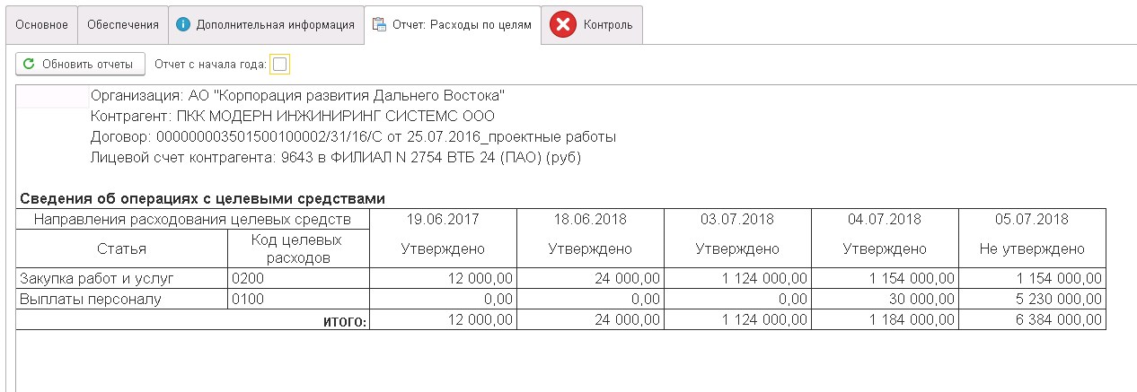
Если установить признак «Отчёт с начала года», то будут сформированы сведения за год, по «Дате составления сведений» текущего документа:
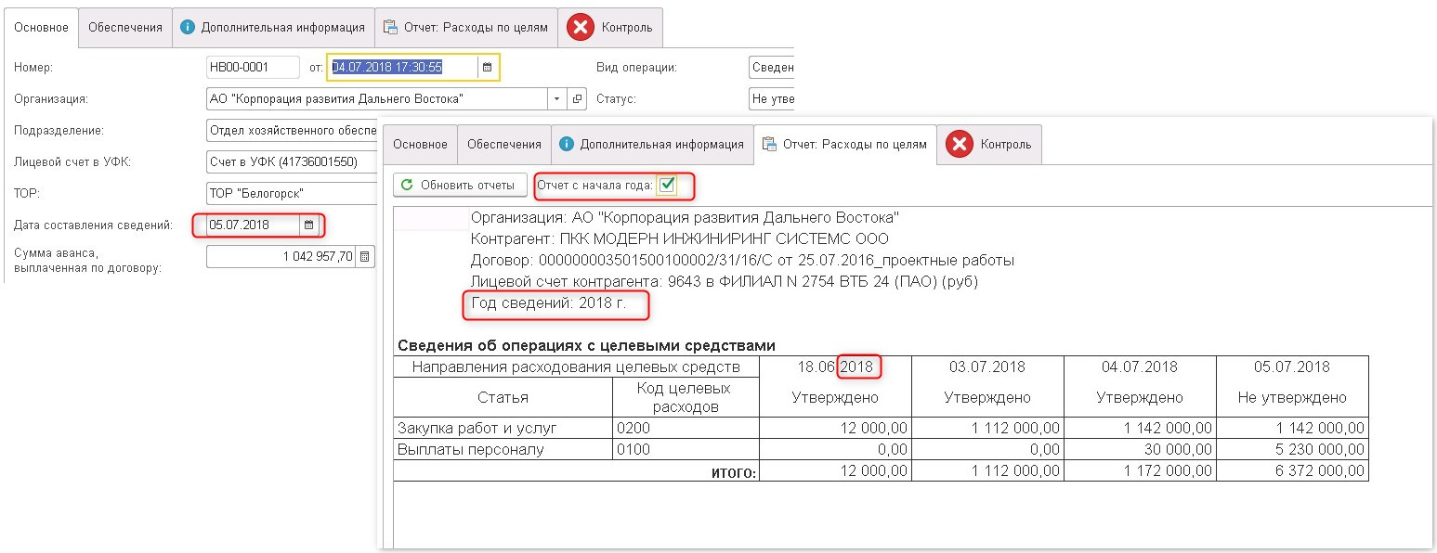
Закладка «Контроль»
На закладке осуществляется ряд контролей по документу. Контроли носят информативный характер и не запрещают отправлять документ по маршруту согласования:
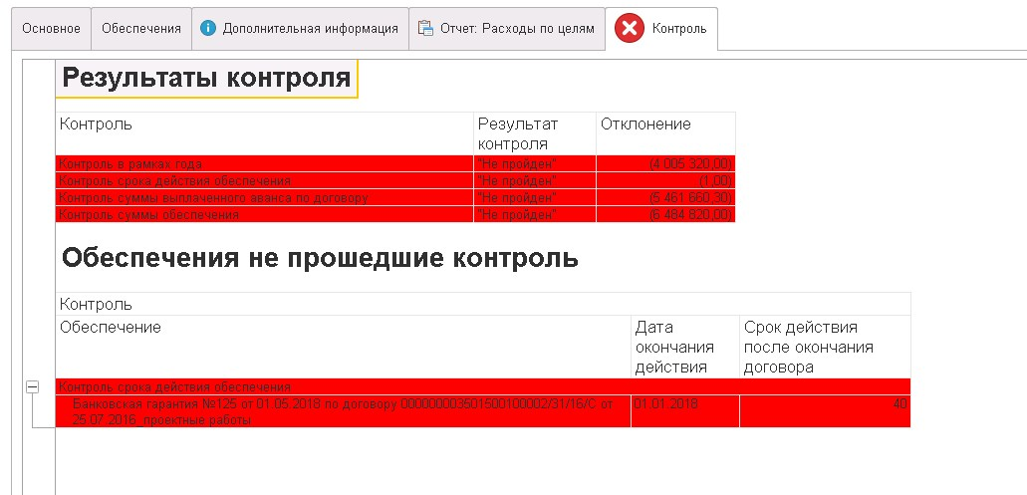
- Контроль в рамках года- сумма расходов не должна быть больше суммы неизрасходованного остатка целевых средств на начало года (реквизит обеспечения). В строке показывается разница между суммой неизрасходованного остатка на начало года и суммой расходов по договору.
- Контроль срока действия обеспечения- система сравнивает реквизиты выбранного обеспечения на закладке «Обеспечение»: «Дата окончания действия» минус «Срок действия после основного договора» с «Датой создания сведений». Если полученное значение меньше даты Сведений хотя бы по одному из выбранных обеспечений, Контроль считается не пройден. Если выбрано несколько обеспечений, то в строке система показывает количество обеспечений, не прошедших контроль.
Данные о сроках обеспечения выводятся в таблицу «Обеспечения не прошедшие контроль»;
- Контроль суммы выплаченного аванса по договору- сумма выплаченного аванса по договору (реквизит документа обеспечения) не должна превышать сумму расходов, по всем сведениям, договора. В строке показывается разница между суммой аванса и суммой расходов;
- Контроль суммы обеспечения- сумма всех расходов по договору не должна превышать сумму по выбранным обеспечениям на закладке «Обеспечения». В строке показывается разница между суммой расходов и действующей суммы обеспечения.
После заполнения всех полей, документ необходимо отправить по маршруту согласования. Отправленный на согласование документ или согласованный, закрыт для редактирования, кроме полей «Дата подписания ГД» и «Оригинал получен».
В Документообороте создаётся аналогичный документ Сведения, который хранится в меню «Внутренние документы» «Финансовые документы» «Сведения РЦС».

Формирование печатных форм
Для Сведений предусмотрено формирование двух печатных форм (подробнее о печатных формах в разделе 5.2.):
- Сведения РЦС;
- Сведения РЦС. Лист контроля.
В печатной форме «Сведения РЦС» заполняется 3 таблицы:
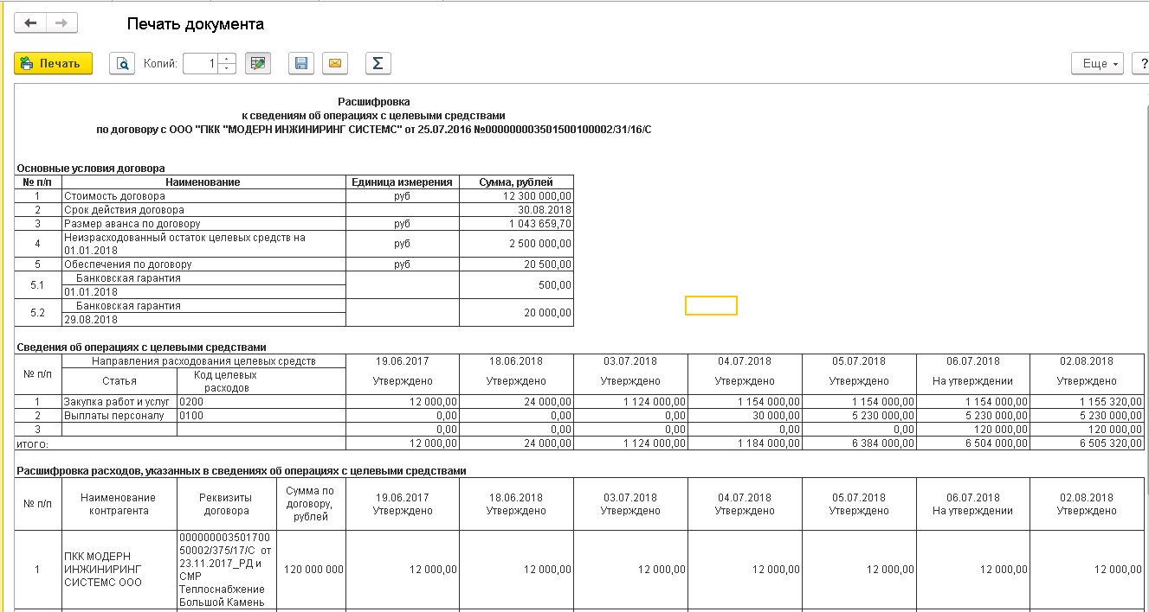
Таблица «Основные условия договора»
Основные условия договора
№ п/п | Наименование |  |  |  |  | Единица измерения |  | Сумма, рублей
1 | Стоимость договора |  |  |  |  | руб |  | 12 300 000,00
2 | Срок действия договора |  |  |  |  |  |  | 30.08.2018
3 | Размер аванса по договору |  |  |  |  | руб |  | 1 043 659,70
4 | Неизрасходованный остаток целевых средств на 01.01.2018 |  |  |  |  | руб |  | 2 500 000,00
5 | Обеспечения по договору |  |  |  |  | руб |  | 20 500,00
5.1 | Банковская гарантия |  |  |  |  |  |  | 500,00
 | 01.01.2018
5.2 | Банковская гарантия |  |  |  |  |  |  | 20 000,00
 | 29.08.2018

- Стоимость договора- сумма по договору;
- Срок действия договора- срок окончания действия договора;
- Размер аванса по договору- заполняется из документа сведений по полю «Сумма аванса, выплаченная по договору»;
- Неизрасходованный остаток целевых средств на дату- заполняется из документа сведений по полю «Неизрасходованный остаток целевых средств на начало года»;
- Обеспечения по договору- сумма всех выбранных в документе обеспечений.
Таблица «Сведения об операциях с целевыми средствами»
В таблице показаны данные расходов нарастающим итогом в разрезе направления расходования. В отчёт выводятся сведения в статусах «На утверждении», «Утверждено» и текущий документ с датой составления сведений (реквизит документа).
Таблица «Расшифровка расходов, указанных в сведениях об операциях с целевыми средствами»
В таблице показаны данные расходов табличной части документа с закладки «Основное» нарастающим итогом в разрезе субподрядчиков и договоров субподрядчиков по кодам цели. В отчёт выводится информация по сведениям в статусах «На утверждении», «Утверждено» и текущий документ с датой составления сведений (реквизит документа).
В печатной форме «Сведения РЦС. Лист контроля» передаётся таблица с контролем:
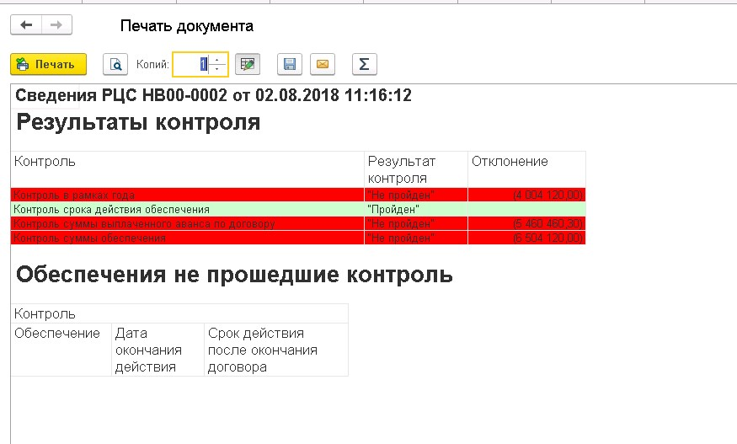
Сформированные формы будут переданы в Документооборот:
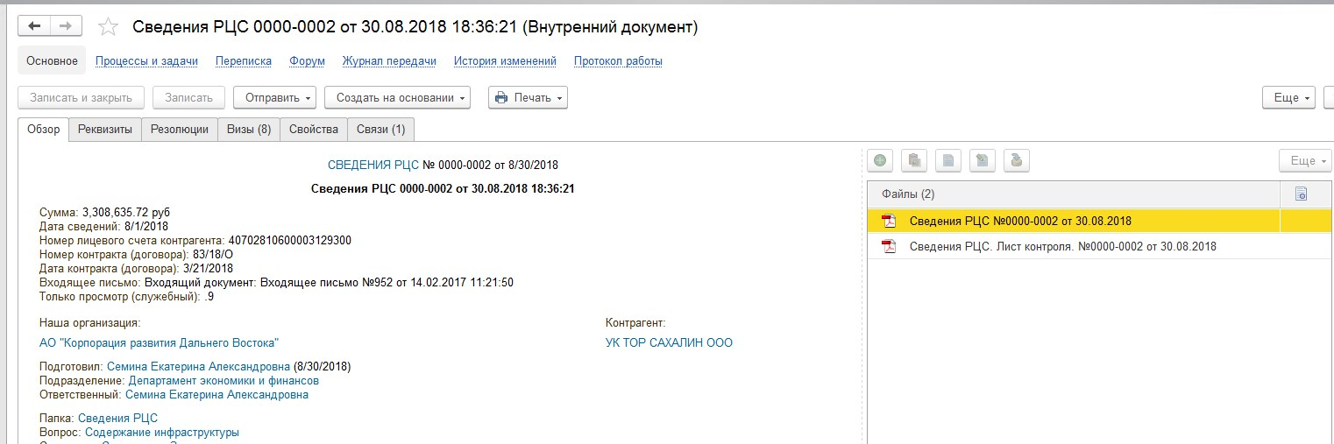

Сведения ДО

Документ Сведения РЦС с видом операции «Сведения ДО» может быть сформирован двумя способами:
- Ручной- по кнопке «Создать» в Журнале сведений;
- Автоматически- на основании документа «Входящее письмо»;
- Автоматически из Бланка сведений.

Автоматическое создание документов на основании Входящего письма
Для автоматического создания сведений в Документообороте, в документе «Входящее письмо» на закладке «Свойства» выбрать в поле «Операции Сведений РЦС» значение «Создавать сведения РЦС ДО». После этого документ необходимо записать.
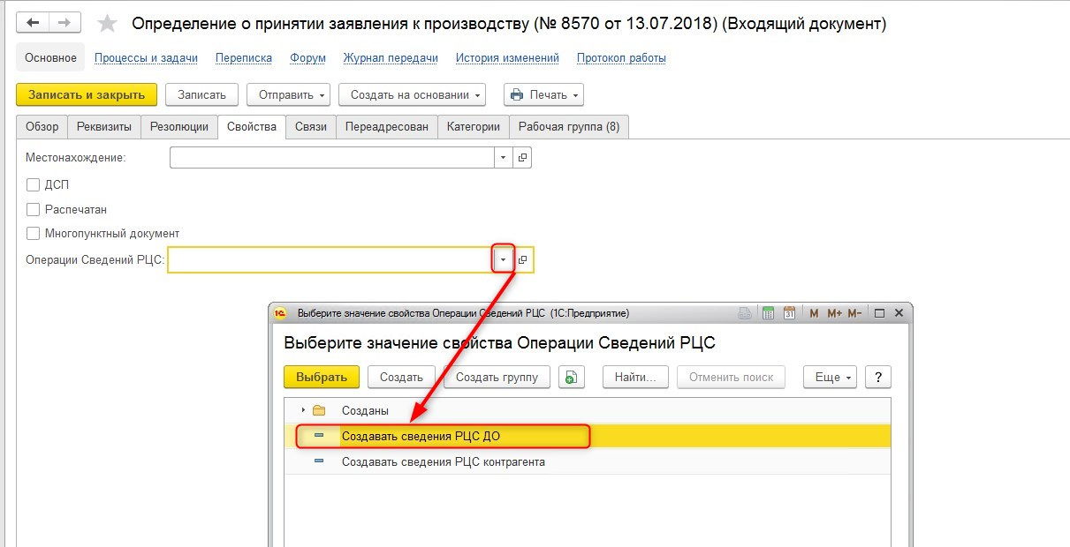
После записи документа через определённый интервал времени (настроен в интеграции между ЕРП и Документооборотом) в ЕРП появится документ «Сведения РЦС».
Для ускорения процесса, чтобы не ждать время обмена, в ЕРП в Журнале документов можно нажать на кнопку «Автоматически создавать сведения РЦС»:
Кнопка не только сразу создаёт документ, не дожидаясь обмена, но и вносит все изменения, которые были сделаны в Документообороте для уже созданных сведений.
В документообороте во «Входящем письме» данные будут изменены на «Сведения РЦС До созданы»:
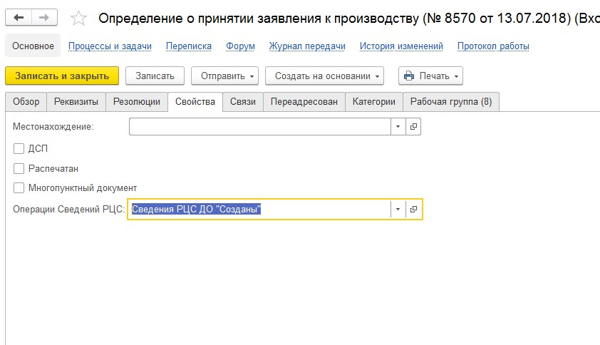
В Журнале документов в ЕРП новые сведения будут выделены серым цветом и курсивом:
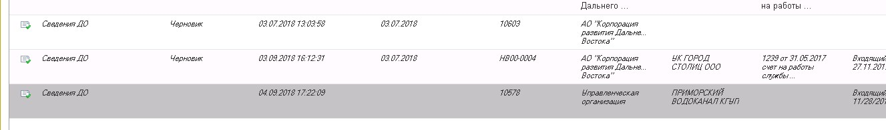

Автоматическое создание документов на основании Бланка сведений

Для создания документа сведений из бланка, необходимо создать «Бланк сведений». Бланк создаётся из раздела «Сведения РЦС» «Бланк сведений РЦС ДО» по кнопке «Создать»:
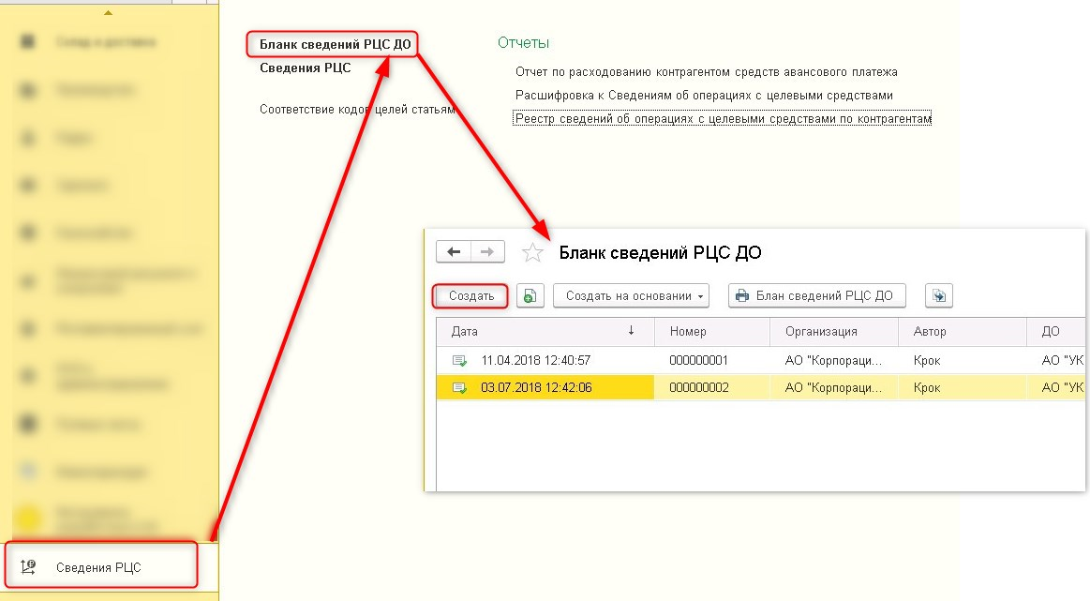
Закладка «Основные данные»:
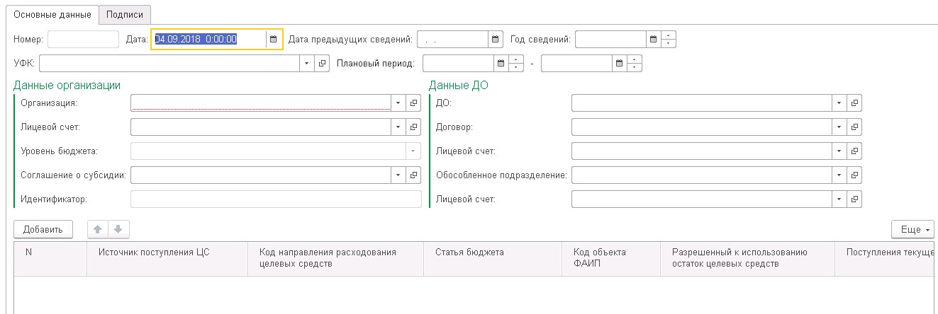
- Номер- присваивается документу автоматически;
- Дата- дата создания документа;
- Дата предыдущих сведений- ручной ввод;
- Год сведений- ручной ввод;
- УФК- выбирается из справочника «Контрагенты» или заполняется автоматически после выбора Соглашения о субсидии (поле «Поставщик»);
- Плановый период- ручной ввод;
- Организация- выбирается из справочника «Организации»;
- Лицевой счёт- выбирается из справочника «Банковские счета», лицевой счет Организации;
- Уровень бюджета- заполняется автоматически из справочника «Источник финансирования» при выбранном лицевом счёте Организации (подробнее в разделе 4.5);
- Соглашение о субсидии- заполняется автоматически при выбранном лицевом счёте Организации (подробнее в разделе 4.5) или можно выбрать вручную;
- Идентификатор- заполняется автоматически из соглашения о субсидии;
- ДО- выбирается вручную из справочника «Организации»;
- Договор- выбирается из справочника «Договоры»;
- Лицевой счёт- выбирается из справочника «Банковские счета», лицевой счёт ДО;
- Обособленное подразделение- поле закрыто для выбора;
- Лицевой счёт- лицевой счёт обособленного подразделения, поле закрыто для выбора.

В табличной части по кнопке «Добавить» добавить нужное количество строк:
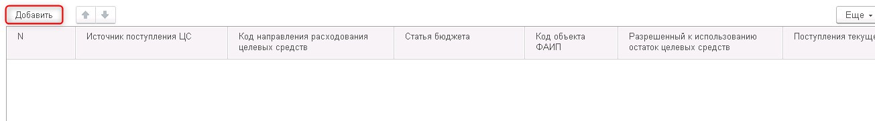
- Источник поступления ЦС- выбор из справочника «Источники целевых средств»;
- Код направления расходования целевых средств- выбор из справочника «Направления расходования целевых средств»;
- Статья бюджета – заполняется автоматически, если указано соответствие Коду целевых средств (подробнее в разделе 4.10);
- Код объекта ФАИП- ручной ввод;
- Разрешённый к использованию остаток целевых средств- ручной ввод;
- Поступления текущего года- ручной ввод;
- Сумма возврата дебиторской задолженности прошлых лет, разрешённая к использованию- ручной ввод;
- Выплаты- ручной ввод.

Для корректного формирования бланка при разнесении выплат (если их несколько), Источник поступления ЦС всегда должен быть указан, сумма поступлений указывается только один раз в первой строке:
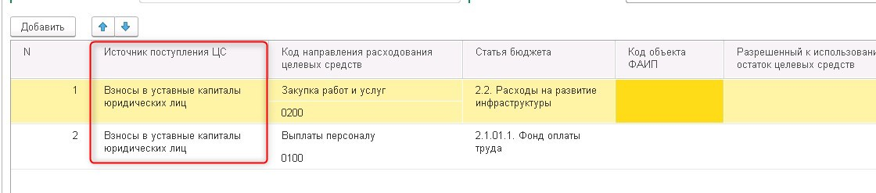
Если сумма выплат «Итого» превысит сумму поступлений, Система проинформирует об этом.
Закладка «Подписи»:
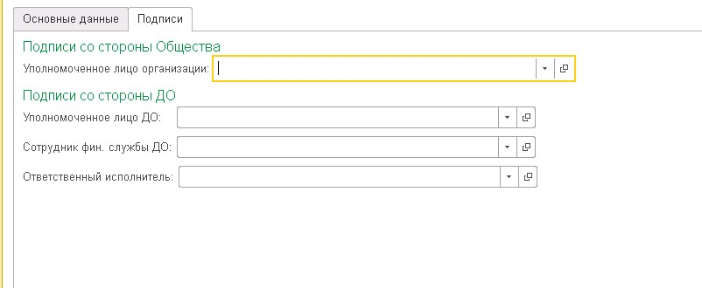
На закладке необходимо выбрать из справочника «Сотрудники» уполномоченных лиц.
После заполнения всех полей, документ необходимо записать по кнопке «Бланк сведений РЦС ДО»:
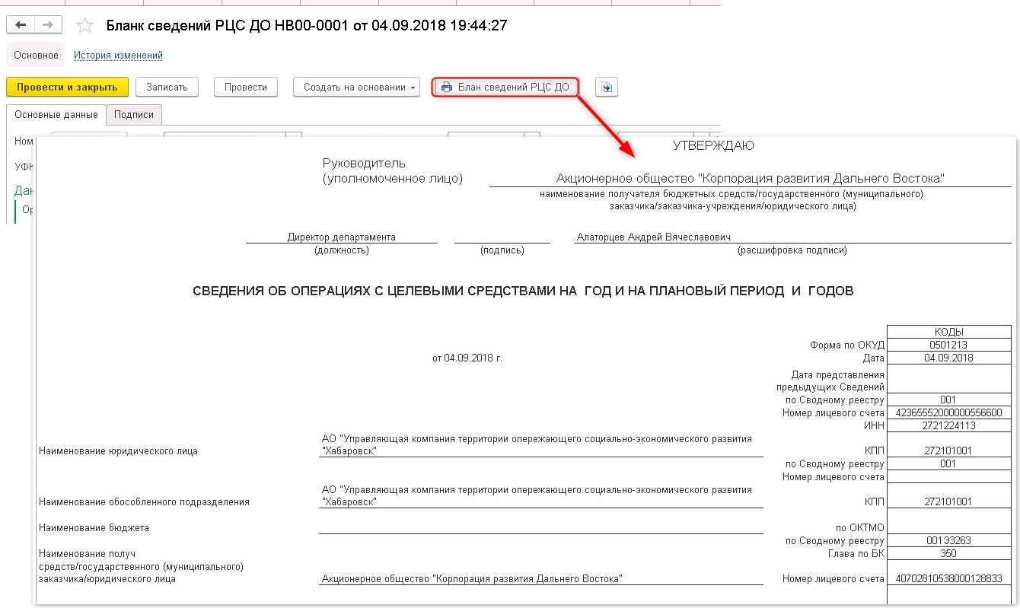
Далее можно создать документ сведений на основании бланка. Для этого в журнале документов необходимо нажать на кнопку «Создать на основании»:
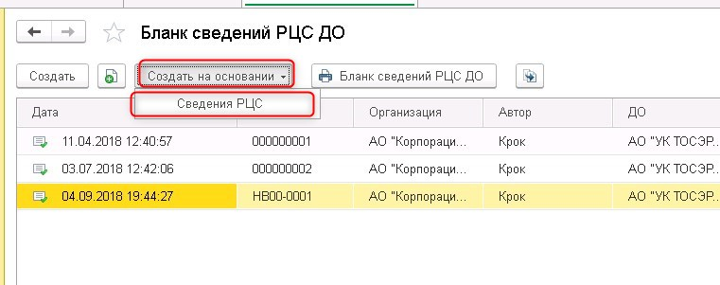
На основании Бланка автоматически будут заполнены поля:
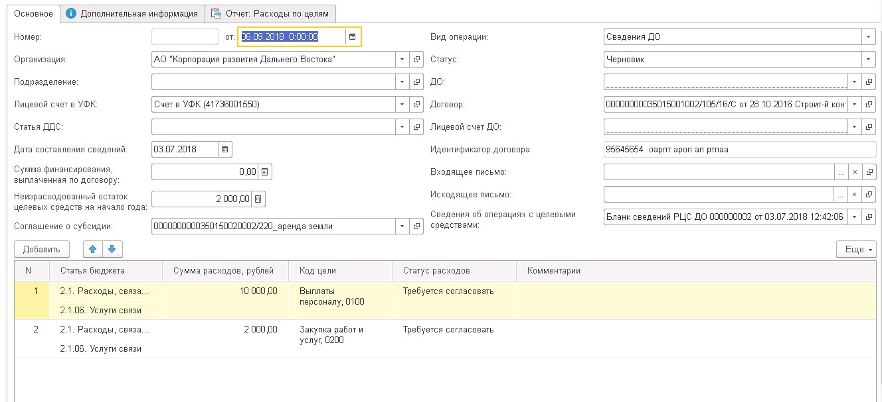
- Организация;
- Лицевой счёт в УФК;
- Дата составления сведений;
- Неизрасходованный остаток целевых средств на начало года;
- Соглашение о субсидии;
- Вид операции;
- Статус;
- Договор;
- Идентификатор договора;
- Сведения об операциях с целевыми средствами;
- Данные в табличной части- Статьи бюджета, сумма расходов, Код цели.
Остальные реквизиты необходимо заполнить согласно описанию в разделе 8.2.2.

Заполнение реквизитов документа

В документе на панели содержатся ссылки:
- Основные- в разделе заносятся данные о документе;
- Файлы- можно прикрепить файлы с диска;
- Данные входящего письма- показаны процессы и Связи по Входящему письму:
Открыть Входящее письмо можно по ссылке или из раздела «Открыть входящий документ»;
- Открыть входящий документ- открывается Входящее письмо Документооборота;
- Документооборот- закладка показывает процессы согласования документа «Сведения РЦС» и «Связи» по документу;
- История изменения- документ подключён к версионированию, при проведении сохраняется новая версия. Можно сравнить несколько версий между собой на предмет изменений.
Закладка «Основное»
В сведениях, созданных по входящему письму, автоматически заполняются реквизиты:
- Номер- номер Входящего письма;
- От- дата Входящего письма;
- Организация;
- ДО- контрагент;
- Входящее письмо.
Если к Входящему письму были прикреплены файлы, тогда их можно увидеть в созданном документе Сведений через Входящее письмо, меню «Данные входящего письма» или «Открыть входящий документ»:
Реквизиты, которые не заполнены на основании Входящего письма, необходимо заполнить самостоятельно:
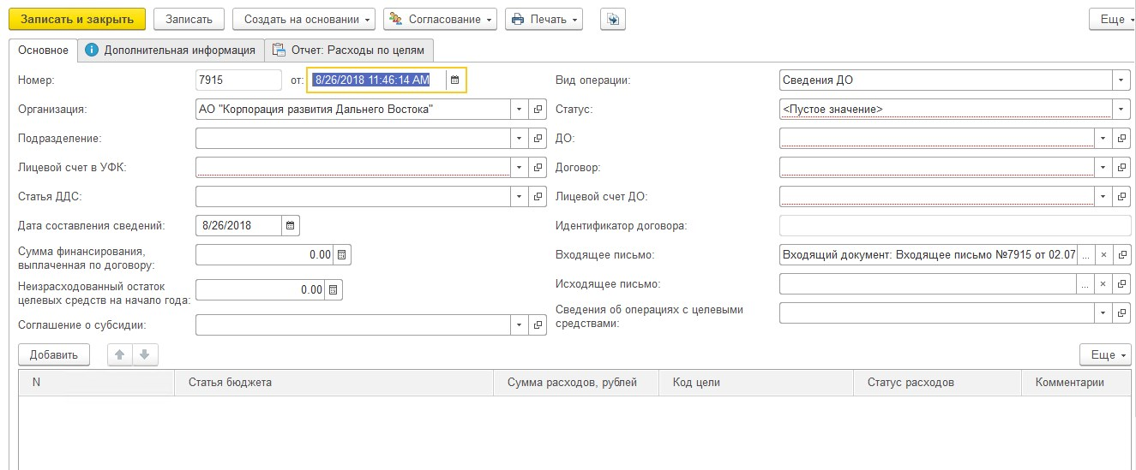
- Подразделение- выбирается из справочника подразделений;
- Лицевой счёт в УФК- выбирается из справочника «Банковские счета»;
- Статья ДДС- выбирается вручную из справочника «Статьи движения денежных средств»;
- Дата составления сведений- заполняется вручную;
- Сумма финансирования, выплаченная по договору- заполняется автоматически на основании заполненных полей документа «Договор», «Лицевой счёт контрагента» и «Лицевой счёт в УФК» без отбора по периоду;
- Неизрасходованный остаток целевых средств на начало года- если документ создаётся впервые за год, сумма вносится вручную. При повторном создании сведений по контрагенту и договору, сумма автоматически заполняется из первоначального документа;
- Соглашение о субсидии- заполняется автоматически, если выбран «Лицевой счёт в УФК» (подробнее в разделе 4.5). Можно также выбрать вручную из справочника «Договоры с контрагентами»;
- Статус- заполняется автоматически при записи «Черновик» (если статус пустой);
- ДО- заполняется на основании данных входящего письма по поиску ИНН и КПП в ЕРП. Если документ был создан вручную, выбирается из справочника «Контрагенты»;
- Договор- выбирается из справочника «Договоры»;
- Лицевой счёт ДО– выбирается из справочника «Банковские счета»;
- Идентификатор договора- заполняется автоматически из «Соглашения о субсидии». Можно ввести вручную;
- Входящее письмо- заполняется автоматически, если документ был создан на основании входящего письма из документооборота.
Если документ создаётся вручную, то при выборе Входящего письма стоит отбор на «Организацию», «Контрагента» и поле Входящего письма на закладке «Свойства» «Операции сведений РЦС» должно быть заполнено значением «Создать сведения РЦС контрагента» или «Сведения РЦС контрагента созданы».
Для отражения писем с пустым полем «Операции сведений РЦС», необходимо перейти на закладку «Отборы» и установить признак «Отображать только новые»:
- Исходящее письмо- заполняется автоматически после того, как в ДО будет создан документ «Исходящее письмо». Исходящее письмо в Документообороте необходимо связать с Входящем письмом соответствующих сведений. Заполнение придёт с обменом из документооборота (или можно воспользоваться кнопкой в журнале обеспечений «Автоматически создавать сведения РЦС» для ускорения процесса);
- Сведения об операциях с целевыми средствами- если сведения были созданы на основании документа «Бланк сведений», поле будет заполнено автоматически. Если нет, Бланк можно выбрать вручную.

В табличной части по кнопке «Добавить» необходимо ввести нужное количество строк:
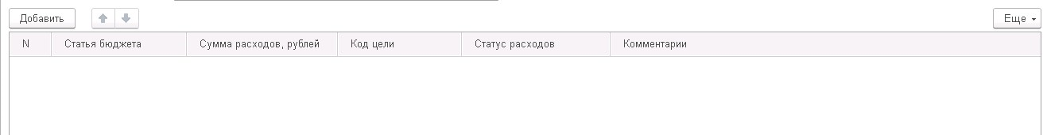

- Статья бюджета- выбирается вручную из справочника «Статьи бюджетов»;
- Сумма расходов рублей- ручной ввод;
- Код цели- может быть заполнен автоматически на основании Статьи бюджета (подробнее в разделе 4.10) или выбран вручную из справочника «Направления расходования целевых средств»;
- Статус расходов- устанавливается автоматически, в зависимости от статуса документа:
Статус Сведения РЦС | Статус расходов
Черновик, На утверждении | Требуется согласовать
Утверждено | Согласовано ранее
Не утверждено | Не согласовано
- Комментарий- вводится вручную, текстовое поле.

Закладка «Дополнительная информация»
Если документ был создан на основании Входящего письма, то Наименование письма будет записано в поле «Данные входящего письма»:
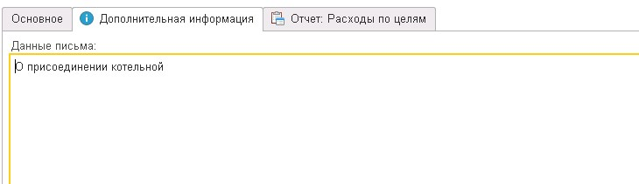
Закладка «Отчёт: Расходы по целям»
В отчёте показана информация о расходах нарастающим итогом по «Дате составления сведений» (реквизит с закладки «Основное»), по всем сведениям, кроме статуса «Не утверждено» и «Черновик», а также данные текущего документа:
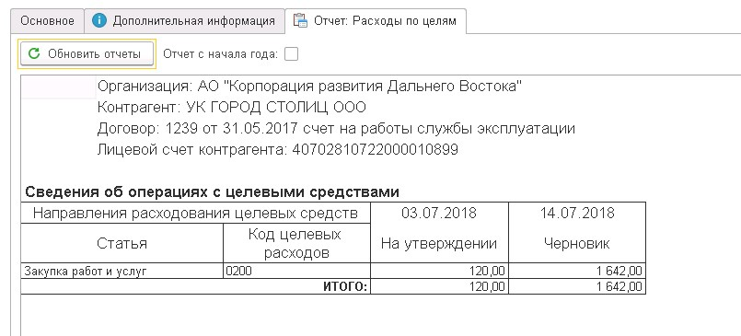
Если установить признак «Отчёт с начала года», то будут сформированы сведения за год, по «Дате составления сведений» текущего документа:
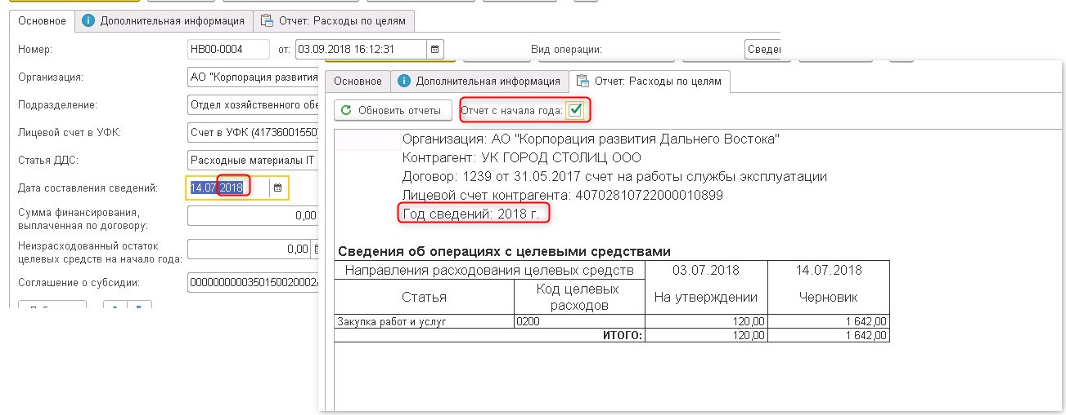
Закладка «Контроль»
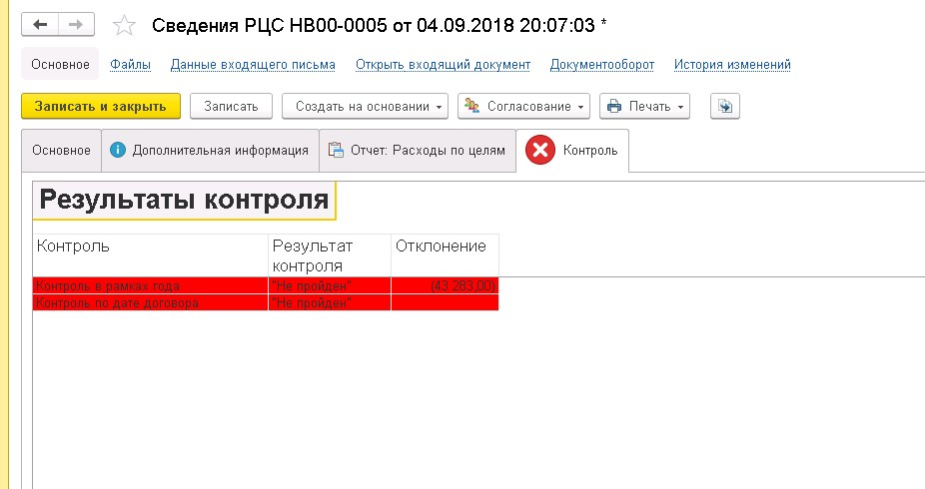
Для документа предусмотрено 2 вида контроля:
- Контроль в рамках года- в табличной части на закладке «Основное» контролируется сумма расходов нарастающим итогом с суммой по полю «Неизрасходованный остаток целевых средств на начало года». В скобках показана разница между суммами;
- Контроль по дате договора- дата договора (Дата «с») не должна быть больше даты создания сведений.
Жёсткость контроля регулируется константой, подробнее в разделе 5.1.

Формирование печатных форм

Для Сведений предусмотрено формирование двух печатных форм (подробнее о печатных формах в разделе 5.2.):
- Сведения РЦС.
В печатной форме «Сведения РЦС» заполняется 3 таблицы:
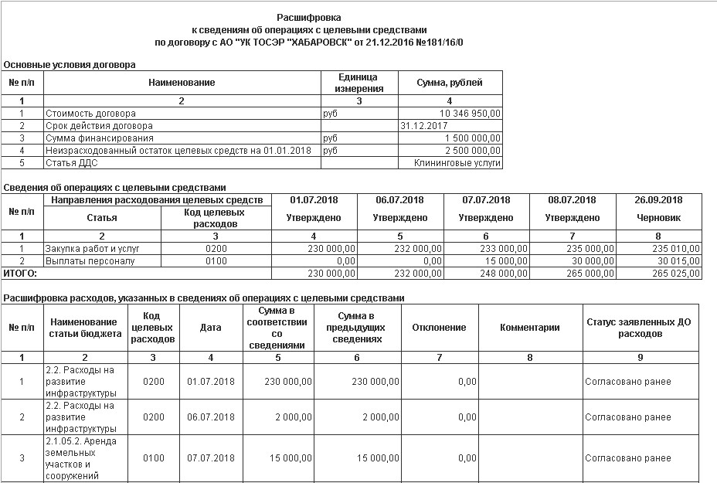
Таблица «Основные условия договора»
№ п/п | Наименование |  |  |  | Сумма, рублей
1 | Стоимость договора |  |  |  | Сумма по договору
2 | Срок действия договора |  |  |  | Дата окончания договора
3 | Сумма финансирования |  |  |  | Реквизит сведений
4 | Неизрасходованный остаток целевых средств на 01.01.2018 |  |  |  | Реквизит сведений
5 | Статья ДДС |  |  |  | Реквизит сведений

Таблица «Сведения об операциях с целевыми средствами»
В таблице показаны данные расходов нарастающим итогом в разрезе направления расходования. В отчёт выводятся сведения в статусах «На утверждении», «Утверждено» и текущий документ с датой составления сведений (реквизит документа).
Таблица «Расшифровка расходов, указанных в сведениях об операциях с целевыми средствами»
В таблице показаны данные расходов табличной части документа с закладки «Основное» по статьям бюджета. В отчёт выводится информация по сведениям в статусе «Утверждено» и текущий документ с датой составления сведений (реквизит документа):
- Дата – дата всех сведений (кроме сведений в статусе «Не утверждено») + текущий документ;
- Сумма в соответствии со сведениями- сумма сведений нарастающим итогом (кроме сведений в статусе «Не утверждено») + текущий документ;
- Сумма рублей в предыдущих сведениях- последние утверждённые сведения нарастающим итогом;
- Отклонения- разница колонок «Сумма в соответствии со сведениями» и «Сумма рублей в предыдущих сведениях».

Формирование Заключений

В Документообороте можно сформировать 2 типа Заключений по документам Сведения:
- Заключение по подразделению;
- Общее заключение по документу.
Для формирования заключений, необходимо зайти в документ «Сведения» в Документообороте на закладку «Печать»:
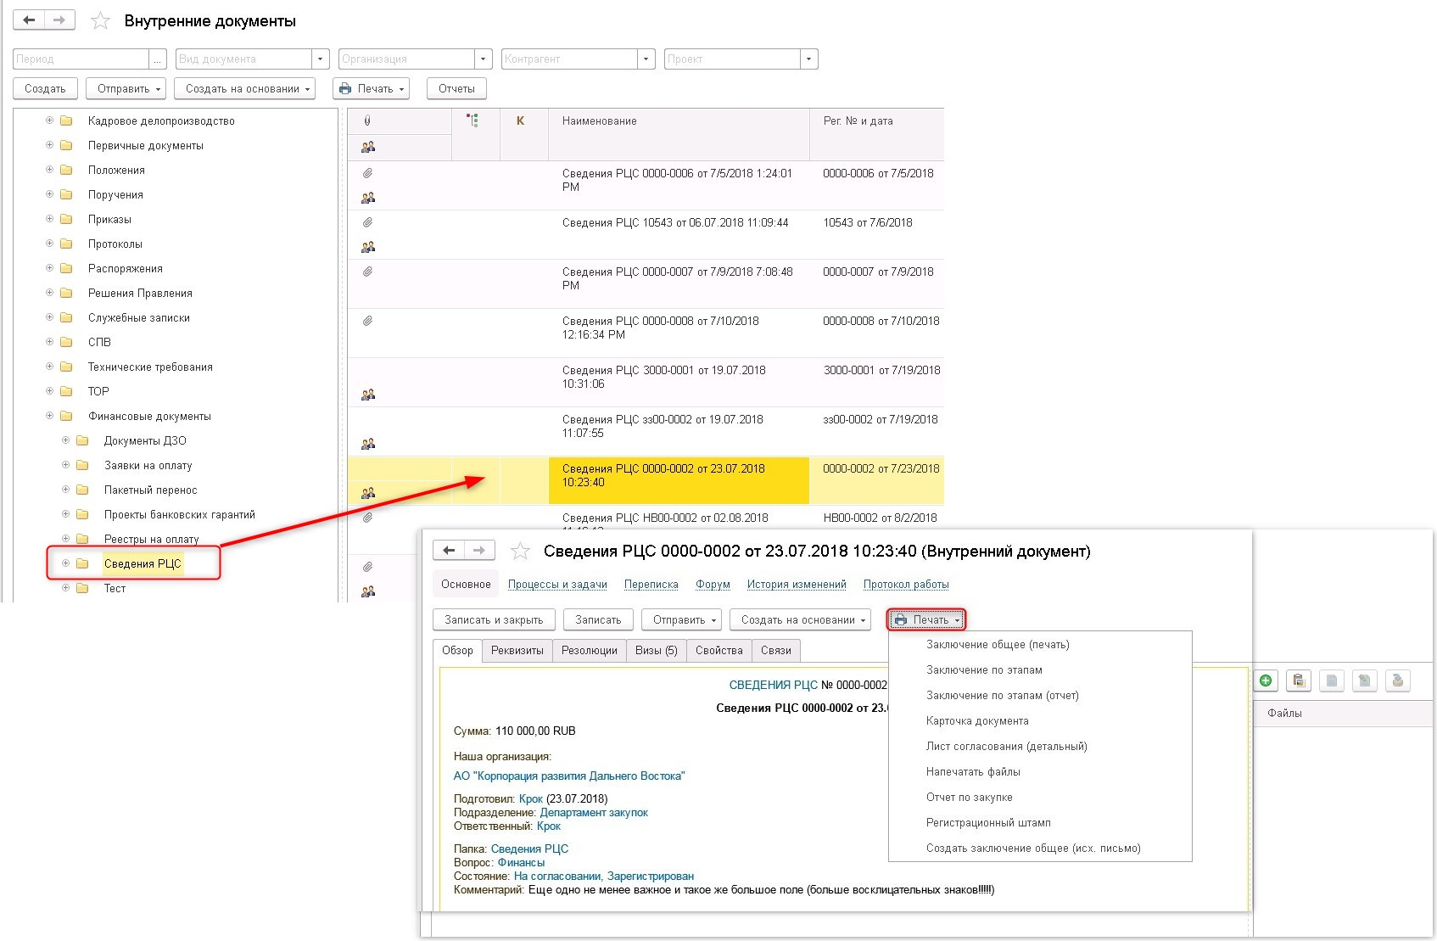

Формирование Заключения подразделения
Для формирования Заключения по департаменту, необходимо выбрать «Шаблон заключения департамента»:
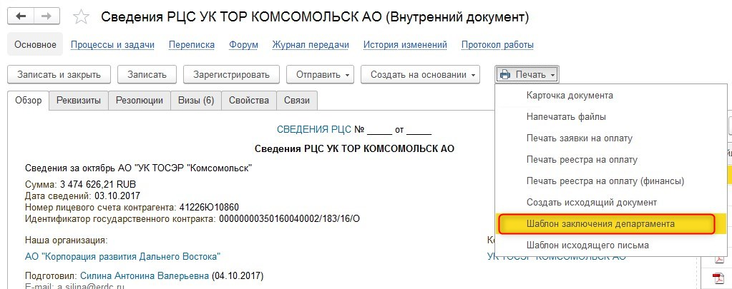
Заключение формируется с установленным текстом в зависимости от решения согласования департамента «Утверждено» или «Не утверждено». Заключения можно выводить на одной странице или по закладкам каждого подразделения.
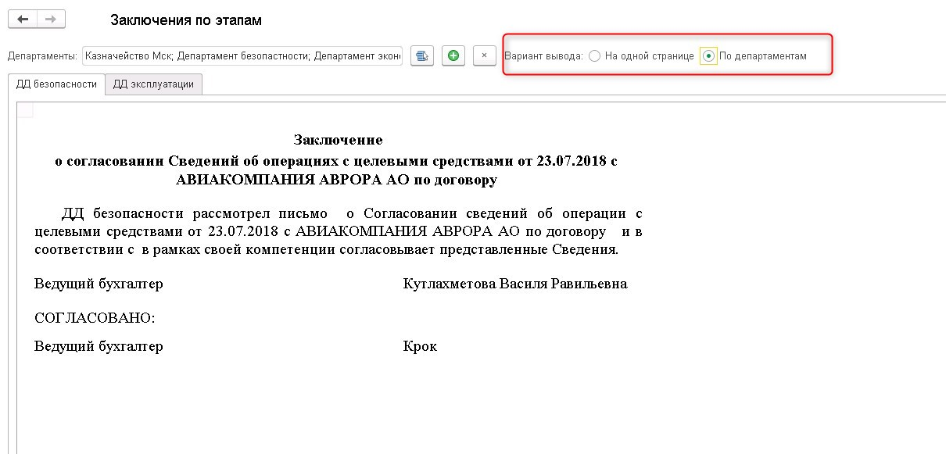

Формирование Заключения по документу

Для формирования заключения по результатам согласования документа в ДО, необходимо выбрать «Шаблон исходящего письма» в документе Сведения РЦС:
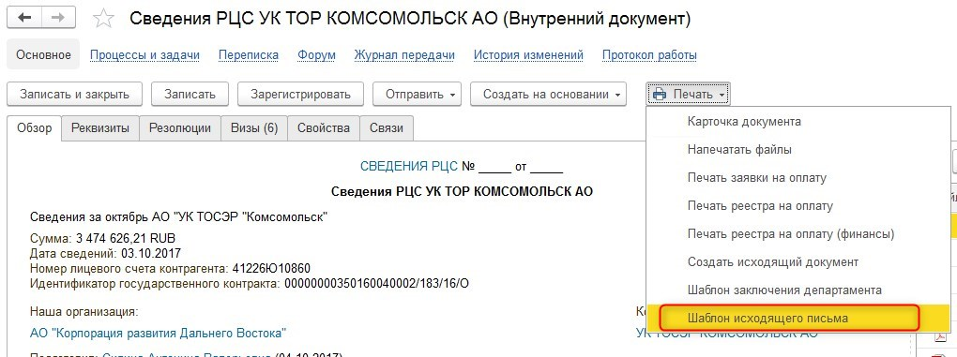
Далее Система предложит заполнить Ответственного за составление документа и его должность из справочника «Физические лица» и «Должности»:
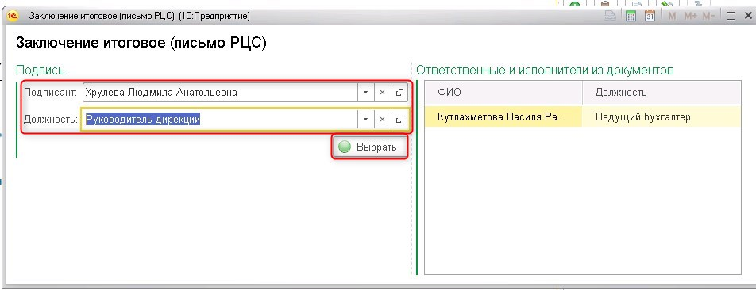
После нажатия на кнопку «Выбрать», сформируется форма.
Заключение формируется с установленным текстом в зависимости от статуса документа «Утверждено» или «Не утверждено». По документу, находящемуся на маршруте согласования в статусе «На утверждении» общее заключение не формируется.
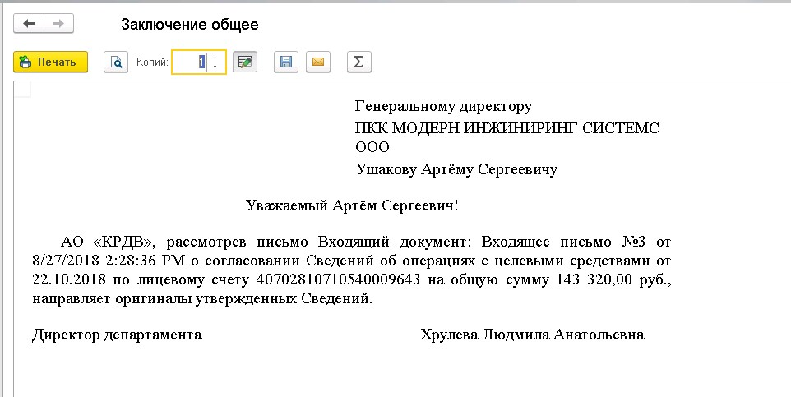
Для отражения ФИО и Должности со стороны контрагента, в контрагенте необходимо заполнить соответствующие поля на закладке «Контактные лица»:
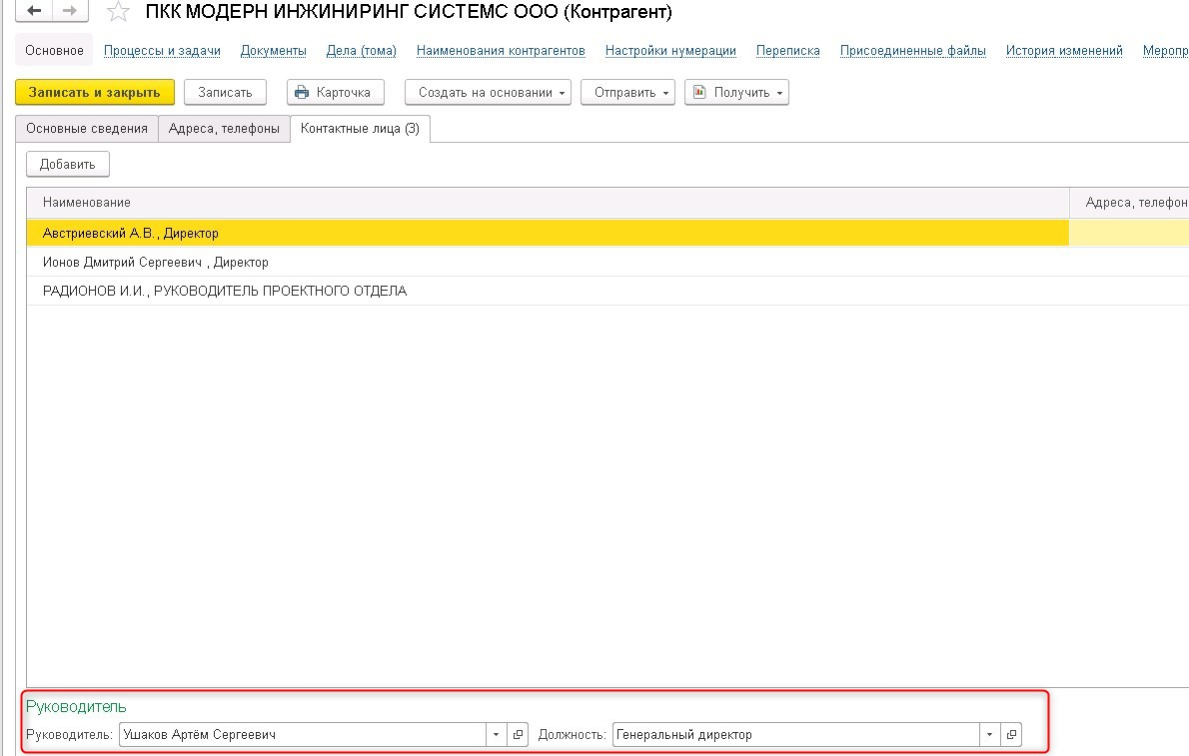
Форму можно сохранить или отправить на печать, воспользовавшись кнопками на панели:
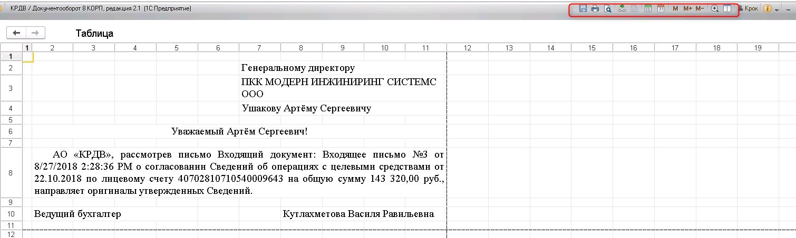

Формирование Исходящего письма по общему заключению
После рассмотрения документа всеми департаментами, можно автоматически сформировать Исходящее письмо. Для этого по кнопке Печать в документе Сведений в Документообороте выбрать «Создать исходящий документ»:
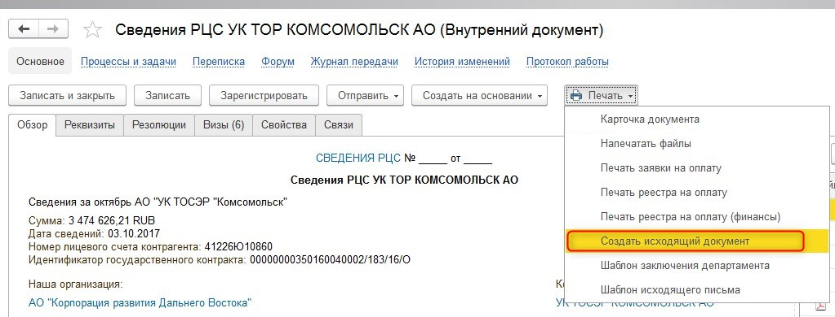
Далее Система предложит заполнить Ответственного за составление документа и его должность из справочника «Физические лица» и «Должности»:
После нажатия на кнопку «Выбрать», сформируется форма.
На основании реквизитов Сведения будут заполнены поля документа «Исходящее письмо», а текст общего заключения (подробнее об общем заключении в разделе 8.3.2) будет вставлен в текс письма:
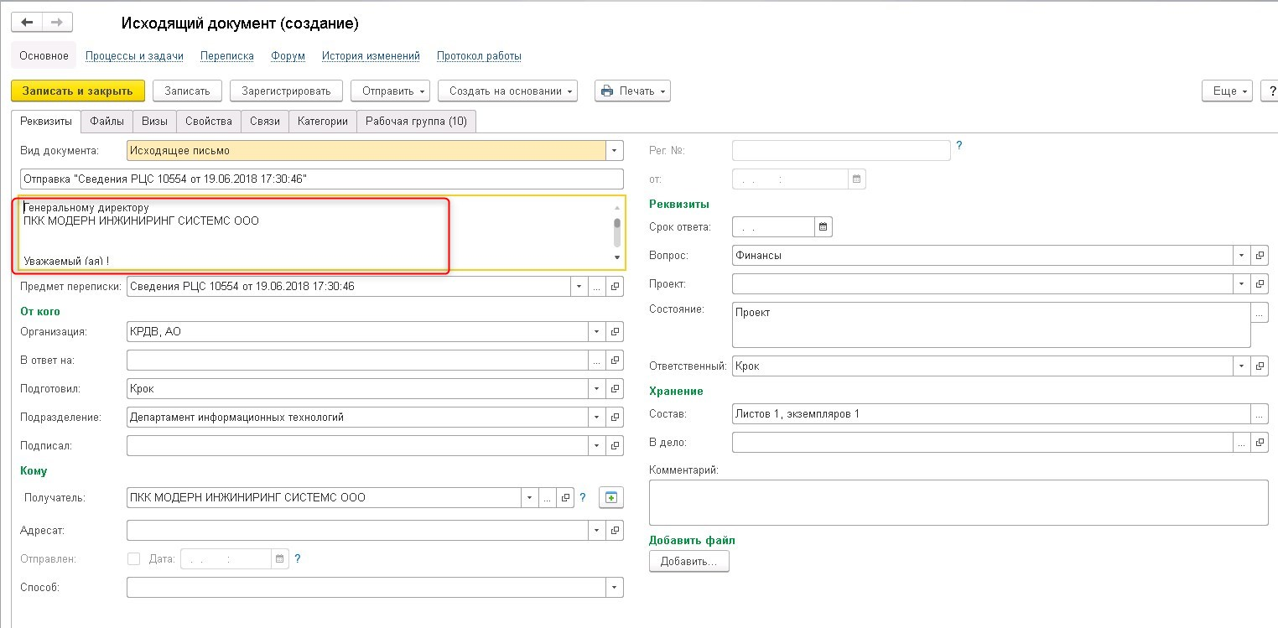
Незаполненные реквизиты необходимо заполнить самостоятельно. После записи и регистрации письма, поле «Исходящее письмо» в документе сведений в ЕРП будет заполнено автоматически.

Отчётные формы по сведениям

Отчёты по Сведениям находятся в разделе «Сведения РЦС» «Отчёты»:
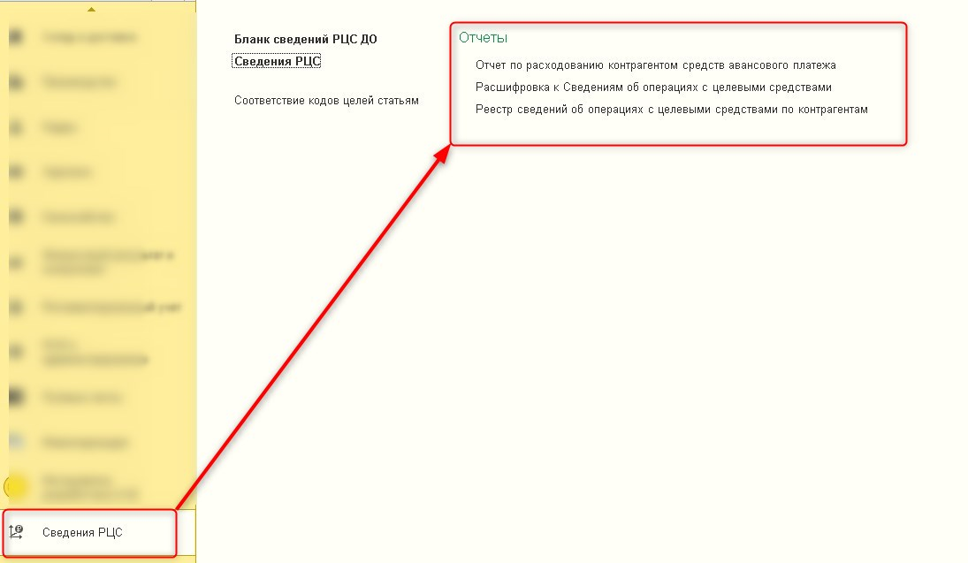

Отчёт по расходованию контрагентом средств авансового платежа
Отчёт формируется на дату с отбором по «Дате составления сведений» (реквизит Сведения) в разрезе Контрагентов, Договоров и Направления расходования целевых средств:
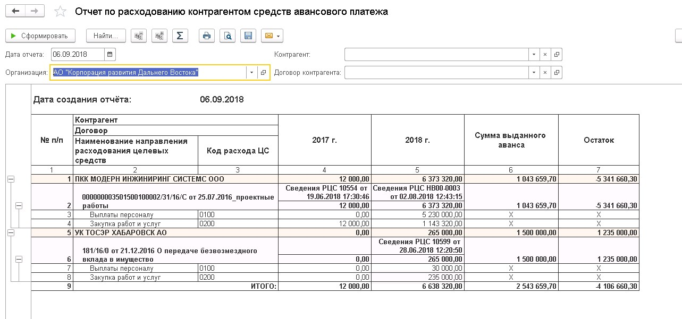
В отчёт выводится сумма последних утверждённых сведений нарастающим итогом за год.
- Сумма выданного аванса:
Для сведений от контрагентов реквизит документа «Сумма аванса, выплаченная по договору».
Для сведений от ДО реквизит документа «Сумма финансирования, выплаченная по договору».
- Остаток- рассчитывается разница между суммой выданного аванса и суммой всех расходов.

Расшифровка к Сведениям об операциях с целевыми средствами
В Системе формируется отчёт по Контрагенту (или ДО), аналогичный отчёту в Печатных формах в разделах 8.2.3 и 8.1.3.
В отчёте можно сформировать сведения за любой период с отбором по счёту организации или контрагента:
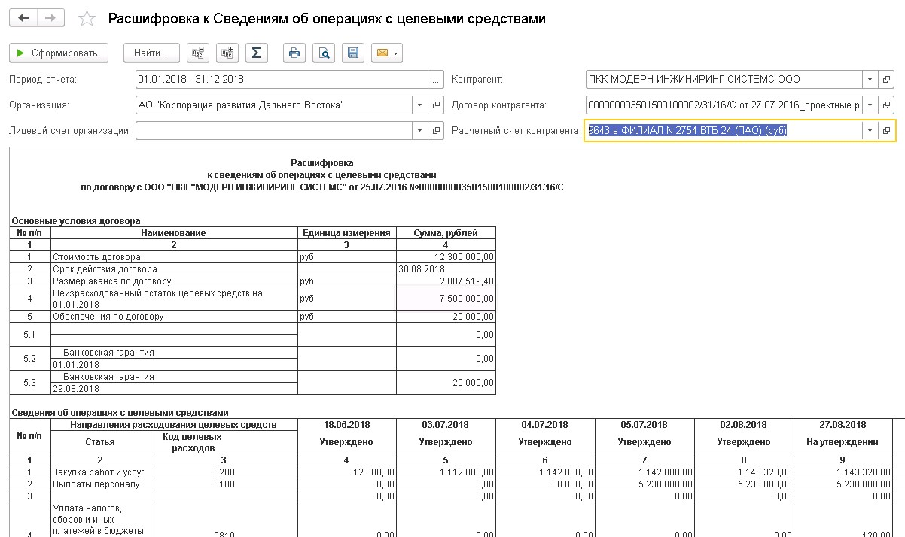

Реестр Сведений об операциях с целевыми средствами
Отчёт строится по данным сведений и показывает информацию о процессе согласования документов. Период отчёта устанавливает отбор по дате создания документа «Сведения РЦС». Кроме этого, в шапке можно воспользоваться отбором по Контрагенту, Договору, Виду операции и Статусу документа:
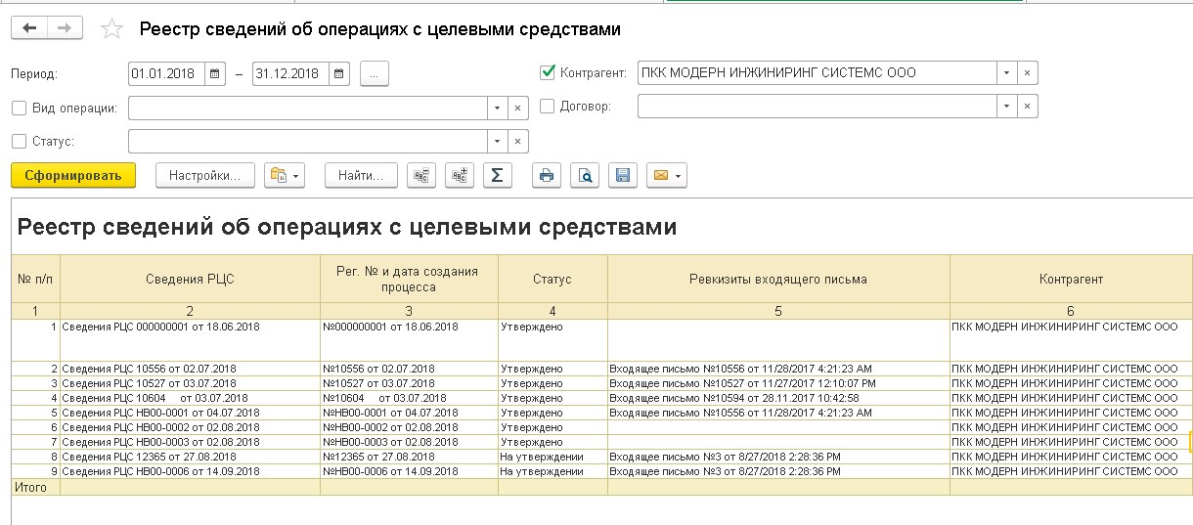
- Сведения РЦС- документ сведений с видом операции «Сведения контрагентов»;
- Рег. № и дата создания процесса- номер и дата создания документа «Сведения»;
- Реквизиты входящего письма- номер и дата документа «Входящее письмо» соответствующего сведения;
- Контрагент- контрагент из документа Сведения;
- Реквизиты договора с контрагентом- реквизит «Наименование» договора;
- Идентификатор договора- реквизит договора;
- Статус- статус документа Сведения;
- Дата сведений- «Дата составления сведений» - реквизит документа Сведения;
- Состояние процесса- информация о пользователях, участвующих в маршруте согласования, но не согласовавшие документ в ДО;
- Реквизиты исходящего письма- наименование исходящего письма;
- Дата подписания ГД- реквизит документа Сведения;
- Дата утверждения- дата, когда документ принял статус «Утверждено»;
- Наличие оригинала- реквизит документа Сведения;
- Согласования- информация о пользователях, которые согласовали документ в ДО;
- Сумма по сведениям- сумма расходов по документу Сведения.
Отчёт формируется только по утверждённым документам.

